POUŽÍVATEĽSKÁ PRÍRUČKA PRE PROJEKT CES

Aplikačný modul M04 – Časový manažment

Autori: | Katarína Prílepková, Zuzana Kistanová,  Daniela Figurová,  Roman Kozlík | Dátum vyhotovenia: | 30-dec-2022

História zmien
Verzia | Dátum verzie | Revidoval | Popis zmien | Názov súboru
1.1 | 17.3.2023 | Katarína Prílepková, Roman Kozlík | 4.9.1 – Cyklus spracovania dochádzky – doplnené informácie k schválenej/uzavretej dochádzke  5.1.4 – Skrátený prac. úväzok  5.6.2 - Vykonanie importu časových údajov zo súborov CSV – zobrazenie Protokolu  6 – nová kapitola Roly a oprávnenia | M04_PP_Časový manažment V1.1
1.2 | 20.12.2023 | Daniela Figurová,  Roman Kozlík | 4.4.6 - Storno žiadosti/ oznámenia neprítomnosti  4.4.7 - Žiadosť o neprítomnosť - informačné hlásenie o rozdelení  4.11 - Riešenie špecifických prípadov (chybové hlásenia)  5.8 - Nadokruhové schvaľovanie | M04_PP_Časový manažment V1.2
1.3 | 10.04.2024 | Daniela Figurová | 5.6.2 Vykonanie importu časových údajov zo súborov CSV – oprava názvu transakcie YHR_A_EXTDATA_IMPORT  4.1.1.4 Evidencia príchodov a odchodov, prerušení práce a prestávok – oprava názvu IT2011 | M04_PP_Časový manažment V1.3
1.4 | 12.06.2024 | Daniela Figurová, Roman Kozlík | 4.11 Hybridný režim spracovania dochádzky | M04_PP_Časový manažment V1.4
1.5. | 24.07.2024 | Daniela Figurová, Roman Kozlík | 5.6.1.2.5. Druh informácie: Doplnková platba  5.6.2.6. Import časových údajov pre infotyp 0015 | M04_PP_Časový manažment V1.5
1.6 | 29.11.2024 | Daniela Figurová, Zuzana Loncová, Roman Kozlík | 4.4.8 Asistent žiadostí – žiadosť/ oznámenie neprítomnosti v mene inej osoby  4.10 Aplikácia Plán dovoleniek | M04_PP_Časový manažment V1.6
1.7 | 04.04.2025 | Daniela Figurová, Roman Kozlík | 4.10 Aplikácia Plán dovoleniek – Reporting  5.6.1 Podmienky pre CSV súbory pre import – kapitola 7 Prílohy  6.3.1. Zastupovanie nadriadeného – transakcie ZWF_SUBST_PERS, ZWF_SUBST_GARANT  6.8. Rola asistenta žiadostí | M04_PP_Časový manažment V1.7
1.8 | 14.07.2025 | Daniela Figurová, Roman Kozlík | 4.4.9 Žiadosť o neprítomnosť Práca z domu (mzda) | M04_PP_Časový manažment V1.8
1.9 | 24.3.2026 | Daniela Figurová, Roman Kozlík | 4.9 Aplikácia Plán dovoleniek – nutnosť využitia celého kontingentu pred odoslaním plánu na schválenie  4.10 Hybridný režim spracovania dochádzky – možnosť evidencie/ editácie žiadostí/ oznámení neprítomnosti aj počas uzamknutého RZ; nemožnosť editácie IT2001, IT2010 a IT2003 pre zamestnancov s hybridným spracovaním dochádzky; povolenie importu a zápisu dát do príslušných infotypov počas uzamknutého RZ | M04_PP_Časový manažment V1.9
1.10 | 22.10.2026 | Michaela Laurenčíková, Roman Kozlík | 5.3.3 Aplikácia pre plánovanie rozvrhu pracovných zmien- Úprava plánu PD kopírovaním do zvoleného obdobia | M04_PP_Časový manažment V1.10

Obsah

1 Úvod 7
1.1 Účel dokumentu 7
1.2 Zoznam skratiek 7
1.3 Vysvetlenie pojmov 7
2 Odlišnosti organizácií z pohľadu spôsobu spracovania časových údajov v module HR-TM 8
3 Biznis proces modulu Časový manažment 10
3.1 Proces M04.001 Spracovanie dochádzky 10
3.2 Proces M04.002 Plánovanie dochádzky 14
4 Evidencia a spracovanie časových údajov cez webový prístup 18
4.1 Evidencia dochádzky a pracovného času 18
4.1.1 Evidencia a spracovanie časových údajov cez webový prístup 18
4.1.1.1 Evidencia neprítomností a prekážok v práci 19
4.1.1.2 Evidencia nadčasu, aktívnej a neaktívnej pohotovosti 19
4.1.1.3 Evidencia časových príplatkov a mzdových kompenzácií 20
4.1.1.4 Evidencia príchodov a odchodov, prerušení práce a prestávok 20
4.1.1.5 Evidencia prestávok na odpočinok a jedenie 20
4.1.2 Zadanie príchodov a odchodov, prerušení práce a prestávok 36
4.1.2.1 Zadanie príchodu do práce 36
4.1.2.2 Zadanie odchodu z práce 38
4.1.2.3 Zadanie začiatku prestávky 39
4.1.2.4 Zadanie konca prestávky 40
4.1.2.5 Zadanie odchodu, prerušenia práce s dôvodom 40
4.1.2.6 Zadanie príchodu, prerušenia práce s dôvodom 41
4.1.3 Zmena denného plánu pracovnej doby (pracovnej zmeny) 41
4.1.4 Evidencia prerušenia 42
4.1.5 Evidencia neprítomnosti 43
4.1.5.1 Evidencia celodennej neprítomnosti 43
4.1.5.2 Evidencia viacdňovej neprítomnosti 44
4.1.5.3 Evidencia krátkodobej neprítomnosti 45
4.1.6 Evidencia časových príplatkov a mzdových zvýhodnení 46
4.1.7 Evidencia nadčasov 46
4.1.8 Evidencia pohotovosti 47
4.2 Aplikácia Virtuálny snímač 48
4.2.1 Zadanie príchodu do práce 49
4.2.2 Zadanie začiatku prestávky 50
4.2.3 Zadanie konca prestávky 51
4.2.4 Zadanie odchodu - prerušenia práce s dôvodom 51
4.2.5 Zadanie príchodu - prerušenia práce s dôvodom 52
4.2.6 Zadanie odchodu z práce 53
4.3 Aplikácia Žiadosti a oznámenia neprítomnosti 53
4.3.1 Žiadosť o dlhodobú neprítomnosť 55
4.3.2 Žiadosť o krátkodobú neprítomnosť 56
4.3.3 Oznámenie krátkodobej neprítomnosti 57
4.3.4 Spätná žiadosť o neprítomnosť 57
4.3.5 Prílohy v žiadostiach o neprítomnosť 58
4.3.6 Storno žiadosti/oznámenia neprítomnosti 59
4.3.7 Žiadosť o neprítomnosť - informačné hlásenie o rozdelení 60
4.3.8 Asistent žiadostí – žiadosť/oznámenie neprítomnosti v mene inej osoby 61
4.3.9 Žiadosť o neprítomnosť Práca z domu (mzda) 64
4.4 Aplikácia Žiadosť o uznanie nadčasu 65
4.4.1 Vytvorenie žiadosti o uznanie nadčasu 65
4.4.2 Spracovanie žiadosti o uznanie nadčasu 66
4.5 Spracovanie žiadostí 69
4.5.1 Schválenie žiadosti 70
4.5.2 Zamietnutie žiadosti 73
4.5.3 Spracovanie oznámenia o neprítomnosti 74
4.6 Aplikácia Nariadenie nadčasov a pohotovostí 75
4.7 Aplikácia Plánovanie rozvrhu pracovných zmien 79
4.7.1 Úprava Denného plánu PD po jednotlivých dňoch 82
4.7.2 Úprava Denného plánu PD kopírovaním 83
4.8 Odsúhlasenie a finálne spracovanie dochádzky 83
4.8.1 Cyklus spracovania dochádzky 84
4.8.2 Schválenie dochádzky 87
4.8.2.1 Schválenie dochádzky cez Mesačný prehľad 87
4.8.2.2 Aplikácia pre hromadné schválenie dochádzky 88
4.8.3 Finálne spracovanie dochádzky 90
4.8.3.1 Uzavretie dochádzky cez Mesačný prehľad 91
4.8.3.2 Aplikácia pre hromadné uzavretie dochádzky 92
4.8.4 Zmena statusu dochádzky pri dodatočných úpravách 95
4.8.4.1 Odomknutie dochádzky cez Mesačný prehľad 95
4.8.4.2 Aplikácia pre hromadné odomknutie dochádzky 96
4.9 Aplikácia Plán dovoleniek 99
4.10 Hybridný režim spracovania dochádzky 101
4.11 Reporting a výkazy 104
4.11.1 Neprítomnosti a žiadanky 106
4.11.2 Prehľad spracovania dochádzok zamestnancov 107
4.11.3 Prehľad nadčasov, pohotovostí a časových mzdových druhov 107
4.11.4 Kontrola prítomnosti na pracovisku 108
4.11.5 Mesačný prehľad (časový lístok) 109
4.11.6 Status dochádzky 111
4.12 Riešenie špecifických prípadov (chybové hlásenia) 113
5 Evidencia a spracovanie časových údajov v SAP ERP 116
5.1 Evidencia časových údajov v infotypoch v SAP ERP 117
5.1.1 Zmena denného plánu pracovnej doby (pracovnej zmeny) - infotyp 2003 118
5.1.2 Evidencia neprítomností - infotyp 2001 119
5.1.3 Evidencia časových príplatkov a mzdových zvýhodnení, nadčasov a pohotovostí - infotyp 2010 124
5.1.4 Skrátený pracovný úväzok 125
5.2 Finálne spracovanie dochádzky v SAP ERP 128
5.2.1 Uzavretie dochádzky v SAP 129
5.2.2 Odomknutie dochádzky v SAP pri dodatočných úpravách 131
5.3 Plánovanie rozvrhu pracovných zmien v SAP ERP 133
5.3.1 Úprava Denného plánu PD po jednotlivých dňoch 135
5.3.2 Úprava Denného plánu PD kopírovaním 136
5.3.3 Úprava plánu PD kopírovaním do zvoleného obdobia 137
5.4 Riadiaci záznam a uzamknutie údajov dochádzky 140
5.4.1 Vytvorenie nových riadiacich záznamov 141
5.5 Import časových údajov 145
5.5.1 Podmienky pre CSV súbory pre import 145
5.5.1.1 Mapovanie dátových štruktúr 146
5.5.1.2 Požadované štruktúry pre import CSV súborov 146
5.5.2 Vykonanie importu časových údajov zo súborov CSV 150
5.5.2.1 Import časových údajov pre infotyp 2001 s okamžitým zápisom do IT 150
5.5.2.2 Import časových údajov pre infotyp 2001 so zápisom do IT v ďalšom kroku 157
5.5.2.3 Import časových údajov pre infotyp 2003 165
5.5.2.4 Import časových údajov pre infotyp 2010 166
5.5.2.5 Import časových údajov pre infotyp 2011 166
5.5.2.6 Import časových údajov pre infotyp 0015 167
5.6 Reporting a výkazy v SAP ERP 168
5.6.1 Mesačný prehľad (časový lístok) 168
5.6.2 Prehľad dochádzok zamestnancov 171
5.6.1 Prehľad nadčasov a pohotovostí zamestnancov 172
5.6.2 Neprítomnosti podľa pracovníkov 175
5.7 Nadokruhové schvaľovanie 177
5.8 Zoznam rolí 181
5.9 Z_BC_ZAMESTNANEC 181
5.9.1 Rozsah oprávnení 184
5.10 Z_UAM_NADRIADENY 184
5.10.1 Zastupovanie nadriadeného 185
5.10.1.1 Systém „vnárania“ do nižších org. úrovní pre nadriadených 186
5.10.2 Rozsah oprávnení 186
5.11 ZXXXX_HRTM_REFERENT 186
5.11.1 Zastupovanie časového referenta 187
5.11.2 Rozsah oprávnení ZXXXX 187
5.12 ZXXXX_HRTM_PLANOVAC 187
5.12.1 Rozsah oprávnení ZXXXX 188
5.13 ZXXXX_HRTM_ADMIN_ORG 188
5.13.1 Rozsah oprávnení 188
5.14 Z_HRTM_ADMINISTRATOR 189
5.15 ZXXXX_HRTM_SPRAVCA_ASIST_ZIAD 189
5.16 ZXXXX_HRTM_REFERENT_SAP 189
5.16.1 Rozsah oprávnení ZXXXX 190
5.17 ZXXXX_HRTM_REFERENT_SAP_V 190
5.17.1 Rozsah oprávnení ZXXXX 190
6 Prílohy 191

Úvod

Účel dokumentu
Modulová príručka je spracovaná tak, aby v jednotlivých kapitolách predstavovala aktivity, ktoré sú popísané v schválenej DŠR2 (v kapitolách 5.1 a 5.2) a zároveň boli kapitoly naviazané na jednotlivé SAP objekty.

Cieľom takéhoto postupu je s využitím vzájomnej logiky doteraz spracovaných a schválených dokumentov v podobe DŠR2, procesných dokumentov, toto prepojenie sumarizovať do modulovej používateľskej príručky. Z uvedeného je zrejmé, že takto pripravená príručka v rukách používateľa (HOG/OG/...) bude návodom, ako správne realizovať príslušný modulový proces.

Každý modul, ktorý pracuje s workflow (proces schvaľovania – napr. neprítomnosti), ho zaradil do svojej príručky tak, aby bol tento proces implementovaný v rámci modulového dokumentu.

Takto pripravená príručka bude aj naďalej aktualizovaná (rozširovaná a dopĺňaná).

Zoznam skratiek
V tejto podkapitole je uvedený zoznam skratiek v podobe jeho zotriedeného zoznamu. Tabuľka je zhrnutím skratiek identifikovaných a používaných v rámci tejto príručky.
Skratka | Vysvetlenie
CES | Centrálny ekonomický systém
ČM | Časový manažment
DS | Dochádzkový systém
HR-TM | Skratka CES aplikačného modulu M04 Časový manažment
HR-OM | Skratka CES aplikačného modulu M03 Organizačný manažment
HR-PA | Skratka CES aplikačného modulu M01 Personalistika
HR-PY | Skratka CES aplikačného modulu M02 Mzdy

Vysvetlenie pojmov
V tejto podkapitole je uvedený zoznam vysvetlení jednotlivých pojmov v podobe jeho zotriedeného zoznamu. Tabuľka je zhrnutím pojmov identifikovaných a používaných v rámci tejto príručky.
Pojem | Vysvetlenie

Odlišnosti organizácií z pohľadu spôsobu spracovania časových údajov v module HR-TM
Pre plné využitie navrhovaného riešenia modulu HR-TM sa počíta s tým, že prístup do webovej časti modulu budú mať všetci zamestnanci, ktorým sa spracovávajú časové údaje. Prístupom zamestnancov do webovej časti modulu HR-TM sa zvýši kvalita evidovaných dát (samokontrolou zo strany zamestnanca) a zníži obeh papierovej evidencie zavedením elektronického schvaľovania a nariaďovania.

Z dôvodu odlišného prístupu a rôznych možností organizácií v rámci CES k potrebám, ktoré modulom HR-TM majú zabezpečiť, je možné organizácie rozčleniť na 4 rôzne kategórie:
- Organizácia nemá vlastný DS a nemá zabezpečené prístupy aspoň pre priamych nadriadených (alebo čas. referentov) do webovej časti riešenia:
  - Organizácia bude využívať spracovanie časových údajov výhradne v prostredí SAP ERP. Časové údaje budú evidované v časových infotypoch.
  - Bude k dispozícii aplikácia pre plánovanie rozvrhu zmien v SAP ERP.
  - Časové údaje budú mať limitovaný rozsah informácií (napr. nebudú evidované časy začiatku a konca časového údaju), tento rozsah však bude postačujúci ako podklad pre zúčtovanie miezd a platov.
  - Nebudú sa evidovať časové údaje typu príchod/odchod, odchod na prestávku a pod.

- Organizácia nemá vlastný DS, má zabezpečené prístupy len pre nevyhnutný okruh používateľov (priamy nadriadení/časový referent) do webovej časti riešenia:
  - Evidencia časových údajov bude primárne prebiehať vo webovom prostredí modulu HR-TM zo strany priamych nadriadených (alebo časových referentov). Spracovanie časových údajov v prostredí SAP ERP bude len v odôvodnených prípadoch.
  - Bude k dispozícii aplikácia pre plánovanie rozvrhu zmien v SAP ERP aj vo webovej časti modulu HR-TM.
  - Zamestnanci nebudú využívať webovú časť riešenia modulu (virtuálny snímač, žiadanky o neprítomnosť a uznanie nadčasu a pod.)
  - Priami nadriadení nebudú využívať webové aplikácie ako Nariadenie nadčasu a pohotovosti, schvaľovanie nadčasov a pod. z dôvodu, že väčšina zamestnancov prístup do webovej časti nebude mať a nebudú tak môcť byť elektronicky informovaní.
  - Je možné využívať schvaľovanie mesačného výkazu práce zo strany priameho nadriadeného a finálne uzavretie dochádzky administrátorom.

- Organizácia nemá vlastný DS, má zabezpečené prístupy pre všetkých zamestnancov do webovej časti riešenia:
  - Ide o plné využitie navrhovaného riešenia modulu HR-TM.
  - Evidencia časových údajov bude primárne prebiehať vo webovej časti modulu zo strany priamych nadriadených (alebo časových referentov). Spracovanie časových údajov v prostredí SAP ERP bude len v odôvodnených prípadoch.
  - Zamestnanci budú využívať webovú časť riešenia modulu (virtuálny snímač, žiadanky o neprítomnosť, žiadanky o uznanie nadčasu a pod.)
  - Priami nadriadení budú využívať webové aplikácie ako Nariadenie nadčasu a pohotovosti, Schvaľovanie a pod. a aplikáciu pre Plánovanie rozvrhu zmien.
  - Schválenie mesačného výkazu/dochádzky zo strany priameho nadriadeného a finálne spracovanie (uzavretie) dochádzky od administrátora sú podmienkami pre zúčtovanie miezd a platov dotknutých zamestnancov.

- Organizácia má vlastný DS:
  - Dochádzkové údaje sa zhromažďujú a vyhodnocujú v DS a následne sa vyhodnotené údaje importujú do SAP ERP.
  - Systém SAP ERP bude miestom zúčtovania miezd a platov, kam sa vybrané časové mzdové informácie (príplatky, nadčasy, pohotovosti, neprítomnosti a rozvrh prac. zmien) budú prenášať pomocou pripravených integračných nástrojov a ukladať v infotypoch.
Pozn. Prenesené údaje nebudú obsahovať kompletnú informáciu – nadčasy, pohotovosti, mzdové zvýhodnenia a pod. nebudú obsahovať časy začiatku a konca časového údaju, len dobu trvania v hodinách.
  - Prístup do webovej časti dochádzky je len voliteľný, je možné zo strany priameho nadriadeného využívať funkcionalitu schvaľovania mesačného pracovného výkazu, príp. vybrané údaje upraviť podľa potreby.
Po importe časových údajov je možné importované údaje vo webovej časti modulu prezerať a aj prípadne editovať za podmienky, že organizácia má zabezpečené webové prístupy pre spracovateľov časových údajov (priamy nadriadený / časový referent).

Biznis proces modulu Časový manažment

Proces M04.001 Spracovanie dochádzky
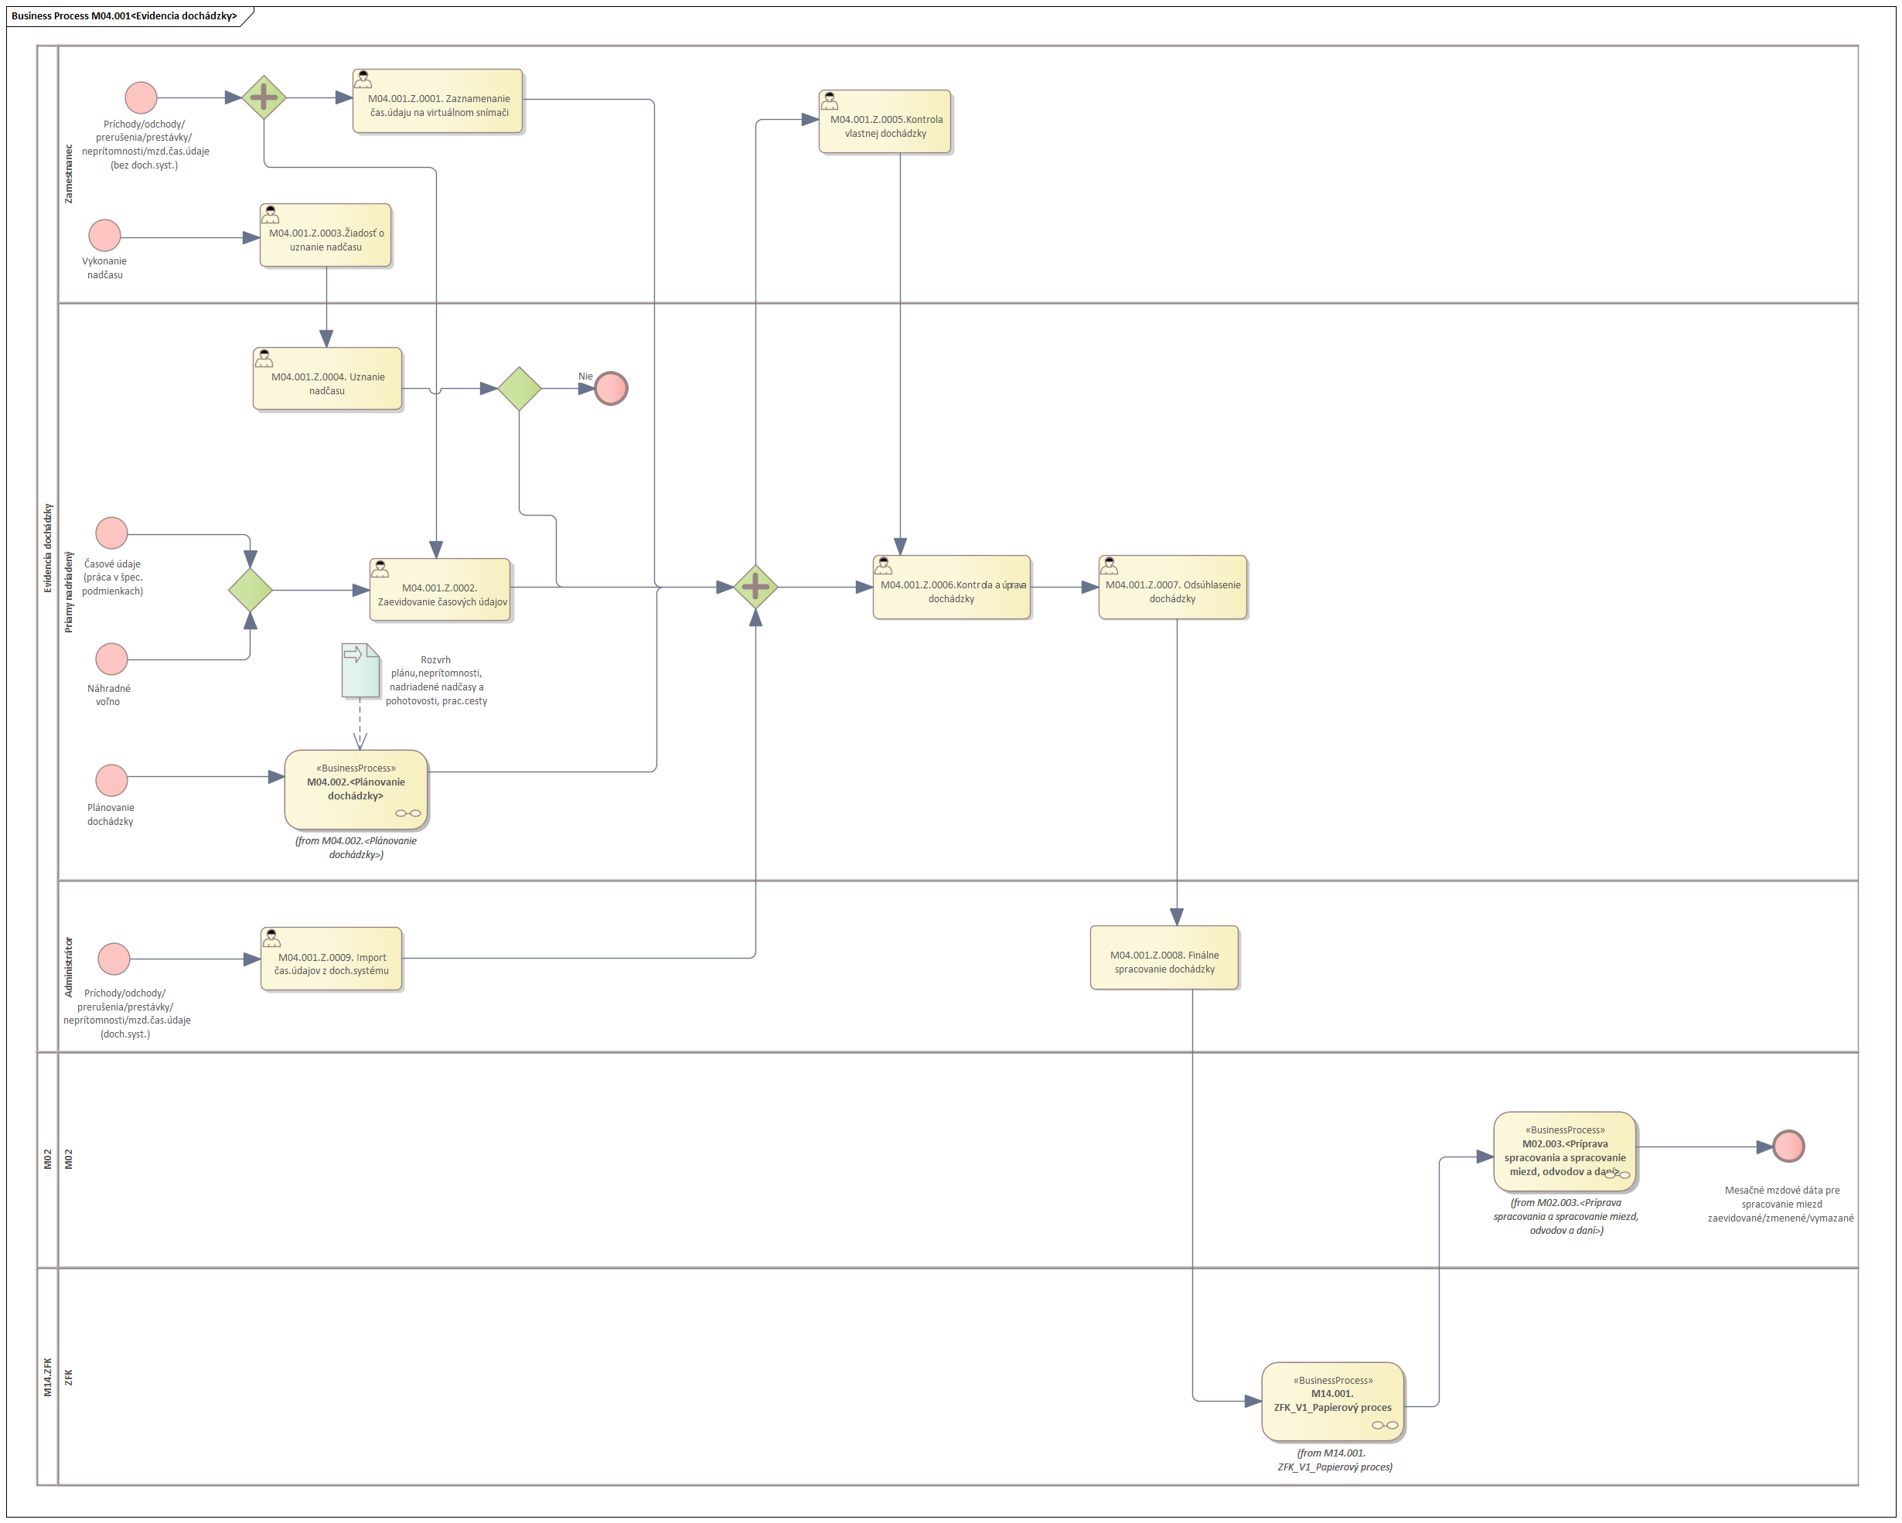

Proces začína so vstupmi – časovými údajmi, ktoré vznikajú z viacerých zdrojov a ukladajú sa do úložiska v prostredí SAP ERP:
- plán rozvrhu pracovnej a služobnej doby spolu s naplánovanými a schválenými neprítomnosťami a prerušeniami, schválenými nadčasmi a pohotovosťami (výstup z procesu M04_2.001 Plánovanie dochádzky),
- zaevidované neprítomnosti,
- príchody, odchody, prestávky zaznamenané na virtuálnom snímači zo strany zamestnanca, príp. tieto údaje boli prenesené z externého dochádzkového snímača alebo externého dochádzkového systému pomocou integračného rozhrania,
- spätne uznané nadčasy,
- iné časové údaje ako príplatky, mzdové zvýhodnenia (práca v noci, práca v sobotu a nedeľu a pod.) zaevidované ručne priamo zo strany priameho nadriadeného.
Výsledkom evidencie týchto záznamov budú zaevidované údaje pre zamestnanca a pomocou aplikácie Mesačný prehľad (cez webový prístup) k nim budú môcť pristupovať nadriadený aj zamestnanec (na čítanie).

Po prihlásení sa do aplikácie Mesačný prehľad cez webový prístup sa nadriadenému zobrazí aktuálny plán pracovnej doby a všetky zaznamenané časové údaje pre konkrétneho zamestnanca. Nadriadený skontroluje a upraví Mesačný prehľad zamestnanca podľa skutočnosti (upraví denné plány prac./služobnej doby, neprítomnosti, príplatky, nadčasy a iné časové údaje). Priamy nadriadený má možnosť editovať časové údaje zamestnanca v Mesačnom prehľade až do okamihu, pokiaľ nevykoná odsúhlasenie mesačnej dochádzky a prac. výkazu. Ak organizácia nemá zabezpečené webové prístupy pre nadriadeného, údaje bude evidovať používateľ časový referent v prostredí SAP ERP.

Zamestnanec má možnosť pomocou webového prístupu skontrolovať všetky zaznamenané údaje a v prípade nezrovnalostí upozorniť nadriadeného.

Po skontrolovaní všetkých údajov na konci mesačného obdobia priamy nadriadený Mesačný prehľad odsúhlasí – jednotlivo pre zamestnanca alebo hromadne pre zvolených zamestnancov. Mesačný prehľad dochádzky po odsúhlasení z pozície nadriadeného prechádza do stavu Odsúhlasený a následne už nie je možné zo strany priameho nadriadeného v Mesačnom prehľade upravovať záznamy. Ak priamy nadriadený nemá zabezpečený webový prístup, krok odsúhlasenia dochádzky nebude podporený systémom CES, avšak finálne spracovanie dochádzky bude musieť vykonať administrátor organizácie priamo v systéme SAP ERP.

Po odsúhlasení všetkých dochádzok a pracovných výkazov zamestnancov musí Administrátor organizácie finálne potvrdiť dochádzky a pracovné výkazy. Až po tomto úkone môžu byť zúčtované mzdy v ostrom zúčtovaní. Pozn. simuláciu zúčtovania miezd je možné vykonať aj bez nutnosti odsúhlasenia zo strany nadriadeného a finálneho potvrdenia zo strany administrátora organizácie.

Zoznam rolí a aktivít:

Proces | M04.001.001 | Evidencia dochádzky
 | Org./Odd. | Personalistika
Rola |  | Zamestnanec, Priamy nadriadený, Časový referent, Administrátor organizácie
Aktivita | M04.001.Z.0001. | Zaznamenanie údaju na virtuálnom snímači (Zamestnanec)
 | M04.001.Z.0002. | Zaevidovanie časových údajov (Priamy nadriadený/Časový referent)
 | M04.001.Z.0003. | Žiadosť o uznanie nadčasu (Zamestnanec)
 | M04.001.Z.0004. | Uznanie nadčasu (Priamy nadriadený)
 | M04.001.Z.0005. | Kontrola vlastnej dochádzky (Zamestnanec)
 | M04.001.Z.0006. | Kontrola a úprava dochádzky (Priamy nadriadený/Časový referent)
 | M04.001.Z.0007. | Odsúhlasenie dochádzky (Priamy nadriadený)
 | M04.001.Z.0008. | Finálne spracovanie dochádzky (Administrátor organizácie)
 | M04.001.Z.0009. | Import čas. údajov z doch. systému (Administrátor organizácie)
Vstup do procesu |  | Plánovanie dochádzky - naplánovaný pracovný a služobný čas, schválené plánované neprítomnosti
Výstup z procesu | Zúčtovanie miezd (podklady)

Popis aktivít procesu:
Aktivita | Popis
M04.001.Z.0001. | Zaznamenanie údaju na virtuálnom snímači – ak nemá organizácia dochádzkový snímač (alebo dochádzkový systém), z ktorého vie zasielať zaznamenané údaje do CES cez pripravené integračné rozhranie, bude k dispozícii cez webový prístup aplikácia Virtuálny snímač. Zamestnanec si aplikáciou zaznamená časové udalosti ako príchod / odchod / prestávka / prerušenie priamo zo svojho počítača. Tieto údaje budú uložené do infotypu 2011 v SAP ERP. V prípade potreby je možné tieto záznamy prezerať / upravovať / pridávať zo strany časového referenta (SAP) v transakcii PA30.
M04.001.Z.0002. | Zaevidovanie časových údajov – priamy nadriadený môže v aplikácii Mesačný prehľad zadávať všetky relevantné časové údaje, ktoré si zamestnanec nemohol zaevidovať (cez Virtuálny snímač, Žiadosti a oznámenia neprítomnosti) alebo nemohli byť importované z externého snímača alebo dochádzkového systému. Ide o údaje príchod/odchod/prestávka, časové mzdové druhy (vrátane nadčasov a pohotovostí), náhradné voľno, neprítomnosti a pod. Ak organizácia nemá zabezpečené webové prístupy do týchto aplikácii, bude možné údaje zadávať zo strany časového referenta priamo v prostredí SAP ERP.
M04.001.Z.0003. | Žiadosť o uznanie nadčasu – ak vykoná zamestnanec nadčas, ktorý nebol pred vykonaním nariadený priamym nadriadeným, zamestnancovi bude k dispozícii aplikácia Žiadosť o uznanie nadčasu (cez webový prístup), ktorou môže dodatočne požiadať - zaznamenať žiadosť o takéto uznanie.
M04.001.Z.0004. | Uznanie nadčasu – priamy nadriadený v aplikácii na schvaľovanie bude môcť spätne uznať už vykonaný nadčas. Aplikácia na schvaľovanie bude spoločná pre väčšinu aktivít v rámci modulu Časový manažment, ale aj iných modulov CES, tj. rovnaká aplikácia bude slúžiť aj na schvaľovanie neprítomnosti alebo oboznámenia sa s neprítomnosťami, ktoré nevyžadujú schvaľovanie.
M04.001.Z.0005. | Kontrola vlastnej dochádzky – zamestnanec s webovým prístupom bude môcť v aplikácii Mesačný prehľad kedykoľvek zobraziť všetky zaznamenané časové údaje za jeho osobné číslo a za ním vybrané obdobie. V prípade nezrovnalosti oznámi túto skutočnosť svojmu nadriadenému a požiada o úpravu (tento krok je mimo modulu Časový manažment).
M04.001.Z.0006. | Kontrola a úprava dochádzky - priamy nadriadený bude mať k dispozícii v aplikácii Mesačný prehľad možnosť kontroly dochádzky a pracovného výkazu. Všetky zaznamenané časové údaje bude môcť zároveň upraviť, zmazať alebo doplniť nové. Krok je funkčne totožný s krokom M04_001.Z.0002. Zaevidovanie časových údajov.  Priamy nadriadený bude mať k dispozícii prehľadové reporty pre zobrazenie vybraných časových údajov – napr. report o vykonaných nadčasoch, pohotovostiach, práci v špecifických podmienkach. Pomocou nich môže vykonávať kontrolu časových údajov, ktoré majú dopad na výpočet mzdových nárokov za tieto údaje.
M04.001.Z.0007. | Odsúhlasenie dochádzky – priamy nadriadený bude mať k dispozícii v aplikácii Mesačný prehľad odsúhlasiť zobrazenému zamestnancovi jeho mesačnú dochádzku a pracovný výkaz. Cez webový prístup bude k dispozícii aj aplikácia na hromadné odsúhlasenie dochádzok viacerým zamestnancom.
M04.001.Z.0008. | Finálne spracovanie dochádzky – administrátor organizácie bude mať možnosť finálne spracovať dochádzky zamestnancov tak, že uzatvorí spracovávané mesačné obdobie, a tým ho uzamkne na zápis od iných používateľov vo všetkých aplikáciách cez webový prístup. Zároveň takto uzatvorené dochádzky sprístupnia zamestnanca na „ostré“ zúčtovanie miezd.  Aplikácia na finálne spracovanie bude dostupná aj v prostredí SAP ERP.
M04.001.Z.0009. | Import časových údajov z doch. systému – aktivita je súčasťou časti integrácie na externé systémy. Bude vytvorené univerzálne rozhranie, ktorým bude možné nahrávať vybrané typy časových údajov z externých dochádzkových systémov.  Komunikácia dochádzkových systémov so systémom CES za účelom výmeny dát bude formou:  - Univerzálne API - technológia webové služby/REST, komunikácia bude zabezpečená pomocou middleware integračnej platformy SAP PI,  - Textový súbor (typ CSV s definovanou štruktúrou) – s priamym prístupom k súboru z lokálneho disku používateľa.  - v prípade, že organizácia používa priradenie nákladov (pri viaczdrojovom financovaní) alebo chce importovať časové údaje z XLS (MS Excel) súborov, ktoré vyplnili osoby zodpovedné za tieto údaje, bude k dispozícii nástroj pre import týchto XLS súborov. Detailnejší popis funkcionality je uvedený v rámci dokumentov pre modul M02 Mzdy.  Aktivita bude v prípade univerzálneho API automatická na pozadí a v prípade textových súborov bude k dispozícii v prostredí SAP ERP administrátorovi organizácie transakcia na import týchto časových dát.

Proces M04.002 Plánovanie dochádzky
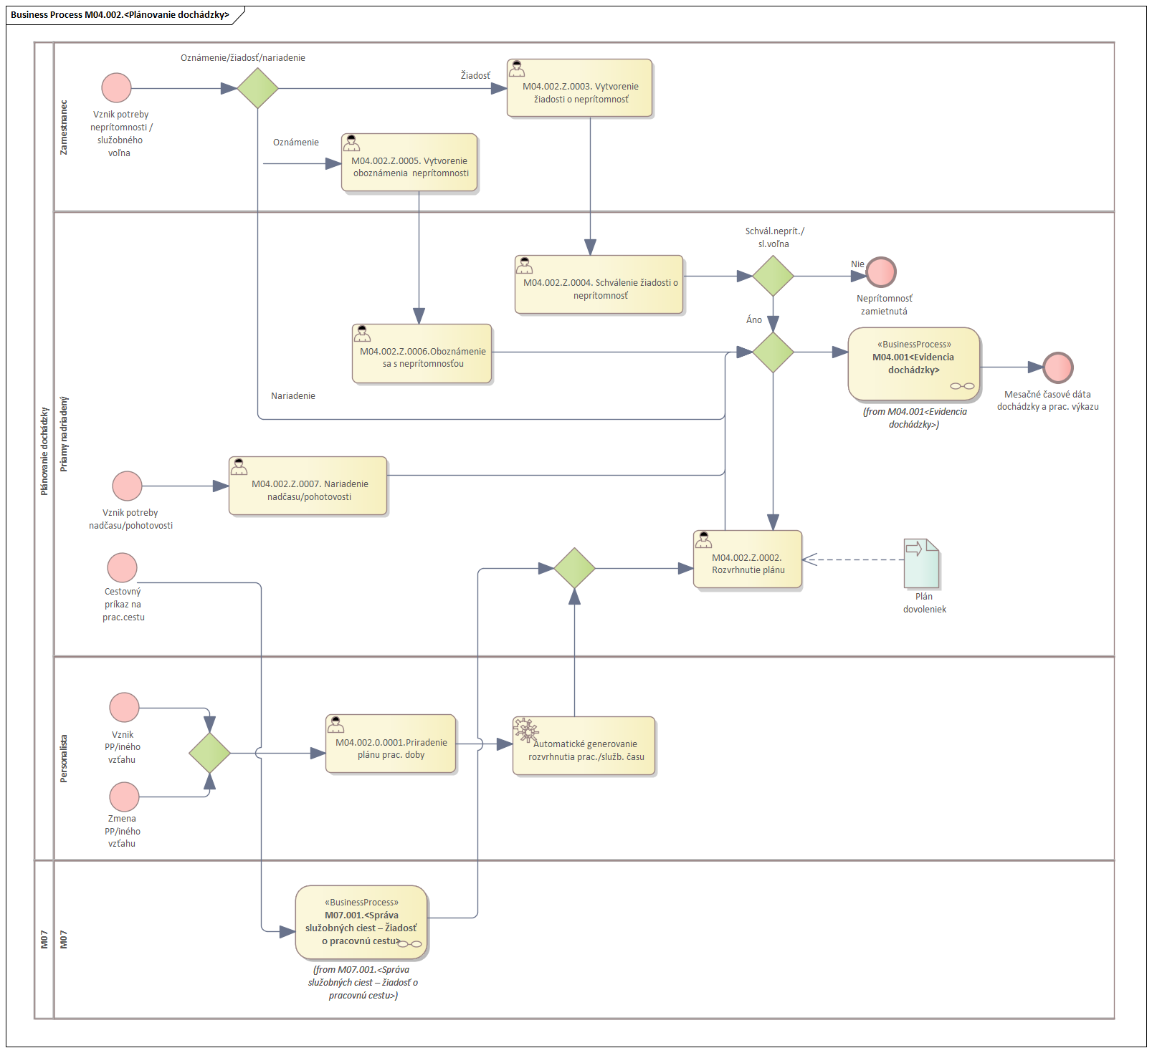

Proces plánovania dochádzky začína priradením plánu pracovnej / služobnej doby zo strany personalistu pri vzniku pracovnoprávneho vzťahu, resp. obdobného vzťahu.

Pridelením plánu prac. doby v infotype 0007 sa prevezme (vygeneruje) rozvrh plánu zamestnancovi až do doby ukončenia pomeru alebo do konca doby, dokedy je plán nastavený. Pripravený plán môže byť zamestnancovi individuálne upravený voči generovanému plánu. Do procesu tejto úpravy vstupuje priamy nadriadený alebo plánovač.

Pozn. plánovač predstavuje rolu, ktorá oprávňuje používateľa vykonávať zmeny v rozvrhu plánov.
Predpokladá sa, že túto rolu bude mať pridelenú predovšetkým priamy nadriadený, avšak v prípade potreby bude možné prideliť rolu aj inému z používateľov podľa potreby.
Najdôležitejší krok procesu je Rozvrhnutie plánu, v ktorom priamy nadriadený / plánovač bude rozvrhovať pracovnú/služobnú dobu podľa skutočnej potreby. Tieto odchýlky od generovaného plánu sú vyvolané rôznymi vstupmi:
- cestovný príkaz na pracovnú cestu,
- nariadenie nadčasu alebo neaktívnej pohotovosti,
- neprítomnosti alebo služobné voľno zamestnanca,
- striedanie pracovných zmien v rámci skupiny zamestnancov.
Priamy nadriadený / plánovač môže pre svojich priamych podriadených na mesačnej báze prehľadne plánovať alebo dodatočne upravovať pracovné zmeny oproti vopred definovaný plánom. Po prihlásení sa do aplikácie Plánovanie rozvrhu (cez webový prístup) pracovných zmien sa nadriadenému zobrazí plán pracovnej doby na základe nastavenia plánu pracovnej doby v Infotype 0007 pre konkrétneho zamestnanca. Ak organizácia nebude mať zabezpečené webové prístupy do modulu, bude k dispozícii identická funkcionalita aj v prostredí SAP ERP.

Priamy nadriadený / plánovač si môže z jemu dostupných zamestnancov selektívne zvoliť zamestnanca alebo skupinu zamestnancov na spracovanie a tejto skupine upraviť zmeny, t.j. na obrazovke plánovania zmien sa zobrazia len tí zamestnanci, ktorých si vybral pre plánovanie. Prvkom pre plánovanie je denný plán, v ponuke sa zobrazuje zoznam dostupných denných plánov z definovaného číselníka, vytvoreného v SAP ERP podľa príslušnej skupiny zamestnancov.

V prípade, že zamestnanec potrebuje opustiť pracovisko z dôvodov, ktoré si vyžadujú súhlas nadriadeného, o túto neprítomnosť si požiada formou žiadanky. Aplikácia zamestnancovi umožní zadať žiadosť o neprítomnosť v časti Žiadosť o neprítomnosť. Pri zaevidovaní žiadosti o neprítomnosť aplikácia kontroluje dostatok nároku na uvedenú neprítomnosť pre konkrétneho zamestnanca. Po zaslaní žiadosti o neprítomnosť sa táto dostáva na schválenie priamemu nadriadenému. Nadriadený môže uvedenú neprítomnosť schváliť/zamietnuť. Pre niektoré neprítomnosti sa nevyžaduje úkon schválenia žiadosti, ale zamestnanec má ňu nárok (zákonný alebo z iného dôvodu) a takéto neprítomnosti bude zamestnanec priamemu nadriadenému oznamovať rovnakou aplikáciou, ktorá bude slúžiť na žiadosť o neprítomnosť.

Ak je potrebné, aby zamestnanec vykonal prácu alebo neaktívnu pohotovosť mimo svoju plánovanú pracovnú dobu, priamy nadriadený bude mať k dispozícii aplikáciu Nariadenie nadčasu a pohotovosti.
Výsledkom plánovania dochádzky je rozvrh pracovných zmien pre zamestnanca, ktorý bude môcť prezerať priamy nadriadený aj zamestnanec a bude podkladom pre ďalšie aktivity v súvislosti s evidenciou dochádzky a pracovných výkazov.

Zoznam rolí a aktivít:
Proces | M04.002.001 | Plánovanie dochádzky
 | Org./Odd. | Personalistika
Rola |  | Zamestnanec, Priamy nadriadený, Personalista, Plánovač
Aktivita | M04.002.0.0001. | Priradenie plánu prac.doby (Personalista)
 | M04.002.Z.0002. | Rozvrhnutie plánu (Priamy nadriadený/Plánovač)
 | M04.002.Z.0003. | Vytvorenie žiadosti o neprít. (Zamestnanec)
 | M04.002.Z.0004. | Schválenie žiadosti o neprít. (Priamy nadriadený)
 | M04.002.Z.0005. | Vytv. oboznámenia o neprít. (Zamestnanec)
 | M04.002.Z.0006. | Oboznámenie sa s neprít. (Priamy nadriadený)
 | M04.002.Z.0007. | Nariadenie nadčasu/pohotov. (Priamy nadriadený)
Vstup do procesu |  | Vznik a zmena prac./iného pomeru;  Potreba služ. voľna, neprítomnosti, nadčasu, pohotovosti, pracovnú cestu; Plán dovoleniek
Výstup z procesu | Evidencia a spracovanie dochádzky

Popis aktivít procesu:
Aktivita | Popis
M04.002.0.0001. | Priradenie plánu prac.doby – personalista v prípade vzniku pracovnoprávneho vzťahu alebo relevantnej zmeny pracovnoprávneho (alebo iného) vzťahu pridelí v rámci infotypu 0007 pravidlo plánu pracovnej doby z číselníka. Zamestnancovi sa automaticky preberie plán pracovnej doby z generovaného plánu. Číselník pravidiel plánov pracovnej doby je uvedený v kapitole 4 dokumentu DSR_CES_M04 Časový manažment.docx.
M04.002.Z.0002. | Rozvrhnutie plánu – priamy nadriadený / plánovač pred začiatkom aktuálneho mesačného obdobia rozvrhne plán pracovnej doby podľa potrieb. Na základe skutočností, ktoré vstupujú do procesu (neprítomnosti, služ.voľno, prac.cesty), upravuje rozvrhy aj počas celého obdobia. Plánovanie je primárne na mesačné obdobie, avšak priamy nadriadený / plánovač bude môcť zvoliť aj iné obdobie na plánovanie. Objektami pre denné plánovanie sú denné plány pracovnej doby (číselník je uvedený v kapitole 4 dokumentu DSR2_CES_M04 Časový manažment.docx).  Bude k dispozícii niekoľko možností, ako môže priamy nadriadený / plánovač pristúpiť k tejto funkcionalite:  - aplikácia Rozvrh plánu pracovnej doby (cez webový prístup) pre rozvrhnutie pracovnej doby viacerým zamestnancom v jednej obrazovke,  - aplikácia Rozvrh plánu prac. doby v prostredí SAP ERP pre organizácie, ktoré nemajú zabezpečený webový prístup,  - aplikácia Mesačný prehľad (cez webový prístup), kde je možné zaevidovať zmenu denného plánu pre jedného zamestnanca na konkrétny dátum,  - spracovanie infotypu 2003 Zastupovanie, infotypu 2050 Mesačný kalendár a 2050 Ročný kalendár v transakcii PA30.  Pozn. V rámci integračného rozhrania bude možné z externých doch. systémov importovať denné plány prac.doby, avšak importy budú vykonávané spravidla až na konci spracovávaného obdobia podľa skutočnosti, preto je táto aktivita opísaná len v rámci procesného dokumentu M04_001_Evidencia dochádzky.
M04.002.Z.0003. | Vytvorenie žiadosti o neprítomnosť – zamestnanec môže zažiadať priameho nadriadeného o neprítomnosť alebo služobné voľno v aplikácii Žiadosti a oznámenia o neprítomnosti (cez webový prístup).
M04.002.Z.0004. | Schválenie žiadosti o neprítomnosť – priamy nadriadený dostane informáciu o novej žiadosti o neprítomnosť do aplikácie pre schvaľovanie (cez webový prístup) a rozhodne o schválení alebo neschválení tejto žiadosti. Po oznámení skutočného čerpania neprítomnosti upraví časové údaje neprítomnosti podľa skutočnosti v aplikácii Mesačný prehľad (cez webový prístup).
M04.002.Z.0005. | Vytv. oboznámenia o neprítomnosti – pokiaľ nejde o neprítomnosť, ktorá vyžaduje schvaľovanie, zamestnanec môže oboznámiť priameho nadriadeného o plánovanom čerpaní neprítomnosti alebo služobného voľna v aplikácii Žiadosti a oznámenia o neprítomnosti (cez webový prístup).
M04.002.Z.0006. | Oboznámenie sa s neprítomnosťou – priamy nadriadený dostane informáciu o novej neprítomnosti zamestnanca do aplikácie pre schvaľovanie (cez webový prístup). Po oznámení skutočného čerpania neprítomnosti upraví časové údaje neprítomnosti podľa skutočnosti v aplikácii Mesačný prehľad (cez webový prístup).
M04.002.Z.0007. | Nariadenie nadčasu/pohotovosti – v prípade, že je potrebné vykonanie práce alebo pohotovosti zamestnanca mimo jeho plán pracovnej doby, priamy nadriadený pomocou aplikácie Nariadenie nadčasu a pohotovosti (cez webový prístup) nariadi nadčas a neaktívnu pohotovosť

Evidencia a spracovanie časových údajov cez webový prístup

Evidencia dochádzky a pracovného času
V oblasti spracovania časového manažmentu je zjednotená evidencia plánov pracovnej doby, neprítomností, hodinových príplatkov a komunikácia medzi dochádzkovými systémami a systémom CES.

Evidencia dochádzky je negatívna, t.j. plány pracovnej doby, neprítomnosti a prekážky v práci nemajú určené časy začiatku a konca, evidujú sa len trvania týchto časových údajov a pre účely zistenia odpracovaných hodín v zúčtovaní miezd a platov sa vypočíta rozdiel medzi plánovanou pracovnou dobou a neprítomnosťami (a prekážkami v práci) zamestnanca. V prípade využívania iných dochádzkových systémov môže ísť o pozitívny spôsob spracovania dochádzky (evidujú a vyhodnocujú sa presné časy začiatku a konca), avšak do systému SAP sa budú prenášať už len vypočítané trvania jednotlivých neprítomností, nadčasov a iných časových údajov.

Evidované časy príchodov a odchodov majú len informatívny význam, napr. pre kontrolu dodržiavania pracovného času zo strany priameho nadriadeného.

V rámci CES sa v module HR-TM nezohľadňuje zavedený pružný pracovný čas, ktorý sa predpokladá sledovať len na úrovni externých dochádzkových systémov.

Modul HR-TM automaticky nevyhodnocuje zaznamenané údaje, t.j. nebude periodicky prebiehať tzv. vyhodnotenie času v SAP ERP. Všetky časové údaje vznikajú výhradne zo strany používateľov alebo budú importované integračným rozhraním:
- Priamy nadriadený/časový editor/administrátor – zaevidovaním časového údaju alebo naplánovaním rozvrhu pracovnej doby v SAP ERP alebo vo webových aplikáciách,
- Plánovač – naplánovaním rozvrhu plánovanej pracovnej / služobnej doby,
- Priamy nadriadený – nariadením nadčasu alebo pohotovosti; schválením žiadosti o neprítomnosť alebo žiadosť o uznanie nadčasu zaevidovaného zo strany zamestnanca vo webovej časti modulu,
- Zamestnanec – zaevidovaním príchodu/odchodu vo webovej aplikácii Virtuálny snímač; oznámením neprítomností, ktorá nevyžaduje schválenie priameho nadriadeného,
- Administrátor – importným nástrojom z externých DS.
- Evidencia a spracovanie časových údajov cez webový prístup
Aplikácia Mesačný prehľad cez webový prístup umožňuje zobrazenie prehľadu dochádzky a pracovného výkazu pre zamestnancov za zvolené mesačné obdobie. Pre zamestnancov bude slúžiť na kontrolu svojich časových údajov a pre nadriadených bude slúžiť ako hlavný nástroj na evidenciu časových údajov svojich podriadených.

Zamestnancovi umožňuje prehľadne prezerať svoje údaje
o dochádzke :
- zaevidované neprítomnosti a prerušenia,
- časové udalosti o príchode a odchode z/do práce, o prerušeniach a o prestávkach (v prípade, že organizácia tieto typy časových údajov bude evidovať),
- kontingenty (nároky a ich zostatky pre dovolenky a iné vyplývajúce zo zákona).
a výkaze práce :
- naplánovaná alebo upravená pracovná zmena,
- nadčasy a pohotovosti,
- časové mzdové kompenzácie/príplatky (napr. práca v sťažených podmienkach).
Priamy nadriadený, časový editor a administrátor majú oprávnenie v obrazovke Mesačného prehľadu okrem prezerania údajov uvedených v predošlom odstavci aj evidovať (pridávať, editovať a vymazávať) tieto údaje.

V Mesačnom prehľade sú zobrazené aj ďalšie údaje týkajúce sa pracovného pomeru, resp. obdobného pracovnoprávneho vzťahu:
- osobné číslo, meno a priezvisko,
- organizačná jednotka zamestnanca,
- priamy nadriadený pre zamestnanca.
Zvolené prednastavené mesačné obdobie pre aplikáciu Mesačný prehľad je pri prihlásení používateľa prednastavené podľa aktuálneho dátumu prihlásenia používateľa do webovej časti modulu, avšak aj v závislosti od toho, či administrátor organizácie už finálne uzatváral dochádzky zamestnancov. T.j. ak sa používateľ prihlási 5.10.2022 do webovej časti modulu a zvolí aplikáciu Mesačný prehľad, v prípade, že dochádzky všetkých zamestnancov ešte nie sú finálne uzavreté, aktuálne zobrazené obdobie sa prednastaví na 09/2022 a naopak, ak už administrátor dochádzky za 09/2022 finálne uzavrel, automaticky sa zobrazí mesačné obdobie 10/2022. Kedykoľvek však prihlásený používateľ môže zmeniť automaticky zobrazené obdobie na iné podľa potreby.

Evidencia neprítomností a prekážok v práci
Aplikácia Mesačný prehľad umožní evidenciu neprítomností, ktoré sú súčasťou odsúhlaseného číselníka pre infotyp 2001 v SAP ERP. Nadriadení (resp. časoví editori) nemajú možnosť zaevidovať neprítomnosti, ktoré sú len v kompetencii mzdára (nemoc, OČR alebo materská dovolenka a pod.), majú však možnosť zadať typ neplatenej verzie (t.j. bez náhrady) tejto neprítomnosti, ktorá bude len pre evidenčné účely. V prípade, že používateľ (v prípade náhrad spravidla používateľ mzdár) v SAP ERP v infotype 2001 zaeviduje neprítomnosť typu nemoc, v Mesačnom prehľade už nebude možnosť takúto platenú neprítomnosť vymazať alebo zmeniť na jej neplatenú verziu.

Sledovanie nárokov a zostatkov neprítomností a prekážok v práci
Modul HR-TM má implementované sledovanie aktuálnych nárokov a zostatkov dovoleniek a prekážok v práci s nárokmi s charakterom kontingentu. Údaje o zostatkoch sa čítajú z príslušného infotypu v SAP ERP (Infotyp 2006) s ohľadom na už predtým čerpané dovolenky/prekážky.

V prípade prečerpania zostatku nároku bude o tom používateľ upozornený priamo pri zadávaní neprítomnosti (sledovanie nároku je implementované aj v aplikácii Žiadosť/oznámenie o neprítomnosť).

Evidencia nadčasu, aktívnej a neaktívnej pohotovosti
V Mesačnom prehľade je možné zaevidovať nadčasy, aktívnu aj neaktívnu pohotovosť zamestnanca. Údaje sa zapisujú priamo mzdovými druhmi do infotypu 2010, kde pri zúčtovaní miezd a platov dôjde k oceneniu týchto mzdových druhov a zamestnancovi sa prizná za ne mzdový nárok.

Súčasťou modulu HR-TM je prehľadový report pre priamych nadriadených o čerpaných nadčasoch, neaktívnej a aktívnej pohotovosti.

Evidencia časových príplatkov a mzdových kompenzácií
V Mesačnom prehľade je možnosť zadať príplatky a mzdové kompenzácie vyplývajúce zo súvisiacich zákonov (Zákonník práce, Zákon o štátne službe, Zákon o verejnom záujme).

Ide predovšetkým o mzdové nároky za:
- prácu vo sviatok,
- prácu v sobotu a nedeľu,
- nočnú prácu,
- za sťažený výkon práce,
- za neaktívnu a aktívnu pohotovosť, nadčasy.
Za jeden časový úsek je možné evidovať viac typov časových mzdových kompenzácií v súbehu - napr. ak pôjde o prácu nadčas v nedeľu v nočných hodinách, bude možné zaevidovať všetky náležité typy týchto mzdových nárokov.

Nadčasy, pracovné pohotovosti a iné časové zložky mzdy sa ukladajú do príslušných mzdových druhov v infotypoch SAP ERP (Infotyp 2010 a pod.). V Mesačnom prehľade sa ukladajú len časové údaje, výpočet mzdového nároku vo finančnom vyjadrení bude prebiehať až počas zúčtovania miezd a platov.

Evidencia príchodov a odchodov, prerušení práce a prestávok
Mesačný prehľad zobrazuje časové udalosti zaznamenané Virtuálnym snímačom alebo v SAP ERP v IT2011 a umožní ich zmenu alebo zaevidovanie zo strany priameho nadriadeného / časového referenta.

Ide o časové udalosti:
- príchod do práce, odchod z práce,
- začiatok prerušenia práce s dôvodom alebo koniec prerušenia s dôvodom. Dôvody prerušenia sú zhodné s kódmi na dochádzkových snímačoch,
- začiatok a koniec skutočnej prestávky.
Všetky časové udalosti musia byť „spárované“ v rámci dňa do časových párov – napr. príchod do práce + odchod k lekárovi, odchod k lekárovi + príchod od lekára, príchod od lekára + odchod. Ak systém nevie časový pár vytvoriť, systém na to vizuálne upozorní a spracovateľ dochádzky musí chýbajúci údaj doplniť alebo upraviť.

Časové udalosti, ktoré boli zaznamenané vo Virtuálnom snímači je možné zmeniť, avšak zobrazia sa aj pôvodne zaznamenané udalosti ako neaktuálne údaje.

Evidencia prestávok na odpočinok a jedenie
V prípade, že si zamestnanec vo Virtuálnom snímači alebo jeho nadriadený v Mesačnom prehľade poznačí prestávku, namiesto plánovaného času prestávky sa v Mesačnom prehľade zobrazí táto skutočná prestávka.

Aplikácia Mesačný prehľad
Do aplikácie Mesačný prehľad môžu pristupovať nasledujúce typy (tzv. roly) používateľov:
- Hlavný Administrátor
- Administrátor organizácie
- Nadriadený
- Časový referent
- Zamestnanec (len v režime zobrazenia)

Vzhľadom na to, že aplikácia Mesačný prehľad je spôsobom ovládania pre používateľské roly rovnaká, je uvedená aplikácia v príručke popísaná pre rolu Nadriadený.
Obmedzenia tlačidiel akcií pre používateľské roly sú popísané v časti 5. Tlačidlá akcií.
Aplikácia Mesačný prehľad je pre rolu Zamestnanec dostupná len v režime zobrazenia.

Pre spustenie aplikácie Mesačný prehľad nadriadený klikne vo Fiori prostredí na záložku Nadriadený/Časový manažment
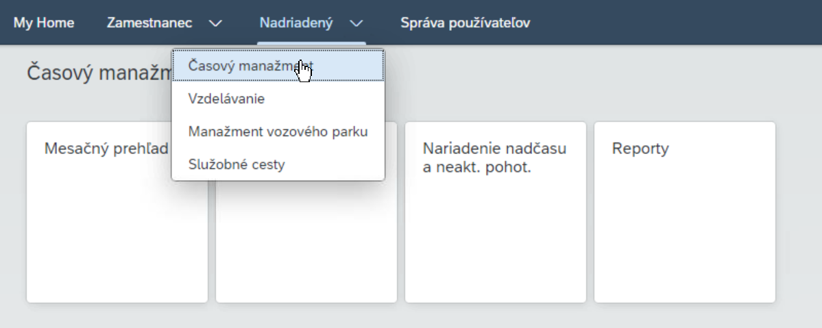
a následne klikne na dlaždicu:
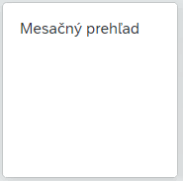
Po kliknutí na dlaždicu sa nadriadenému zobrazí aplikácia Mesačný prehľad.
Po kliknutí na meno zamestnanca v zozname zamestnancov sa nadriadenému zobrazí detail pre Mesačný prehľad daného zamestnanca:
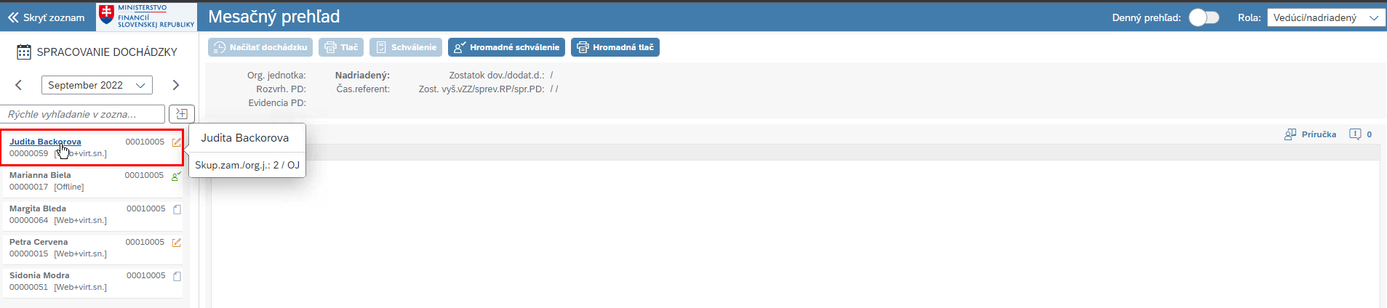

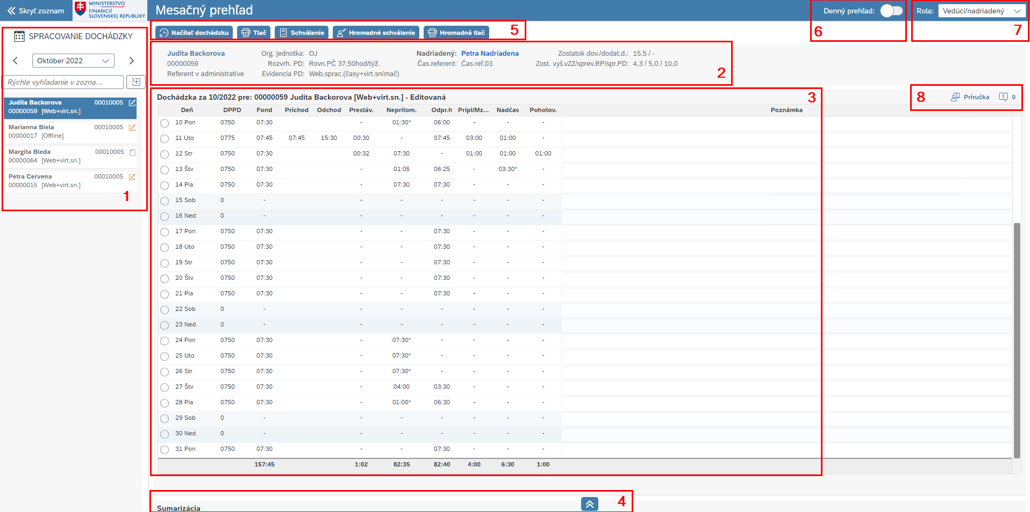
Aplikácia Mesačný prehľad obsahuje nasledovné časti:
- Zoznam zamestnancov
- Hlavička mesačného prehľadu
- Plachta (hlavná časť) mesačného prehľadu
- Sumarizácia
- Tlačidla akcií
- Režim denného prehľadu (zrýchlené zadávanie toho istého typu údajov)
- Rola prihláseného používateľa
- Odkaz na príručku a informačné hlásenia

1. Zoznam zamestnancov, na ktorých má používateľ prihlásený pod danou rolou oprávnenie (v uvedenom príklade je používateľ prihlásený pod rolou Nadriadený).
V zozname zamestnancov sa zobrazujú nasledovné informácie:
- Obdobie, ktoré je možné meniť pomocou tlačidiel :
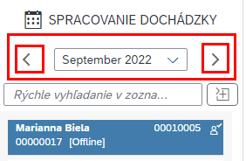
- Rýchle vyhľadávanie v zozname zamestnancov a tlačidlo  pre ďalšie vyhľadávanie:
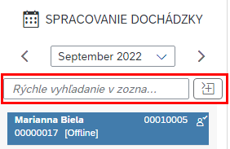

- Informácie o zamestnacovi:
- Meno a priezvisko
- Osobné číslo
- Typ evidencie časových údajov
- ID organizačnej jednotky
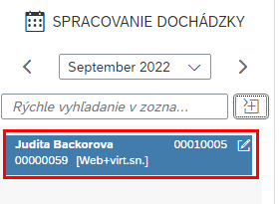

V zozname zamestnancov sa zobrazujú pomocou ikon statusy mesačnej dochádzky pre jednotlivých zamestnancov:
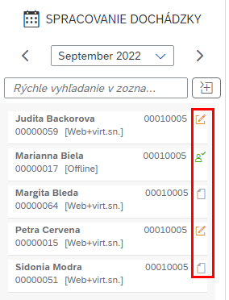

Nová(vygenerovaná) – dochádzka v mesiaci ešte nebola spracovávaná, t.j. neboli vykonané žiadne zmeny v časových údajoch v aplikácii Mesačný prehľad.
- Editovaná – dochádzka už bola editovaná zo strany spracovateľa dochádzky (nadriadený/časový referent/plánovač/administrátor).
- Schválená – dochádzka a pracovný výkaz bol zo strany priameho nadriadeného odsúhlasený. Od momentu schválenia nie je možné vo webovej časti modulu dochádzku editovať.
- Uzavretá – mesačná dochádzka/prac.výkaz zamestnanca je zo strany administrátora organizácie finálne spracovaná a sprístupnená na ostré zúčtovanie miezd a platov.

Prejdením kurzorom myši nad danú ikonu sa nadriadenému zobrazí textový popis statusu dochádzky:
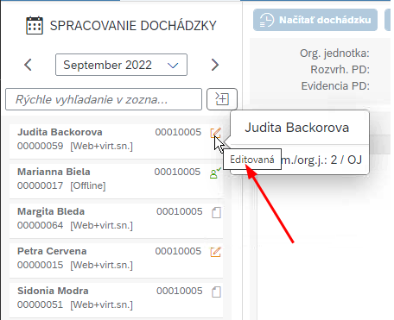
Prejdením kurzorom myši nad meno zamestnanca sa nadriadenému zobrazí informácia o skupine zamestnancov a organizačnej jednotke, na ktorej je zamestnanec zaradený:

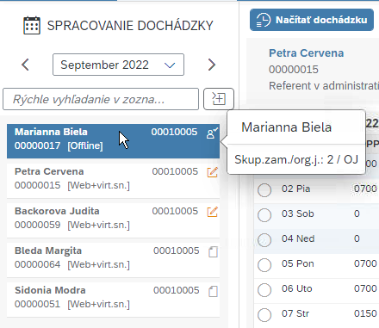

V prípade, že zamestnanec je nadriadený, je pri tomto zamestnancovi zobrazená nasledovná ikona:
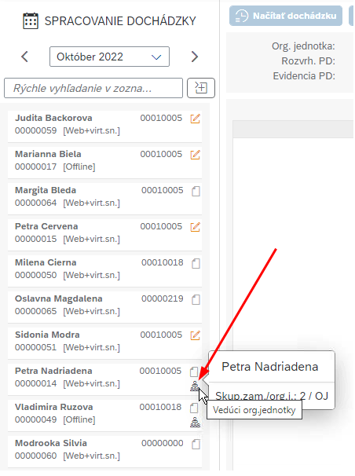
V nasledovnej časti je možné vyhľadávanie zoznamu zamestnancov. Pre rýchle vyhľadávanie zamestnancov nadriadený vpíše text do poľa Rýchle vyhľadanie v zozname:
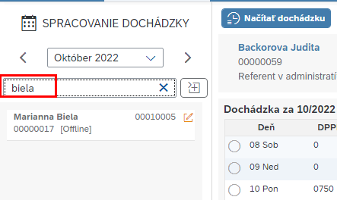
Pre rozšírené vyhľadávanie zamestnancov nadriadený klikne na tlačidlo a zadá textový reťazec do poľa, pomocou ktorého chce vyhľadať zamestnanca v zozname. Pre potvrdenie vyhľadávania, nadriadený klikne na tlačidlo
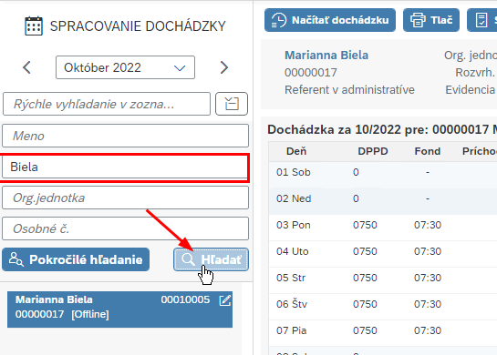
Pre pokročilé vyhľadávanie zamestnancov nadriadený klikne na tlačidlo 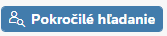:
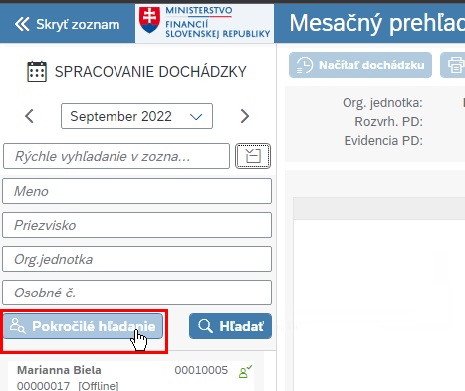
Po kliknutí na sa nadriadenému zobrazí obrazovka Výber zamestnancov/Organizačná štruktúra:
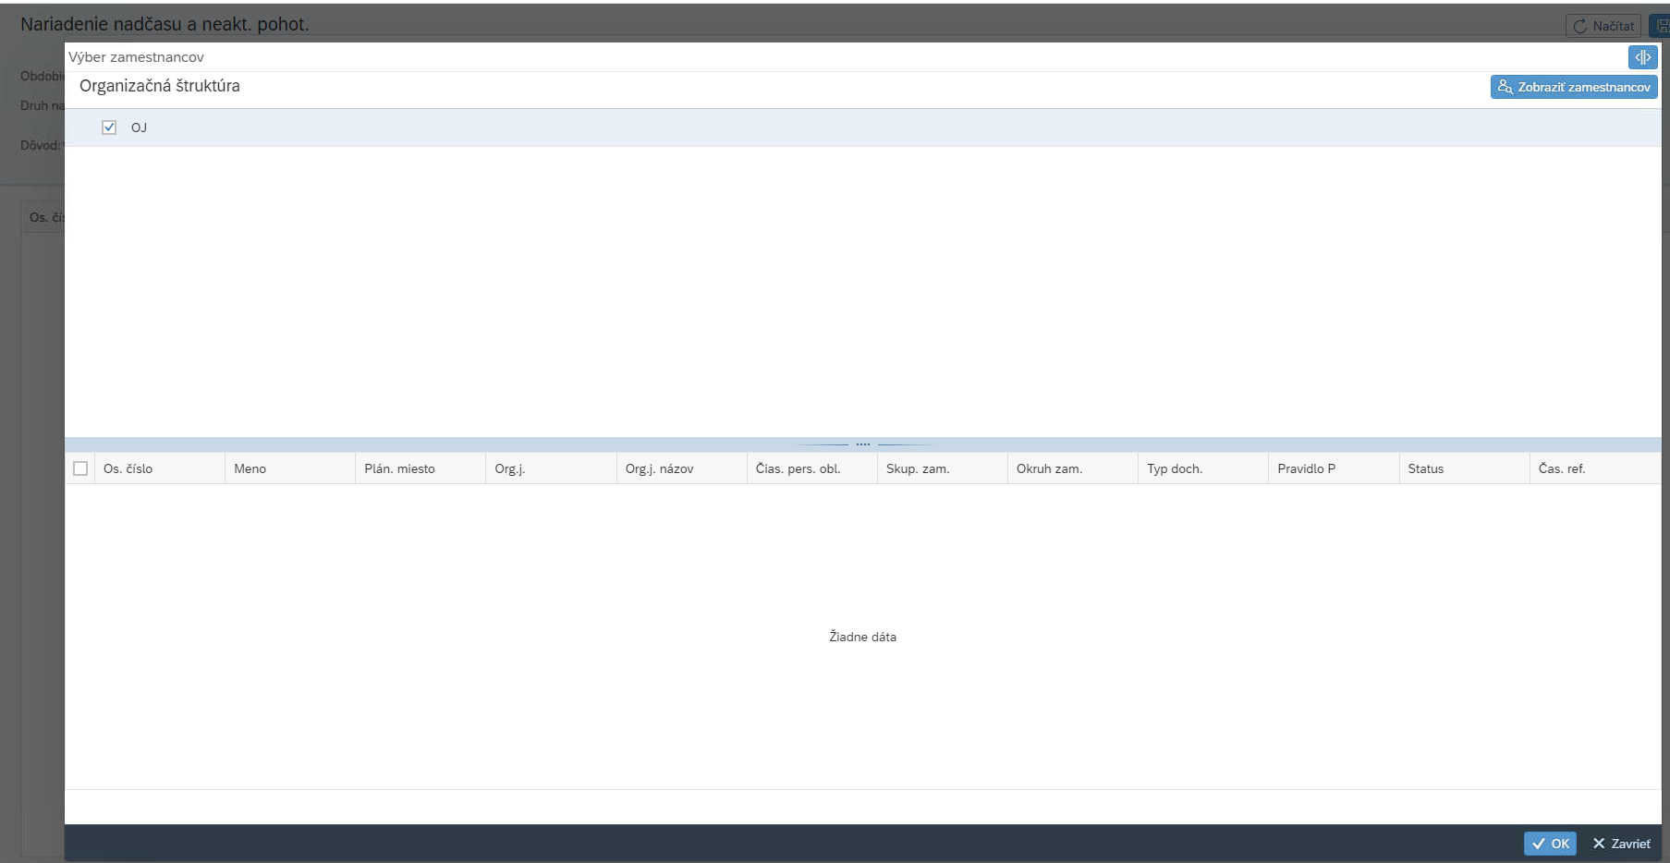
Pre zobrazenie zamestnancov patriacich na danú organizačnú jednotku nadriadený klikne na tlačidlo 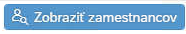:
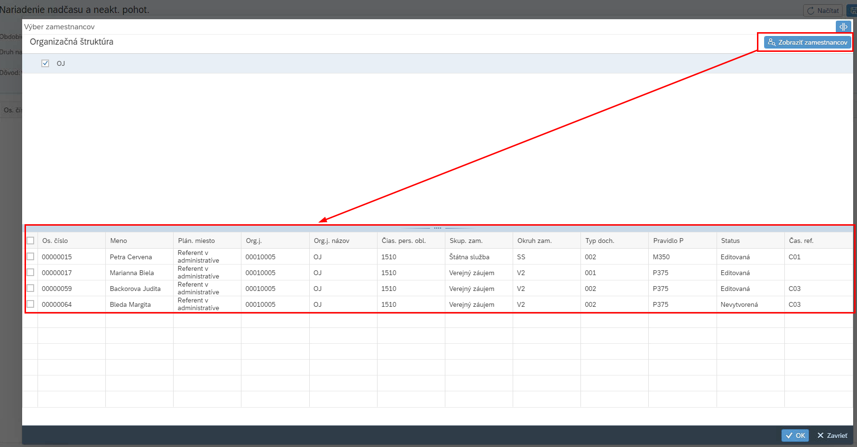
Nadriadený môže vyhľadávať údaje v tabuľke zobrazenia zamestnancov kliknutím na požadovaný stĺpec:
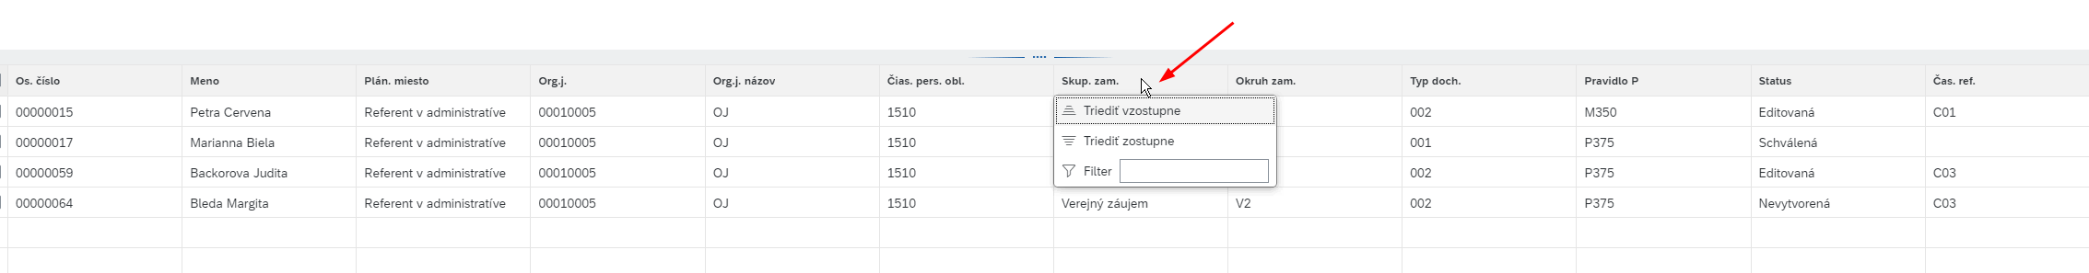
Nadriadený má možnosť triediť údaje vzostupne, zostupne alebo zadaním textu do poľa Filter. Údaje pre vyhľadávanie nadriadený potvrdí stlačením klávesy ENTER.
Po stlačení klávesy ENTER sa vytriedi zoznam zamestnancov na základe zadanej hodnoty. Zároveň sa na danom stĺpci označí príznak kvôli informácii, že nad tabuľkou je aplikovaný filter (triedenie údajov).
Pre zrušenie nastaveného filtra nadriadený klikne na daný stĺpec s príznakom filtra a vymaže textový reťazec v poli Filter a stlačí klávesu ENTER.
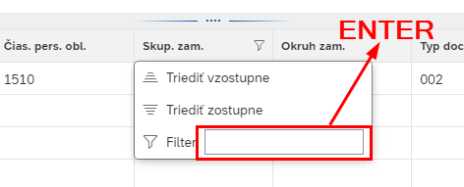
Pre výber zamestnancov, ktorých chce nadriadený zobraziť, nadriadený klikne na príznak pri danom zamestnancovi a výber potvrdí kliknutím na tlačidlo 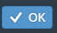 (v uvedenom prípade systém na základe aplikovaného filtra našiel práve jedného zamestnanca):

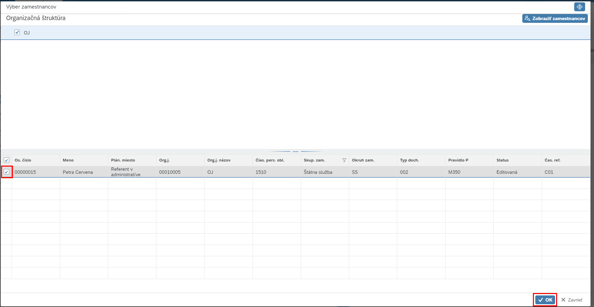
Po potvrdení výberu sa zamestnanec zobrazí v zozname zamestnancov:
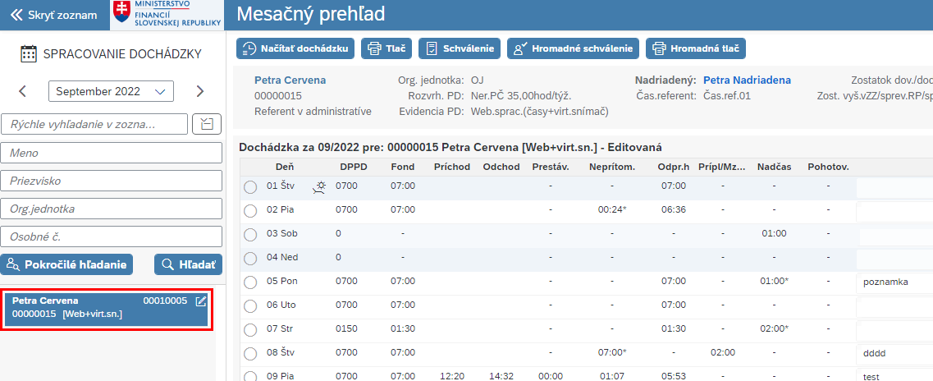
Pre zrušenie aplikovaného filtra, nadriadený nevyplní žiadne polia pri rozšírenom vyhľadávaní a klikne na tlačidlo 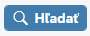
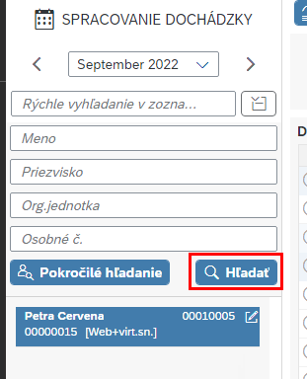
Nadriadenému sa následne zobrazí kompletný zoznam zamestnancov, na ktorých editovanie má oprávnenie:
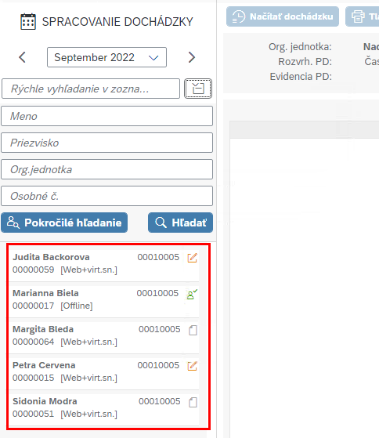
Pre skrytie zoznamu zamestnancov nadriadený klikne na tlačidlo :
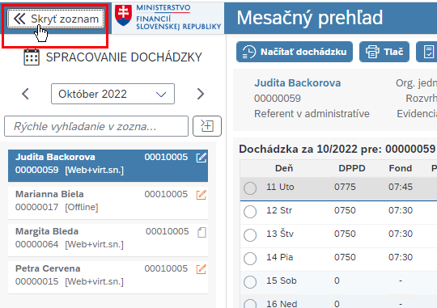
Pre zobrazenie zoznamu zamestnancov nadriadený klikne na tlačidlo :
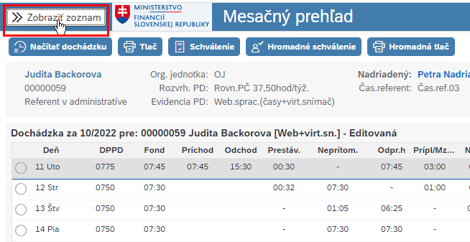

2. Hlavička mesačného prehľadu, v uvedenej časti sa zobrazujú nasledovné informácie:
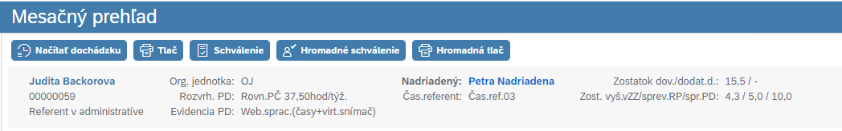
- osobné číslo zamestnanca
- názov plánovaného miesta/profesie
- Org. jednotka: organizačné zaradenie zamestnanca
- Rozvrh. PD: rozvrhnutie pracovnej doby, zobrazuje sa na základe infotypu 0007, pole Prav.plánu prac. doby
- Evidencia PD: evidencia pracovnej doby – akým spôsobom je spracovaný zamestnanec, údaje sa zobrazujú na základe infotypu 0050, pole Skup. subsystému
- Nadriadený: meno nadriadeného pre daného zamestnanca (kliknutím na meno nadriadeného, je možné odoslať email nadriadenému, ak je v systéme SAP vyplnený a používateľ má prednastavenú aplikáciu pre posielanie mailov)
- Čas. referent: časový referent zamestnanca (údaje sa zobrazujú na základe zaevidovaného záznamu v infotype 0001, pole Čas.evid). Údaj bude vyplnený iba pre organizácie, kde nebude spracovavávať časové údaje nadriadený, ale časový referent
- Zostatok dov.(zostatok dovolenky)/dodat.d (dodatkovej dovolenky): kontingenty(nároky) pre dovolenku, dodatkovú dovolenku (0100) (informácia o zostatkoch neprítomnosti je uvedená k aktuálnemu dňu)
- Zost. vyš.vZZ (Zostatok vyšetrenie v zdravotnom zariadení)/sprev.RP (sprevádzanie rodinného príslušníka)/spr.PD (sprevádzanie postihnutého dieťaťa): kontingenty(nároky) pre neprítomnosti s kódmi 0112, 0113, 0115 (informácia o zostatkoch neprítomnosti je uvedená k aktuálnemu dňu)

3. Plachta (hlavná časť) mesačného prehľadu, v hlavnej časti Mesačného prehľadu sa zobrazujú nasledovné informácie:
- Informácia o aktuálnom období, osobe, mesačnom statuse dochádzky pre daného zamestnanca. Statusy dochádzky sú nasledovné: (vysvetlenie statusov je uvedené v obrazovke 1. Zoznam zamestnancov)
- Nová(vygenerovaná)
- Editovaná
- Schválená
- Uzavretá
-(Uzamknutý RZ) – špeciálny status, kedy je spracovanie dochádzky pre celú organizáciu centrálne uzamknuté na zápis, napr. z dôvodu prebiehajúcej simulácie alebo ostrého zúčtovania miezd a platov alebo importov z externých DS.

V jednotlivých stĺpcoch mesačného prehľadu sa zobrazujú nasledovné informácie:
- Deň
- DPPD (Denný plán pracovnej doby)
- Fond
- Príchod
- Odchod
- Prestávka
- Neprítomnosť
- Odpracované hodiny
- Príplatky a mzdové zvýhodnenia
- Nadčas
- Pohotovosť
- Poznámka

Aplikácia umožňuje editovať časové údaje kliknutím do konkrétneho riadka v danom stĺpci. V prípade, že sa v danom riadku a stĺpci zmení kurzor myši na , znamená to, že v tejto časti je možné editovať časové údaje rovnako, ako je uvedené v popise pre Administračnú obrazovku (popísané nižšie v texte).
V prípade, že nadriadený chce zaevidovať poznámku, klikne do riadku v stĺpci Poznámka a zaeviduje požadovaný text poznámky. Poznámka bude po zaevidovaní textu automaticky uložená. (poznámku môže zaevidovať aj používateľ s rolou: Zamestnanec).
V prípade, že je pri zázname zaevidovaný symbol „*“ znamená to, že ide o záznam ktorý je určený na schválenie nadriadeným (napr. žiadosť o neprítomnosť, žiadosť o uznanie nadčasu a pod.)
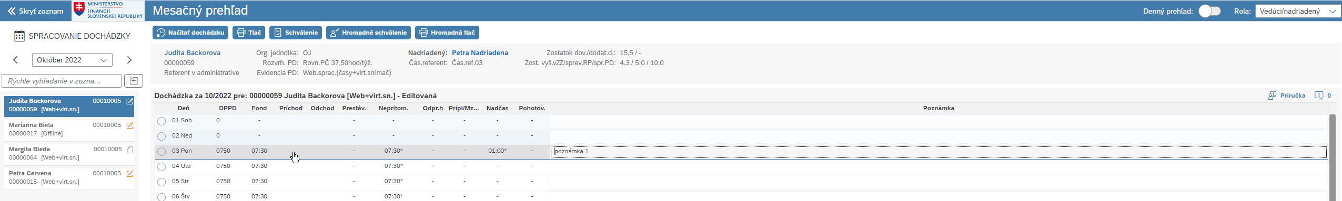

V spodnej časti Mesačného prehľadu je uvedený súčet za jednotlivé typy časových údajov:
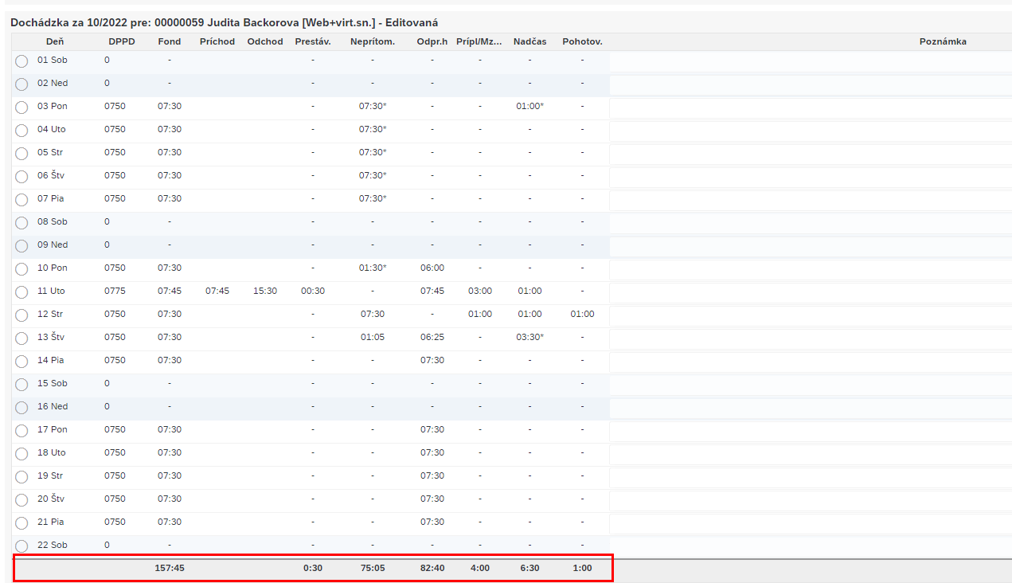
Stĺpec Fond: súčet hodín fondu pracovného času za dané obdobie
Stĺpec Prestáv.: súčet hodín pre prestávky za dané obdobie
Stĺpec Neprítomn.: súčet hodín neprítomností za dané obdobie. Do tejto časti sa započítavajú aj ešte neschválené neprítomnosti
Stĺpec Odpr.h: súčet odpracovaných hodín, vypočíta sa ako rozdiel stĺpcov Fond mínus dĺžka Neprítomností.
Do neprítomností, ktoré sa neodpočítavajú zo súčtu odpracovaných hodín, patria nasledovné neprítomnosti:

Druh neprítomnosti (Kódové označenie) | Druh neprítomnosti (Textový popis)
0160 | Školenie (mzda)
9016 | Súst. vzdel. zdrav.(náhr)
9022 | Vzdelávanie zást.zam(náh)
9023 | Služ. voľno samoštúdium
9024 | Práca z domu (mzda)
9500 | SC so stravným
9501 | SC bez stravného
9502 | ZSC so stravným
9503 | ZSC bez stravného
9504 | SC iná

Stĺpec Prípl/mz...: súčet hodín pre príplatky a mzdové zvýhodnenia
Stĺpec Nadčas: súčet hodín pre nadčasy
Stĺpec Pohotov: súčet hodín pre pohotovosti (aktívna aj neaktívna)

Administračná obrazovka
Kliknutím na tlačidlo pri danom dni systém otvorí administračnú obrazovku:

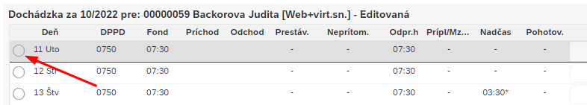
Po otvorení administračnej obrazovky systém zobrazí nasledujúce informácie:
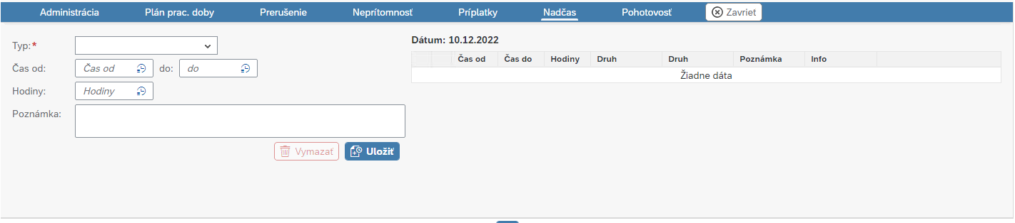

4. Sumarizácia

V spodnej časti Mesačného prehľadu kliknutím na tlačidlo  nadriadený spustí sumarizáciu pre neprítomnosti, príplatky, nadčasy a pohotovosti za dané obdobie.
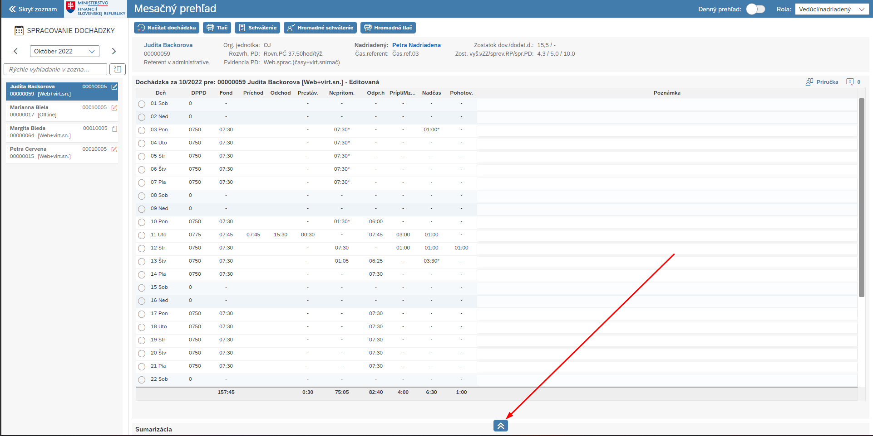
V sumarizácii sa nachádzajú súčty hodín pre neprítomnosti. V prípade, že je v mesačnom prehľade zaevidovaná viacdenná/celodenná neprítomnosť, v sumarizácii nie sú uvedené časy OD – DO.
V tejto časti sú takisto uvedené súčty dôb trvaní za príplatky, nadčasy, pohotovosti. V prípade, že v systéme je zaevidovaných viacero príplatkov, nadčasov a pohotovostí pre jeden druh, tieto sú spočítané dokopy:
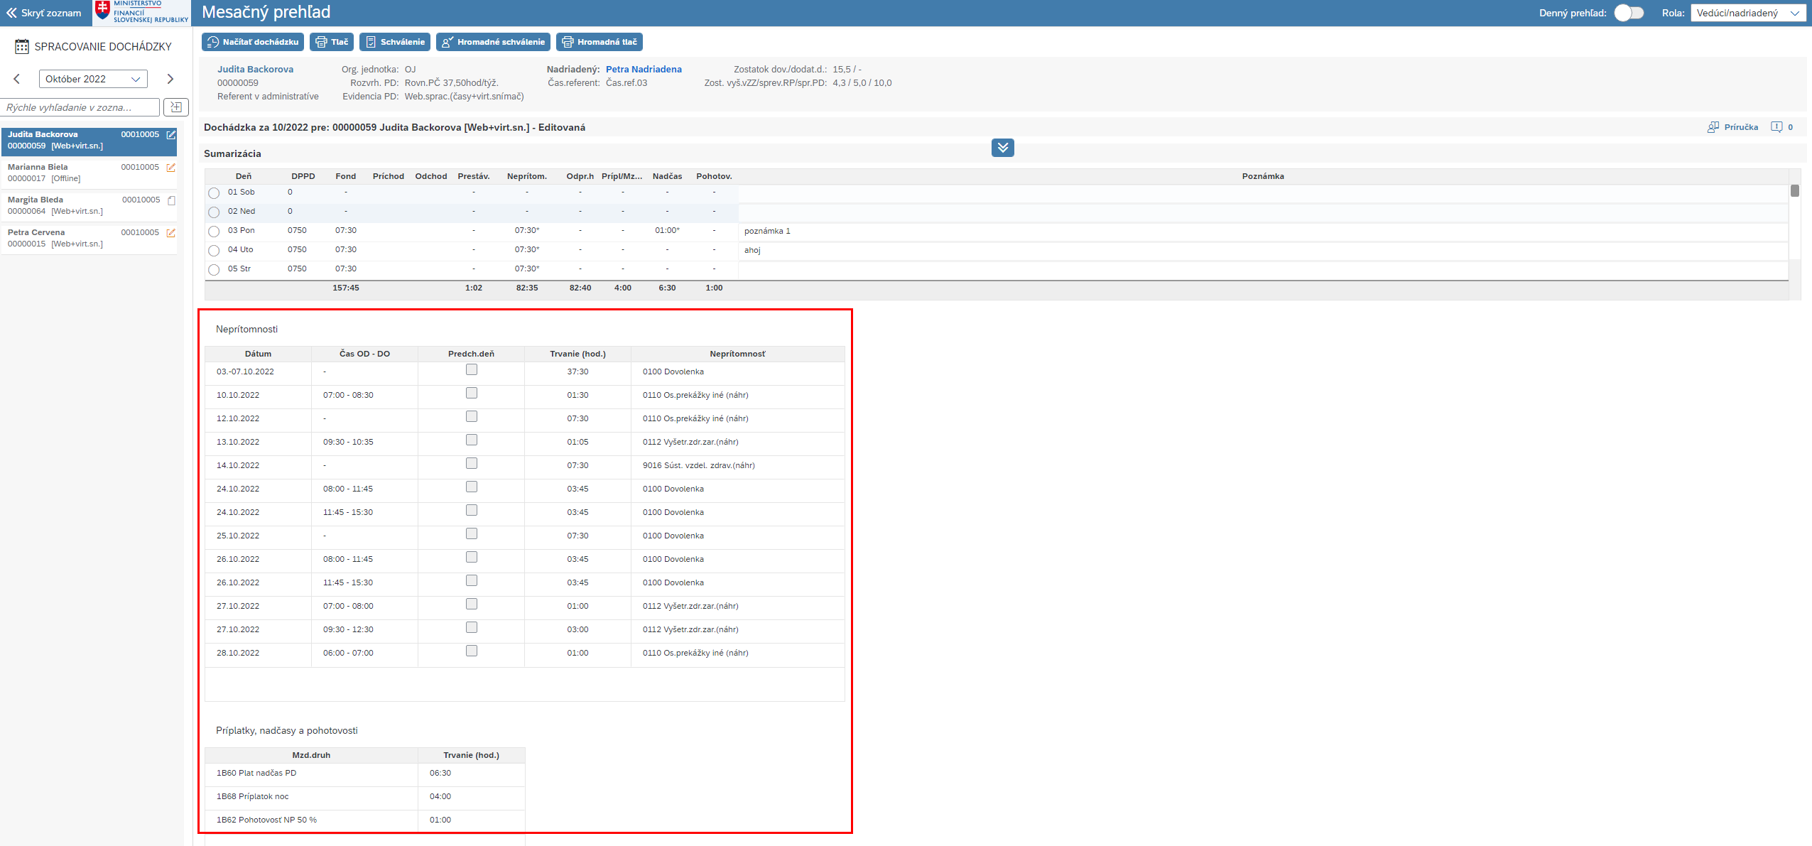
Pre skrytie okna so sumarizáciou nadriadený klikne na tlačidlo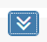:
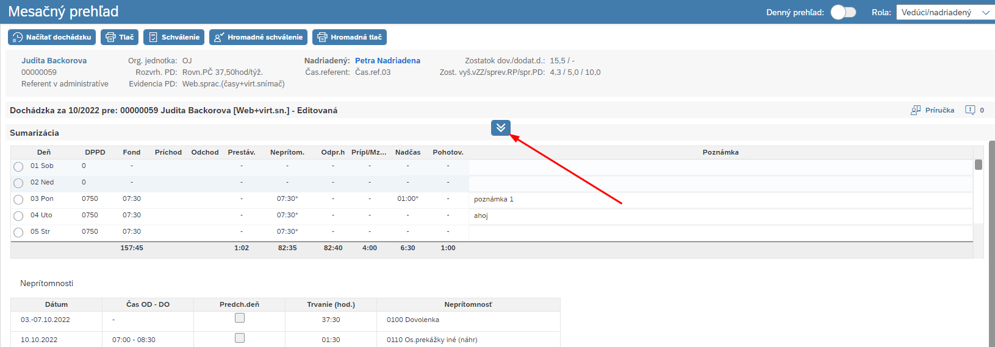

5. Tlačidlá akcií
V hornej časti mesačného prehľadu sú uvedené tlačidlá akcií. Tlačidlá akcií sú zobrazené dynamicky podľa typu používateľa a mesačného statusu dochádzky. Pokiaľ je tlačidlo neaktívne, znamená to, že danú akciu pomocou tlačidla nie je možné vykonať.
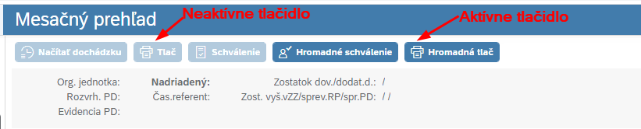

Tlačidlá akcií sú nasledovné:
načítanie aktuálnych údajov pre mesačný prehľad. Vhodné použitie je v prípade, že používateľ otvoril mesačný prehľad dochádzky za zamestnanca a dlhšie nezatvoril okno. V backend prostredí SAP ERP mohol iný používateľ zmeniť niektoré časové údaje. Aby tieto sa zmenené časové údaje zobrazili v okne Mesačného prehľadu, je možné vykonať túto aktualizáciu práve týmto tlačidlom.
tlač reportov pre práve vybraného zamestnanca, presmerovanie do webovej aplikácie Reporty

tlač reportov pre zamestnancov hromadne, presmerovanie do webovej aplikácie Reporty

 schválenie dochádzky pre práve vybraného zamestnanca jednotlivo – dostupné pre iba pre typ používateľa Nadriadený

hromadné schválenie dochádzky pre zamestnancov hromadne - dostupné iba pre typ používateľa Nadriadený

uzavretie (finálne spracovanie) dochádzky pre zamestnanca – dostupné pre typ používateľa Hlavný administrátor a Administrátor organizácie

opätovné otvorenie dochádzky z mesačného statusu Uzavretá alebo Schválená dochádzka na editáciu – dostupné pre typ používateľa Hlavný administrátor a Administrátor organizácie

6. Režim denného prehľadu
Režim denného prehľadu nadriadený aktivuje kliknutím na tlačidlo :
Po zapnutí Denného prehľadu sa zmení Mesačný prehľad na iné zobrazenie dní. Režim denného prehľadu slúži na rýchlejšie zadávanie toho istého typu časového údaju viacerým zamestnancom pre rôzne dni – používateľ zvolí zamestnanca zo zoznamu na ľavej strane a deň v „kalendárnom“ zobrazení zvoleného mesiaca v strednej časti obrazovky.
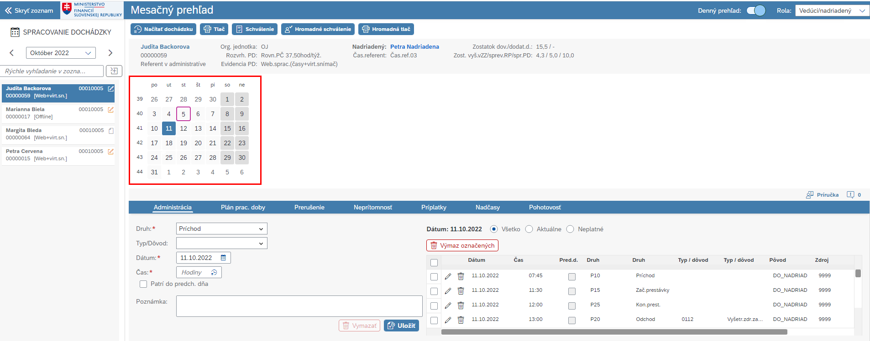
7. Rola prihláseného používateľa
V poli Rola je uvedená zvolená rola prihláseného používateľa. Pre zmenu roly používateľ klikne na výberovník rolí a v závislosti na jeho oprávneniach si zvolí rolu, pod ktorou chce pracovať. Pre každú rolu používateľa sú potom dostupné zodpovedajúce akcie a možnosti Mesačného prehľadu:
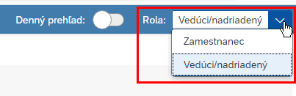
8. Odkaz na príručku a informačné hlásenia
Pre zobrazenie používateľskej príručky nadriadený klikne na tlačidlo .
V prípade, že nadriadenému boli zobrazené notifikačné správy/hlásenia, tieto správy si opätovne môže kliknutím na tlačidlo , kde číslo znamená počet správ, ktoré je možné takto zobraziť:
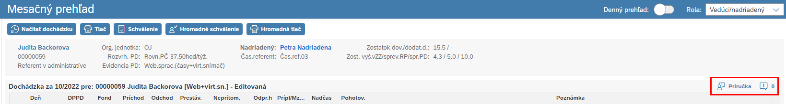

- Zadanie príchodov a odchodov, prerušení práce a prestávok
Zadanie príchodov a odchodov, prerušení práce a prestávok vykoná nadriadený na záložke Administrácia:
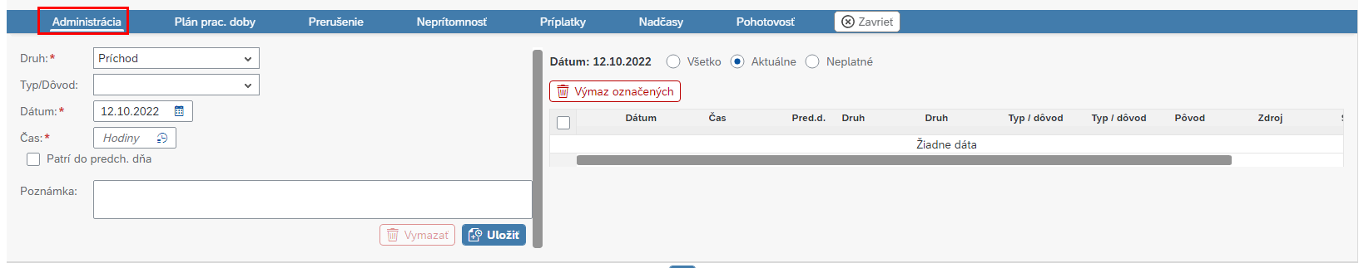

Zadanie príchodu do práce
Pre zadanie príchodu do práce, nadriadený vyplní nasledovné polia:
Druh: Príchod (kód P10)
- Typ/dôvod - nadriadený ponechá prázdne pole
- Dátum – nadriadený ponechá dátum pre vybraný deň
- Čas – nadriadený zadá čas príchodu zamestnanca do práce
- Poznámka – nadriadený zaeviduje ľubovoľnú poznámku
Pre uloženie údajov, nadriadený klikne na tlačidlo 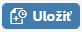:
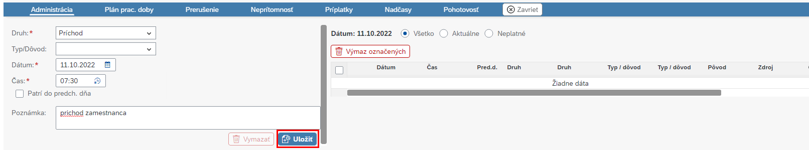
Po uložení údajov sa uvedený záznam zaeviduje do zoznamu časových udalostí pre zvolený deň:
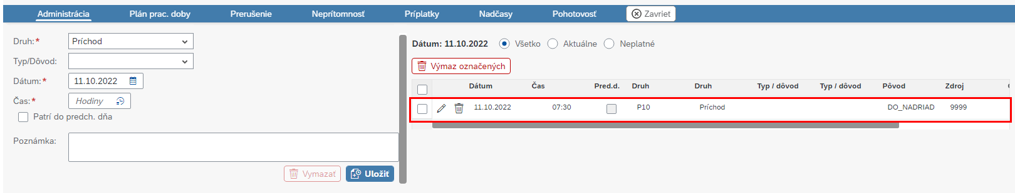
Pri zaevidovanom zázname sa nachádzajú nasledovné informácie:
Dátum: dátum príchodu do práce
Čas: čas príchodu do práce
Pred.d: príznak predch. dňa
Druh: druh časovej udalosti (kódové označenie)
Druh: druh časovej udalosti (textové označenie)
Typ/Dôvod: dôvod prerušenia práce (uvádza sa pri prestávkach a prerušeniach s dôvodom)
Pôvod: informácia o pôvode záznamu (kto alebo cez akú aplikáciu záznam zaevidoval)
Zdroj: zdroj informácie o časovej udalosti
Storno: stornovaný/zmazaný záznam
Poznámka: poznámka k časovej udalosti

Pre editáciu časovej udalosti, nadriadený klikne na tlačidlo v riadku danej udalosti:
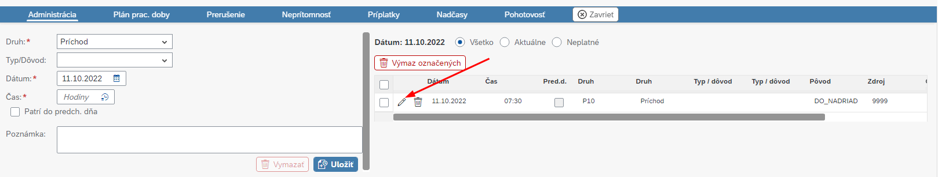
Po kliknutí na editáciu nadriadený môže upraviť informácie k časovej udalosti:
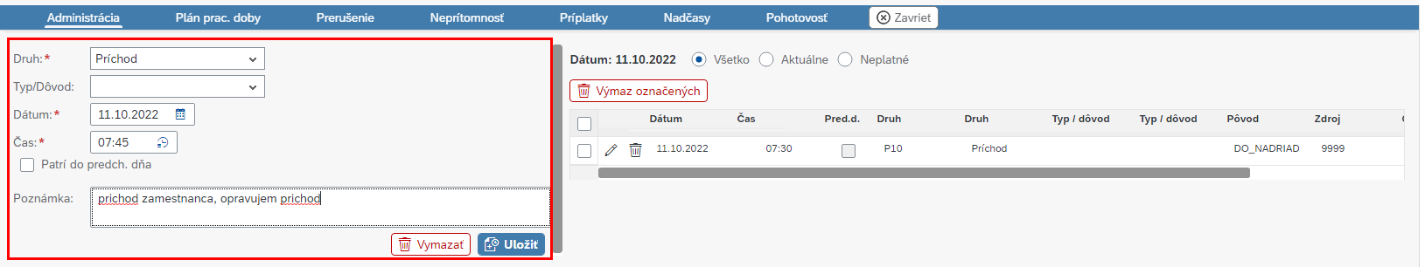
Pre uloženie upravených údajov nadriadený klikne na tlačidlo 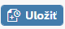.
Po editácii údajov sa pôvodný záznam nastaví na záznam s označeným príznakom Storno a založí sa nový záznam s upravenými hodnotami:
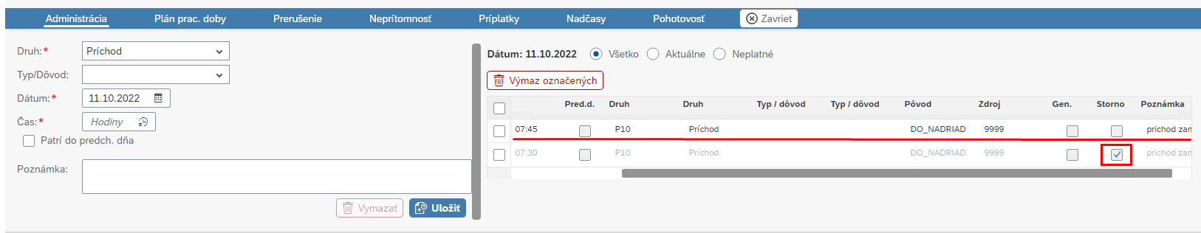

Pre výmaz časovej udalosti nadriadený klikne na tlačidlo v riadku danej udalosti:
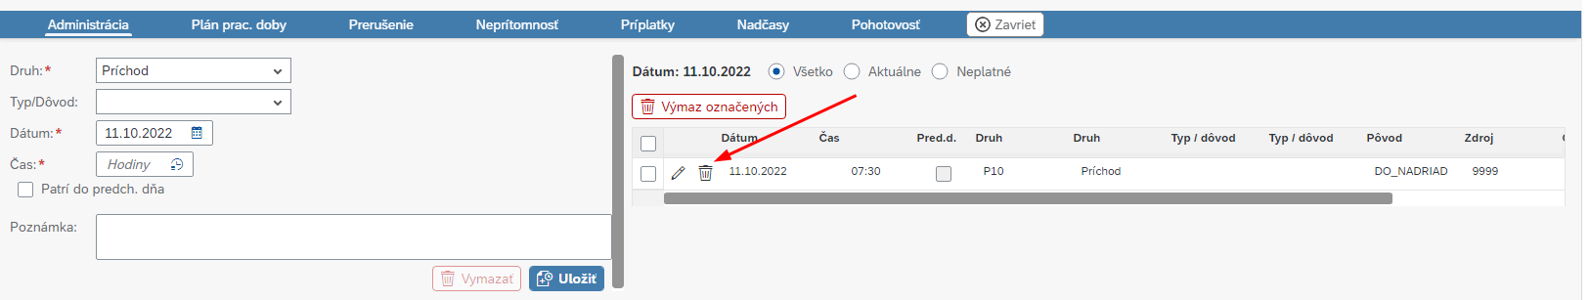

Alebo v režime editácie klikne na tlačidlo 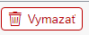.

V prípade výmazu viacerých záznamov nadriadený označí záznamy a klikne na tlačidlo 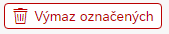:
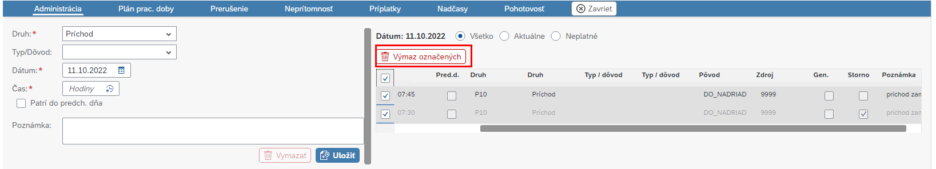

Nadriadený pre lepší prehľad v časových udalostiach na daný deň môže používať filter nad týmito záznamami:
Označením možnosti Všetko sa zobrazia všetky časové udalosti, ktoré boli zaevidované pre daný deň:
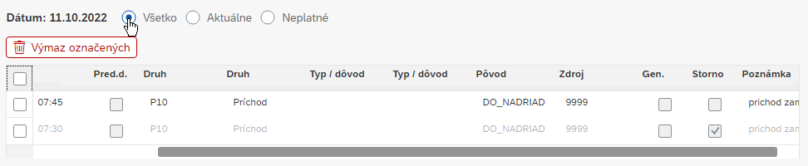
Označením možnosti Aktuálne sa zobrazia všetky aktuálne časové udalosti (bez stornovaných záznamov):
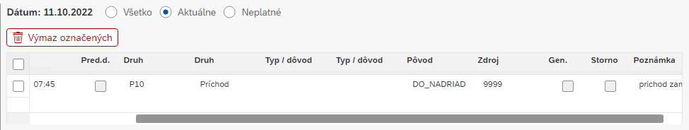
Označením možnosti Neplatné sa zobrazia všetky neplatné časové udalosti (záznamy s príznakom storno):
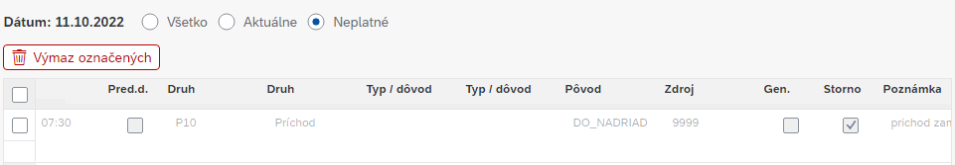

Zadanie odchodu z práce
Pre zadanie odchodu z práce nadriadený vyplní nasledovné polia:
Druh: Odchod (kód P20)
- Typ/dôvod - nadriadený ponechá prázdne pole
- Dátum – nadriadený ponechá dátum pre vybraný deň
- Čas – nadriadený zadá čas odchodu zamestnanca z práce
- Poznámka – nadriadený zaeviduje ľubovoľnú poznámku
Pre uloženie údajov, nadriadený klikne na tlačidlo :
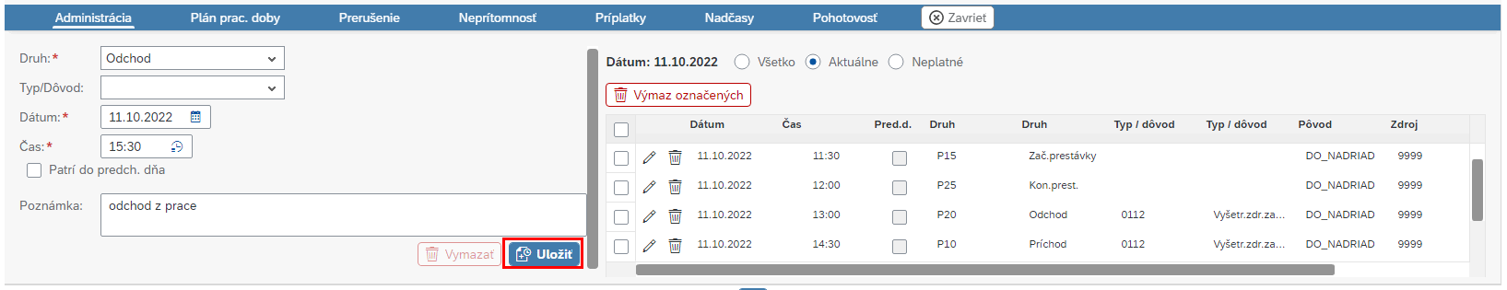
Po uložení údajov sa uvedený záznam zaeviduje do zoznamu časových udalostí:
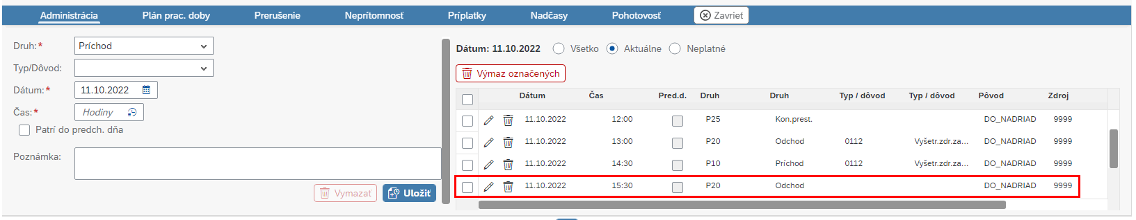
Zaevidované príchody a odchody, prestávka sa prejavia v hlavnej časti mesačného prehľadu v stĺpcoch:
- Príchod
- Odchod
- Prestávka
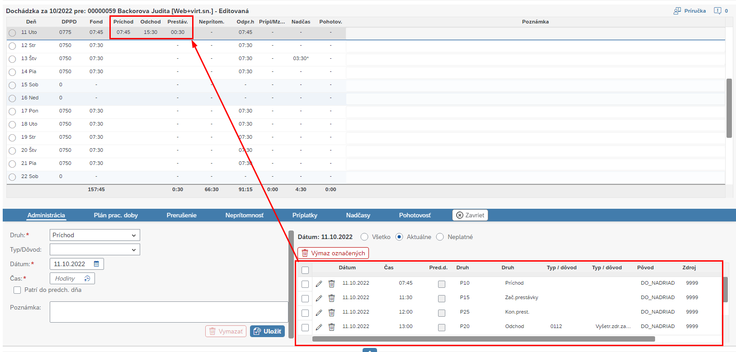
V prípade, že časové udalosti boli zaevidované v nesprávnej postupnosti alebo pre daný deň časové udalosti chýbajú (nevytvárajú vzájomný pár napr. príchod – odchod, začiatok – koniec prestávky), systém na túto nezrovnalosť upozorní ikonou v Mesačnom prehľade:

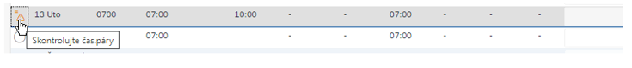

Zadanie začiatku prestávky

Pre zadanie začiatku prestávky nadriadený vyplní nasledovné polia:
Druh: Zač. prestávky (kód P15)
- Typ/dôvod – pole bude neaktívne
- Dátum – nadriadený ponechá dátum pre vybraný deň
- Čas – nadriadený zadá čas začiatku prestávky
- Poznámka – nadriadený zaeviduje ľubovoľnú poznámku
Pre uloženie údajov nadriadený klikne na tlačidlo :
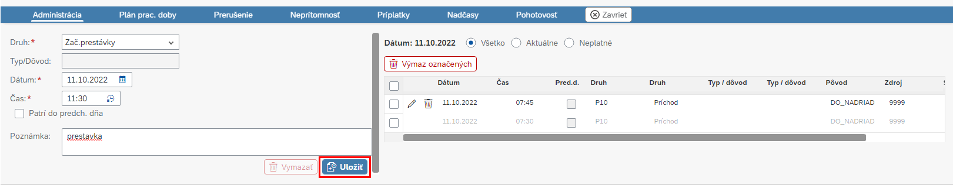
Po uložení údajov sa uvedený záznam zaeviduje do časových udalostí:
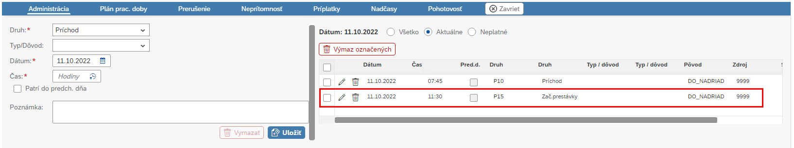

Zadanie konca prestávky
Pre zadanie konca prestávky nadriadený vyplní nasledovné polia:
Druh: Kon. prestávky (kód P25)
- Typ/dôvod - pole bude neaktívne
- Dátum – nadriadený ponechá dátum pre vybraný deň
- Čas – nadriadený zadá čas konca prestávky
- Poznámka – nadriadený zaeviduje ľubovoľnú poznámku
Pre uloženie údajov, nadriadený klikne na tlačidlo :
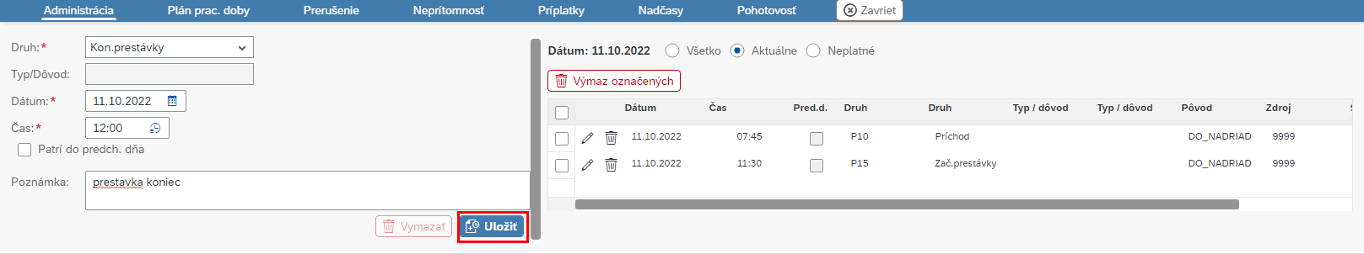
Po uložení údajov sa uvedený záznam zaeviduje do zoznamu časových udalostí pre zvolený deň:
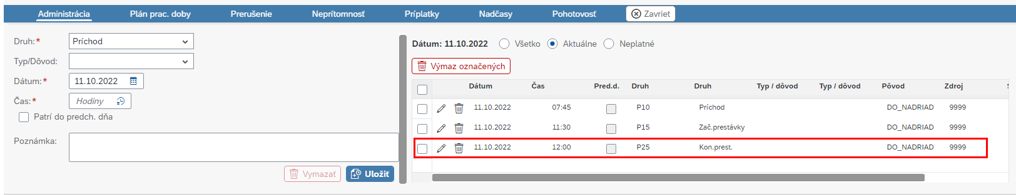

Zadanie odchodu, prerušenia práce s dôvodom
Pre zadanie odchodu (prerušenia práce s dôvodom) nadriadený vyplní nasledovné polia:
Druh: Odchod (kód P20)
- Typ/dôvod - nadriadený vyberie dôvod prerušenia práce
- Dátum – nadriadený ponechá dátum pre vybraný deň
- Čas – nadriadený zadá čas prerušenia práce s dôvodom
- Poznámka – nadriadený zaeviduje ľubovoľnú poznámku
Pre uloženie údajov nadriadený klikne na tlačidlo :

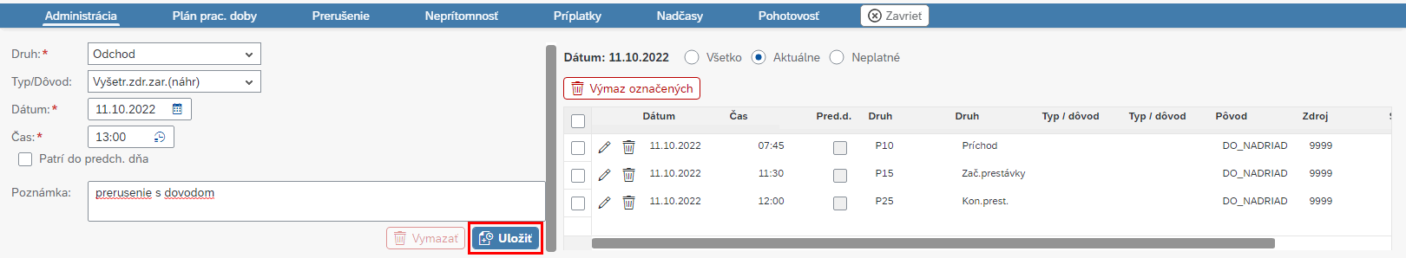
Po uložení údajov sa uvedený záznam zaeviduje do zoznamu časových udalostí:
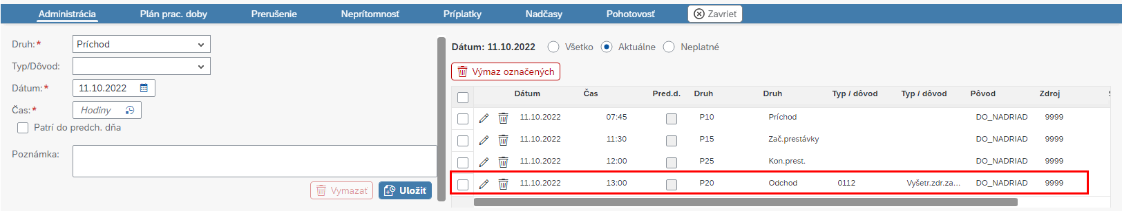

Zadanie príchodu, prerušenia práce s dôvodom
Pre zadanie príchodu (prerušenia práce s dôvodom) nadriadený vyplní nasledovné polia:
Druh: Príchod (kód P10)
- Typ/dôvod - nadriadený vyberie dôvod prerušenia práce
- Dátum – nadriadený ponechá dátum pre vybraný deň
- Čas – nadriadený zadá čas príchodu (ukončenia) prerušenia práce s dôvodom
- Poznámka – nadriadený zaeviduje ľubovoľnú poznámku
Pre uloženie údajov nadriadený klikne na tlačidlo :

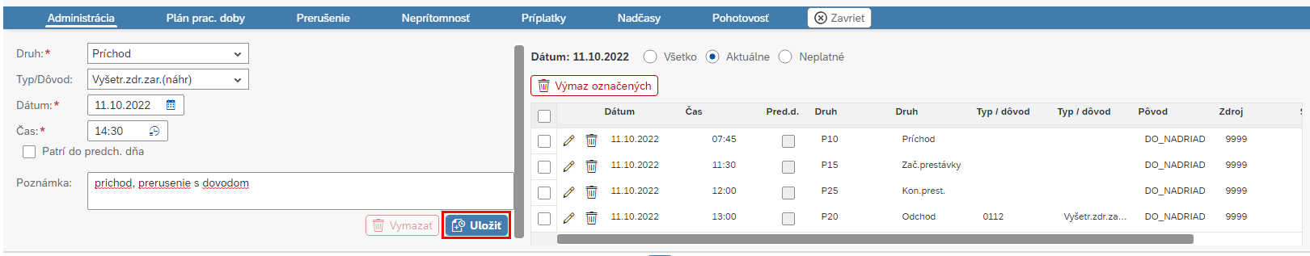
Po uložení údajov sa uvedený záznam zaeviduje do časových udalostí:
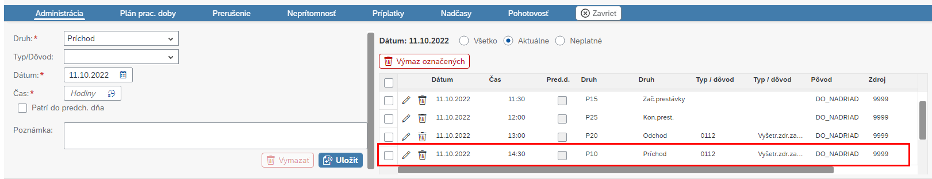
- Zmena denného plánu pracovnej doby (pracovnej zmeny)
Zmenu denného plánu pracovnej doby zrealizuje nadriadený na záložke Plán prac. doby:
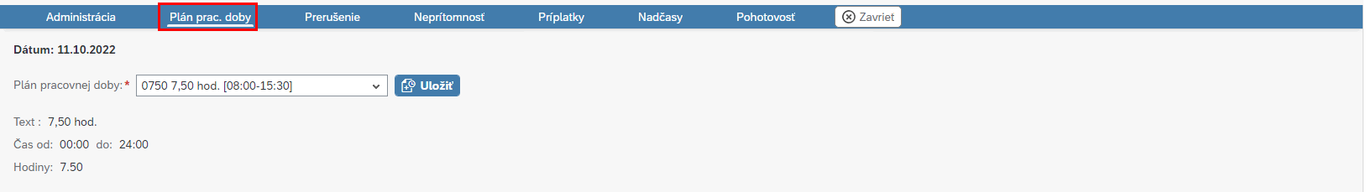

Pre zmenu denného plánu pracovnej doby nadriadený klikne na výberovníkv poli Plán pracovnej doby a zvolí požadovaný plán pracovnej doby. Pre uloženie zmeneného plánu pracovnej doby nadriadený klikne na tlačidlo 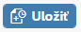:
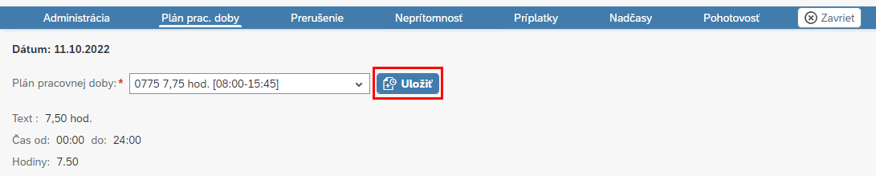
Po uložení zmeneného plánu pracovnej doby sa zmena prejaví v plachte (hlavnej časti) mesačného prehľadu:
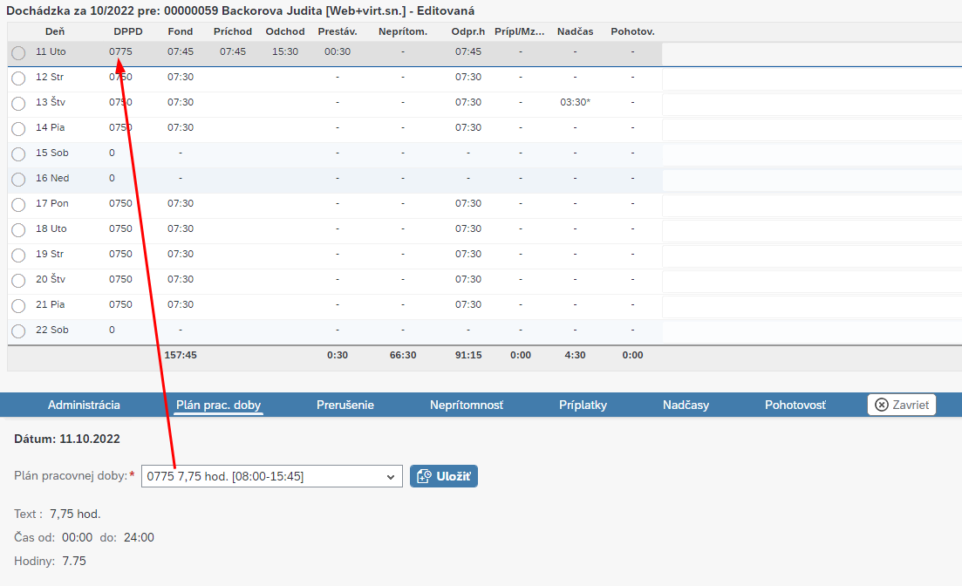
- Evidencia prerušenia
Na záložke Prerušenie môže nadriadený editovať (spôsob editácie a výmazu záznamov je popísaný v kapitole Zadanie príchodu do práce) pôvodné prerušenie, prípadne pridať ďalšie prerušenia.
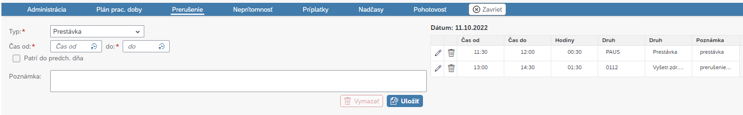

Pozn. Prerušenie práce nepredstavuje typ časového údaja neprítomnosť, aj keď môžu mať rovnaký typ, začiatok a koniec. Prerušenie je časový pár dvoch časových udalostí (začiatok a koniec) s konkrétnym dôvodom prerušenia zadaný nadriadeným alebo vznikne zo zaznamenaných časových udalostí z Virtuálneho snímača. Prerušenie má iba informatívny charakter, pre výpočet miezd a platov je podstatné zadanie neprítomnosti (kap. 4.2.4).

Pre pridanie nového záznamu s prerušením nadriadený vyplní nasledovné polia:
- Typ: kliknutím na výberovník, vyberie typ prerušenia
- Čas od – do: nadriadený zadá čas začiatku a konca prerušenia
- Poznámka – nadriadený zaeviduje ľubovoľnú poznámku

Pre uloženie údajov nadriadený klikne na tlačidlo :
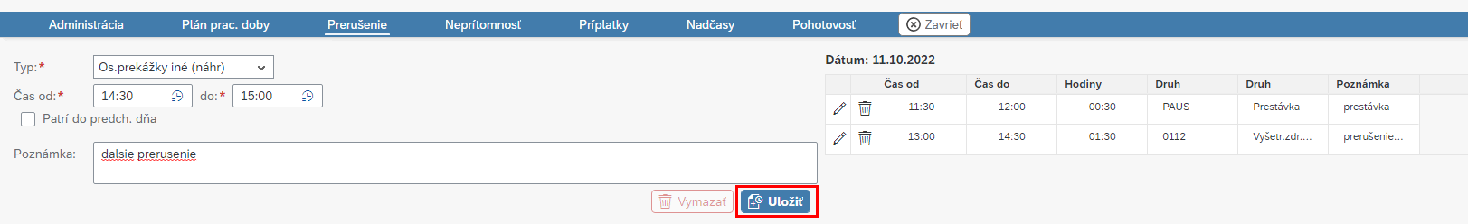
Po uložení údajov sa uvedený záznam zaeviduje do časových udalostí a prerušení:
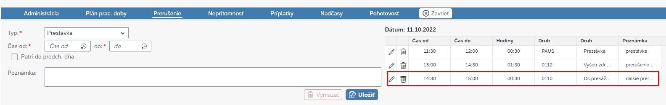
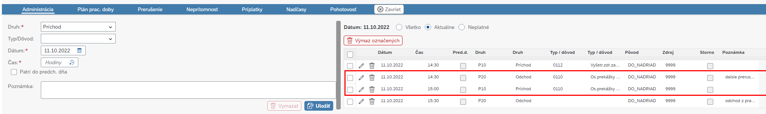
Pri zaevidovanom zázname o prerušení sa nachádzajú nasledovné informácie:

- Čas od – do: čas začiatku a konca prerušenia
- Hodiny: doba trvania prerušenia
- Druh: druh prerušenia (kódové označenie P20 – odchod/začiatok prerušenia a P20 – príchod/koniec prerušenia)
- Druh: druh prerušenia (textové označenie)
- Poznámka: poznámka k prerušeniu
- Evidencia neprítomnosti

Evidencia celodennej neprítomnosti
Na záložke Neprítomnosti nadriadený môže zamestnancovi zaevidovať neprítomnosť. Pre zaevidovanie celodennej (trvá počas celej doby plánovanej pracovnej doby – jeden alebo viac dní) neprítomnosti nadriadený vyplní nasledovné polia:
- Typ: kliknutím na výberovník vyberie typ neprítomnosti
- Dátum od – do: nadriadený zadá dátum začiatku a konca neprítomnosti
- Čas od – do: nadriadený ponechá čas od-do nevyplnený, čo znamená, že zadáva celodennú neprítomnosť
- Poznámka – nadriadený zaeviduje ľubovoľnú poznámku
Pre uloženie údajov, nadriadený klikne na tlačidlo :
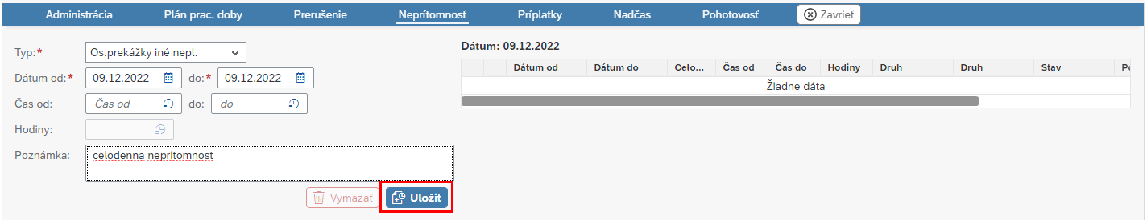
Po uložení údajov sa uvedený záznam o neprítomnosti zaeviduje do Neprítomností. Spôsob editácie a výmazu požadovaných záznamov v zoznamoch záznamov je opísaný v kapitole Zadanie príchodu do práce. Analogicky platí aj pre zoznamy iných typov časových údajov.

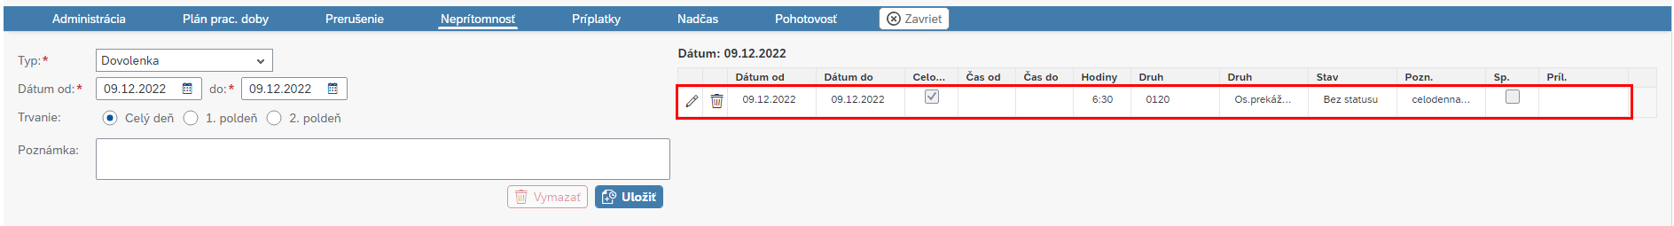
Pri zaevidovanom zázname o neprítomnosti sa nachádzajú nasledovné informácie:
Dátum: dátum príchodu do práce
Celodenná neprítomnosť: príznak pre celodennú neprítomnosť
Čas od: nadriadený ponechá nevyplnené
Čas do: nadriadený ponechá nevyplnené
Hodiny: doba trvania neprítomnosti
Pred.d: príznak predch. dňa
Druh: druh neprítomnosti (kódové označenie)
Druh: druh neprítomnosti (textové označenie)
Stav: stav neprítomnosti (V prípade, že o neprítomnosť požiadal zamestnanec, stav neprítomnosti bude Odoslaná na schválenie. V prípade, že neprítomnosť bola schválená nadriadeným, stav bude Schválená)
Poznámka: poznámka k neprítomnosti
Sp.: spätne zadaná neprítomnosť – príznak je označený v prípade, že zamestnanec požiadal o neprítomnosť do minulosti (neprítomnosť bola vykonaná skôr ako došlo k vytvoreniu žiadosti o túto neprítomnosť) v aplikácii Žiadosti a oznámenia neprítomnosti.

Evidencia viacdňovej neprítomnosti
Na záložke Neprítomnosti nadriadený môže zamestnancovi zaevidovať viacdňovú neprítomnosť. Pre zaevidovanie viacdňovej neprítomnosti nadriadený vyplní nasledovné polia:
- Typ: kliknutím na výberovník vyberie typ neprítomnosti
- Dátum od – do: nadriadený zadá dátum začiatku a konca neprítomnosti v trvaní viac ako jeden deň
- Čas od – do: nadriadený ponechá čas od-do nevyplnený, čo znamená, že zadáva celodennú neprítomnosť/viacdňovú neprítomnosť
- Poznámka – nadriadený zaeviduje ľubovoľnú poznámku
Pre uloženie údajov, nadriadený klikne na tlačidlo :
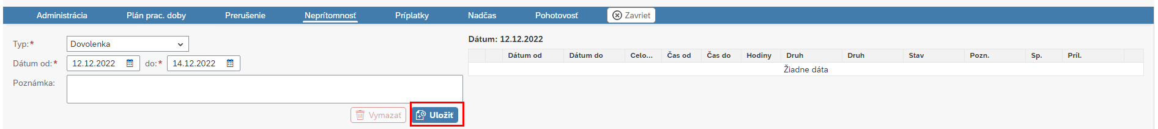
Po uložení údajov sa uvedený záznam o neprítomnosti zaeviduje do Neprítomností. Spôsob editácie a výmazu požadovaných záznamov v zoznamoch záznamov je opísaný v kapitole Zadanie príchodu do práce. Analogicky platí aj pre zoznamy iných typov časových údajov.

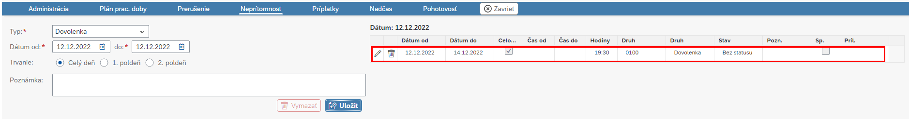

Evidencia krátkodobej neprítomnosti
Na záložke Neprítomnosti nadriadený môže zamestnancovi zaevidovať krátkodobú neprítomnosť. Pre zaevidovanie krátkodobej neprítomnosti nadriadený vyplní nasledovné polia:
- Typ: kliknutím na výberovník vyberie typ neprítomnosti
- Dátum od – do: nadriadený zadá dátum začiatku a konca neprítomnosti – pre krátkodobú neprítomnosť je možné zvoliť len jeden konkrétny deň,
- Čas od – do: nadriadený zadá čas začiatku a konca neprítomnosti. V prípade, že nadriadený zadá čas od- do – znamená to, že zadáva krátkodobú neprítomnosť.
- Poznámka – nadriadený zaeviduje ľubovoľnú poznámku
Pre uloženie údajov, nadriadený klikne na tlačidlo :
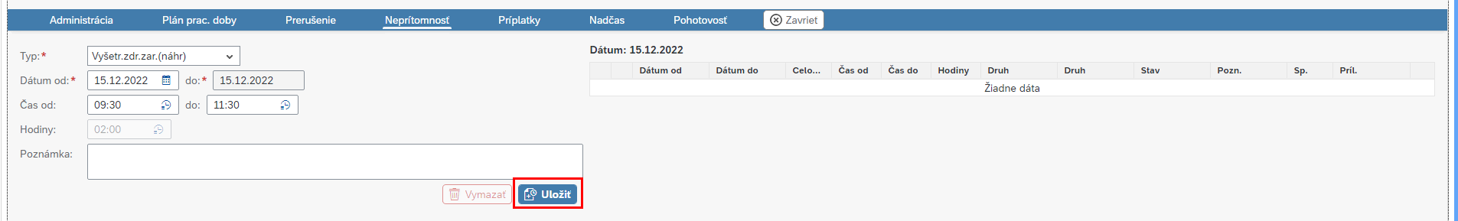
Po uložení údajov sa uvedený záznam o neprítomnosti zaeviduje do zoznamu Neprítomností. Spôsob editácie a výmazu záznamov je popísaný v kapitole Zadanie príchodu do práce. Analogicky platí aj pre zoznamy iných typov časových údajov.

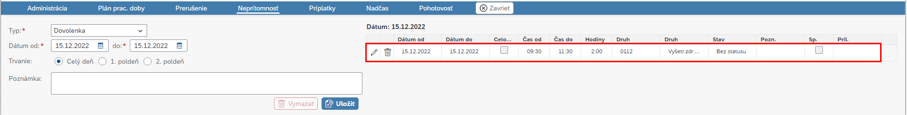
Po zaevidovaní neprítomností, ktoré sú viazané na kontingenty (nároky) na neprítomnosť, sa automaticky vykoná prepočet kontingentu pre danú neprítomnosť. Informácia o zostatku kontingentu k aktuálnemu dňu sa nachádza v hlavičke Mesačného prehľadu. V tejto časti sa zobrazujú kontingenty pre neprítomnosti:
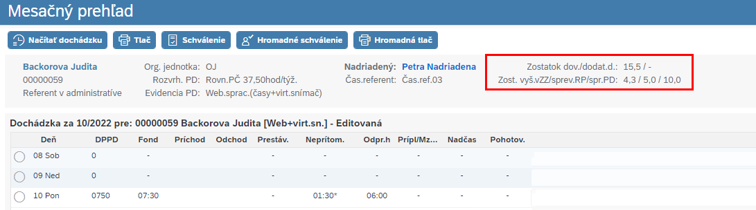

Upozorňujeme, že v prípade, ak došlo k zaznamenaniu času začiatku OD a konca DO neprítomnosti (t.j. ak je kratšia ako jeden deň) v module Časový manažment cez webový prístup, nebudú tieto časy zodpovedať časom, ktoré budú zobrazené v SAP ERP v infotype 2001. Dôvodom je, že v rámci CES je použitá negatívna evidencia, kde pre výpočet pracovného času na účely miezd vstupujú neprítomnosti len jej trvaním. Časy OD DO zaznamené cez webový prístup sú len informačné a sú ukladané do úložiska mimo infotypu 2001.

- Evidencia časových príplatkov a mzdových zvýhodnení
Na záložke Príplatky nadriadený môže zamestnancovi zaevidovať príplatky a mzdové zvýhodnenia. Pre zaevidovanie príplatku nadriadený vyplní nasledovné polia:

Typ: kliknutím na výberovník vyberie typ príplatku
- Čas od – do: nadriadený zadá čas začiatku a konca príplatku alebo mzdového zvýhodnenia
- Hodiny: po zadaní časov od-do systém automaticky vypočíta dobu trvania príplatku
- Patrí do predch. dňa: označenie príznaku v prípade, že príplatok patrí do predchádzajúceho dňa
- Poznámka – nadriadený zaeviduje ľubovoľnú poznámku
Pre uloženie údajov nadriadený klikne na tlačidlo
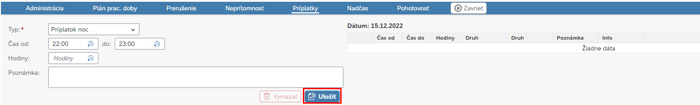
Po uložení údajov sa uvedený záznam o príplatku zaeviduje do zoznamu Príplatkov. Spôsob editácie a výmazu požadovaných záznamov v zoznamoch záznamov je opísaný v kapitole Zadanie príchodu do práce. Analogicky platí aj pre zoznamy iných typov časových údajov.
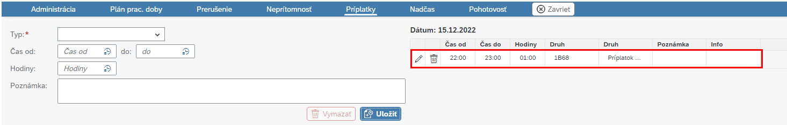
Pri zaevidovanom zázname o príplatku sa nachádzajú nasledovné informácie:
Čas od: čas začiatku príplatku
Čas do: čas konca príplatku
Hodiny: doba trvania príplatku
Pred.d: príznak predch. dňa
Druh: druh príplatku (kódové označenie)
Druh: druh príplatku (textové označenie)
Poznámka: poznámka k príplatku
- Evidencia nadčasov
Na záložke Nadčasy nadriadený môže zamestnancovi zaevidovať nadčasy. Pre zaevidovanie nadčasu nadriadený vyplní nasledovné polia:
Typ: kliknutím na výberovník vyberie typ nadčasu
- Čas od – do: nadriadený zadá čas začiatku a konca nadčasu
- Hodiny: po zadaní časov od-do systém automaticky vypočíta dobu trvania nadčasu
- Patrí do predch. dňa: označenie príznaku v prípade, že nadčas patrí do predchádzajúceho dňa
- Poznámka – nadriadený zaeviduje ľubovoľnú poznámku
Pre uloženie údajov nadriadený klikne na tlačidlo :
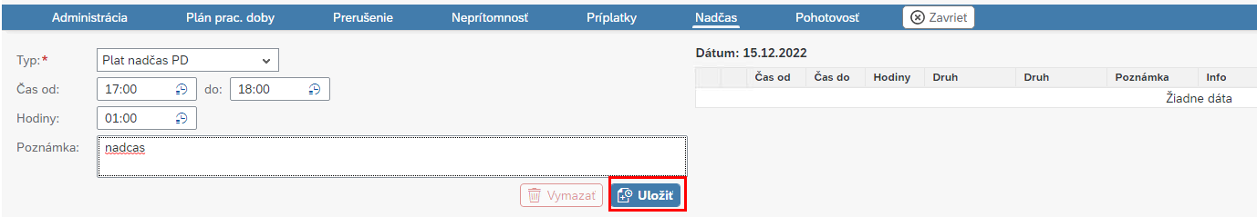
Po uložení údajov sa uvedený záznam o nadčase zaeviduje do zoznamu Nadčasov. Spôsob editácie a výmazu požadovaných záznamov v zoznamoch záznamov je opísaný v kapitole Zadanie príchodu do práce Analogicky platí aj pre zoznamy iných typov časových údajov.
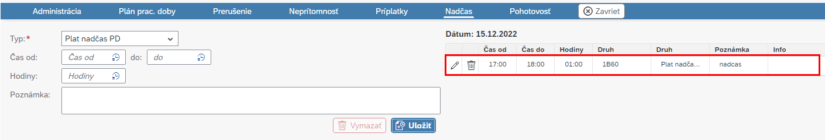
Pri zaevidovanom zázname o nadčase v zozname nadčasov sa nachádzajú nasledovné informácie:
Čas od: čas začiatku nadčasu
Čas do: čas konca nadčasu
Hodiny: dobu trvania nadčasu
Pred.d: príznak predch. dňa
Druh: druh príplatku (kódové označenie)
Druh: druh príplatku (textové označenie)
Poznámka: poznámka k nadčasu
Info.: dodatočné informácie – v tejto časti je uvedená informácia pre prípady, že nadčas bol nariadený v aplikácii Nariadenie nadčasov a pohotovostí alebo o uznanie nadčasu požiadal zamestnanec v aplikácii Žiadosť o uznanie nadčasu

- Evidencia pohotovosti

Na záložke Pohotovosť nadriadený môže zamestnancovi zaevidovať pohotovosť. Pre zaevidovanie pohotovosti nadriadený vyplní nasledovné polia:
Typ: kliknutím na výberovník vyberie typ pohotovosti
- Čas od – do: nadriadený zadá čas začiatku a konca pohotovosti
- Hodiny: po zadaní časov od-do systém automaticky vypočíta dobu trvania pohotovosti
- Patrí do predch. dňa: označenie príznaku v prípade, že pohotovosť patrí do predchádzajúceho dňa
- Poznámka – nadriadený zaeviduje ľubovoľnú poznámku
Pre uloženie údajov, nadriadený klikne na tlačidlo :
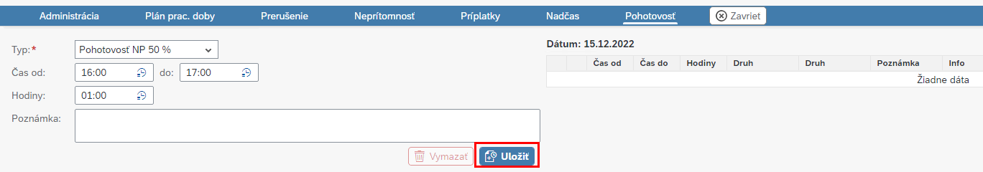
Po uložení údajov sa uvedený záznam o pohotovosti zaeviduje do zoznamu Pohotovostí. Spôsob editácie a výmazu požadovaných záznamov v zoznamoch záznamov je opísaný v kapitole Zadanie príchodu do práce Analogicky platí aj pre zoznamy iných typov časových údajov.
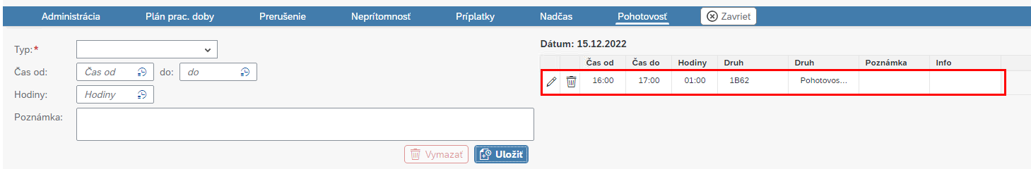
Pri zaevidovanom zázname o pohotovosti v zozname sa nachádzajú nasledovné informácie:
Čas od: čas začiatku pohotovosti
Čas do: čas konca pohotovosti
Hodiny: dobu trvania pohotovosti
Pred.d: príznak predch. dňa
Druh: druh pohotovosti (kódové označenie)
Druh: druh pohotovosti (textové označenie)
Poznámka: poznámka k pohotovosti

Aplikácia Virtuálny snímač

V organizáciách, kde nie je implementovaný dochádzkový systém s fyzickými dochádzkovými snímačmi, je možné evidovať dochádzkové údaje časová udalosť cez webový prístup v aplikácii Virtuálny snímač v podobnom rozsahu ako fyzické snímače. Ide o rovnocennú (z pohľadu obsahu zaevidovaných dát) softvérovú náhradu fyzického dochádzkového snímača.

Zamestnanec si touto aplikáciou zaznamená časové udalosti ako príchod do práce, odchod z práce, odchod a príchod z prestávky a ostatné prerušenia práce (odchod-lekár, príchod-sprevádzanie a pod.).

Okrem samotnej informácie o type časovej udalosti sa zaznamená aj čas, kedy došlo k vytvoreniu tohto dochádzkového záznamu. Tento čas nie je možné zo strany zamestnanca zmeniť. K záznamu časovej udalosti môže zamestnanec doplniť poznámku.

Pre spustenie aplikácie Virtuálny snímač zamestnanec kliknevo Fiori prostredí na záložku Zamestnanec/Časový manažment
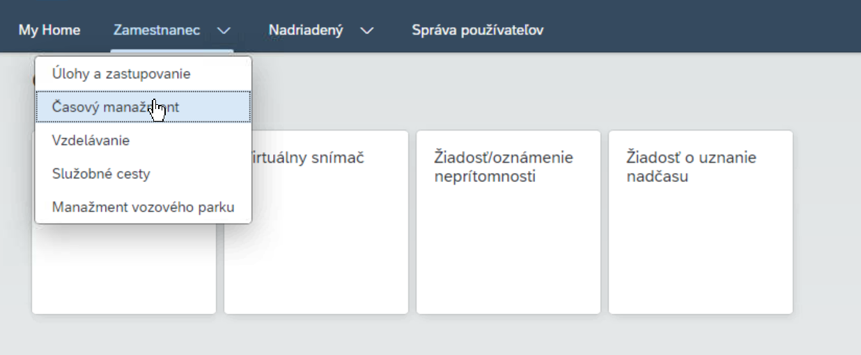
A následne klikne na dlaždicu:
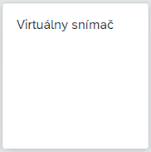

Po kliknutí na dlaždicu sa zamestnancovi zobrazí aplikácia Zadávanie časovej udalosti vo virtuálnom snímači:
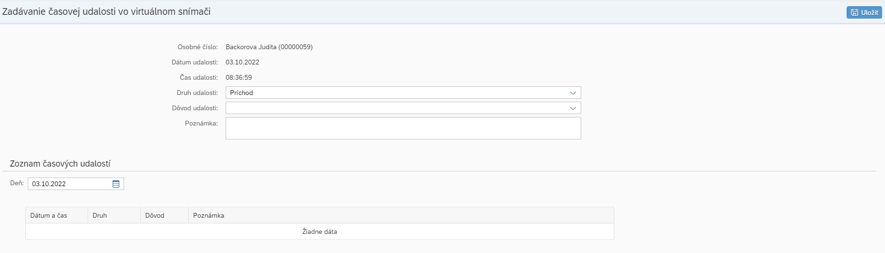

Osobné číslo: Informácia o prihlásenom zamestnancovi do aplikácie Virtuálny snímač a jeho osobnom čísle a mene
Dátum udalosti: systémový dátum (nie je možné zmeniť)
Čas udalosti: systémový čas (nie je možné zmeniť)
Druh udalosti: druh udalosti (príchod, odchod, začiatok alebo koniec prestávky)
Dôvod udalosti: dôvody pre prerušenie práce s dôvodom (dôvod sa nepoužíva v prípade príchodu/odchodu do/z práce a pri prestávke)
Zoznam časových udalostí: zoznam už predtým zaevidovaných časových udalostí
- Zadanie príchodu do práce
Pre zadanie príchodu do práce zamestnanec vyplní nasledovné polia:
Druh udalosti: Príchod
Dôvod udalosti: ponechanie prázdneho poľa
Poznámka: zamestnanec zaeviduje ľubovoľnú poznámku
Pre zaevidovanie príchodu do práce, zamestnanec klikne na tlačidlo 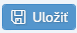:
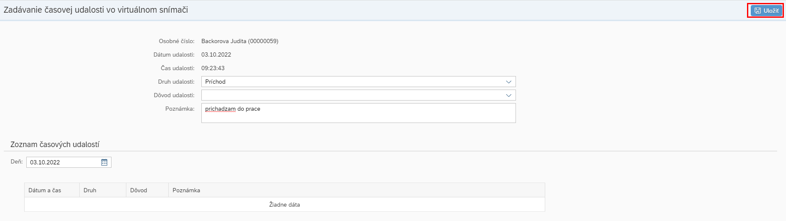

Po zaevidovaní príchodu do práce systém pridá nový záznam do časti Zoznam časových udalostí:
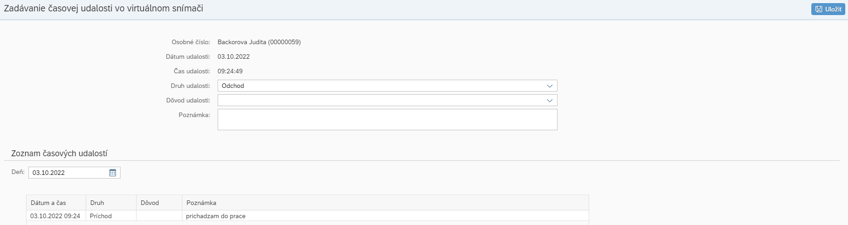

- Zadanie začiatku prestávky
Pre zadanie začiatku prestávky zamestnanec vyplní nasledovné polia:
Druh udalosti: Zač. prestávky
Dôvod udalosti: neaktívne pole, nie je možné upravovať
Poznámka: zamestnanec zaeviduje ľubovoľnú poznámku
Pre zaevidovanie začiatku prestávky zamestnanec klikne na tlačidlo :

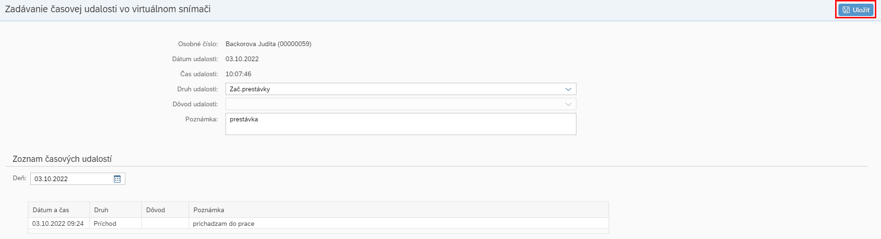

Po zaevidovaní začiatku prestávky systém pridá nový záznam do časti Zoznam časových udalostí:
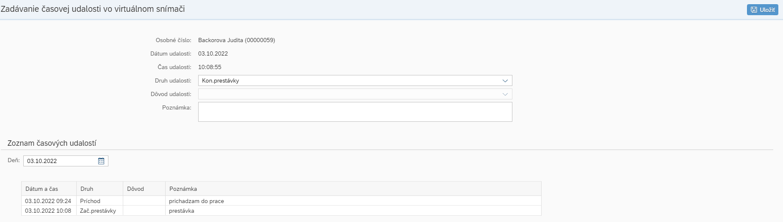
- Zadanie konca prestávky
Pre zadanie konca prestávky zamestnanec vyplní nasledovné polia:
Druh udalosti: Kon. prestávky
Dôvod udalosti: neaktívne pole, nie je možné upravovať
Poznámka: zamestnanec zaeviduje ľubovoľnú poznámku
Pre zaevidovanie konca prestávky zamestnanec klikne na tlačidlo :

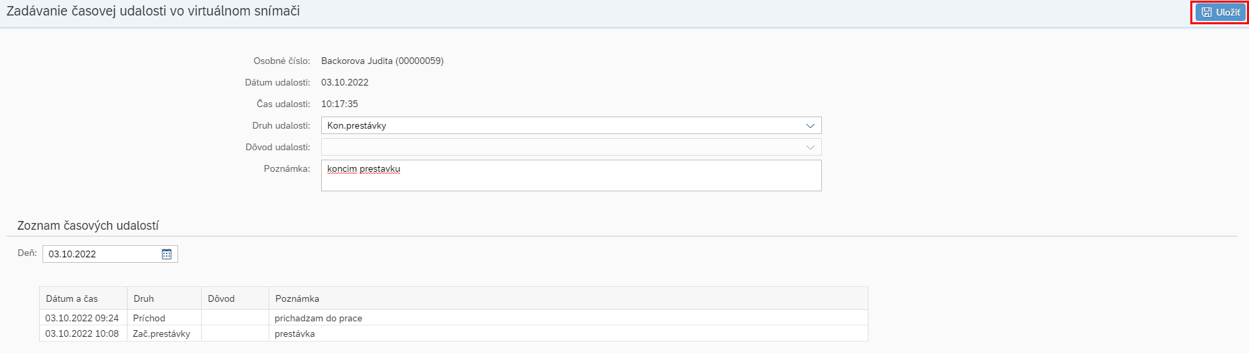

Po zaevidovaní začiatku prestávky systém pridá nový záznam do časti Zoznam časových udalostí:
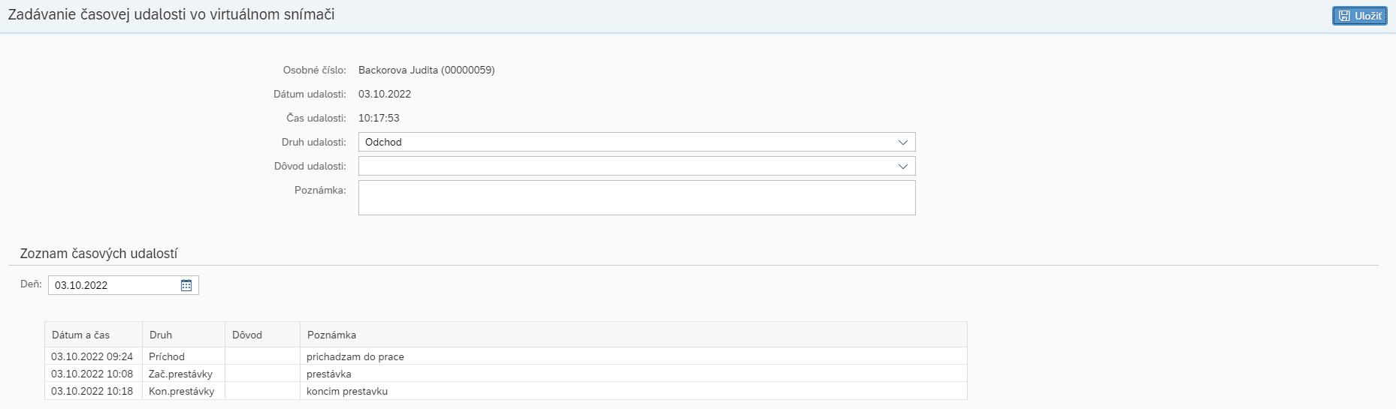
- Zadanie odchodu - prerušenia práce s dôvodom
Pre zadanie odchodu (prerušenia práce s dôvodom) zamestnanec kliknutím na príslušný výberovník 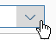 vyplní nasledujúce polia:
Druh udalosti: Odchod
Dôvod udalosti: zamestnanec zvolí dôvod prerušenia práce
Poznámka: zamestnanec zaeviduje ľubovoľnú poznámku
Pre zaevidovanie odchodu (prerušenia práce s dôvodom) zamestnanec klikne na tlačidlo :
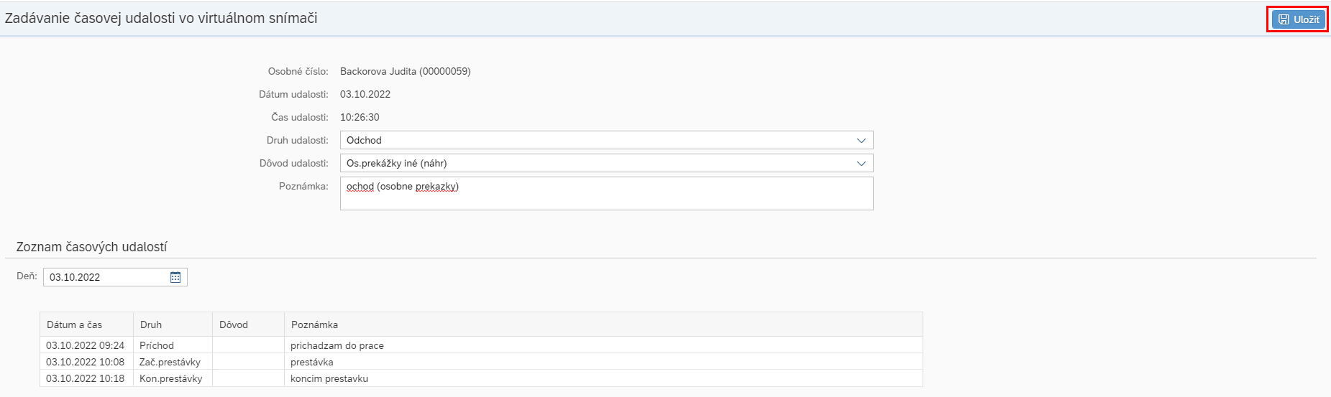
Po zaevidovaní odchodu (prerušenia práce s dôvodom) systém pridá nový záznam do časti Zoznam časových udalostí:
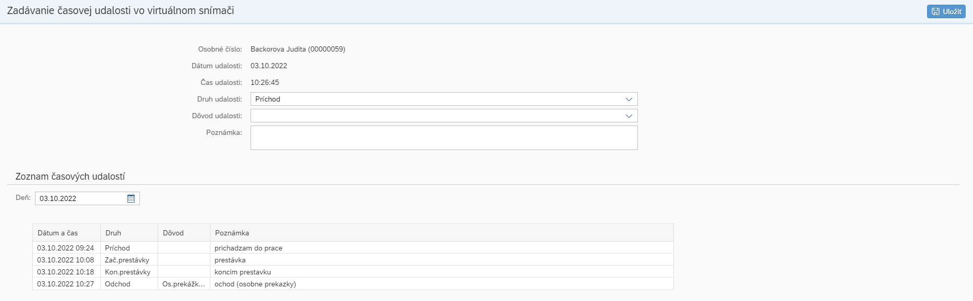
- Zadanie príchodu - prerušenia práce s dôvodom
Pre zadanie príchodu (prerušenia práce s dôvodom) zamestnanec kliknutím na príslušný výberovník vyplní nasledovné polia:
Druh udalosti: Príchod
Dôvod udalosti: zamestnanec zvolí dôvod prerušenia práce
Poznámka: zamestnanec zaeviduje ľubovoľnú poznámku
Pre zaevidovanie príchodu (prerušenia práce s dôvodom) zamestnanec klikne na tlačidlo :
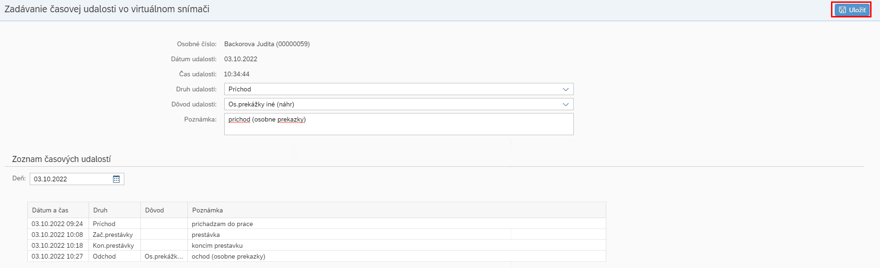
Po zaevidovaní príchodu (prerušenia práce s dôvodom) systém pridá nový záznam do časti Zoznam časových udalostí:
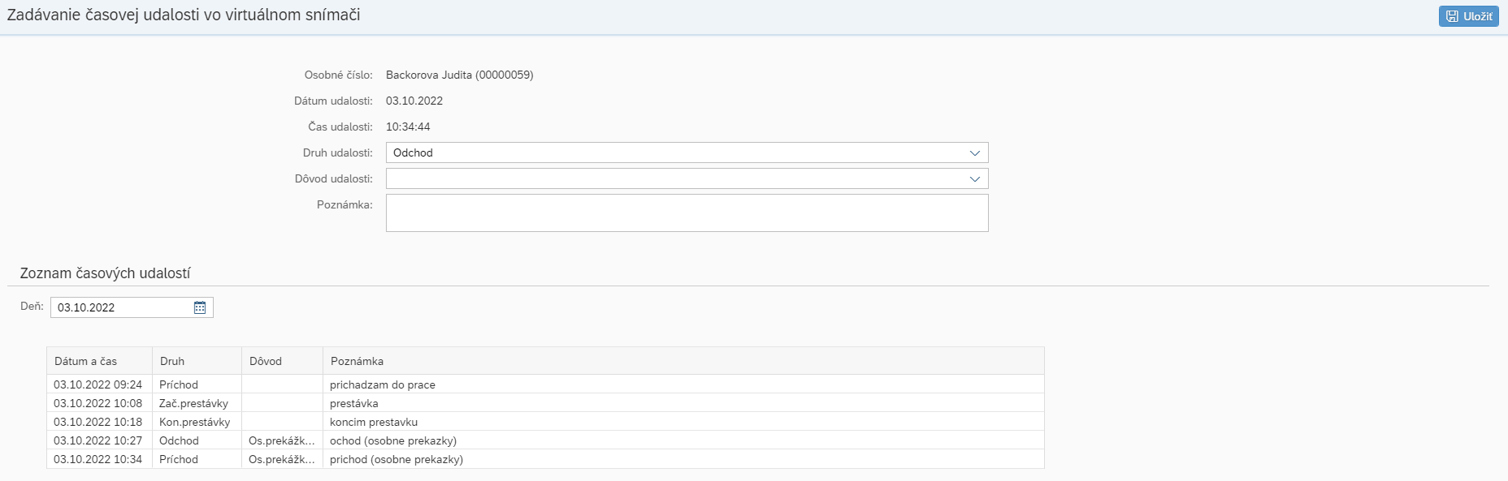
- Zadanie odchodu z práce
Pre zadanie odchodu z práce zamestnanec kliknutím na príslušný výberovník vyplní nasledovné polia:
Druh udalosti: Odchod
Dôvod udalosti: ponechanie prázdneho poľa
Poznámka: zamestnanec zaeviduje ľubovoľnú poznámku
Pre zaevidovanie odchodu z práce zamestnanec klikne na tlačidlo :
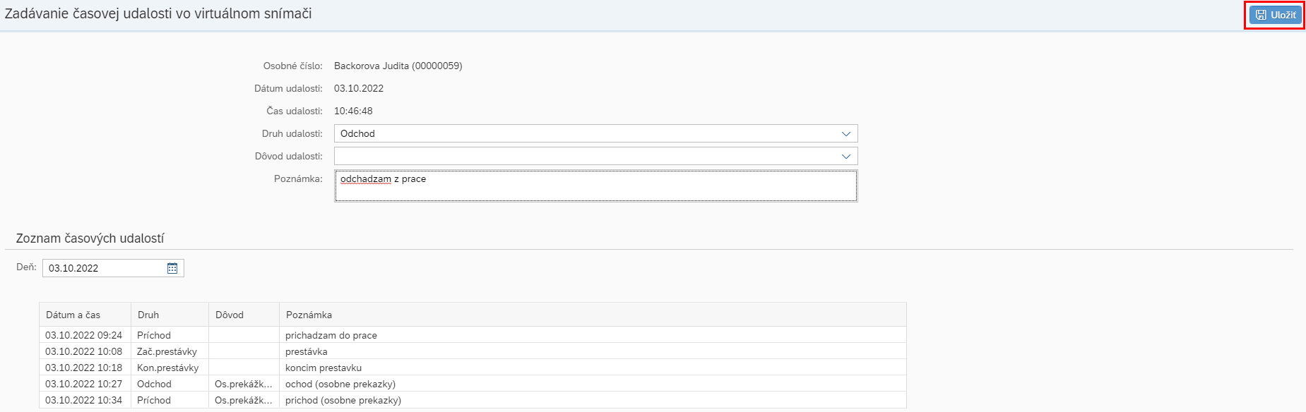

Po zaevidovaní odchodu z práce systém pridá nový záznam do časti Zoznam časových udalostí:
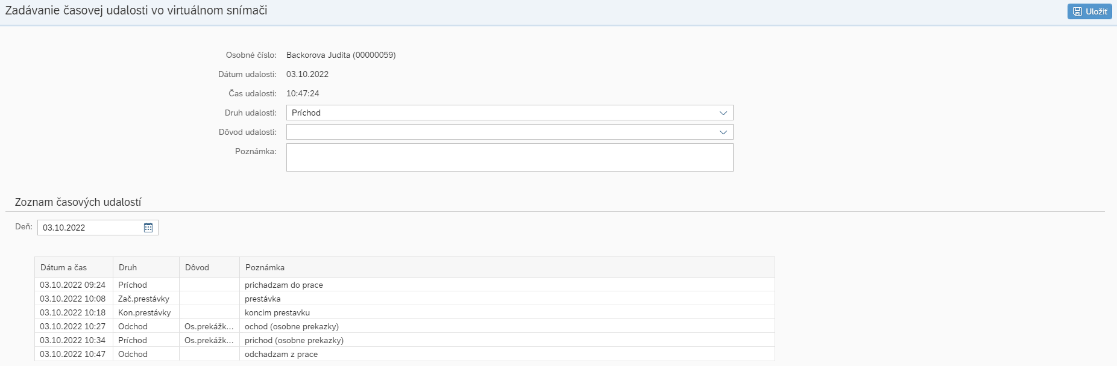

Zadaním odchodu z práce sa pre zamestnanca končí evidencia jeho časových udalostí pre daný deň. Po zadaní odchodu z práce zamestnanec zavrie aplikáciu a odhlási sa zo systému.

Aplikácia Žiadosti a oznámenia neprítomnosti
Aplikácia je určená pre všetkých zamestnancov s webovým prístupom za účelom zaznamenať žiadosť alebo oznámiť čerpanie neprítomnosti/prekážky v práci.

Možnosti zamestnanca v aplikácii:
- O vybrané neprítomnosti / prekážky v práci žiada zamestnanec elektronickou žiadankou. Po zaevidovaní takejto žiadosti musí nadriadený najskôr neprítomnosť schváliť.
- Vybrané neprítomnosti / prekážky v práci, kde nie je vyžadovaný súhlas zo strany nadriadeného, zamestnanec len oznámi.

V prípade schválenia žiadosti neprítomnosti zo strany nadriadeného sa automaticky zapíše do príslušného infotypu v SAP ERP a vstupuje do zúčtovania miezd. V prípade oznámenia neprítomnosti sa zápis do infotypu uskutoční bez nutnosti schválenia oznámenia. Nadriadený musí dodatočne upraviť časy zaznamenanej neprítomnosti po jej čerpaní podľa skutočnosti.

V prípade, že sa pri neprítomnosti sleduje kontingent a výška zostatku tejto neprítomnosti neumožňuje čerpať neprítomnosť, zamestnanec dostane informáciu a žiadosť nie je možné zaevidovať.

O zaevidovaní novej žiadosti alebo oznámenia neprítomnosti/prekážky v práci svojich priamych podriadených bude nadriadený notifikovaný.

V prípade, že zamestnanec nemohol žiadosť o neprítomnosť vystaviť pred jej plánovaným čerpaním, systém umožní žiadať o neprítomnosť aj spätne. V takom prípade bude pole Poznámka povinné na vyplnenie. V tomto prípade bude na žiadosti vidieť príznak, že ide o spätnú žiadosť.

Pre spustenie aplikácie Žiadosti a oznámenia neprítomnosti zamestnanec klikne vo Fiori prostredí na záložku Zamestnanec/Časový manažment na dlaždicu:

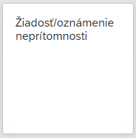
Po kliknutí na dlaždicu sa zamestnancovi zobrazí aplikácia Žiadosť/oznámenie o neprítomnosť:
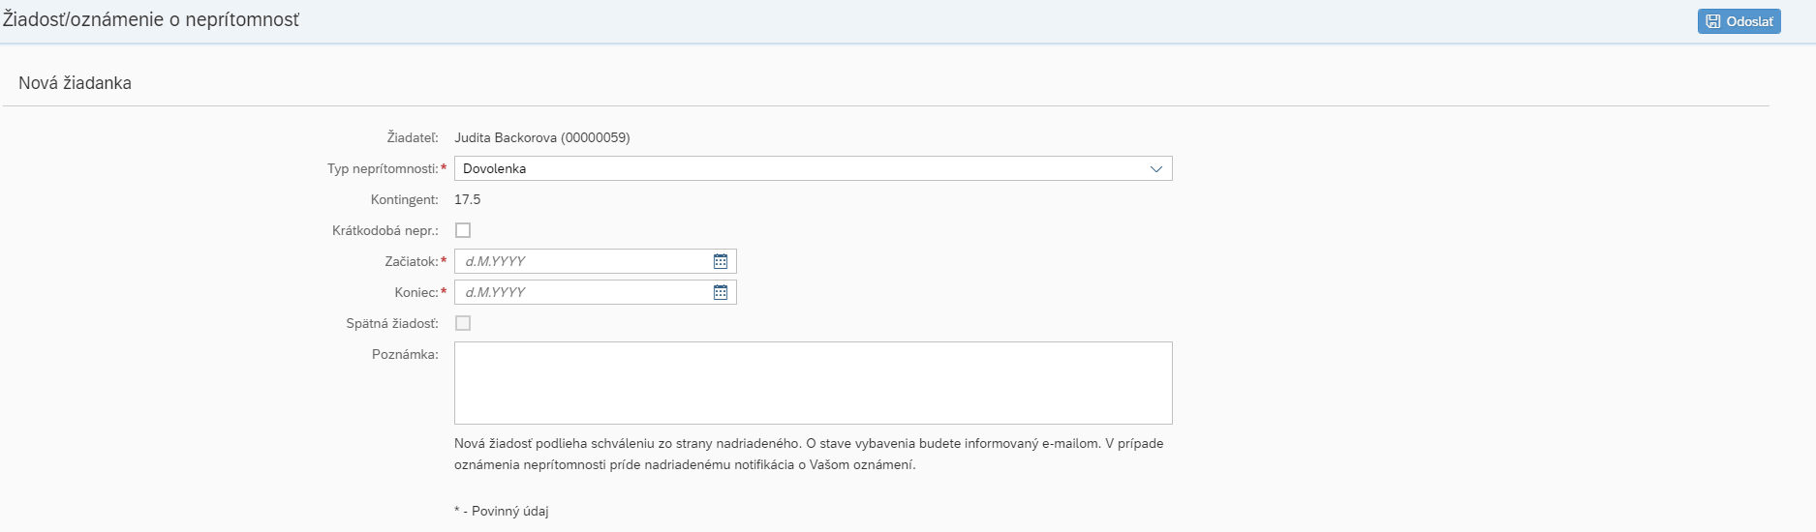
Žiadateľ: Informácia o prihlásenom zamestnancovi do aplikácie Žiadosť/oznámenie o neprítomnosť a jeho osobnom čísle
Typ neprítomnosti: textový popis a kód neprítomnosti
Kontingent: v prípade výberu typu neprítomnosti, ktorá je viazaná na kontingent, sa informácia o kontingente zobrazí v uvedenom poli.
V tejto časti sa zamestnancovi zobrazí informácia o aktuálnom stave kontingentu neprítomností vrátane blokovaných neprítomností, tzn. ešte nespracovaných (schválené/zamietnuté) nadriadeným
Krátkodobá nepr.: v prípade označenia príznaku je možné zadať krátkodobú neprítomnosť
Začiatok: zadanie dátumu začiatku neprítomnosti
Koniec: zadanie dátumu konca neprítomnosti
Spätná žiadosť: v prípade, že neprítomnosť je zaevidovaná do minulosti, systém automaticky označí uvedený príznak
Poznámka: poznámka, ktorú môže zamestnanec zaevidovať k žiadosti

- Žiadosť o dlhodobú neprítomnosť
Pre zadanie dlhodobej neprítomnosti typu žiadanka zamestnanec vyplní nasledovné polia:
Typ neprítomnosti: kliknutím na výberovník zvolí typ dlhodobej neprítomnosti
Krátkodobá nepr.: zamestnanec príznak ponechá neoznačený
Začiatok: začiatok neprítomnosti
Koniec: koniec neprítomnosti
Poznámka: zamestnanec zaeviduje ľubovoľnú poznámku

V ľavej časti sa zamestnancovi zobrazí informácia, že žiada o neprítomnosť.
Pre zaevidovanie dlhodobej neprítomnosti zamestnanec klikne na tlačidlo 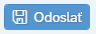:

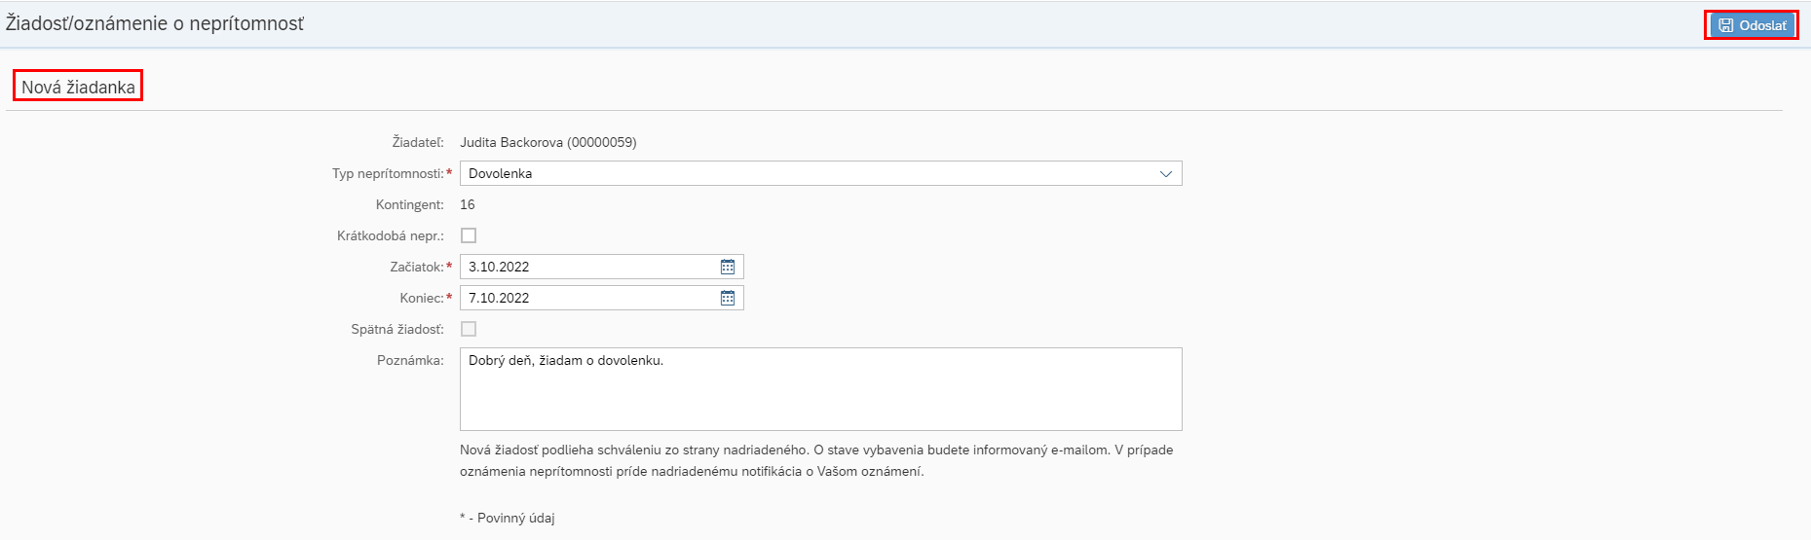
Po zaevidovaní žiadosti o neprítomnosť sa zamestnancovi zobrazí hlásenie:
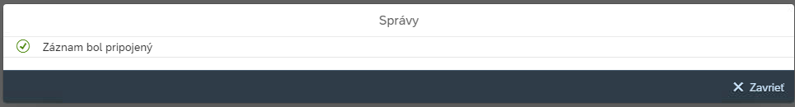

Po zaevidovaní dlhodobej neprítomnosti sa zamestnancovi zníži kontingent pre danú neprítomnosť:
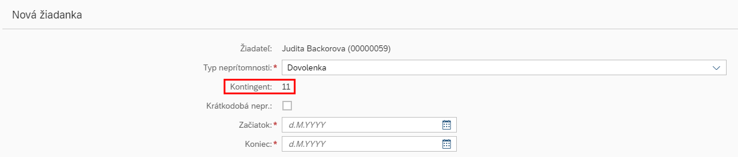
- Žiadosť o krátkodobú neprítomnosť

Pre zadanie krátkodobej neprítomnosti typu žiadanka zamestnanec vyplní nasledovné polia:
Typ neprítomnosti: kliknutím na výberovník zvolí typ dlhodobej neprítomnosti
Krátkodobá nepr. Zamestnanec označí príznak
Dátum: zamestnanec vyplní dátum pre krátkodobú neprítomnosť
Čas od do: zamestnanec vyplní čas začiatku a konca neprítomnosti
Poznámka: zamestnanec zaeviduje ľubovoľnú poznámku
Pre zaevidovanie krátkodobej neprítomnosti zamestnanec klikne na tlačidlo :

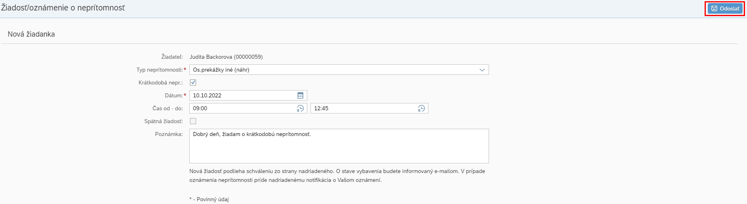
Po zaevidovaní žiadosti o neprítomnosť sa zamestnancovi zobrazí hlásenie:

- Oznámenie krátkodobej neprítomnosti
Pre zadanie krátkodobej neprítomnosti typu Oznámenie zamestnanec vyplní nasledovné polia:
Typ neprítomnosti: kliknutím na výberovník zvolí typ krátkodobej neprítomnosti
Krátkodobá nepr.: zamestnanec označí príznak
Dátum: zamestnanec vyplní dátum pre krátkodobú neprítomnosť
Čas od do: zamestnanec vyplní čas začiatku a konca neprítomnosti
Poznámka: zamestnanec zaeviduje ľubovoľnú poznámku

V ľavej časti sa zamestnancovi zobrazí informácia, že odosiela nadriadenému oznámenie.
Pre zaevidovanie krátkodobej neprítomnosti typu Oznámenie zamestnanec klikne na tlačidlo :

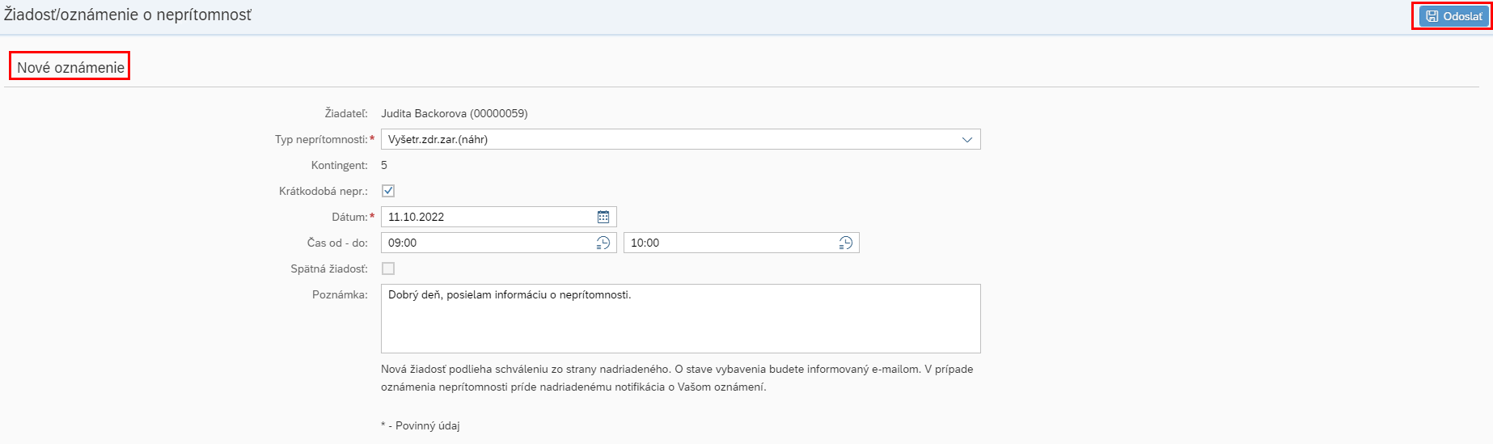
Po zaevidovaní oznámenia o neprítomnosti sa zamestnancovi zobrazí hlásenie:

- Spätná žiadosť o neprítomnosť
Pre zadanie spätnej žiadosti typu žiadanka zamestnanec vyplní nasledovné polia:
Typ neprítomnosti: kliknutím na výberovník zvolí typ neprítomnosti
Krátkodobá nepr.: zamestnanec označí príznak
Dátum: zamestnanec vyplní dátum pre krátkodobú neprítomnosť do minulosti
Čas od do: zamestnanec vyplní čas začiatku a konca neprítomnosti
Spätná žiadosť: po zadaní žiadosti o neprítomnosť do minulosti sa automaticky označí uvedený príznak
Poznámka: zamestnanec zaeviduje ľubovoľnú poznámku – v tomto prípade je pole poznámka povinné
Pre zaevidovanie krátkodobej neprítomnosti zamestnanec klikne na tlačidlo :

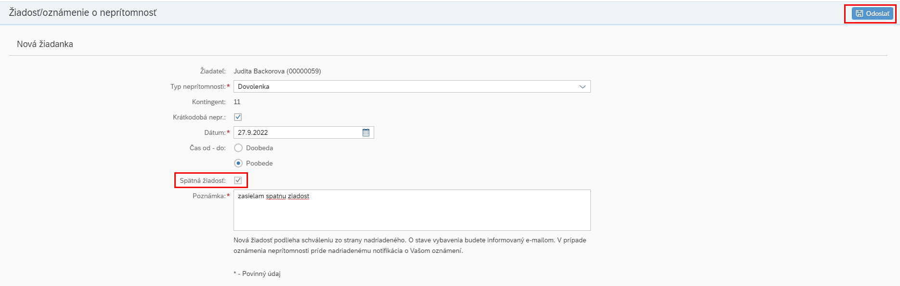
Po zaevidovaní žiadosti o neprítomnosť sa zamestnancovi zobrazí hlásenie:

- Prílohy v žiadostiach o neprítomnosť
Pre zadanie žiadosti o neprítomnosť s prílohou zamestnanec vyplní údaje o neprítomnosti a následne vyberie v časti Vyberte druh dokladu na odovzdanie druh dokladu: ZHRTM_FILE.
Pole v časti Vyberte druh dokladu na odovzdanie* je povinné len v prípade, že používateľ prikladá prílohu do žiadosti o neprítomnosť. V prípade, že používateľ neprikladá do žiadosti prílohu, toto pole nie je potrebné vypĺňať.
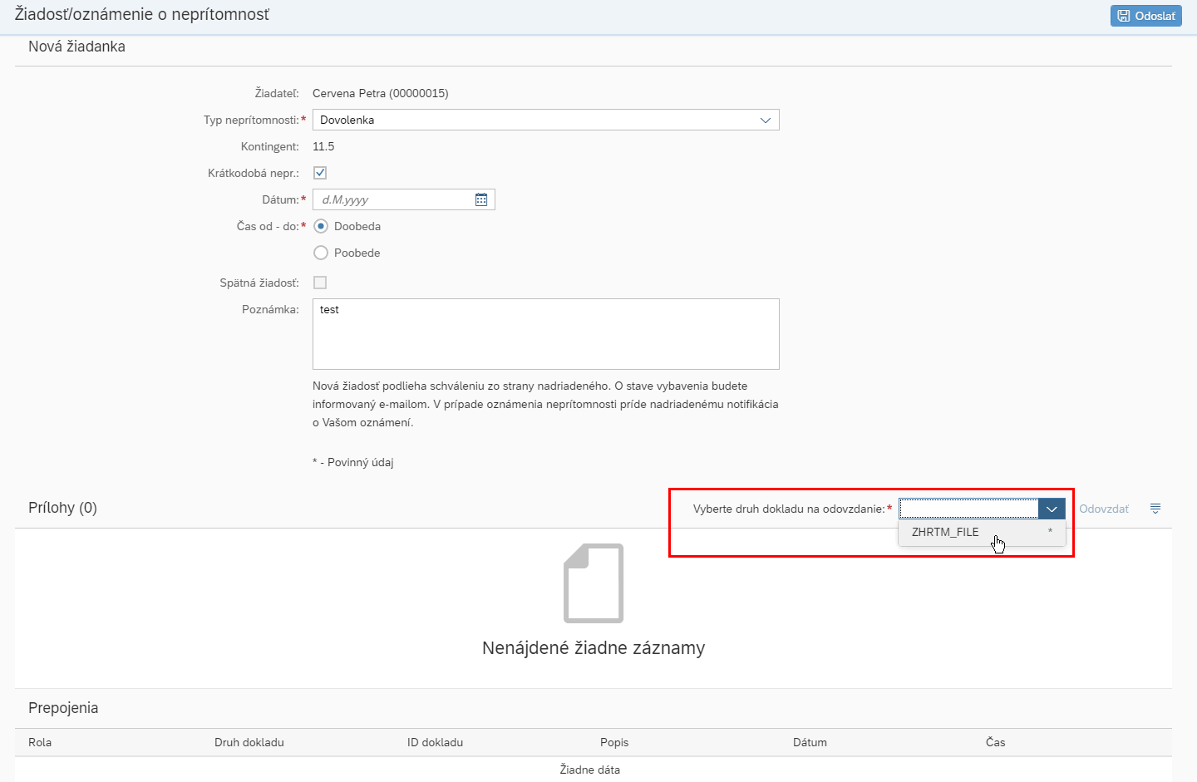

Po zvolení druhu dokladu zamestnanec kliknutím na tlačidlo Odovzdať vyhľadá prílohu, ktorú chce vložiť do žiadosti o neprítomnosť:
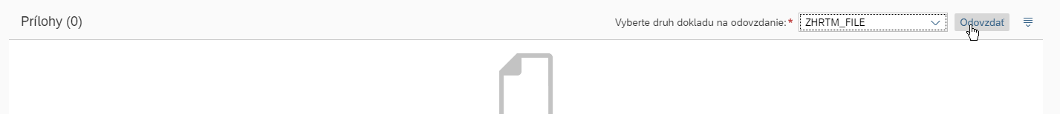

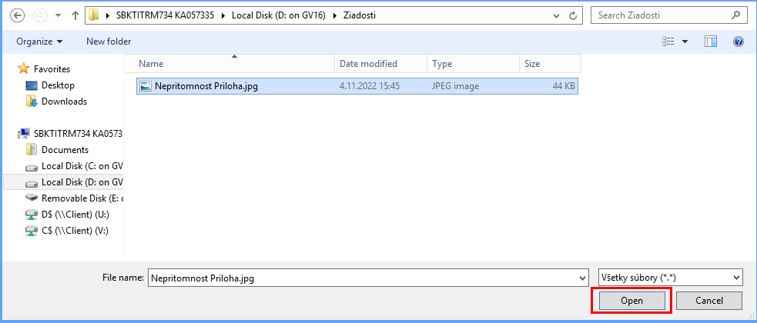

Príloha sa následne uloží k žiadosti o neprítomnosť. Pre odoslanie žiadosti o neprítomnosť zamestnanec klikne na tlačidlo Odoslať:
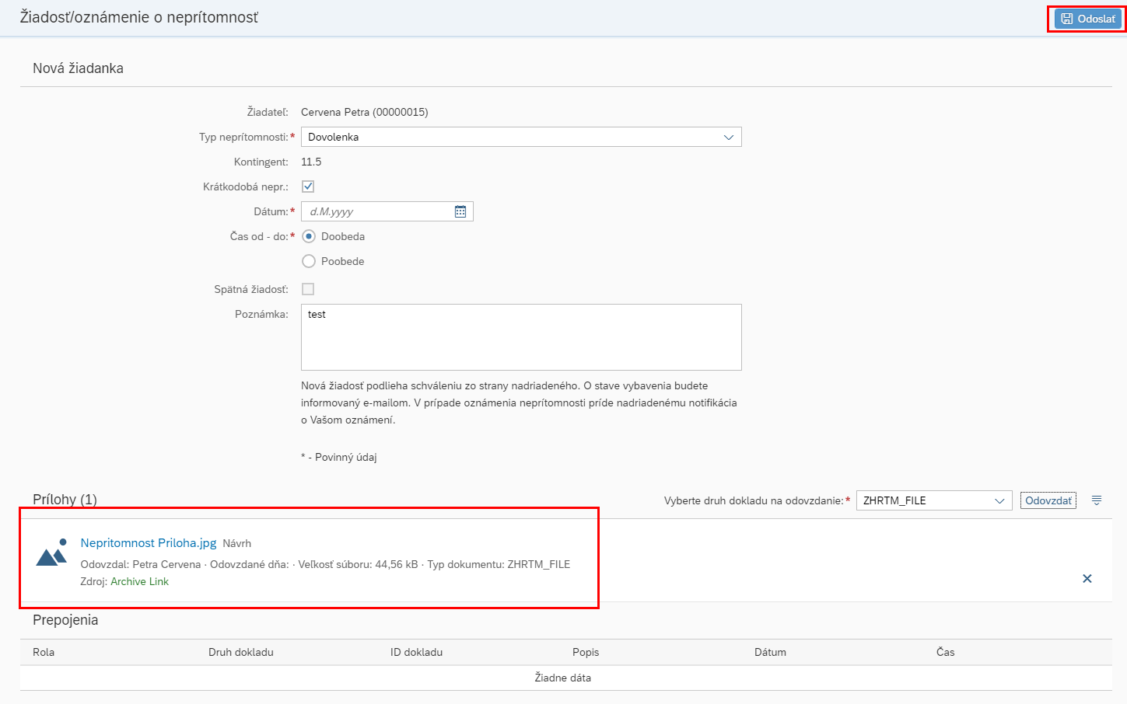

- Storno žiadosti/oznámenia neprítomnosti
Zamestnanec môže po zaslaní žiadosti/oznámenia neprítomnosti označiť a stornovať v aplikácii Mesačný prehľad neprítomnosti:
- Neprítomnosti zo Žiadosti o neprítomnosť – bez ohľadu na to, či nadriadený žiadosť schválil alebo ešte neschválil.
- Neprítomnosti vytvorené Oznámením neprítomnosti – bez ohľadu na to, či nadriadený spracoval úlohu WF cez úkon „Na vedomie“.
Pre vykonanie storna zo strany zamestnanca v aplikácii Mesačný prehľad zamestnanec najskôr označí konkrétny deň neprítomnosti v Mesačnom prehľade, kde v rámci obrazovky detailu dňa v záložke Neprítomnosť pri danom zázname neprítomnosti stlačí ikonu ,,koša”:

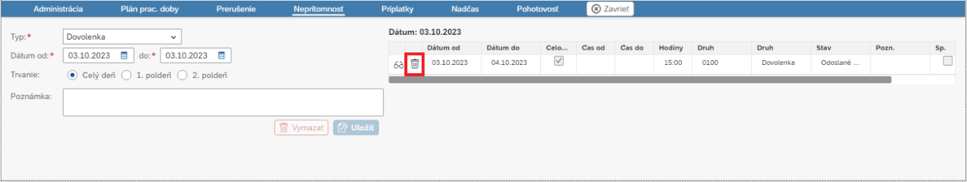

Storno/výmaz bude úspešne vykonané iba v prípade, že osobné číslo nie je blokované iným používateľom v SAP a nie je mesačný výkaz ešte schválený zo strany nadriadeného, či uzavretý zo strany administrátora organizácie. V takomto prípade je potrebné požiadať o odomknutie mesačného výkazu na editáciu alebo požiadať o výmaz neprítomnosti administrátora organizácie alebo nadriadeného.

Nadriadený dostane informáciu o vykonanom storne zamestnancom formou mailovej notifikácie bez potreby ďalšieho kroku zo strany nadriadeného, a to bez ohľadu na to, či žiadosť schválil alebo ešte neschválil alebo oznámenie prijal/neprijal „Na vedomie“.

- Žiadosť o neprítomnosť - informačné hlásenie o rozdelení

Z dôvodu zlepšenia procesu spracovania viacdňových neprítomnosti je zavedené informačné hlásenie (odporúčanie), ktoré sa používateľovi zobrazí pri zadávaní neprítomnosti v aplikácii Žiadosť/Oznámenie neprítomnosti v prípade, ak evidovaná neprítomnosť svojím začiatkom alebo koncom presahuje jedno mesačné obdobie. Dôvodom tohto odporúčania je skutočnosť, že ak sa začiatok neprítomnosti nachádza v mesiaci, ktorého výkaz dochádzky už prešiel schválením, nie je možné editovať koniec neprítomnosti v nasledujúcom mesiaci bez odomknutia už schváleného mesačného výkazu na editáciu. Rozdelením neprítomnosti na mesačné obdobia je možné tomuto stavu predchádzať.
Toto hlásenie - odporúčanie má však iba informatívny charakter, neprítomnosť je možné zaevidovať aj bez rozdelenia.

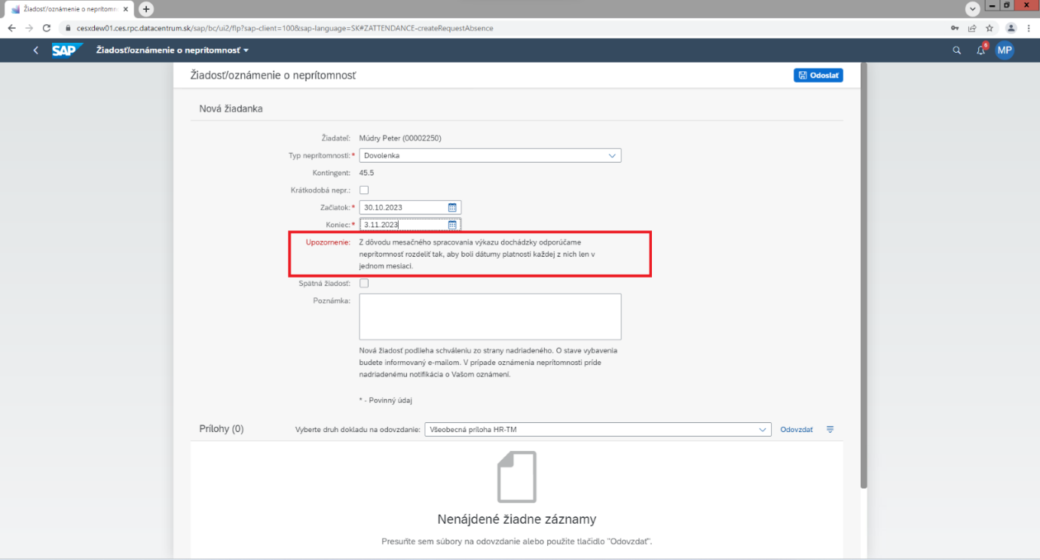
- Asistent žiadostí – žiadosť/oznámenie neprítomnosti v mene inej osoby
Zamestnanec (asistent žiadostí) môže zaevidovať žiadosť/oznámenie neprítomnosti v mene delegovanej osoby. Najčastejšie pôjde o asistenciu žiadostí pre nadriadených, ale systém umožní delegovať akékoľvek osobné číslo z rovnakého účtovného okruhu.
Pre používanie tejto funkcionality je najskôr potrebné, aby správca asistentov žiadostí pridelil k používateľovi osobné čísla nadriadených (alebo aj iných osôb), v mene ktorých môže zadávať nové žiadosti. Pri zadávaní žiadosti môže tento asistent vytvoriť žiadosť nielen za seba ale aj za osobu, ktorej je asistentom. Takto vytvorená žiadosť má všetky vlastnosti rovnaké, ako keby žiadosť vytvoril samotný nadriadený.
Funkcionalita zaevidovania priradení je dostupná pomocou transakcie YHR_A_CASISTU pre používateľa s rolou ZXXXX_HRTM_SPRAVCA_ASIST_ZIAD, kde XXXX predstavuje jednotlivé účtovné okruhy. Používateľ s touto rolou bude môcť pridávať a odoberať asistentom žiadostí osobné čísla zamestnancov, ktorých žiadosti/oznámenia môžu zaevidovať. Správcu asistentov si určí každá organizácia podľa potreby, postačuje pridelenie tejto roly zvolenému používateľovi.

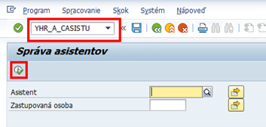

Po spustení transkacie YHR_A_CASISTU je pre založenie asistencie potrebné kliknúť na tlačidlo a v pop-up okne vyplniť potrebné údaje.

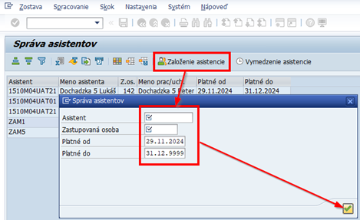

Asistent: používateľ, ktorý bude oprávnený evidovať žiadosť/oznámenie neprítomnosti v mene inej osoby
Zastupovaná osoba: osobné číslo zamestnanca, v mene ktorého bude asistent žiadať/oznamovať neprítomnosť
Platné od: začiatok platnosti asistencie
Platné do: koniec platnosti asistencie

Po potvrdení vyplnených údajov sa založený asistent zobrazí v zozname asistentov s pridelenými zastupovanými osobami.
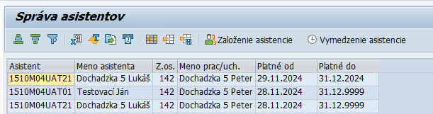
V prípade potreby ukončenia asistencie je možné vymedziť asistenciu označením vybraného asistenta a kliknutím na tlačidlo
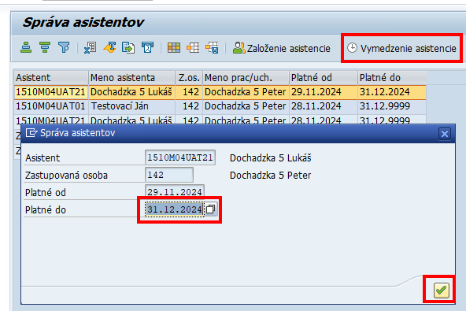
Do poľa Platné do je potrebné zaevidovať dátum, do kedy má byť asistencia platná a potvrdiť voľbu tlačítkom .

V aplikácii Žiadosť/oznámenie neprítomnosti v prostredí Fiori môže asistent vytvoriť žiadosť/oznámenie nielen za seba ale aj za osobu, ktorej je asistentom. Takto vytvorená žiadosť má všetky vlastnosti rovnaké, ako keby žiadosť vytvoril samotný nadriadený.
Asistent žiadosti založí novú žiadosť/oznámenie v mene delegovanej osoby a táto žiadosť bude odoslaná na schválenie nadriadenému, ktorý schvaľuje žiadosti delegovanej osoby, nie nadriadenému asistenta, ktorý žiadosť priamo vytvoril.

Po nastavení asistencie pribudne v aplikácii Žiadosť/oznámenie pole „Žiadané za:“, kde používateľ môže z výberovníka vybrať zamestnanca, za ktorého chce zaevidovať žiadosť/oznámenie neprítomnosti. V poli je systémom prednastavený žiadateľ -prihlásená osoba.
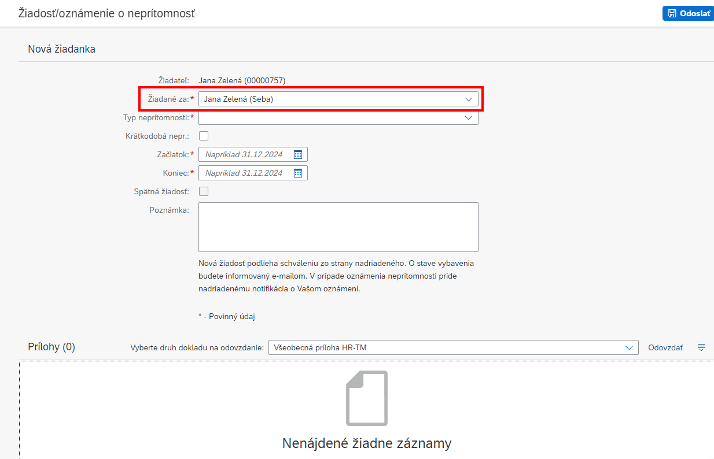
Po zvolení osoby, v mene ktorej chce asistent evidovať žiadosť/oznámenie, postupuje ďalej rovnako pri vlastnej žiadosti/oznámení neprítomnosti (kapitoly 4.4.1 - 4.4.5).

Ak používateľ nemá v systéme SAP ERP žiadne priradenia ako asistent žiadostí, pole „Žiadané za:“ sa vôbec nezobrazí a používateľ je oprávnený žiadať/oznamovať neprítomnosť iba sám za seba.
- Žiadosť o neprítomnosť Práca z domu (mzda)
V aplikácii Žiadosť/oznámenie neprítomnosti v prostredí Fiori si zamestnanec môže požiadať o krátkodobú neprítomnosť druh Práca z domu (mzda) so špecifickými parametrami evidencie, ktorá je zohľadnená taktiež v oblasti Reportingu – report Neprítomnosti a žiadanky.
Pre zadanie Práce z domu (mzda) zamestnanec vyplní nasledovné polia:
- Typ neprítomnosti: kliknutím na výberovník zvolí druh Práca z domu (mzda)
- Krátkodobá nepr.: príznak sa automaticky označí
- Dátum: zamestnanec vyplní dátum pre krátkodobú neprítomnosť
- Čas od do: zamestnanec vyplní čas začiatku a konca neprítomnosti
- Prestávka: toto nepovinné pole by zamestnanec mal vyplniť, pokiaľ je trvanie neprítomnosti Práca z domu dlhšie ako 6 hodín
- Vykonávané činnosti: zamestnanec uvedie činnosti, ktoré bude vykonávať počas práce z domu.
Pre zaevidovanie tejto krátkodobej neprítomnosti zamestnanec klikne na tlačidlo .
Pokiaľ je trvanie neprítomnosti Práca z domu (mzda) dlhšie ako 6 hodín a zamestnanec nevyplnil nepovinné pole Prestávka, zobrazí sa mu upozorňujúce hlásenie:
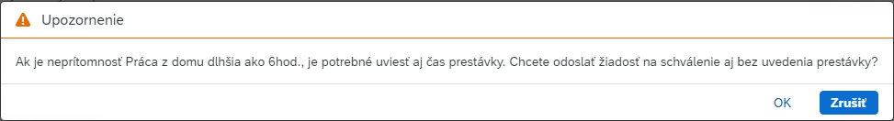

Zamestnanec môže však takúto žiadosť odoslať na schválenie svojmu nadriadenému aj bez uvedenia prestávky kliknutím na tlačidlo OK.

Po zaevidovaní žiadosti o neprítomnosť druh Práca z domu (mzda) sa zamestnancovi zobrazí hlásenie:
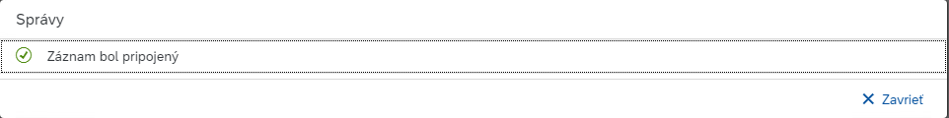

Poznámky k evidencii neprítomnosti Práca z domu (mzda):
- Prácu z domu je možné kombinovať s inou neprítomnosťou, kedy však musia byť zadané časy OD – DO, ktoré sa vzájomne neprekrývajú
- Ak je potrebné zaevidovať neprítomnosť Práca z domu (mzda) na viac dní, je potrebné rozčleniť túto neprítomnosť na viac samostatných žiadostí na každý deň zvlášť
- Možnosť Spätná žiadosť by sa v prípade evidencie tejto neprítomnosti nemala využívať z dôvodu potreby jej schválenia nadriadeným pred začiatkom jej čerpania
- Reporting – v reporte Neprítomnosti a žiadanky je zahrnutá okrem základných údajov taktiež informácia o zadanej prestávke v stĺpcoch Zač. prestávky a Kon. prestávky, a vykonávaných činnostiach v stĺpci Poznámka
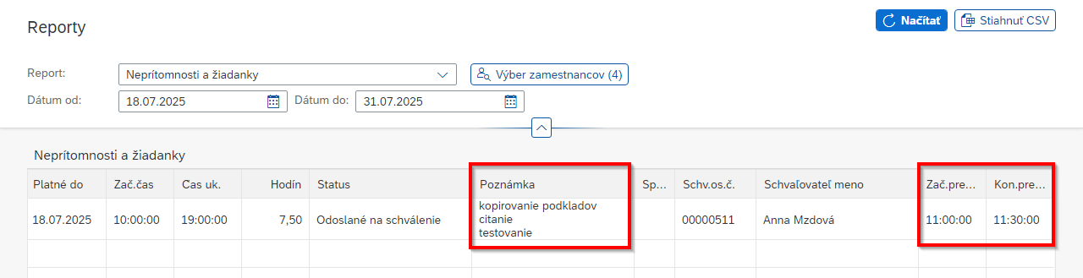

Aplikácia Žiadosť o uznanie nadčasu

Prácu nadčas je možné nielen nariadiť pred jej vykonaním zo strany nadriadeného, ale zamestnanec môže spätne žiadať o uznanie už vykonaného nadčasu v aplikácii Žiadosť o uznanie nadčasu cez webový prístup. Ide o prípady, kedy nebolo možné vopred písomne alebo elektronicky dohodnúť so zamestnancom prácu nadčas. Nadriadený musí takýto výkon práce nadčas schváliť a až následne bude podkladom pre zúčtovanie miezd a platov.
- Vytvorenie žiadosti o uznanie nadčasu
Pre spustenie aplikácie Žiadosť o uznanie nadčasu zamestnanec klikne vo Fiori prostredí na záložku Zamestnanec/Časový manažment na dlaždicu:
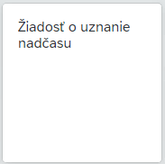

Zobrazí sa mu aplikácia Žiadosť o uznanie vykonaného nadčasu:
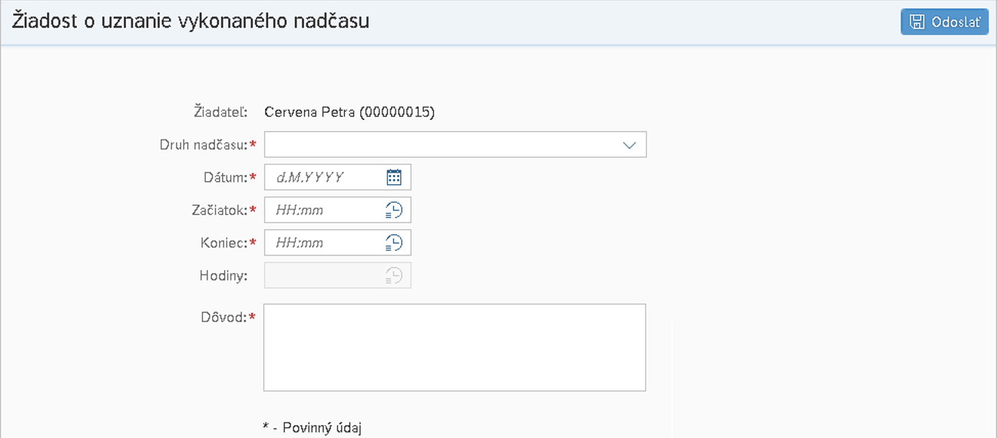

Zadá povinné údaje do polí:
- Druh nadčasu (napr. Plat nadčas PD 1B60; Plat nadčas SoNe 1B61)
- Dátum
- Začiatok
- Koniec
- Dôvod

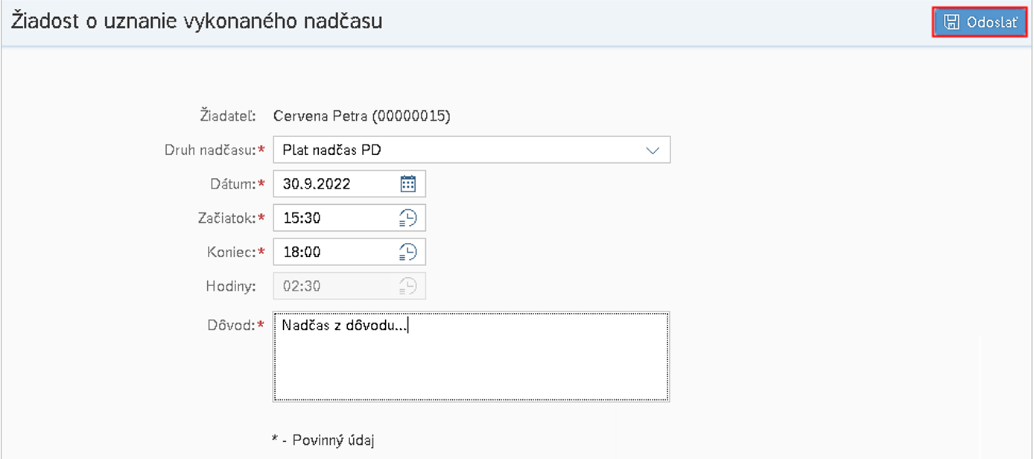

Žiadosť o uznanie nadčasu odošle nadriadenému kliknutím na tlačidlo . Zobrazí sa správa o zaevidovaní žiadosti.
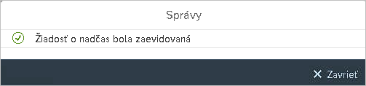
- Spracovanie žiadosti o uznanie nadčasu
Pre schválenie/zamietnutie žiadosti Nadriadený spustí aplikáciu Moja pošta/Moja došlá pošta:

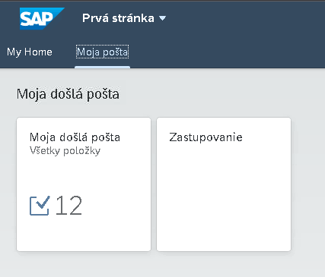

V ľavej časti sa mu zobrazia všetky úlohy. Otvorí si detail úlohy týkajúcej sa schválenia vykonaného nadčasu.

Pre Schválenie nadčasu klikne v dolnej lište na tlačidlo „Schváliť“:
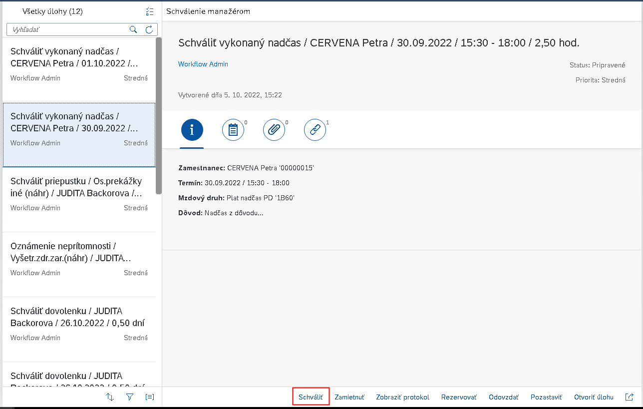

Zobrazí sa okno, v ktorom môže voliteľne doplniť poznámku k rozhodnutiu schváliť žiadosť. Pre odoslanie klikne na tlačidlo .
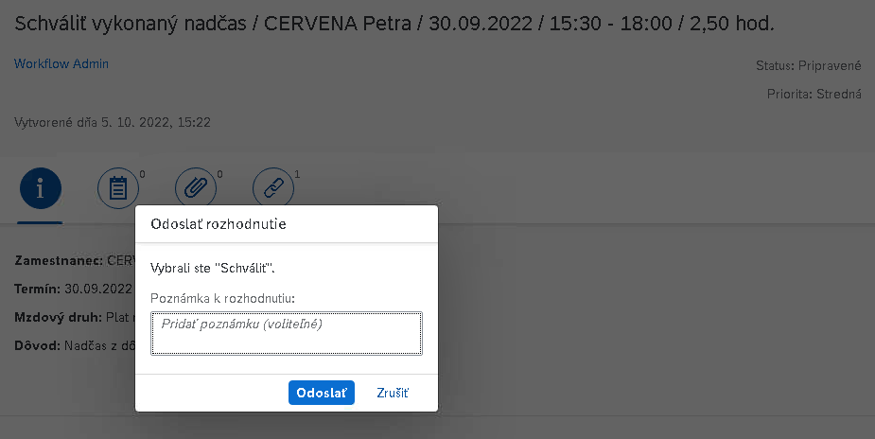

Po schválení sa nadčas automaticky zapíše do dochádzky (infotyp 2010) a bude sa zobrazovať aj v Mesačnom prehľade zamestnanca. Úloha sa po jej schválení odstráni zo zoznamu úloh.

Pre Zamietnutie žiadosti o vykonaný nadčas klikne v detaile žiadosti na tlačidlo „Zamietnuť“:

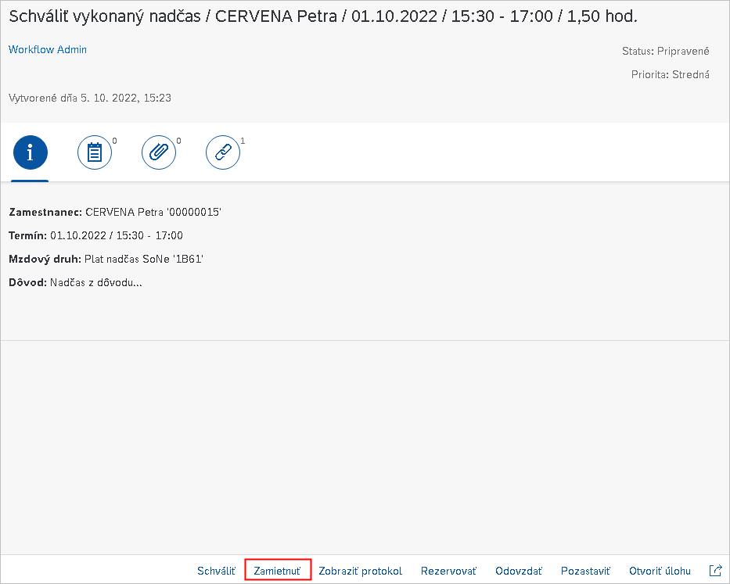

Aj v tomto prípade môže nadriadený doplniť k rozhodnutiu aj poznámku a zamietnutie potvrdiť kliknutím na tlačidlo . Úloha sa po zamietnutí odstráni zo zoznamu úloh a zamestnancovi bude odoslaný email s notifikáciou k danej žiadosti.

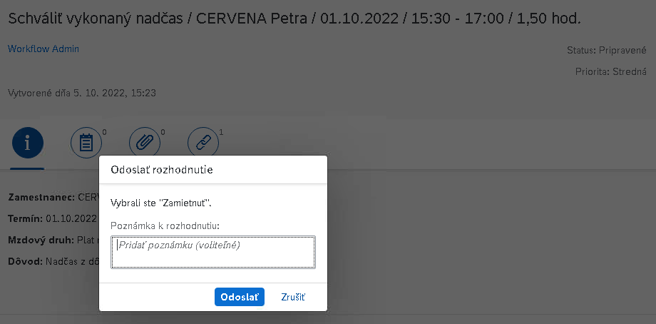

Spracovanie žiadostí
Pre schválenie žiadosti o neprítomnosť, prijatie oznámenia na vedomie, a schválenie žiadosti o uznanie nadčasu nadriadený v SAP Fiori klikne na záložku Zamestnanec:

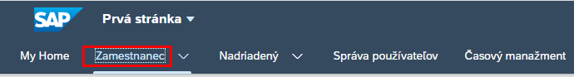
Po kliknutí na záložku nadriadený klikne na dlaždicu Moja došlá pošta. Číslo na danej dlaždici informuje nadriadeného o počte položiek na spracovanie:
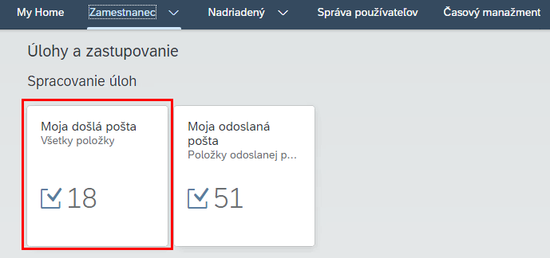
Po kliknutí na dlaždicu Moja došlá pošta sa nadriadenému zobrazia položky na spracovanie:
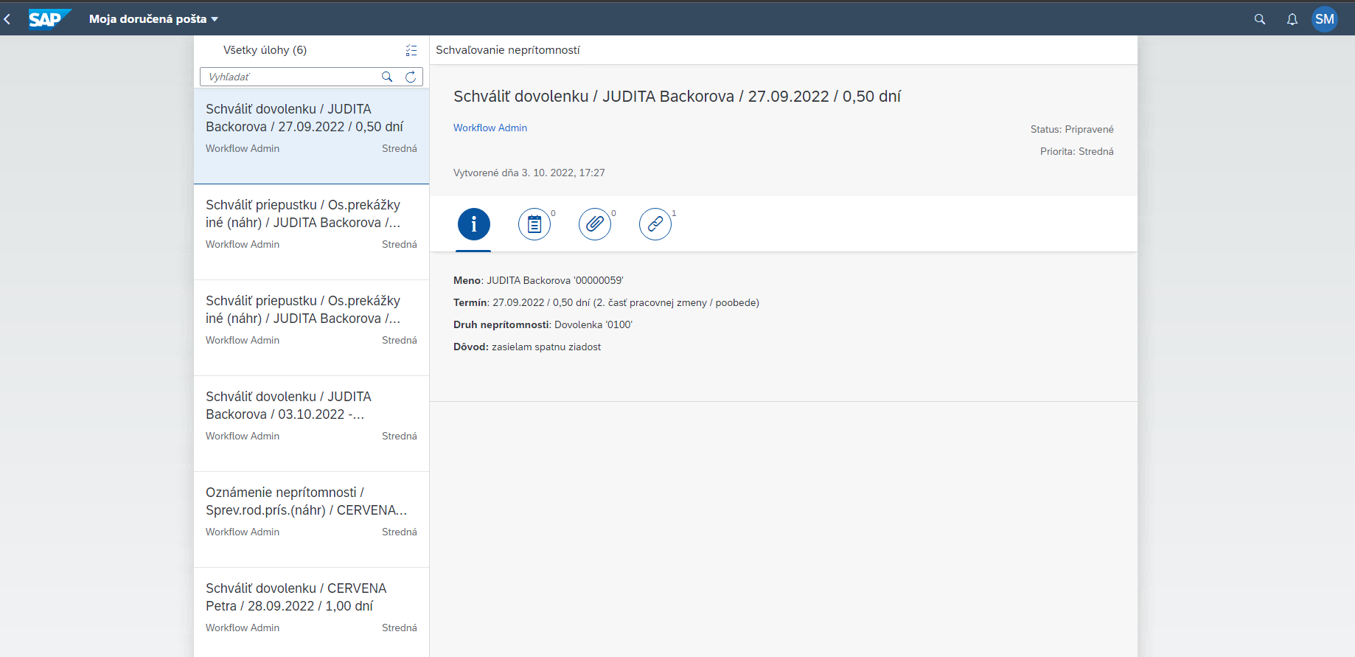
- Schválenie žiadosti
Nadriadený spracuje uvedené položky kliknutím na danú položku v ľavej časti. V pravej časti je uvedený detail žiadosti:

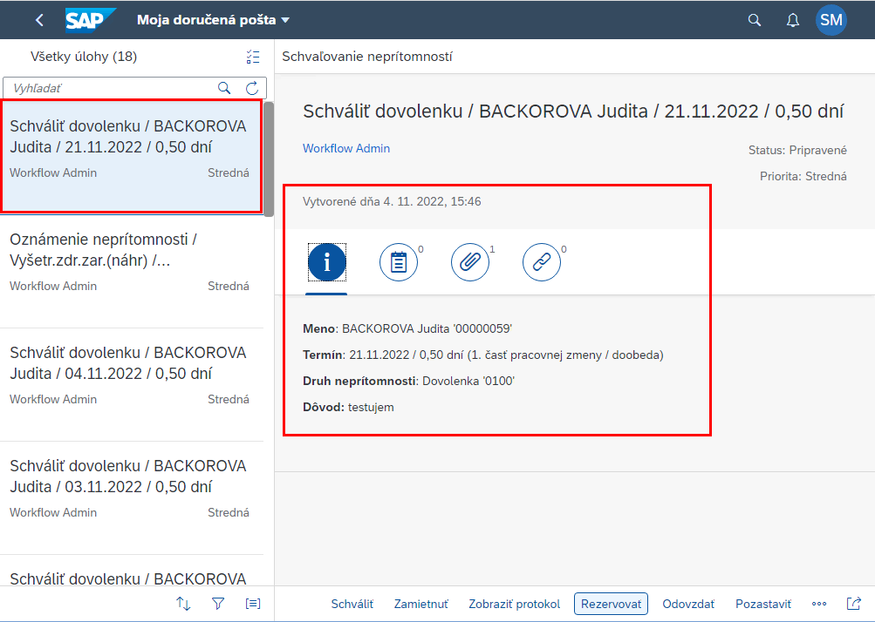

Pre zobrazenie prílohy k žiadosti nadriadený klikne na tlačidlo Prílohy:
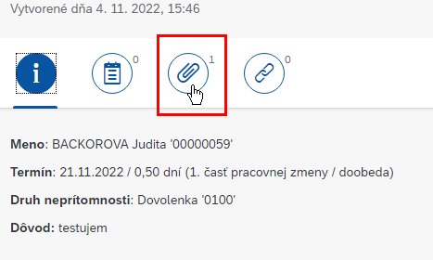
Následne prílohu stiahne kliknutím na názov prílohy. Po stiahnutí prílohy sa tento súbor zobrazí v spodnej ľavej časti. Pre zobrazenie používateľ klikne na tento súbor:
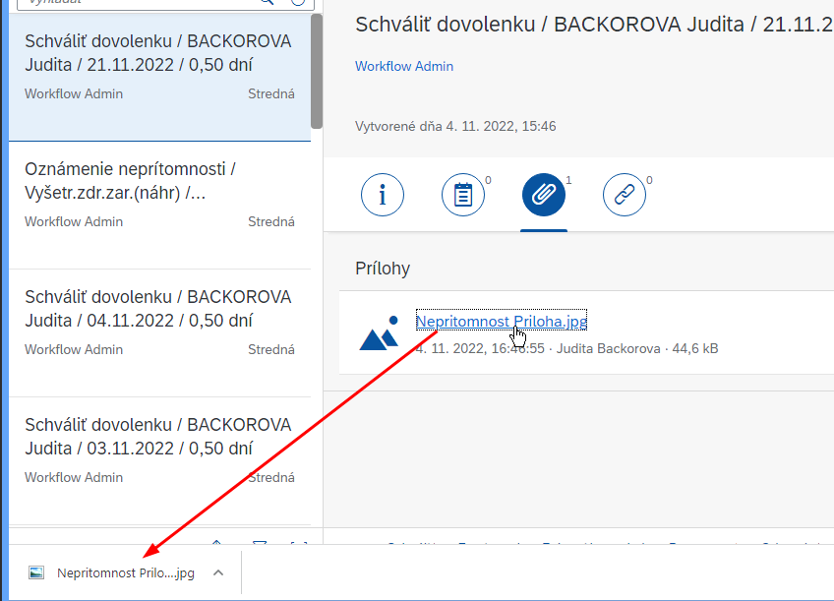

Pre schválenie žiadosti nadriadený klikne na tlačidlo Schváliť:
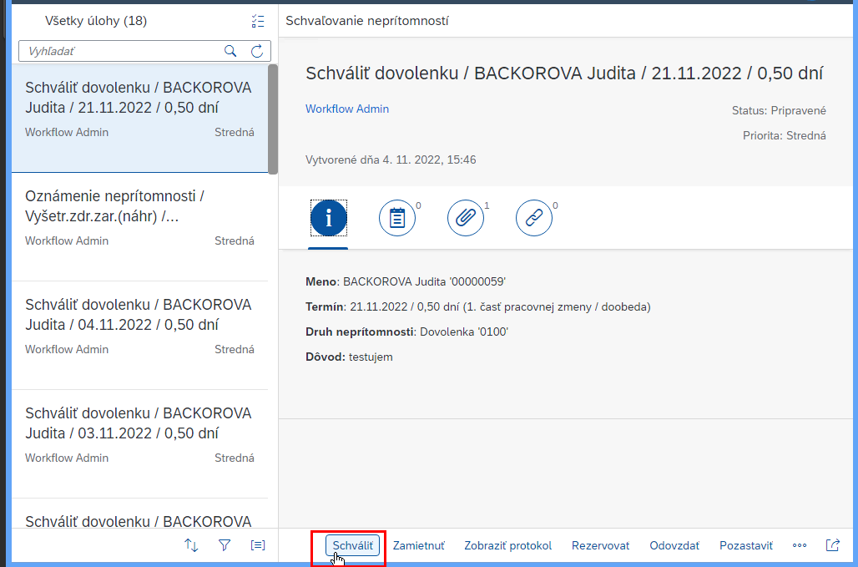

Po kliknutí na tlačidlo Schváliť môže nadriadený dopísať poznámku k schváleniu žiadosti. Pre potvrdenie schválenia nadriadený klikne na tlačidlo :
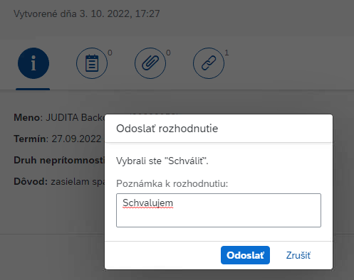
Po spracovaní položky sa táto položka odstráni zo zoznamu úloh na spracovanie.

- Zamietnutie žiadosti
Pre zamietnutie žiadosti nadriadený klikne na tlačidlo Zamietnuť:

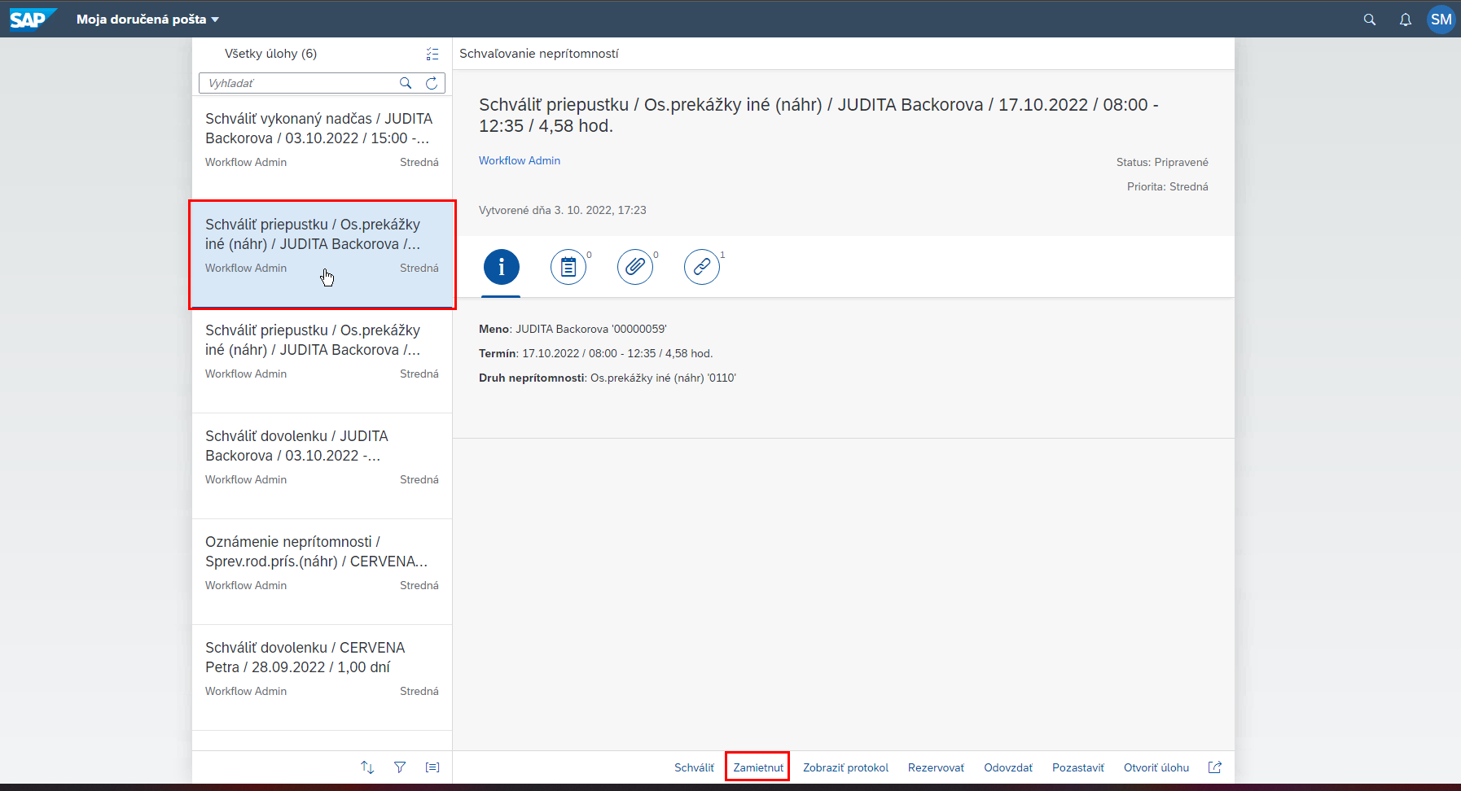

Po kliknutí na tlačidlo Zamietnuť môže nadriadený dopísať poznámku k zamietnutiu žiadosti. Pre potvrdenie zamietnutia nadriadený klikne na tlačidlo :
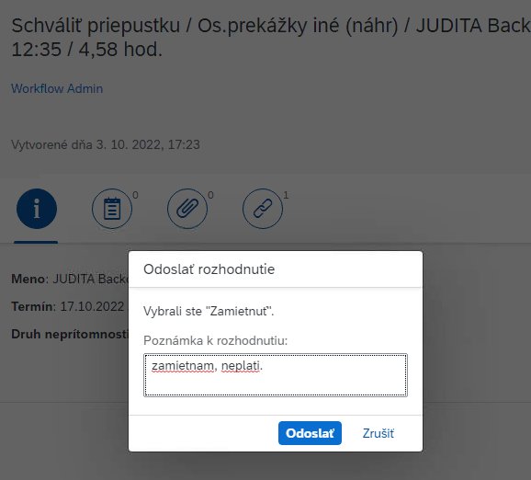
Po spracovaní položky sa táto položka odstráni zo zoznamu úloh na spracovanie.

- Spracovanie oznámenia o neprítomnosti

Pre spracovanie oznámenia o neprítomnosti nadriadený klikne na tlačidlo Na vedomie:
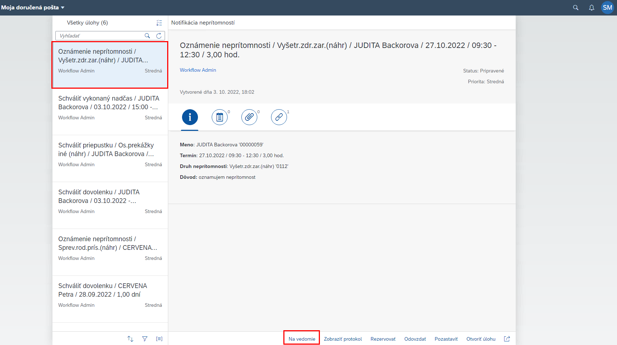
Po kliknutí na tlačidlo Na vedomie môže nadriadený dopísať poznámku k spracovaniu oznámenia. Pre potvrdenie spracovania oznámenia nadriadený klikne na tlačidlo :
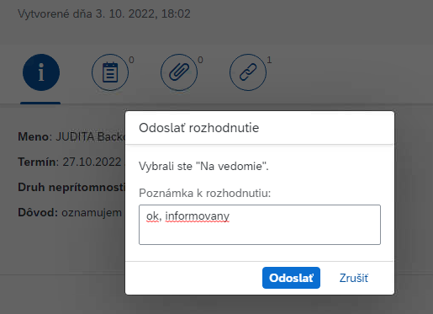

Po spracovaní položky sa táto položka odstráni zo zoznamu úloh na spracovanie.

Aplikácia Nariadenie nadčasov a pohotovostí
Prácu nadčas a neaktívnu pohotovosť nariaďuje priamy nadriadený tým, že ju zaeviduje v aplikácii cez webový prístup Nariadenie nadčasu a neaktívnej pohotovosti na dni, kedy budú tieto výkony vyžadované. Pri nariaďovaní práce nadčas alebo neaktívnej pohotovosti je potrebné uviesť pole pre zdôvodnenie tohto nariadenia a požadované časy začiatku a konca.

Pre nariadenie nadčasov a pohotovostí nadriadený klikne vo Fiori prostredí na záložku Nadriadený/Časový manažment na dlaždicu:
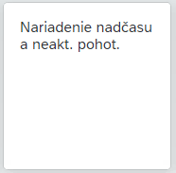
Po kliknutí na dlaždicu sa nadriadenému zobrazí obrazovka Výber zamestnancov/Organizačná štruktúra:
Pre zobrazenie zamestnancov patriacich na danú organizačnú jednotku nadriadený klikne na tlačidlo :
Pre výber zamestnanca, ktorému chce nadriadený nariadiť nadčas, nadriadený klikne na príznak pri danom zamestnancovi a výber potvrdí kliknutím na tlačidlo :

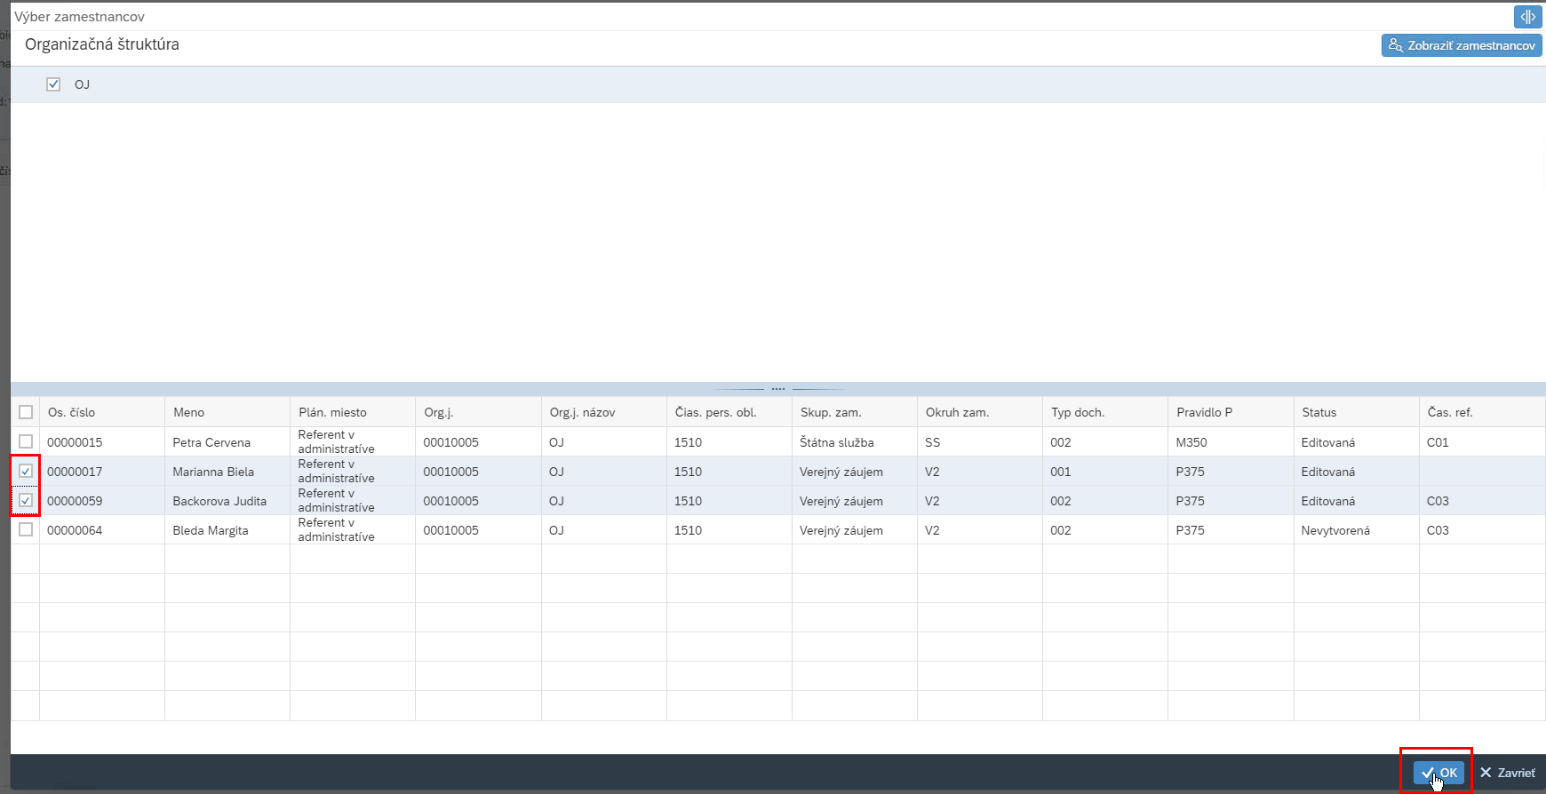
Po výbere zamestnancov sa nadriadenému zobrazí obrazovka Nariadenie nadčasu a neakt. pohot. so zoznamom vybraných zamestnancov:
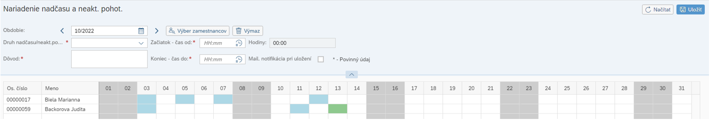
Pre nariadenie nadčasu nadriadený vyplní nasledovné polia:
Obdobie: nadriadený kliknutím na kalendár vyberie obdobie pre nariadenie nadčasu
Druh nadčasu/neakt. pohotovosti: nadriadený kliknutím na výberovník zvolí typ nadčasu/ pohotovosti:
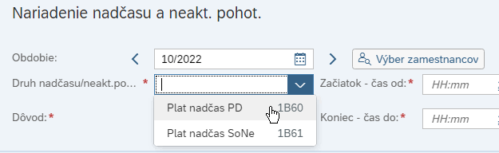

Začiatok – čas od: nadriadený zaeviduje čas začiatku nadčasu/pohotovosti
Koniec – čas do: nadriadený zaeviduje čas konca nadčasu/pohotovosti
Dôvod: nadriadený zaeviduje dôvod nariadenia nadčasu/pohotovosti
Mail. Notifikácia pri uložení: v prípade, že nadriadený chce odoslať emailovú notifikáciu zamestnancovi, po kliknutí na daný deň na ktorý nariaďuje nadčas/pohotovosť označí uvedený príznak (v prípade, že bude príznak označený pred kliknutím na daný deň (deň nariadenia pohotovosti/nadčasu), email. Notifikácia sa neodošle)

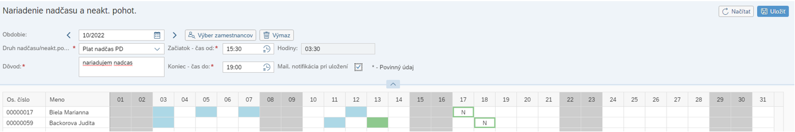

Pre nariadenie nadčasu/pohotovosti na konkrétny deň nadriadený klikne na požadovaný deň pre nariadenie nadčasu/pohotovosti. Pre uloženie nadriadený klikne na tlačidlo :
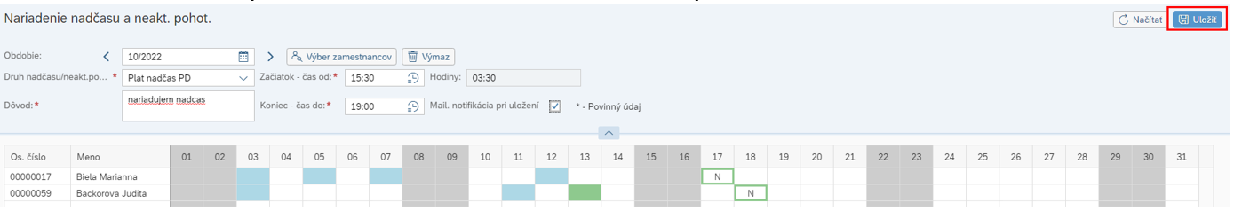
Po uložení nadriadeného nadčasu/pohotovosti sa nadriadenému zobrazí informačné hlásenie:
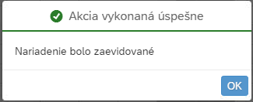

Nadriadený môže vidieť nariadený nadčas/pohotovosť zobrazený v aplikácii pre nariadenie nadčasov/pohotovostí.
Nadriadenému sa takisto zobrazujú nadčasy a pohotovosti, ktoré nie je možné nariadiť, ale boli zaevidované v Mesačnom prehľade.

Jednotlivé záznamy sú v aplikácií odlíšené nasledovne:
Nadčas: zvýraznený modrou farbou
Pohotovosť: zvýraznená žltou farbou.
V prípade, že na daný deň je zaevidovaná kombinácia záznamov (nadčas + pohotovosť), údaj pre daný deň je zobrazený zelenou farbou:
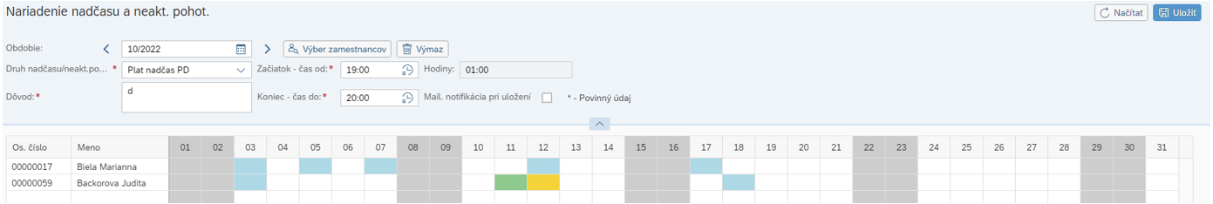
Neuložené záznamy sa zobrazujú nasledovne:
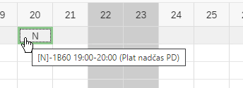
Uložené záznamy sa zobrazujú nasledovne (vyplnený celý deň farbou):
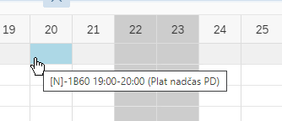

Nadriadený môže na daný deň nariadiť viacero nadčasov/pohotovostí, informácia o všetkých nadčasoch/pohotovostiach sa nadriadenému zobrazí prejdením kurzorom myši na daný záznam:
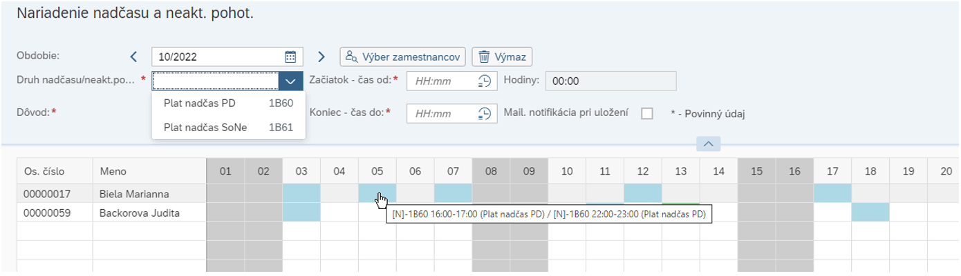
V prípade, že nadriadený v režime editácie (pred uložením záznamov) požaduje naplánovaný záznam vymazať, klikne na tlačidlo 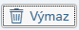 a následne klikne na deň, kde požaduje záznam vymazať. Systém po kliknutí na tento deň vymaže všetky záznamy, ktoré boli v režime rozpracovania (pred uložením záznamov). Záznamy, ktoré boli už uložené, systém nedovolí vymazať. Takéto záznamy je možné vymazať už len priamo v aplikácii Mesačný prehľad.
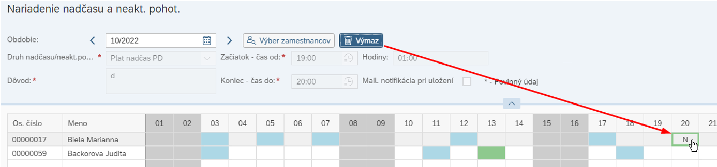

Aplikácia Plánovanie rozvrhu pracovných zmien

Plánovanie rozvrhu zmien slúži pre prípady, ak má zamestnanec prázdny kalendár pracovných zmien (t.j. kalendár neobsahuje žiadne pracovné zmeny) a treba naplánovať zmeny podľa potreby alebo je potrebné vykonať zmeny v pôvodnom plánovaní, napr. u zamestnancov so vzájomným striedaním pracovných zmien. Výsledkom takto naplánovaných zmien je plán pracovnej doby, ktorý má dopad na zúčtovanie miezd a platov.

Plánovač môže v aplikácii Plánovanie rozvrhu pracovných zmien dostupnej cez webový prístup prehľadne plánovať pracovné zmeny nielen na mesačnej báze, ale aj na dlhšie obdobie ako je jeden mesiac.

Základným prvkom pre plánovanie je tzv. denný plán (typ pracovnej zmeny), výber je možný zo zoznamu všetkých dostupných denných plánov. Zmeny rozvrhov pracovných zmien sa uložia v infotype 2003 Zastupovanie.

Predpokladom pre plánovanie rozvrhu pracovných zmien je správne priradenie plánu v infotype 0007 Plán.pracovná doba.

Pre spustenie aplikácie Plánovanie rozvrhu pracovných zmien plánovač klikne vo Fiori prostredí na záložku Časový manažment na dlaždicu:

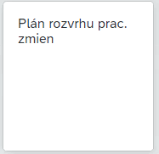

Zobrazí sa mu obrazovka pre výber zamestnancov. Označí si organizačnú jednotku, na ktorej chce vyhľadávať zamestnancov a klikne na tlačidlo 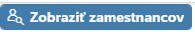:

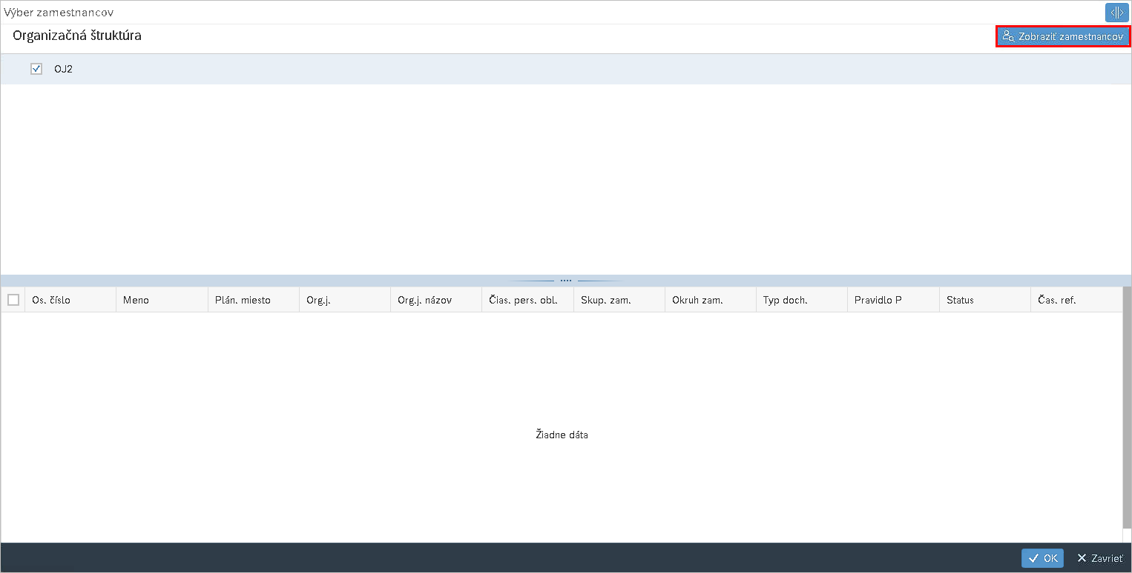
Pomocou príznaku vedľa osobného čísla zamestnanca si zvolí zamestnancov, ktorým ide plánovať zmeny a výber potvrdí tlačidlom :

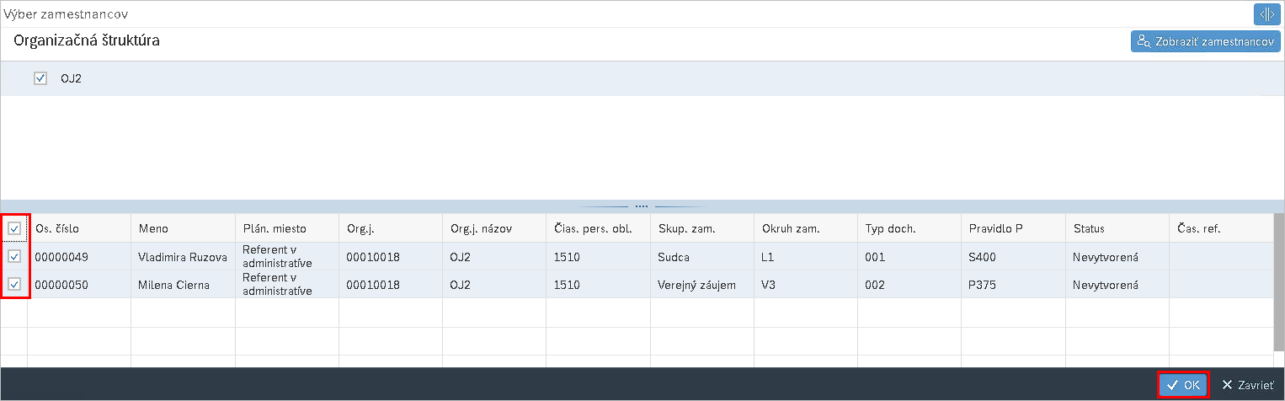

Zobrazí sa mu aplikácia Plánovanie rozvrhu pracovných zmien:

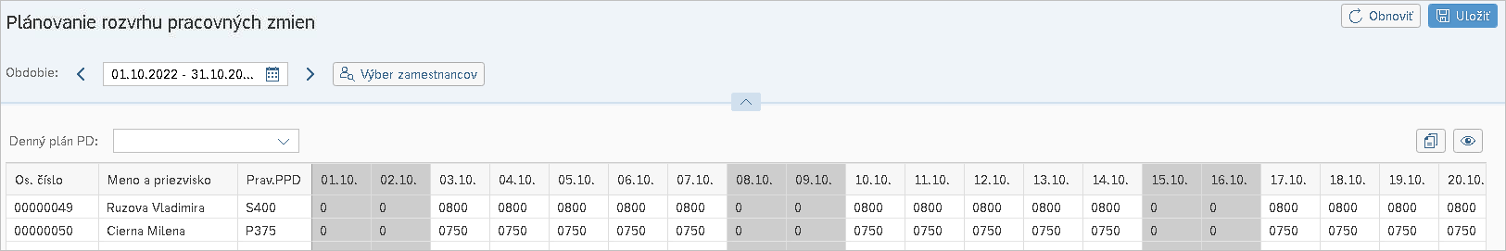

Na obrazovke plánovania zmien sa zobrazia len tí zamestnanci, ktorých si vybral pre plánovanie. Zoznam zobrazených zamestnancov môže opätovne zmeniť kliknutím na tlačidlo .

Obdobie môže meniť pomocou šípok alebo výberom začiatku a konca obdobia po stlačení ikony . Plánovač môže v kalendári nastaviť obdobie plánovania aj v rozmedzí viacerých mesiacov. Pre načítanie aktuálnych dát klikne na tlačidlo :

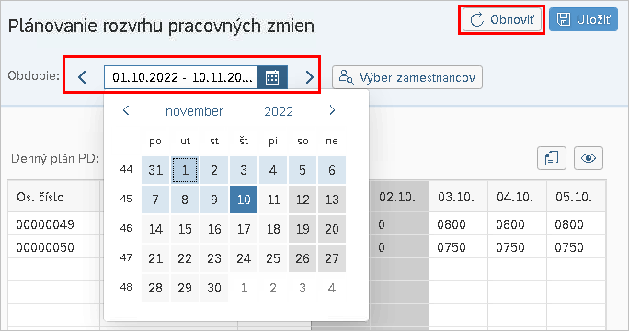

Na základe zvoleného obdobia sa v príslušných stĺpcoch sumarizácie zobrazí súčet hodín za daný mesiac:

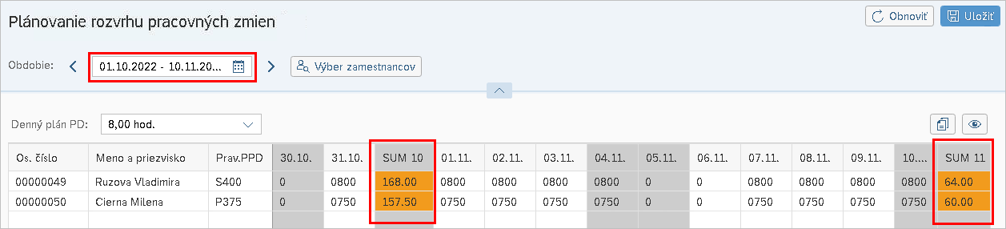

Pre zmenu typu zobrazenia údajov klikne na tlačidlo . Týmto spôsobom si môže prepínať medzi zobrazením názvu Denného plánu PD a počtu hodín:

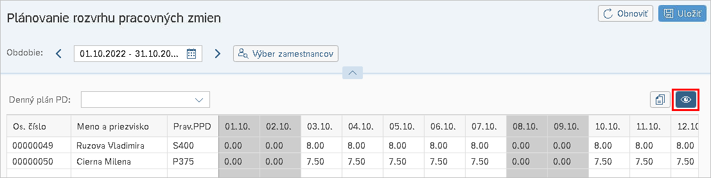

- Úprava Denného plánu PD po jednotlivých dňoch

Z číselníka Denný plán PD si vyberie nový Denný plán PD, ktorý bude použitý pri úprave:

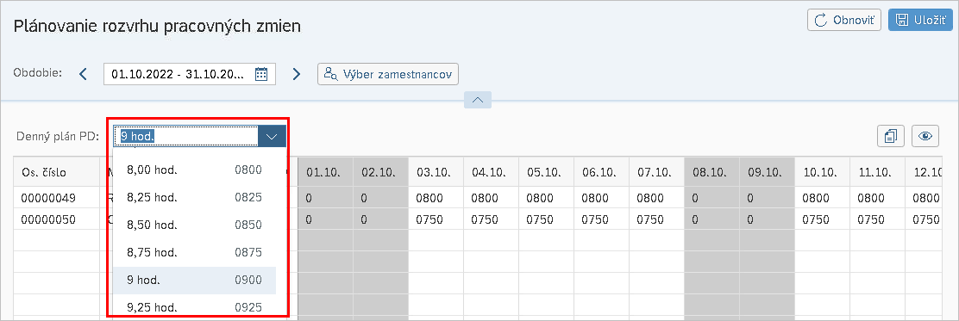

Následne klikne na deň, v ktorom chce upraviť Denný plán PD a zmeny uloží pomocou tlačidla . Zmenené záznamy sa po uložení zvýraznia zelenou farbou:

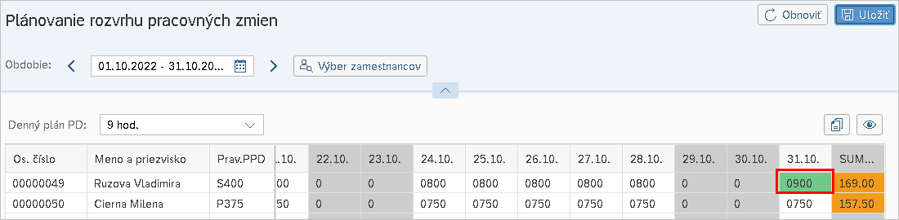

- Úprava Denného plánu PD kopírovaním

Plánovač môže v rámci kopírovacieho módu meniť dáta v rámci zvoleného obdobia aj na viacero dní a cez viaceré obdobia. Postup pre skopírovanie a vloženie záznamov:

- Plánovač sa pomocou tlačidla prepne do kopírovacieho módu.
- Vyberie začiatok intervalu, ktorý sa bude kopírovať, kliknutím na konkrétny deň.
- Vyberie koniec intervalu, pokiaľ chce dáta skopírovať, kliknutím na konkrétny deň.

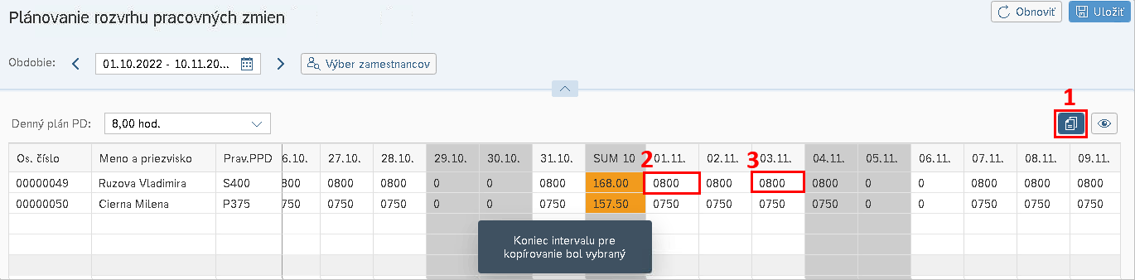

- Vyberie začiatok intervalu pre vloženie skopírovaných denných plánov kliknutím na vybraný deň rovnakého alebo iného zamestnanca.
- Vyberie koniec intervalu pre vloženie skopírovaných denných plánov kliknutím na vybraný deň rovnakého alebo iného zamestnanca.
- Zmeny uloží pomocou tlačidla :

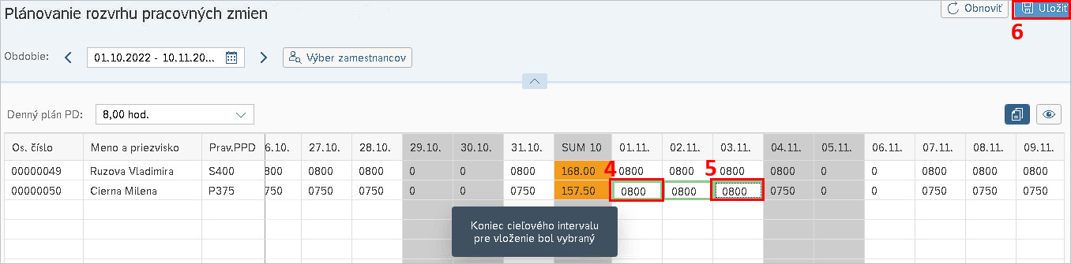

Odsúhlasenie a finálne spracovanie dochádzky

Časové údaje dochádzky a výkazu práce všetkých zamestnancov slúžia ako podklad pre spracovanie miezd a platov.

Odsúhlasenie mesačnej dochádzky a pracovných výkazov sa bude vykonávať až na konci mesačného spracovania dochádzky. Predtým, ako bude dochádzka odsúhlasená musia byť všetky relevantné časové údaje doplnené (vrátane importov z externých dochádzkových systémov) a skontrolované zo strany zamestnanca a predovšetkým nadriadeného.

Po schválení mesačného výkazu bude potrebný ešte úkon uzavretia od administrátora, ktorý mesačné výkazy potvrdí a sprístupní na spracovanie v zúčtovaní miezd a platov.

- Cyklus spracovania dochádzky

Koncepcia spracovania dochádzky zamestnancov je postavená na mesačnej báze tak, aby na konci mesačného cyklu spracovania bola pripravená pre ďalšie spracovanie v zúčtovaní miezd a platov.

Dochádzka zamestnanca je počas mesiaca sprístupnená pre editáciu cez webový prístup v Mesačnom prehľade a pre zaznamenávanie nových záznamov z Virtuálnych snímačov (pre používateľov s príslušným oprávnením) až do okamihu, kedy nie je administrátorom zamknutý zúčtovací okruh pre spracovanie dochádzky, do ktorého zamestnanec organizačne patrí.

Uzamknutím sa zablokuje prístup na editáciu dochádzky v prostredí webovej časti v danom mesiaci (Mesačný prehľad a Virtuálny snímač), aby mohla prebiehať kontrola údajov pre zúčtovanie miezd a platov. Na prezeranie údajov v mesačnom prehľade bude prístupná aj po uzamknutí.
- Údaje dochádzky je možné v tomto uzamknutom stave editovať v prostredí SAP ERP pre používateľa s potrebným oprávnením - všetky takto upravené údaje sa budú zobrazovať vo webovej časti modulu v aktuálnych zmenených hodnotách. V prípade úpravy časového údaju priamo v prostredí SAP ERP je potrebné brať do úvahy, že takto upravované časové údaje neuchovávajú informáciu o čase začiatku a konca. Uchováva sa len údaj o trvaní časového údaju. Môže tak v tomto prípade dôjsť k strate informácii o časoch, ak bola predtým zaznamenaná cez webový prístup.
- Uzamyká sa vždy len vybrané obdobie – t.j. mesiac vstupujúci do aktuálneho spracovania miezd a platov a obdobia už v minulosti spracované (aby sa zamedzili opravy do minulých už schválených období).

Z pohľadu stavu, v akom sa mesačná dochádzka/pracovný výkaz pre každého jedného zamestnanca nachádza, sa rozlišujú nasledovné statusy spracovania vo webovej časti modulu:
- Nová – dochádzka v mesiaci ešte nebola spracovávaná, t.j. neboli vykonané žiadne zmeny v časových údajoch v aplikácii Mesačný prehľad.
- Editovaná – dochádzka už bola editovaná zo strany spracovateľa dochádzky (nadriadený/časový referent/plánovač).
- Schválená – dochádzka a pracovný výkaz bol zo strany priameho nadriadeného odsúhlasený. Od momentu schválenie nie je možné vo webovej časti modulu dochádzku editovať (s výnimkou Administrátorov, ktorí môžu dochádzku odomknúť na opätovnú editáciu).
- Uzavretá – mesačná dochádzka/prac.výkaz zamestnanca je zo strany administrátora organizácie finálne spracovaná a sprístupnená na ostré zúčtovanie miezd a platov.
- Uzamknutá – nejde o mesačný status konkrétneho mesačného obdobia konkrétneho zamestnanca, ale je to špeciálny status, kedy je spracovanie dochádzky pre celú organizáciu centrálne uzamknuté (podľa zúčtovacieho okruhu) na zápis, napr. z dôvodu prebiehajúcej simulácie zúčtovania miezd a platov alebo importov z externých DS.

Pozn. Administrátor môže v prípade potreby zmeniť status z Uzavretá alebo Schválená do statusu Editovaná, napr. v prípade, že priamy nadriadený musí vykonať zmeny/opravy v dochádzke a pracovnom výkaze, ak už nadriadený dochádzku odsúhlasil alebo už došlo k jej finálnemu uzavretiu.

Upozornenie: V prípade, že mesačná dochádzka/prac. výkaz nie je Schválená/Uzavretá, systém zobrazí pri zúčtovaní zmien chybové hlásenie o tom, že dochádzka musí byť Schválená/Uzavretá.
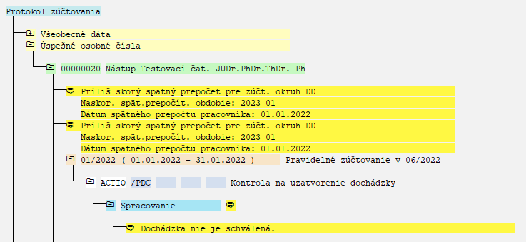
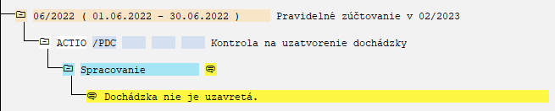

Pokiaľ má zamestnanec v infotype PA0050 v časti Skupina subsystému zaevidovaný subsystém:
001 alebo 002 mesačná dochádzka pre zamestnanca musí byť Schválená aj Uzavretá.
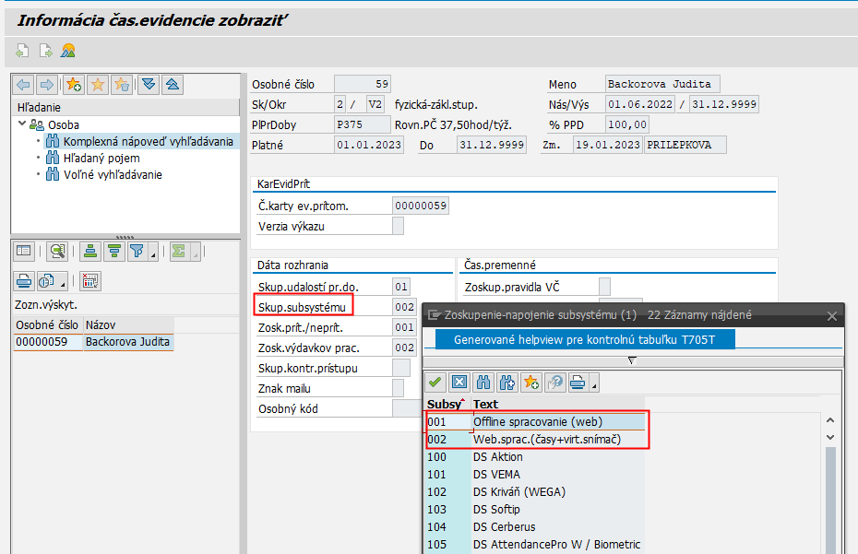

Pokiaľ má zamestnanec v infotype PA0050 v časti Skupina subsystému zaevidovaný iný subsystém:
Okrem 001 alebo 002 mesačná dochádzka pre zamestnanca musí byť Uzavretá.
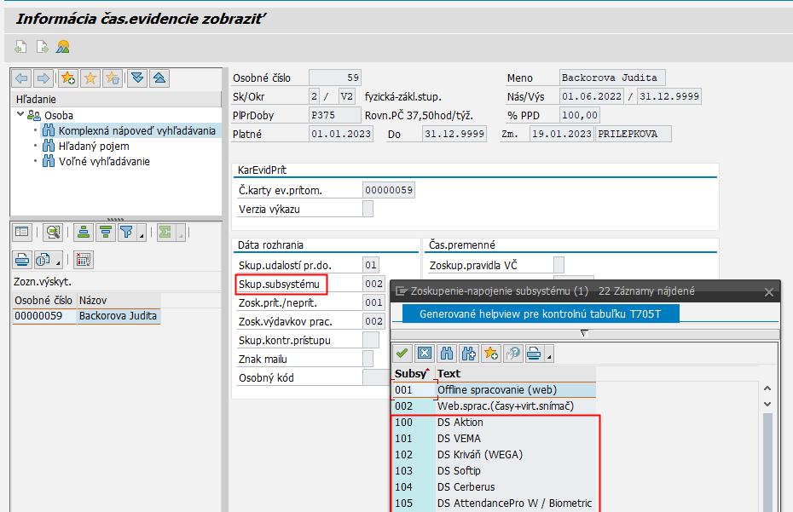

Mesačnú dochádzku/pracovný výkaz je potrebné schváliť/uzavrieť podľa postupu nižšie.
- Schválenie dochádzky
Priamy nadriadený má možnosť odsúhlasiť zamestnancovi jeho mesačnú dochádzku a pracovný výkaz pomocou aplikácie Mesačný prehľad a v prípade potreby hromadného schválenia dochádzky za viacerých zamestnancov aj pomocou aplikácie pre Hromadné schválenie.

Schválenie dochádzky cez Mesačný prehľad

Nadriadený si otvorí aplikáciu Mesačný prehľad pomocou dlaždice:

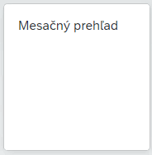

Zobrazí si detail dochádzky zamestnanca kliknutím na jeho meno v ľavej lište vo zvolenom období a klikne na tlačidlo :

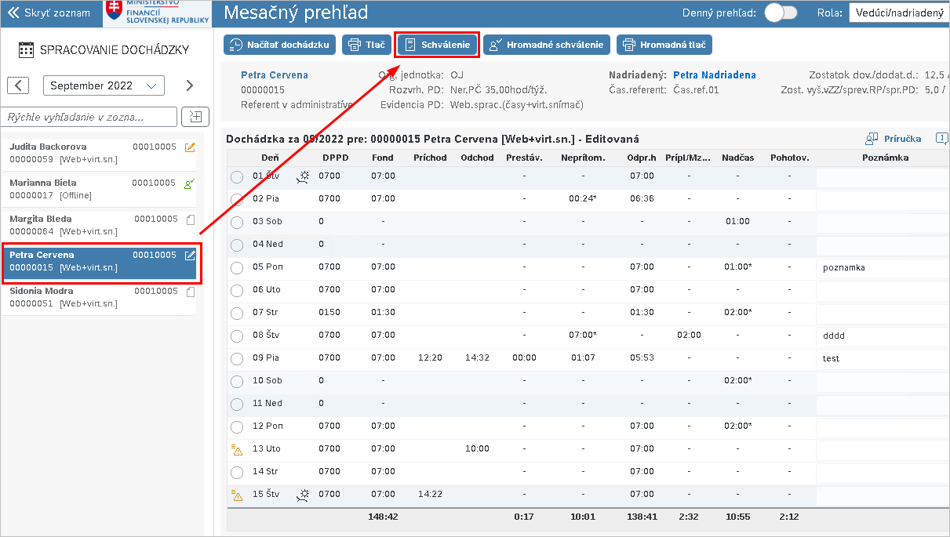

Zobrazí sa potvrdzovacie okno, v ktorom pomocou tlačidla potvrdí vykonanie schválenia:
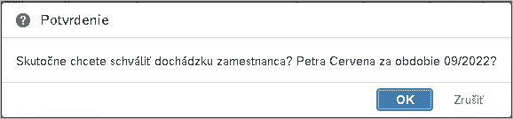

Status dochádzky daného zamestnanca sa následne zmení na „Schválená“:

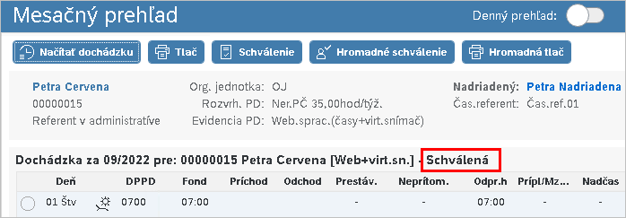

Aplikácia pre hromadné schválenie dochádzky
Cez webový prístup je k dispozícii aj aplikácia na hromadné odsúhlasenie dochádzok viacerým zamestnancom. Do aplikácie sa nadriadený dostane cez Fiori prostredie kliknutím na záložku Nadriadený/Časový manažment, následne kliknutím na dlaždicu:

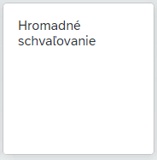

Zobrazí sa obrazovka pre výber zamestnancov. Označí si organizačnú jednotku, na ktorej chce vyhľadávať zamestnancov a klikne na tlačidlo . Načíta sa mu zoznam zamestnancov, na ktorých má ako nadriadený oprávnenie:

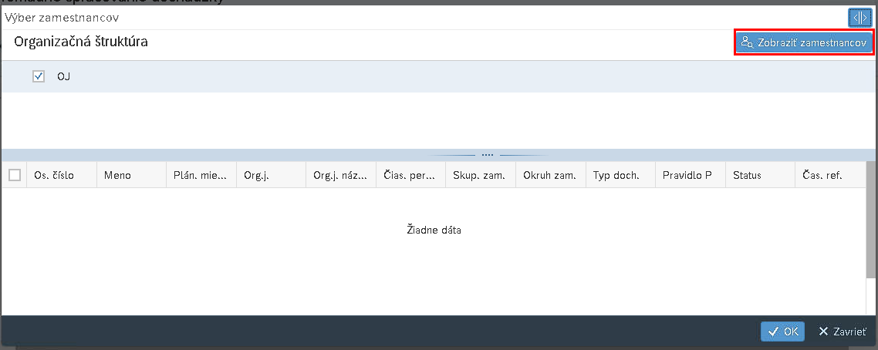

Pomocou príznaku vedľa osobného čísla zamestnanca si zvolí zamestnancov, ktorým ide schvaľovať dochádzku a výber potvrdí tlačidlom :

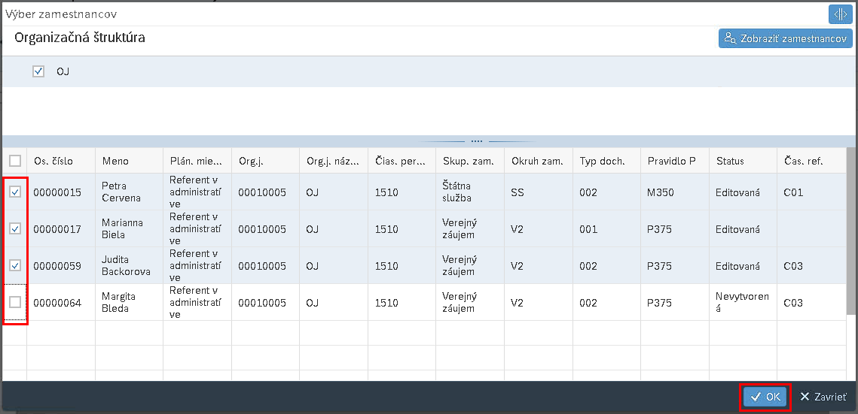

Zobrazí sa aplikácia Hromadné spracovanie dochádzky.
Obdobie môže meniť pomocou šípok alebo výberom konkrétneho mesiaca po stlačení ikony :

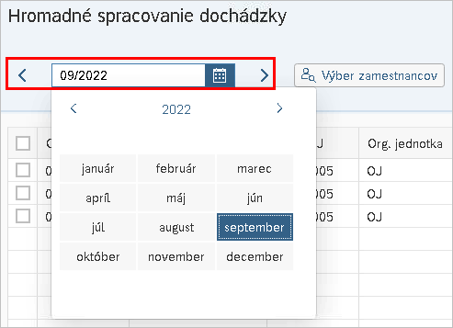

Po zvolení požadovaného obdobia si pomocou príznaku vyberie zamestnancov, ktorým chce schváliť dochádzku a klikne na tlačidlo :

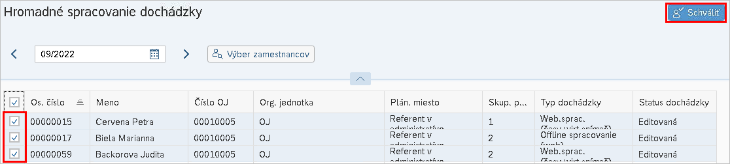

Zobrazí sa potvrdzovacie okno, v ktorom pomocou tlačidla potvrdí vykonanie schválenia:

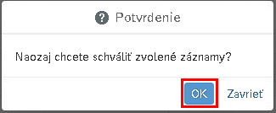
- Finálne spracovanie dochádzky
Administrátor organizácie má možnosť finálne spracovať dochádzky zamestnancov tak, že uzavrie mesačnú dochádzku zamestnanca. Zároveň takto uzavreté dochádzky sprístupnia zamestnanca na „ostré“ zúčtovanie miezd.

V zúčtovaní miezd a platov je implementovaná kontrola na stav uzavretia mesačného výkazu, t.j. ak výkaz nie je uzavretý, už pri simulácii zúčtovania sa zobrazí varovné upozornenie a pri ostrom zúčtovaní chybová správa a nebude tak možné zamestnanca zúčtovať. V prípade simulácie zúčtovania zobrazenie varovnej správy nebude blokovať samotné zúčtovanie. Zúčtovanie v simulácii bude teda možné vykonať kedykoľvek bez ohľadu na stav mesačného výkazu.

Uzavretie dochádzky cez Mesačný prehľad
Administrátor organizácie má k dispozícii v aplikácii Mesačný prehľad možnosť uzavrieť zobrazenému zamestnancovi jeho mesačnú dochádzku a pracovný výkaz. Otvorí si aplikáciu pre Spracovanie dochádzky:

Zvoli si požadované obdobie, zobrazí si detail dochádzky zamestnanca kliknutím na jeho meno v ľavej lište a klikne na tlačidlo :

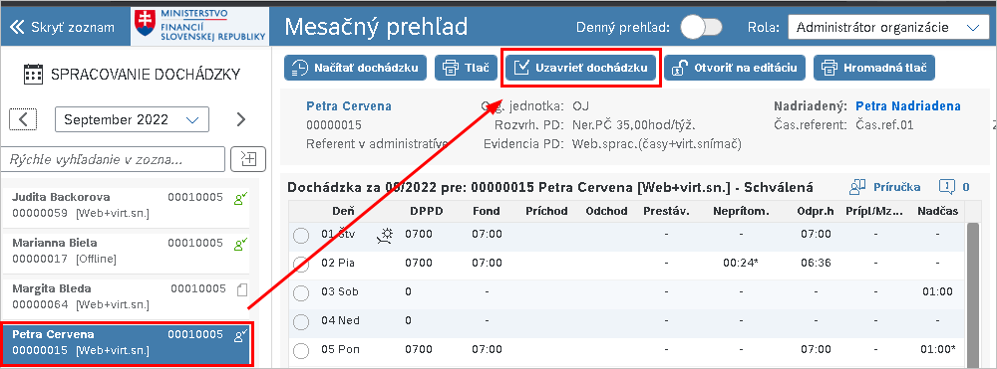

Zobrazí sa mu potvrdzovacie okno, v ktorom pomocou tlačidla potvrdí vykonanie uzavretia.

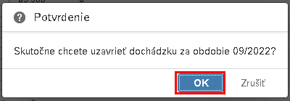

Status dochádzky daného zamestnanca sa následne zmení na „Uzavretá“.

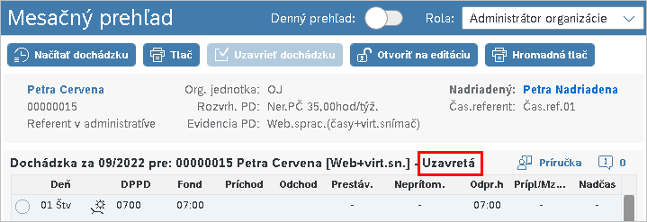

Aplikácia pre hromadné uzavretie dochádzky
Cez webový prístup je k dispozícii aj aplikácia na hromadné uzavretie dochádzok viacerým zamestnancom. Do aplikácie sa administrátor dostane cez Fiori prostredie kliknutím na Časový manažment:
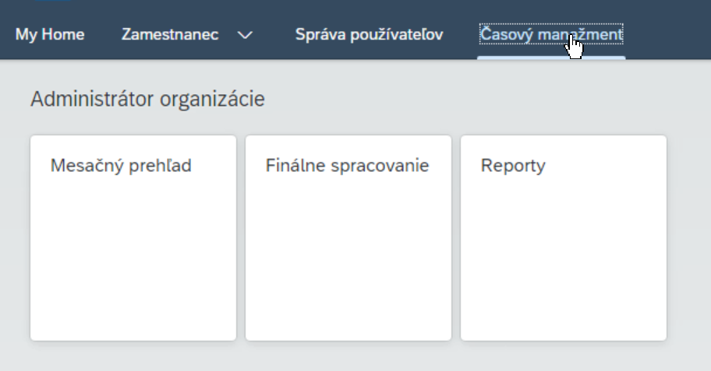 a následne kliknutím dlaždicu:

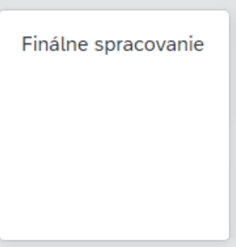

Zobrazí sa mu obrazovka pre výber zamestnancov. Označí si organizačnú jednotku, na ktorej chce vyhľadávať zamestnancov a klikne na tlačidlo . Načíta sa zoznam zamestnancov, na ktorých má oprávnenie:

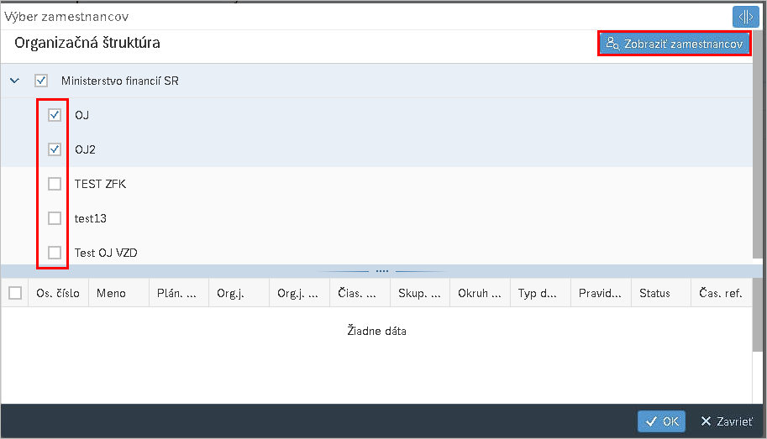

Pomocou príznaku vedľa osobného čísla zamestnanca si zvolí zamestnancov, ktorým ide uzavierať dochádzku a výber potvrdí tlačidlom :
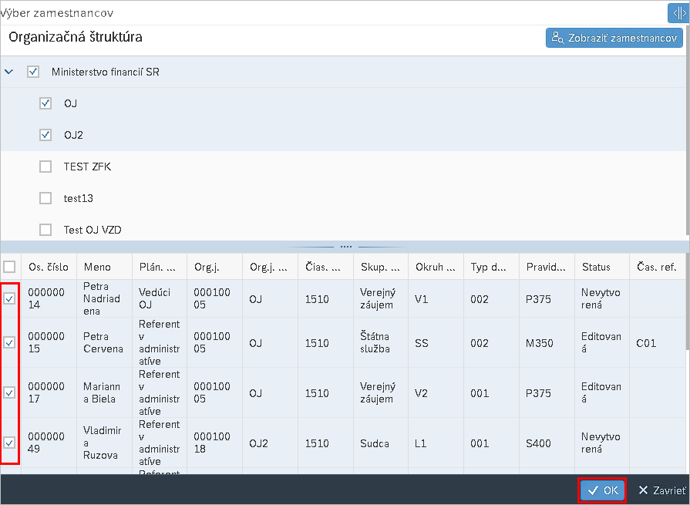

Otvorí sa aplikácia Hromadné spracovanie dochádzky.
Obdobie môže meniť pomocou šípok alebo výberom konkrétneho mesiaca po stlačení ikony :

Po zvolení požadovaného obdobia si pomocou príznaku vyberie zamestnancov, ktorým chce schváliť dochádzku a klikne na tlačidlo :

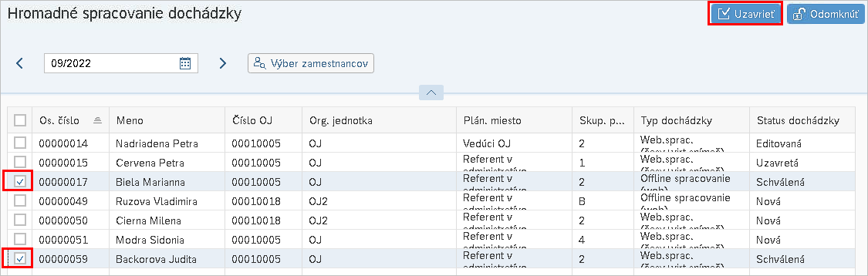

Zobrazí sa potvrdzovacie okno, v ktorom pomocou tlačidla potvrdí vykonanie uzavretia:

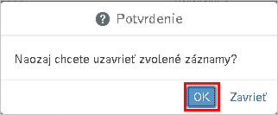

Následne sa zobrazí informačné hlásenie o úspešnej zmene statusu dochádzky:

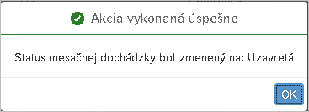

- Zmena statusu dochádzky pri dodatočných úpravách

Administrátor môže v prípade potreby zmeniť status z Uzavretá alebo Schválená do statusu Editovaná, napr. v prípade, že priamy nadriadený musí vykonať zmeny/opravy v dochádzke a pracovnom výkaze, ak už dochádzku odsúhlasil alebo už došlo k jej finálnemu uzavretiu. Nadriadený po vykonaní úpravy musí následne opätovne mesačnú dochádzku a pracovný výkaz schváliť. Po tomto schválení administrátor mesačný výkaz opätovne uzavrie.

Odomknutie dochádzky cez Mesačný prehľad
Administrátor organizácie má k dispozícii v aplikácii Mesačný prehľad možnosť odomknúť dochádzku zamestnanca na ďalšiu editáciu. Otvorí si aplikáciu pre Spracovanie dochádzky:

Zvoli si požadované obdobie, zobrazí si detail dochádzky zamestnanca kliknutím na jeho meno v ľavej lište a klikne na tlačidlo :

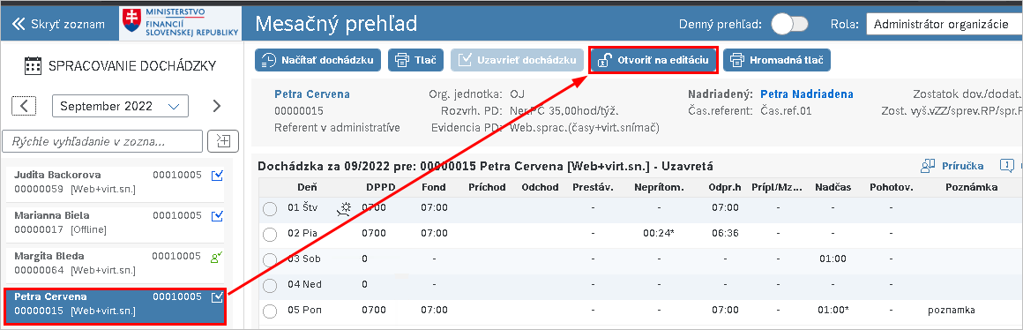

Status dochádzky daného zamestnanca sa následne zmení na „Editovaná“:

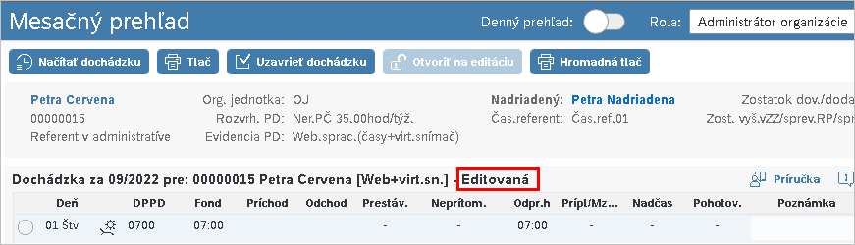

Aplikácia pre hromadné odomknutie dochádzky
Cez webový prístup je k dispozícii aj aplikácia na hromadné odomknutie dochádzok viacerým zamestnancom. Do aplikácie sa administrátor dostane cez dlaždicu Finálne spracovanie:

Zobrazí sa obrazovka pre výber zamestnancov. Označí si organizačnú jednotku, na ktorej chce vyhľadávať zamestnancov a klikne na tlačidlo . Načíta sa mu zoznam zamestnancov, na ktorých má oprávnenie:

Pomocou príznaku vedľa osobného čísla zamestnanca si zvolí zamestnancov a výber potvrdí tlačidlom :

Otvorí sa aplikácia Hromadné spracovanie dochádzky.
Obdobie môže meniť pomocou šípok alebo výberom konkrétneho mesiaca po stlačení ikony .
Po zvolení požadovaného obdobia si pomocou príznaku vyberie zamestnancov, ktorým chce odomknúť dochádzku a klikne na tlačidlo :

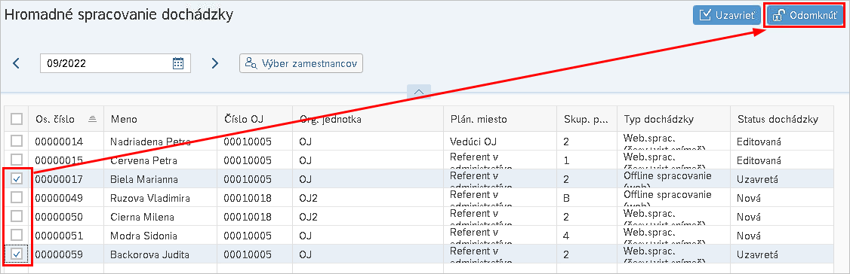

Zobrazí sa potvrdzovacie okno, v ktorom pomocou tlačidla potvrdí vykonanie odomknutia:

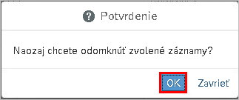

Následne sa zobrazí informačné hlásenie o úspešnej zmene statusu dochádzky:

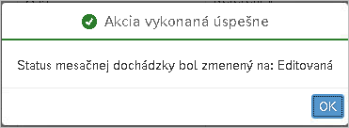

Aplikácia Plán dovoleniek

Aplikácia Plán dovoleniek je dostupná pre všetkých zamestnancov CES v prostredí Fiori, nielen pre tých, ktorí sú zaradení do modulu M04.

Zamestnanci si musia pre každý kalendárny rok do konca marca vytvoriť plán dovolenky, ktorý musí nadriadený schváliť, pričom zamestnancovi je dostupný na plánovanie len nárok na aktuálny rok. Informácia o zostatku z minulého roku je v aplikácii zobrazená, avšak tento zostatok nemôže použiť na plánovanie aktuálneho plánu dovoleniek. Zamestnanec musí využiť celý kontingent na aktuálny rok, v opačnom prípade mu systém nedovolí odoslať svoj plán na schválenie nadriadenému. Ak zamestnanec odosiela plán na príslušný rok po 31.3., musí vyplniť povinnú poznámku s odôvodnením nesplnenia termínu a nadriadený je následne upovedomený v texte žiadosti, že nebol splnený termín, a taktiež o dôvode nesplnenia. Nadriadený po odoslaní plánu dovolenie na schválenie dostane žiadosť o schválenie plánu dovoleniek do Mojej došlej pošty, kde môže tento plán pre konkrétneho zamestnanca na konkrétny rok schváliť alebo zamietnuť.

Zamestnancovi sa po zvolení príslušného roku zobrazí na obrazovke 12 riadkov (zodpovedajúcich jednotlivým mesiacom roka) a 31 stĺpcov (zodpovedajúcich dňom v mesiacoch).

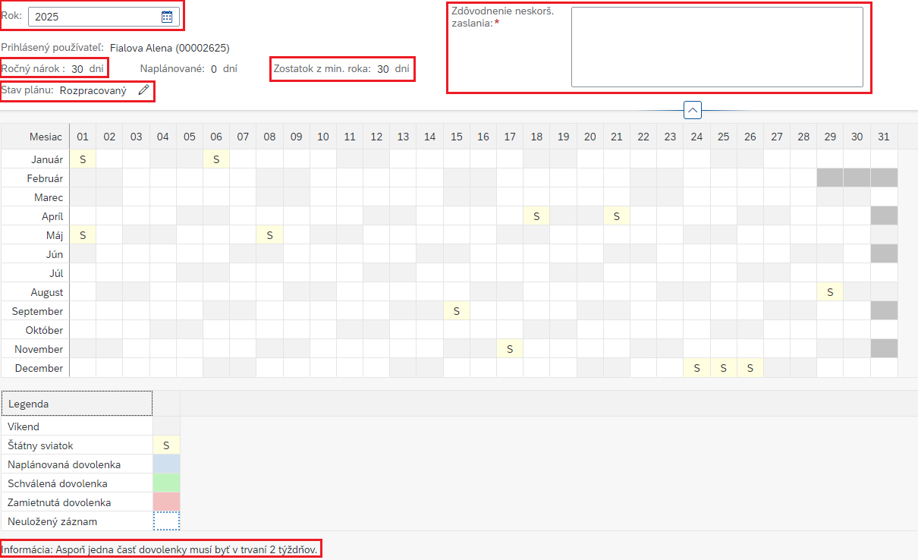

Zamestnanec môže pracovať s plánom v editačnom móde vo zvolenom roku len v týchto prípadoch:
- Plán nebol ešte vytvorený
- Plán je rozpracovaný, ale nebol zatiaľ odoslaný na schválenie
- Plán bol zamietnutý – v tomto prípade zamestnanec môže plán prepracovať a opätovne ho poslať na schválenie nadriadenému.
Schválený plán alebo plán odoslaný na schválenie môže zamestnanec len prezerať bez možnosti editácie. Zamestnanec si môže zobraziť plány dovolenky aj za predošlé roky – vtedy je potrebné pred zobrazením plánu zvoliť príslušný rok.

Zamestnancovi sa zobrazuje v rozpracovanom pláne na aktuálny rok textová informácia, že aspoň jedna časť dovolenky musí byť v trvaní 2 týždňov, ktorá je však bez príslušnej kontroly, a teda ide len o informáciu. Ako bolo už vyššie uvedené, plán dovolenky na aktuálny rok pre konkrétneho zamestnanca je v rámci procesu schvaľovania považovaný vždy ako jeden celok, nie je možné schvaľovať len jeho časť.

Nadriadený si môže naraz zobraziť obsah plánov dovolenky za viacmesačné zvolené obdobie daného roku a za viacerých jemu podriadených zamestnancov. Plány, ktoré sa mu zobrazujú, už boli schválené alebo odoslané na schválenie (s možnosťou výberu na vstupnej obrazovke).

Dopad na iné aplikácie modulu M04

Schválený plán dovolenky na aktuálny rok nemá dopad na žiadnu aplikáciu modulu M04, informácie pochádzajúce z plánu dovoleniek nie sú dostupné v iných aplikáciách.
Výnimkou sú Žiadosti a oznámenia neprítomnosti - v prípade, že zamestnanec žiada o neprítomnosť typu dovolenka (0100) mimo naplánované dni, nadriadený pri jej schvaľovaní dostane informáciu o tomto nesúlade. Zamestnanec však môže žiadať o dovolenku aj bez existujúceho plánu dovoleniek v rámci aktuálneho roka, a to aj v prípade zamietnutého plánu dovoleniek.

Reporting
Pre aplikáciu Plán dovoleniek je k dispozícií taktiež report Prehľad plánov dovoleniek za príslušný rok, ktorý je dostupný používateľom typu nadriadený, prípadne zástupcom nadriadeného s priradenou rolou Z_HRTM_NADRIADENY_ZASTUP priamo pod dlaždicou Plán dovoleniek.
Report sa zobrazí po kliknutí na tlačidlo pre rok, ktorý si používateľ zvolil v rámci hlavnej výberovej obrazovky aplikácie. Následne si používateľ môže z organizačnej štruktúry vybrať podriadených zamestnancov, pričom v danej selekcií pre report Prehľadu plánov sú sprístupnení iba tí, ktorým bol plán dovoleniek už schválený nadriadeným.

Zobrazený report obsahuje:
- stĺpec so zaradením zamestnancov v rámci organizačnej štruktúry (Organizačná jednotka)
- meno zamestnanca
- nárok zamestnanca na príslušný rok v počtoch dní
- jednotlivé mesiace v roku s počtom dní naplánovanej dovolenky zamestnanca
- súčet naplánovaných dní dovolenky za všetky mesiace roka

Dáta reportu je možné stiahnuť do tabuľkového prehľadu vo formáte .csv, a to pomocou tlačidla .

Hybridný režim spracovania dochádzky

Pri využívaní aplikácie modulu M04 Žiadosti o neprítomnosť je každá neprítomnosť zapísaná do infotypu 2001, kde sú tieto záznamy následne v kolízii s importovanými záznamami neprítomností z externých dochádzkových systémov, ak organizácia používa aj externý dochádzkový systém a údaje z neho importuje do CES. Pre zamedzenie vzniku kolízií pri importe neprítomností z externého dochádzkového systému s neprítomnosťami zaznamenanými z aplikácie Žiadosti/ oznámenia neprítomnosti bola zavedená funkcionalita Hybridného režimu spracovania dochádzky. Znamená to nezávislé fungovanie časti aplikácie Žiadosti o neprítomnosť a import časových údajov z externých dochádzkových systémov.

Zamestnanci, ktorých organizácie používajú externý doch. systém, sú zaradení do tzv. hybridného režimu, kedy môžu naďalej zadávať žiadosti/ oznámenia neprítomnosti, avšak tie sa nezapisujú do infotypu 2001, ale do SAP úložiska vytvoreného len pre hybridný režim. Údaje zaznamenané zo žiadostí o neprítomnosti v hybridnom režime sa nepoužijú pre výpočet miezd a platov, časové údaje/neprítomností relevantné pre výpočet mzdy a platu pozostávajú len z importov z externých dochádzkových systémov.
Zamestnanec, ktorého dochádzka má byť spracovávaná v hybridnom režime, bude mať v infotype 50 v poli Skupina subsystémov zvolenú hodnotu 003 Hybr. (web - iba žiad. o neprít.). Informáciu o konkrétnom dochádzkovom systéme (hodnoty 100 a viac) nie je potrebné uchovávať.

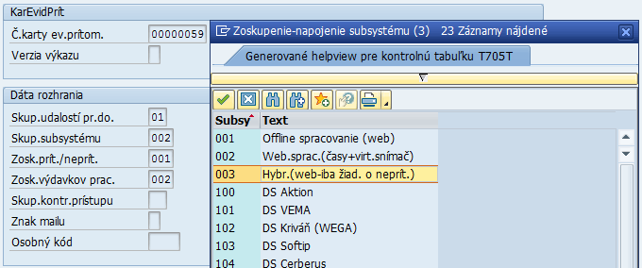

Ako bolo už vyššie uvedené, v rámci aplikácie Žiadosti a oznámenia neprítomnosti môže zamestnanec s takto nastaveným spracovaním dochádzky naďalej žiadať/oznámiť neprítomnosť, avšak tá po schválení zo strany nadriadeného alebo po automatickom zaevidovaní (v prípade oznámenia o neprítomnosti), nie je zapísaná do IT2001, ale do nezávislej SAP tabuľky. Nedochádza ku kontrole voľného dňa v prípade, že zamestnanec nemá na deň žiadosti naplánovanú pracovnú činnosť. Zoznam neprítomností pre žiadosti/oznámenia neprítomnosti zostáva rovnaký. Žiadosti a oznámenia neprítomnosti je možné zo strany zamestnanca evidovať aj počas uzamknutého riadiaceho záznamu dochádzky (kap. 5.4).

Kontrola kontingentov pri žiadostiach sa riadi podľa nasledovného výpočtu: vypočíta sa kontingent žiadanej neprítomnosti z aktuálnych importovaných neprítomností za posledný deň predošlého mesiaca, t.j. reálne čerpanie neprítomnosti je z IT2001 len za mesiace, ktoré predchádzajú aktuálnemu mesiacu (podľa aktuálneho dátumu). Čerpanie neprítomností za aktuálny a nasledujúce mesiace je v tomto prípade z nezávislej tabuľky pre hybridný režim.

Príklad: Zamestnanec s hybrid. režim. sprac. dochádzky nastaveným od 1.5. si požiada o prvú neprítomnosť za mesiac máj na 1 deň (druh neprítomnosti 0100 Dovolenka), pričom pri vytváraní žiadosti sa mu zobrazí kontingent pre daný druh neprít. 19 dní. Následne si opäť požiada o rovnaký druh neprítomnosti (0100 Dovolenka) ako predtým. Kontingent bude už ponížený o túto žiadosť, t.j. bude zobrazovať kontingent 18 dní. Pri náhľade do IT2006 (Kontingenty neprítomnosti) však naďalej pre daného zamestnanca aj po schválení konkrétnej neprítomnosti bude ukazovať nezmenený odpočet, t.j. zostávajúci kontingent pre neprítomnosť Dovolenka, bude 19 dní. Čerpanie neprítomnosti 0100 Dovolenka za mesiac nebude zohľadnené v odpočte kontingentu v infotype 2006. Tento odpočet sa vykoná až po importe neprítomností z externého dochádzkového systému za mesiac máj. Následne bude takto reálne odpočítaný kontingent zohľadnený v zostatku pri žiadosti o neprítomnosť, ktorá je zaevidovaná v mesiaci jún (dátum kedy bola žiadosť zaevidovaná, nemyslí sa tým neprítomnosť za mesiac jún vytvorená žiadosťou vytvorenou v mesiaci máj).

V aplikácii Mesačný prehľad je stĺpec Žiadosti o neprítomnosť zobrazený len pre zamestnancov zaradených do hybridného režimu. V ňom sú zobrazené všetky neprítomnosti, ktoré boli zadané z aplikácie Žiadosti/oznámenia neprítomnosti zamestnancom. Stĺpec Neprítomnosti ostane zobrazený, nedochádza však ku kontrole medzi záznamami v týchto dvoch stĺpcoch. Zamestnanec má taktiež naďalej dostupnú možnosť stornovania zaevidovanej žiadosti/ oznámenia bez ohľadu na stav žiadosti – rovnako ako majú ostatní zamestnanci. Storno je však nutné vykonať cez stĺpec Žiadosti o neprítomnosť, nie cez stĺpec Neprítomnosti. Nadriadený alebo asistent môže záznam žiadosti vymazať, a to aj počas uzamknutého riadiaceho záznamu dochádzky (kap. 5.4) pre zúčtovací okruh, ku ktorému je zamestnanec priradený. Rovnako zamestnanec môže za týchto podmienok stornovať svoje žiadosti.

Editácia/zadávanie neprítomnosti v stĺpci Neprítomnosti nie je povolená pre nadriadeného, asistentku, ani časového referenta. Taktiež nie je možné zamestnancovi s hybridným spracovaním dochádzky zadávať/ editovať Príplatky, pohotovosti a nadčasy alebo realizovať úpravy plánu pracovných zmien. Nadriadenému budú importované dáta z IT2001, IT2010 a IT2003 o podriadených s hybridným režimom dostupné na zobrazenie v aplikácií Mesačný prehľad, avšak bez možnosti úpravy.
Pozn.: Pri zadaní žiadosti prebieha kontrola kolízie s neprítomnosťami v IT2001, ktoré sú vyhradené iba na čítanie (nemoc, materská dovolenka a pod.) alebo tie, ktoré nie sú v rozsahu neprítomností povolených na import z doch. systému.

Import a zápis dát do časových infotypov je pre zamestnancov s hybridným režimom spracovania dochádzky realizovateľný bez ohľadu na to, či je riadiaci záznam dochádzky (kap. 5.4) pre dané obdobie uzamknutý.

Kontrola pri zúčtovaní - kontrola na stav schválenia/uzatvorenia mesačného výkazu dochádzky v zúčtovaní miezd nie je pri týchto zamestnancoch aktívna, t.j. neschválený mesačný výkaz nebude hlásiť pri zúčtovaní chybové hlásenie. Nadriadený však môže mesačný výkaz schváliť a administrátor organizácie výkaz uzatvoriť.

Reporting
- Prehľad nárokov a zostatkov – nároky/zostatky zohľadňujú len stav čerpaných neprítomností zapísaných v IT2001 (priamym zápisom do infotypu alebo importom).
- Neprítomnosti a žiadanky – neprítomnosti zo žiadaniek sa načítavajú aj zo SAP tabuľky pre hybridný režim a sú viditeľné rozdiely medzi žiadosťami zadanými v hybridnom režime a neprítomnosťami v infotype 2001.
- Kontrola prítomnosti na pracovisku – zohľadnené sú okrem neprítomností pochádzajúcich z IT2001 taktiež aj žiadosti/oznámenia neprítomnosti, avšak v prípade, že na rovnaký čas bola zaevidovaná žiadosť zamestnancom aj neprítomnosť (napr. nadriadeným), v danom reporte bude zobrazená iba neprítomnosť (IT2001).

V prostredí FIORI nie sú zamestnancom v hybridnom režime sprístupnené niektoré aplikácie modulu M04 (dlaždice týchto aplikácií sa zobrazujú, ale po ich otvorení sa ukáže chybové hlásenie):
- Plánovanie pracovnej doby – zamestnancovi v hybridnom režime sa nevytvára plán rozvrhu prac. zmien, v prípade potreby plánovania denných plánov je však možné plnohodnotne použiť alternatívnu aplikáciu v prostredí SAP (transakcia YHR_A_PLANNER). Keďže súčasťou importov z ext. doch. systémov je aj import denných plánov, mohlo by dochádzať ku kolíziám v IT2003, preto nie je odporúčané používať funkcionalitu plánovania pre tento typ zamestnancov.
- Žiadosť o uznanie nadčasu
- Nariadenie nadčasu/pohotovosti zo strany nadriadeného - aplikácia pre tento typ zamestnancov nezobrazí chybové hlásenie, nezahrnie ich však do zoznamu zamestnancov, ktorých možno v rámci aplikácie spracúvať.
- Virtuálny snímač

Reporting a výkazy

Pre spustenie aplikácie Reporty používateľ klikne na dlaždicu vo Fiori prostredí:
Nadriadený: Nadriadený/Časový manažment
Administrátor organizácie: Časový manažment:

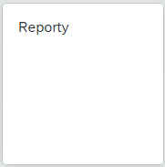

Zobrazí sa obrazovka aplikácie Reporty. Klikne na tlačidlo :

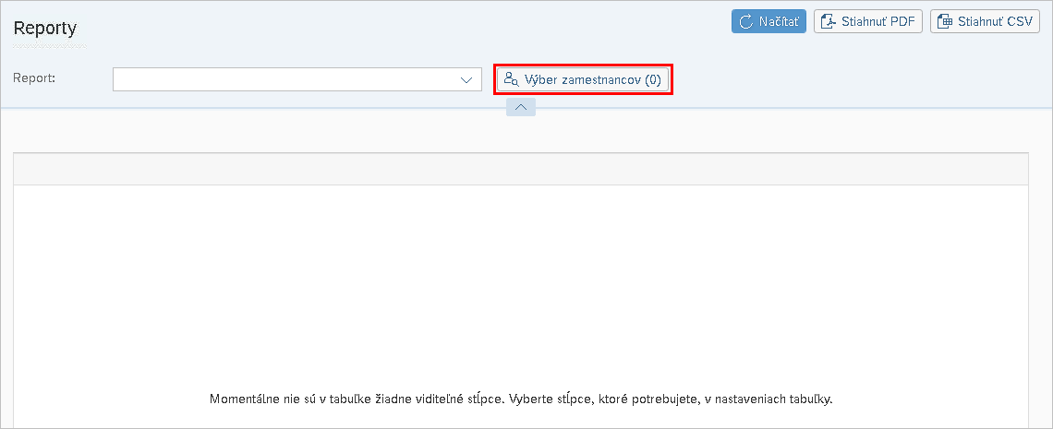

Zobrazí sa obrazovka pre výber zamestnancov. Označí si organizačnú jednotku, na ktorej chce vyhľadávať zamestnancov a klikne na tlačidlo . Načíta sa zoznam zamestnancov, na ktorých má oprávnenie:

Pomocou príznaku vedľa osobného čísla zamestnanca si zvolí zamestnancov a výber potvrdí tlačidlom :

Ďalej vyberie konkrétny typ reportu, ktorý chce spustiť. Zmenu zoznamu zamestnancov môže vykonať opäť kliknutím na tlačidlo 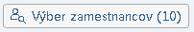.

- Neprítomnosti a žiadanky
Z číselníka si vyberie report s názvom Neprítomnosti a žiadanky. V prípade potreby zmení Dátum od a Dátum do. Pri zmene obdobia je potrebné pre načítanie aktuálnych údajov kliknúť na tlačidlo :

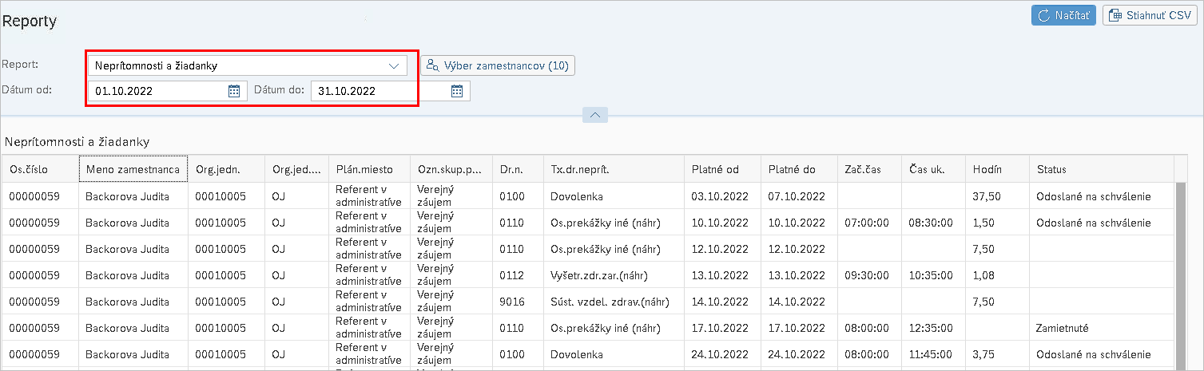

Zobrazia sa údaje o neprítomnostiach zvolených zamestnancov za vybrané obdobie, o ktoré zamestnanci žiadali alebo ich oznamovali. Taktiež má možnosť sledovať aktuálne statusy žiadostí o neprítomnosť.

Dáta reportu je možné stiahnuť do tabuľkového prehľadu vo formáte .csv, a to pomocou tlačidla : 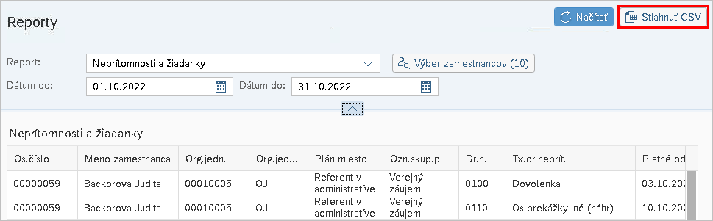

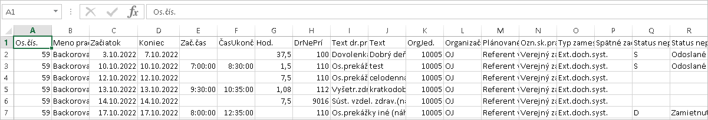
- Prehľad spracovania dochádzok zamestnancov
Z číselníka si vyberie report s názvom Prehľad spracovania doch. zamestnancov. V prípade potreby zmení Dátum od a Dátum do. Pri zmene obdobia je potrebné pre načítanie aktuálnych údajov kliknúť na tlačidlo :

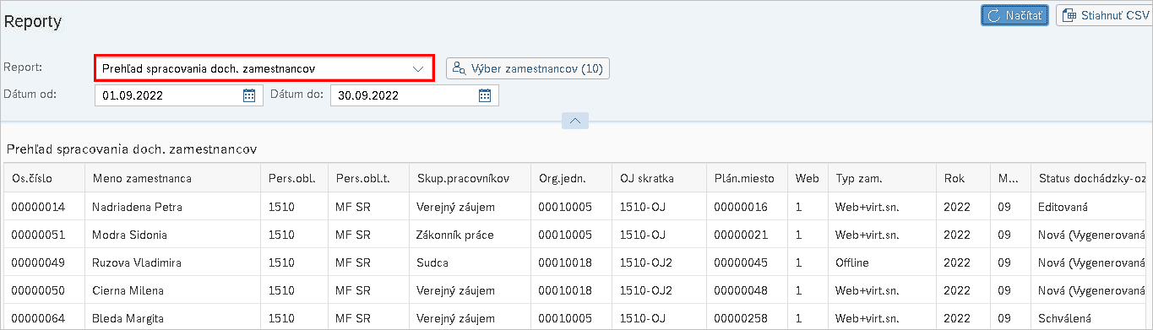

Zobrazia sa údaje o stave spracovania dochádzky pre vybraných zamestnancov za zvolené obdobie.
Dáta reportu je možné stiahnuť do tabuľkového prehľadu vo formáte .csv, a to pomocou tlačidla :
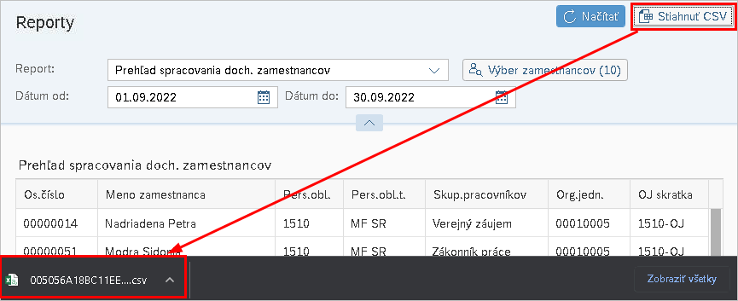

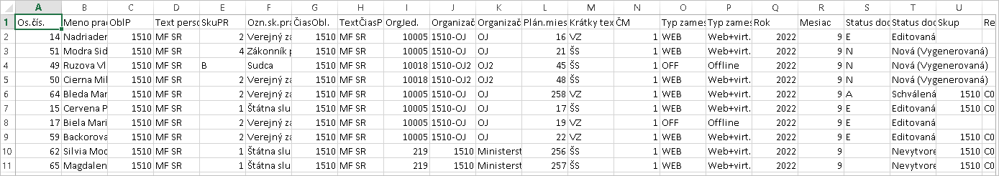

- Prehľad nadčasov, pohotovostí a časových mzdových druhov
Z číselníka si vyberie report s názvom Prehľad nadčasov/pohot./čas.mzd.druhov. V prípade potreby zmení Dátum od a Dátum do. Pri zmene obdobia je potrebné pre načítanie aktuálnych údajov kliknúť na tlačidlo :

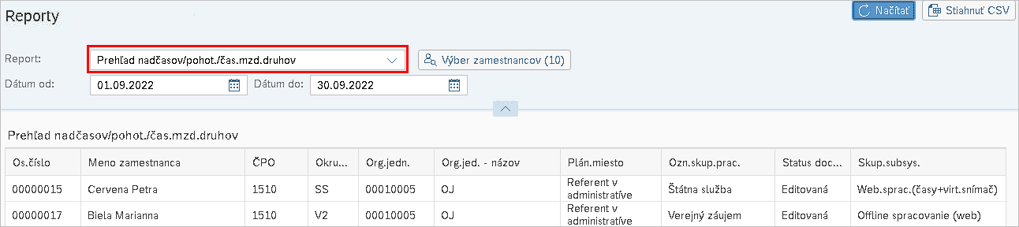

Zobrazí sa prehľad zaevidovaných nadčasov a pohotovostí pre vybraných zamestnancov za zvolené obdobie. Časové údaje sú zobrazené s dátumom, ku ktorému údaj patrí a v dĺžke jeho trvania. Časy začiatku a konca časového úseku sú zobrazené len v prípade, že časový údaj je zaznamenaný cez webové aplikácie, ak je údaj zaznamenaný len v SAP ERP alebo je importovaný z externých DS, časy začiatku a konca sa neevidujú, a preto ich nie je možné zobraziť.

Dáta reportu je možné stiahnuť do tabuľkového prehľadu vo formáte .csv, a to pomocou tlačidla :
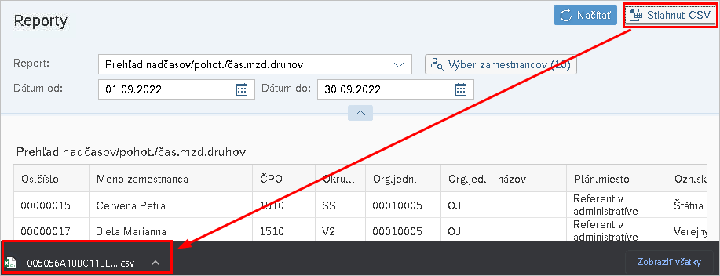
- Kontrola prítomnosti na pracovisku
Z číselníka si vyberie report s názvom Kontrola prítomnosti na pracovisku. V prípade potreby zmení Dátum a Čas. Pri zmene obdobia je potrebné pre načítanie aktuálnych údajov kliknúť na tlačidlo :

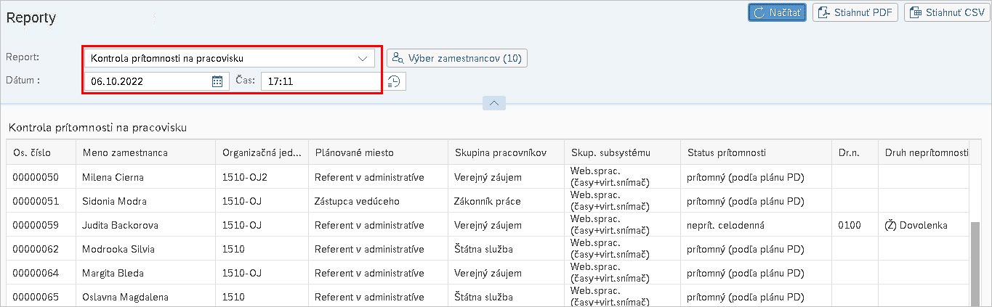

Zobrazí sa prehľad statusu prítomnosti na pracovisku pre vybraných zamestnancov v zvolenom dni a čase. Ak má zamestnanec v danom dni a čase zaevidovanú neprítomnosť, uvidí aj príslušný druh neprítomnosti.

Dáta reportu je možné stiahnuť do tabuľkového prehľadu vo formáte .csv, a to pomocou tlačidla :
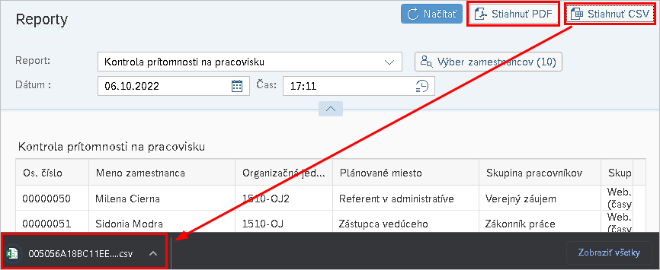
Dáta si môže stiahnuť aj do súboru vo formáte .pdf pomocou tlačidla :

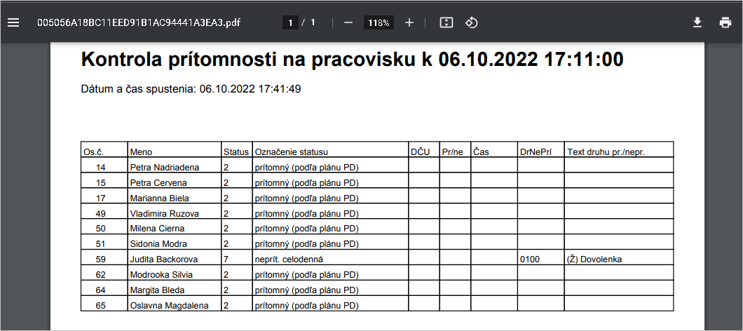
- Mesačný prehľad (časový lístok)
Z číselníka si vyberie report s názvom Mesačný prehľad (časový lístok). V prípade potreby zmení Dátum a Čas. Pri zmene obdobia je potrebné pre načítanie aktuálnych údajov kliknúť na tlačidlo :

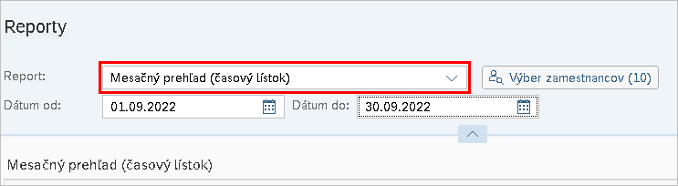

Zobrazí sa mesačný výkaz dochádzky pre vybraných zamestnancov za zvolené obdobie.

Dáta si môže stiahnuť aj do súboru vo formáte .pdf pomocou tlačidla :

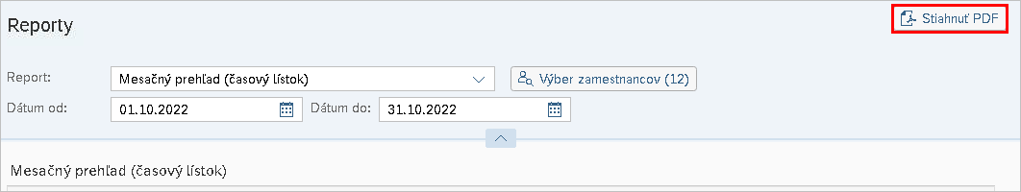

V dokumente sa zobrazí prehľad časových údajov za daný mesiac pre vybraných zamestnancov:

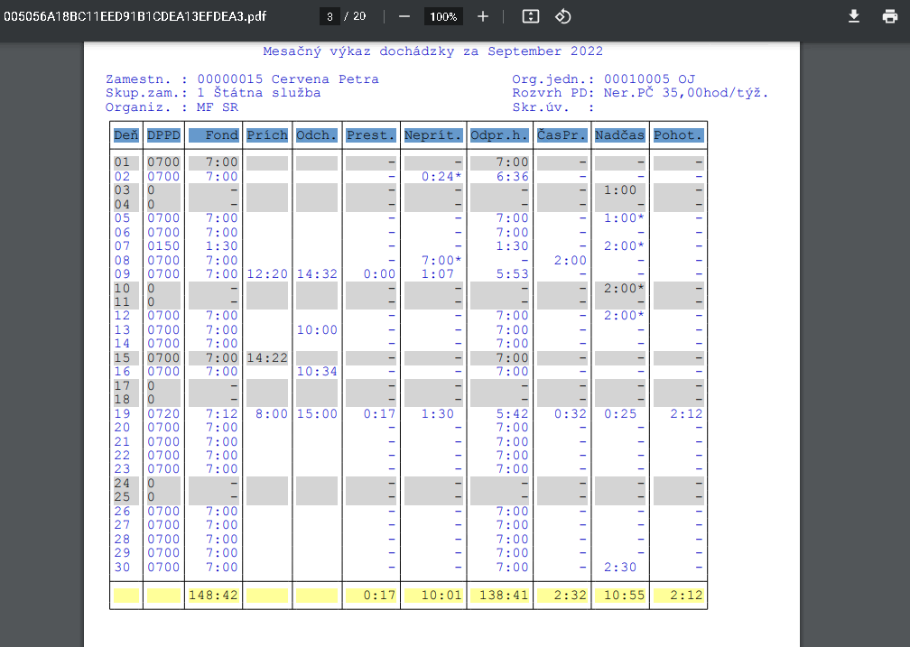

Taktiež má k dispozícii prehľad neprítomností, nadčasov a pohotovostí, ktoré mal zamestnanec v danom období zaevidované.

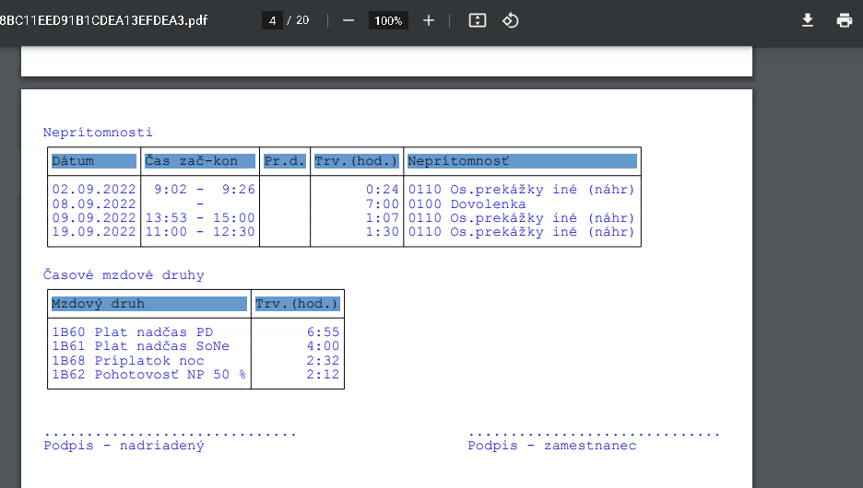

- Status dochádzky

Používateľ má k dispozícii tri reporty týkajúce sa Statusu dochádzky. Vo výstupe si môže generovať prehľady s neschválenými, nevytvorenými alebo zatiaľ neuzavretými dochádzkami. Pred spustením reportu, si v prípade potreby zmení Dátum od a Dátum do. Pri zmene obdobia je potrebné pre načítanie aktuálnych údajov kliknúť na tlačidlo :

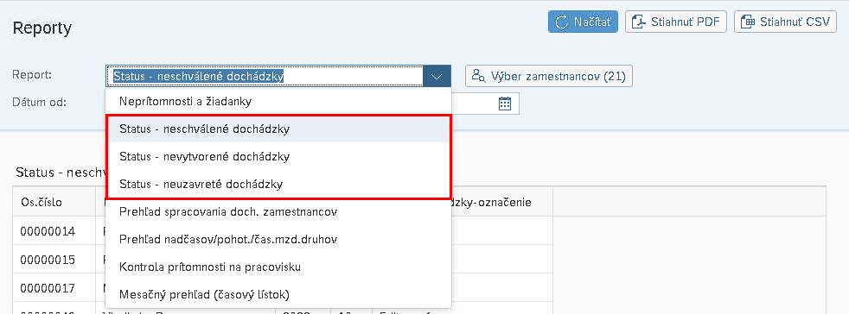

Vo výstupe z reportu Status – Neschválené dochádzky sa zobrazí zoznam zamestnancov, ktorí nemajú vo zvolenom období dochádzku v statusoch Schválená alebo Uzavretá:
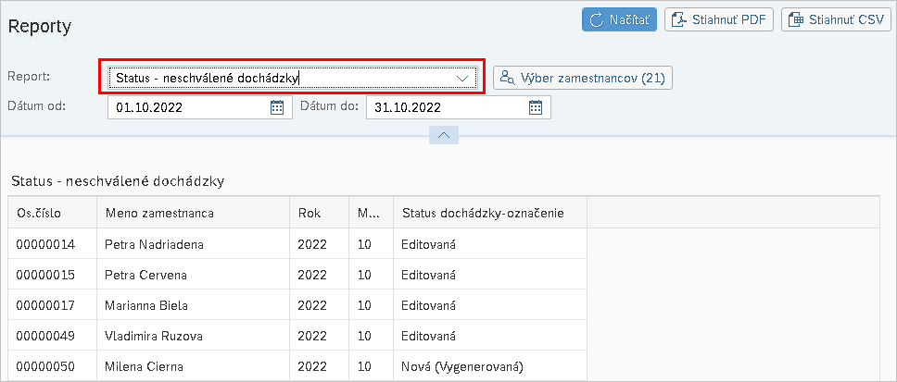

Po spustení reportu Status – nevytvorené dochádzky sa v tabuľke zobrazí zoznam zamestnancov, ktorí majú dochádzku v statuse Nevytvorená:
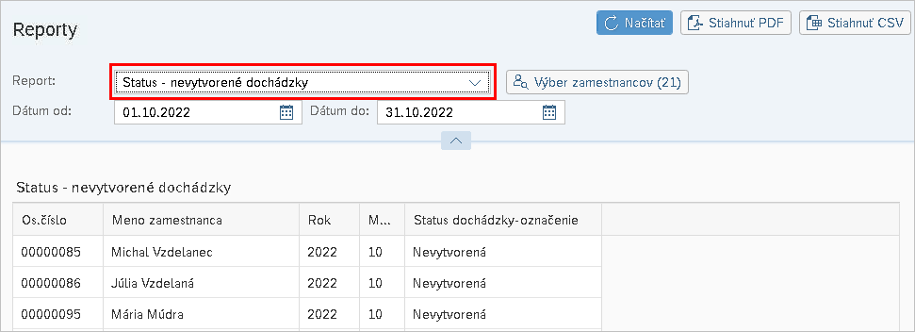

V reporte Status – neuzavreté dochádzky používateľ uvidí zamestnancov, ktorí majú dochádzku v inom statuse ako Uzavretá, a teda nie sú finálne spracované/pripravené pre zúčtovanie miezd a platov:
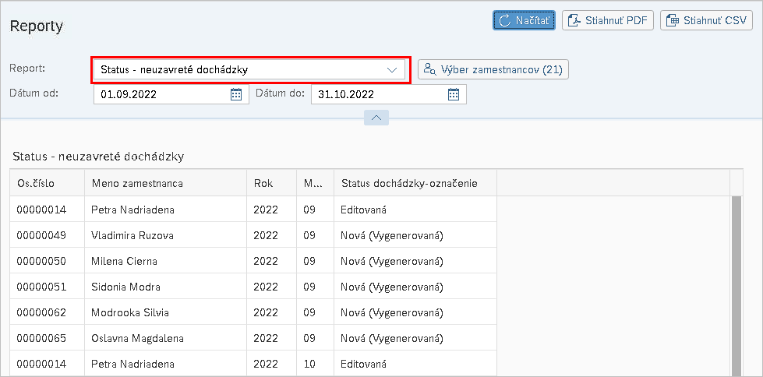

Dáta z každého typu reportu si môže stiahnuť do tabuľkového prehľadu vo formáte .csv, a to pomocou tlačidla . Taktiež si ich môže stiahnuť aj do súboru vo formáte .pdf pomocou tlačidla .

Riešenie špecifických prípadov (chybové hlásenia)

Pri práci vo webovej časti modulu sa môžu objaviť v špecifických prípadoch niektoré z nasledujúcich chybových hlásení, kedy je potrebné postupovať podľa uvedených inštrukcií:
- SAP backend error
Riešenie: Je potrebné zadať incident na dodávateľa.
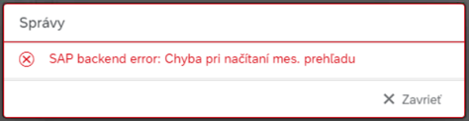

- Osobu spracováva užívateľ
Riešenie: Chybová hláška sa zobrazuje z dôvodu kolízie užívateľov súbežne editujúcich záznamy tej istej osoby. Je potrebné požiadať daného užívateľa, aby vystúpil z editácie záznamov.
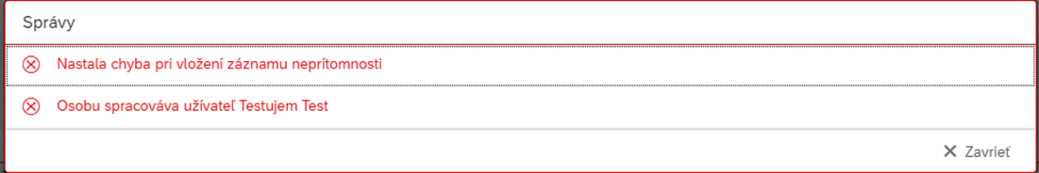

- Osobné číslo užívateľa nebolo nájdené
Riešenie: Používateľ nemá v programe SAP v IT0105 k svojmu užívateľovi priradené osobné číslo.
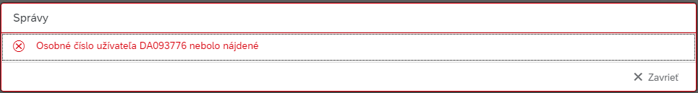
- Táto funkcionalita pre Vaše osobné číslo nie je dostupná
Riešenie: Pre osobné číslo sú v SAP zvolené nastavenia: IT0007 - Status časového manažmentu=0; IT0050 - Skupina subsystému=001 (Offline spracovanie), ktoré zamedzujú prístup k daným aplikáciám. Pre zmenu spôsobu spracovania časových údajov je potrebné kontaktovať časového referenta alebo administrátora organizácie .
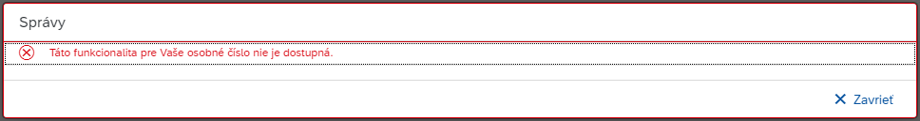
- Vloženie nie je možné kvôli kolízií v aplikácii Žiadosť/ oznámenie neprítomnosti
Riešenie: Na konkrétny termín boli už zaevidované iné neprítomnosti, ktoré interferujú s aktuálnou žiadosťou/ oznámením neprítomnosti. Je možné zvoliť iný termín alebo skontrolovať správnosť záznamu pôvodne zaevidovanej neprítomnosti, prípadne ju stornovať (postup podľa kap. 4.4.6 Storno žiadosti/ oznámenia neprítomnosti).
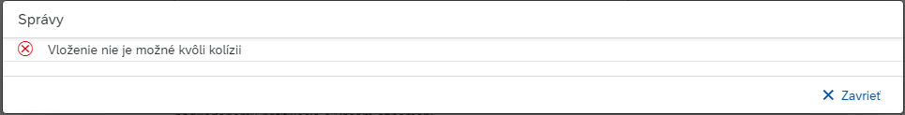
- Zadaný záznam neprítomnosti sa prekrýva s iným v aplikácii Mesačný prehľad
Riešenie: Na konkrétny termín boli už zaevidované iné neprítomnosti, ktoré interferujú s aktuálne vkladanou neprítomnosťou. Je možné zvoliť iný termín alebo skontrolovať správnosť záznamu pôvodne zaevidovnej neprítomnosti, prípadne ju stornovať (postup podľa kap. 4.4.6 Storno žiadosti/ oznámenia neprítomnosti).
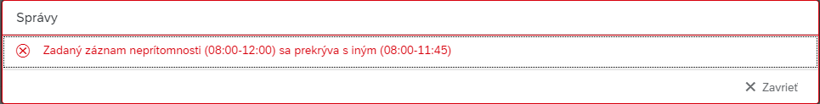
- Kolízia časov nadčasu zo žiadanky s iným už zaevidovaným nadčasom v aplikácii Žiadosť o uznanie vykonaného nadčasu
Riešenie: Zvolený nadčas sa prekrýva s iným zaevidovaným záznamom. Je potrebné overiť, kedy presne bol vykonaný nadčas, či je pôvodný nadčas správne zaevidovaný, prípadne požiadať o úpravu záznamu nadriadeného.
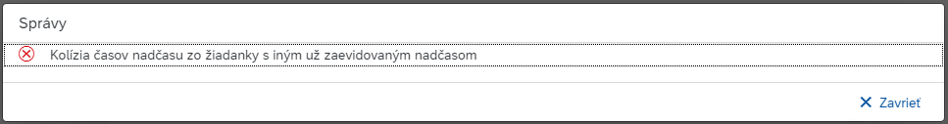
- Nedostatočný kontingent
Riešenie: Chybové hlásenie upozorňuje na to, že zamestnanec vyčerpal pre daný druh neprítomnosti zostatok nárokov a nie je možné zaevidovať ďalšiu neprítomnosť.
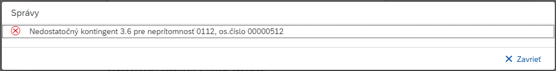

Evidencia a spracovanie časových údajov v SAP ERP
Evidencia a spracovanie časových údajov v SAP ERP zamestnancov sa realizuje manuálne v časových infotypoch pomocou štandardných transakcií PA30 Údržba personálnych kmeňových dát a PA61 Údržba časových dát.

Spracovanie časových údajov v SAP ERP budú vykonávať používatelia typu Časový referent SAP, Mzdár alebo iní používatelia s oprávnením na editáciu časových infotypov.

Evidencia výhradne len v prostredí SAP ERP bez využívania webovej časti modulu neumožňuje úplne pokrytie všetkých požiadaviek na Modul HR-TM, avšak je postačujúca na zabezpečenie základnej evidencie časových údajov, ktorá slúži ako podklad pre zúčtovanie miezd a platov. Takéto riešenie bude vhodné len pre organizácie, ktoré nebudú mať zabezpečené prístupy do webovej časti riešenia ani pre používateľov Nadriadený, Časový referent alebo v prípade, ak má organizácia vlastný plnohodnotný dochádzkový systém a časové údaje sú zasielané do SAP ERP pripraveným integračným rozhraním alebo pomocou importu CSV súborov.

V rámci Modul HR-TM budú k dispozícii oblasti štandardného rozsahu SAP ERP funkčnosti:
- evidencia neprítomností a prekážok v práci,
- evidencia prerušení práce a prestávok v práci (tieto typy informácií majú len informatívny charakter a nemajú dopady na zúčtovanie miezd a platov a preto nie je nevyhnutné evidovať ich),
- spracovanie nadčasov, pohotovosti, a iných časových mzdových druhov,
- kontingenty neprítomností (sledovanie zákonných nárokov a zostatkov),
- plány pracovnej doby,
- výkazníctvo.

Spracovanie časových údajov priamo v SAP ERP neumožňuje zaevidovať v časovom údaji čas začiatku a konca časového údaju, je možné evidovať len trvanie časového údaju v hodinách. Táto možnosť bude len pri evidencii časových údajov cez webový prístup. Rovnako platí, že ak bol časový údaj zaevidovaný cez webový prístup (predovšetkým v aplikácii Mesačný prehľad) a následne došlo k jeho úprave v prostredí SAP ERP, údaje o začiatku a konci časového údaju sa môžu stratiť. Pre spracovanie miezd je dôležitý len údaj o jeho trvaní.

V prostredí SAP ERP budú dostupné reporty/výkazy, administrátorské nástroje pre Modul HR-TM a aplikácia pre rozvrh plánu pracovných zmien - a to bez ohľadu na to, či bude spracovanie časových dát prebiehať aj vo webovej časti modulu alebo výhradne v prostredí SAP ERP.

V prostredí SAP ERP je k dispozícii aplikácia pre uzamknutie aktuálne spracovávaného mesiaca voči zápisu zo strany spracovateľov časových údajov (napr. z dôvodu prebiehajúcej simulácie zúčtovania miezd a platov alebo importov z dochádzkových systémov), v čase uzamknutej dochádzky nebude môcť prebiehať žiaden zápis zo strany spracovateľov dochádzky alebo zamestnancov.

Evidencia časových údajov v infotypoch v SAP ERP

Evidencia sa vykonáva v pripravených úložiskách dát, ktoré sú zoskupené podľa svojho typu a určenie a tieto sú nazývané infotypy.

V prípade, že je časový údaj zaznamenaný v aplikácii Mesačný prehľad, je z technického hľadiska nesprávne tento čas meniť v prostredí SAP ERP.
Pokiaľ používateľ zaeviduje časový údaj v prostredí SAP ERP, časové informácie k tomuto záznamu nie sú rovnako zobrazené v aplikácii Mesačný prehľad.
V prípade, že používateľ požaduje korektné zobrazenie časov OD-DO je potrebné časové údaje zadávať len v aplikácii Mesačný prehľad.

Pre evidenciu časových údajov v infotypoch Časový referent (SAP) spustí transakciu PA30 – Údržba personálnych kmeňových dát cez vstupné pole pre zadávanie transakcií v ľavom hornom rohu obrazovky:

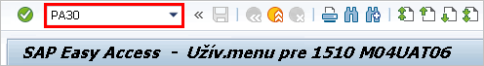

prípadne si transakciu vyhľadá v užívateľskom menu SAP:
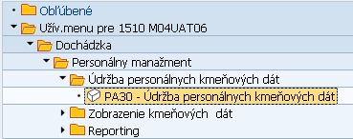

- Zmena denného plánu pracovnej doby (pracovnej zmeny) - infotyp 2003

Po spustení transakcie PA30 používateľ zadá do časti Osobné číslo osobné číslo zamestnanca, pre ktorého bude evidovať časové údaje. Do časti Typ informácie zadá infotyp 2003:
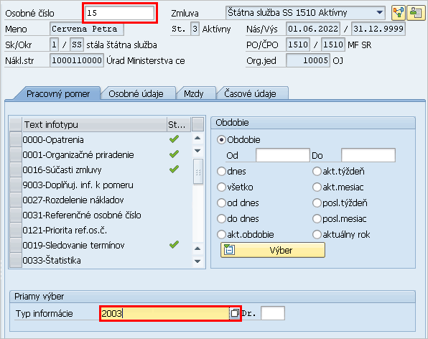

Pre založenie záznamu klikne na tlačidlo . Zobrazí sa mu okno s detailom infotypu 2003 - Zastupovanie, v rámci ktorého zaeviduje údaje v poliach:

- Platné Od Do - nastavenie dátumov platnosti
- Druh - pre účely modulu HR-TM sa používa len druh zastupovania „02“ Zastupovanie v zmene
- Plán dennej pracovnej doby - výber denného plánu pracovnej doby z číselníka

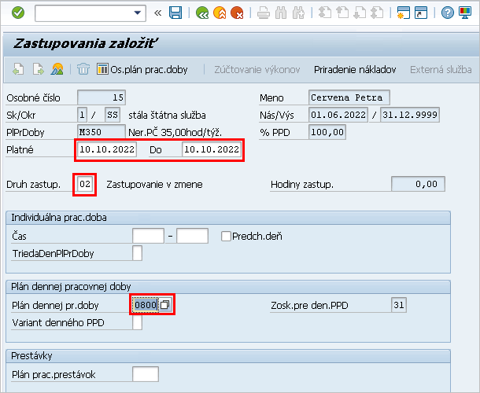

Pre uloženie zmien používateľ klikne na tlačidlo .
- Evidencia neprítomností - infotyp 2001
Po spustení transakcie PA30 a zadaní osobného čísla zamestnanca, pre ktorého bude evidovať neprítomnosti, do poľa Typ informácie zadá Infotyp 2001 a taktiež Druh neprítomnosti, ktorú ide zaevidovať, napr. 0100 Dovolenka.
V časti Obdobie zadefinuje obdobie dátumového trvania neprítomnosti.

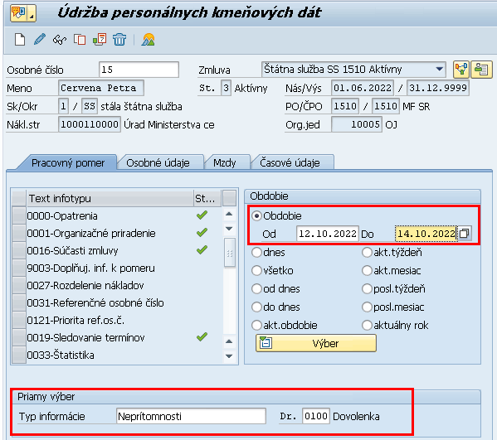

Pre založenie záznamu klikne na tlačidlo . Zobrazí sa mu okno s detailom infotypu 2001 - Neprítomnosti, v rámci ktorého zaeviduje údaje v poliach:

- Platné Od Do – môže upraviť dátumy platnosti neprítomnosti
- Hodiny neprítomnosti – vypĺňa len v prípade, že nejde o celodennú neprítomnosť, ktorá by trvala počas celej pracovnej zmeny

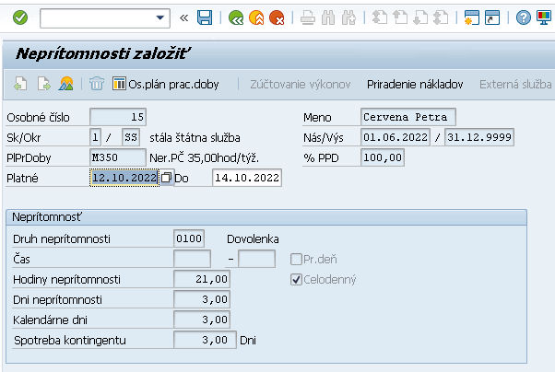
Pre uloženie neprítomnosti klikne na tlačidlo .

V prípade, že chce používateľ vykonať úpravy založených neprítomností alebo si chce len zobraziť ich prehľad, nastaví si obdobie, za ktoré sa načítajú uložené neprítomnosti, a klikne na tlačidlo .
Ak si potrebuje prezrieť všetky druhy neprítomnosti, pole Druh nechá prázdne, zvolí si len typ informácie 2001 – Neprítomnosti.

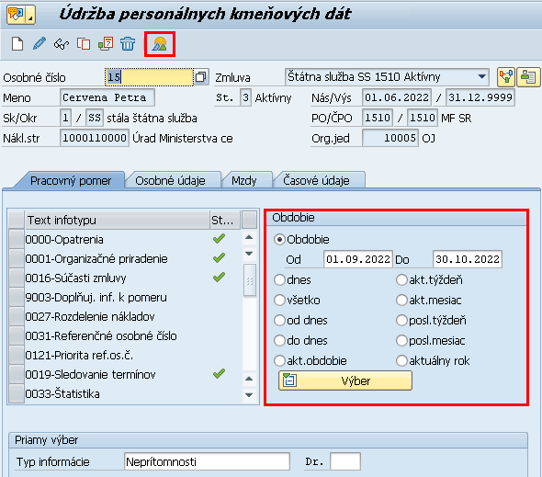

Zobrazí sa prehľad neprítomností, ktoré sú vyfiltrované podľa zadaného obdobia a druhu neprítomnosti.
Ak potrebuje neprítomnosť editovať, kopírovať alebo zmazať, označí si riadok s príslušnou neprítomnosťou a použije na to určené ikony v hornej lište.

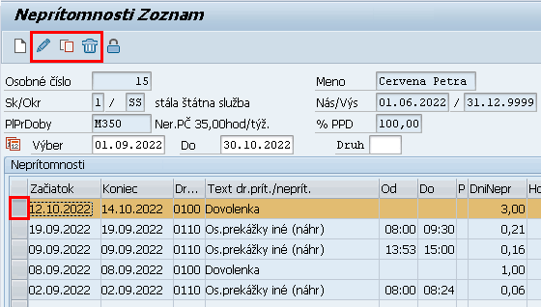
Následne sa mu zobrazí detail neprítomnosti, v ktorom pokračuje v ďalšej úprave, napr. dátumovej platnosti dovolenky. Zmeny je potrebné uložiť :

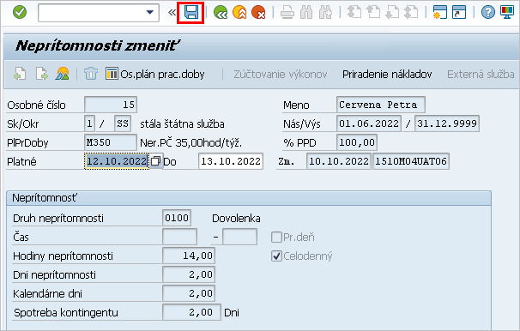

Upozorňujeme, že v prípade, ak došlo k zaznamenaniu času začiatku OD a konca DO neprítomnosti (t.j. ak je kratšia ako jeden deň) v module Časový manažment cez webový prístup, nebudú tieto časy zodpovedať časom, ktoré budú zobrazené v SAP ERP v infotype 2001. Dôvodom je, že v rámci CES je použitá negatívna evidencia, kde pre výpočet pracovného času na účely miezd vstupujú neprítomnosti len jej trvaním. Časy OD DO zaznamené cez webový prístup sú len informačné a sú ukladané do úložiska mimo infotypu 2001.

- Evidencia časových príplatkov a mzdových zvýhodnení, nadčasov a pohotovostí - infotyp 2010

Časové príplatky a mzdové zvýhodnenia, nadčasy a pohotovosti sa všetky evidujú v infotype 2010.

Po spustení transakcie PA30 používateľ zadá do časti Osobné číslo osobné číslo zamestnanca, pre ktorého bude evidovať časové údaje. Ďalej zadá:
- Typ informácie: Infotyp 2010 Dokl. O odmene za prácu
- Druh: kód príplatku, kód nadčasu, kód pohotovosti
- Obdobie: dátum platnosti
Druh príplatku, nadčasu alebo pohotovosti a dátum je možné nastaviť, prípadne upraviť aj v detaile záznamu infotypu 2010.
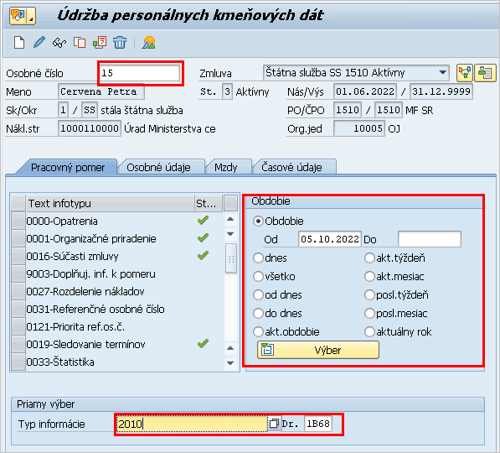

Pre založenie záznamu klikne na tlačidlo . Zobrazí sa mu okno s detailom infotypu 2010 – Dokl.o odmene za prácu, v rámci ktorého zaeviduje údaje v poliach:

- Dátum – určuje dátum zúčtovania mzdového druhu
- Mzdový a plat.druh – vyberie kód príplatku
- Počet hodín – zaeviduje počet hodín, za ktoré zamestnancovi patrí príslušné mzdové zvýhodnenie
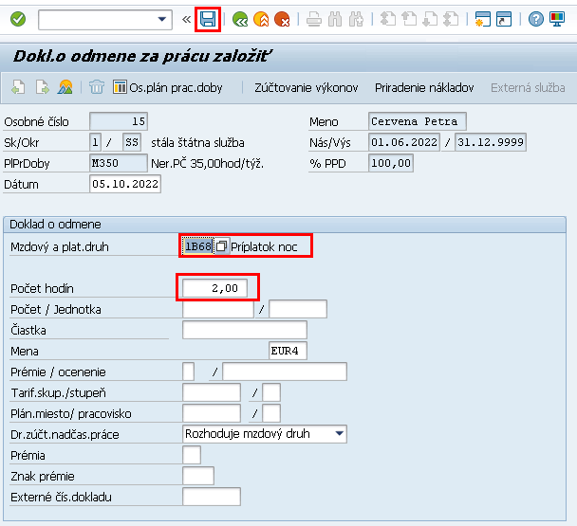

Pre uloženie zmien klikne na tlačidlo .

- Skrátený pracovný úväzok
Pokiaľ má zamestnanec v infotype PA0007 označené príznaky:
- Pracovník SPÚ
- DynVytvorDenPlánuPrDoby
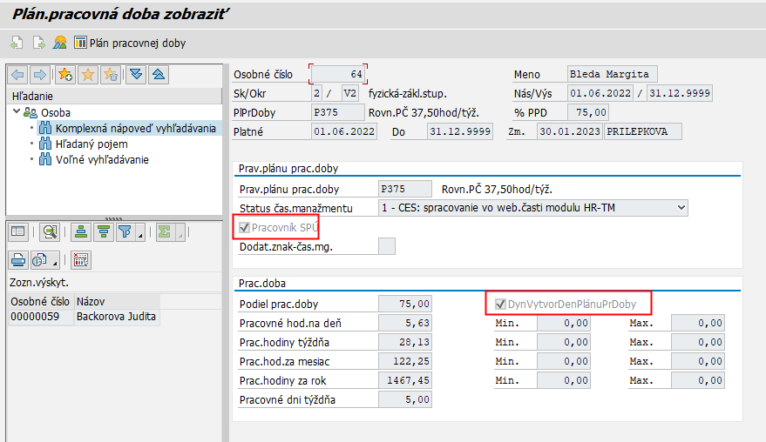

Táto zmena na skrátený pracovný úväzok sa prejaví nasledovne:

Mesačný prehľad: vzhľadom na podiel prac. doby sa fond odpr. hodín pokráti:
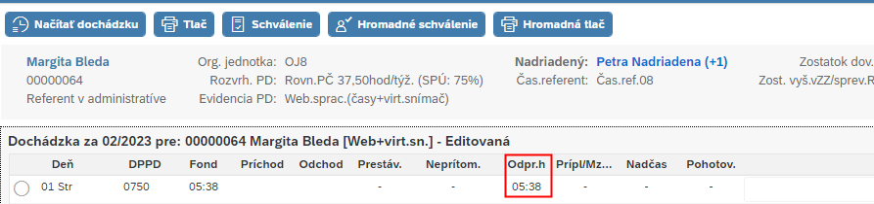
Informácia o pracovných hodinách na deň je uvedená aj v detaile plánu prac.doby:
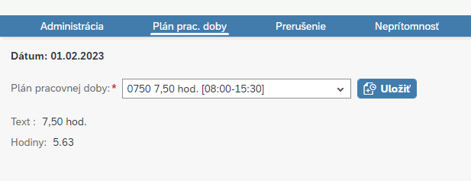

Aplikácia Plánovanie rozvrhu prac. zmien:
Pokrátenie pracovných hodín na deň a podľa toho je vypočítaná aj výsledná sumarizácia:

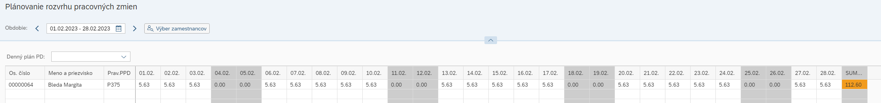

Pokiaľ má zamestnanec v infotype PA0007 označený len príznak:
- Pracovník SPÚ
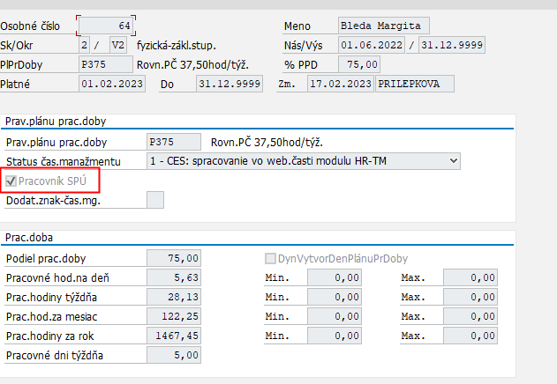

Táto zmena na skrátený pracovný úväzok sa prejaví nasledovne:

Mesačný prehľad: vzhľadom na podiel prac. doby sa fond odpr. Hodín nepokráti:
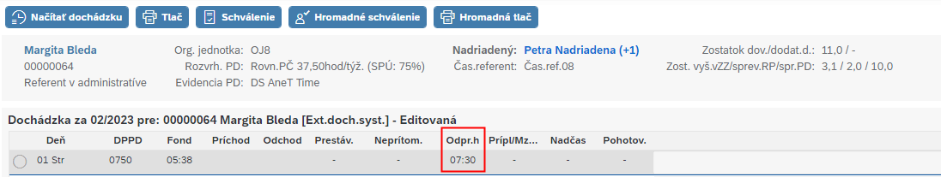

Informácia o pracovných hodinách na deň je uvedená aj v detaile plánu prac.doby:
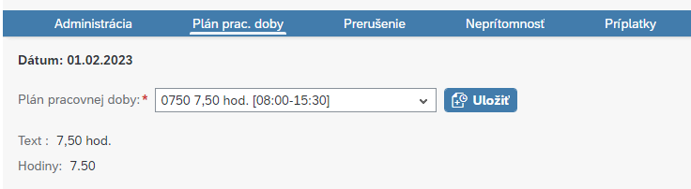
Aplikácia Plánovanie rozvrhu prac. zmien:
Pracovné hodiny na deň sa nepokrátia:
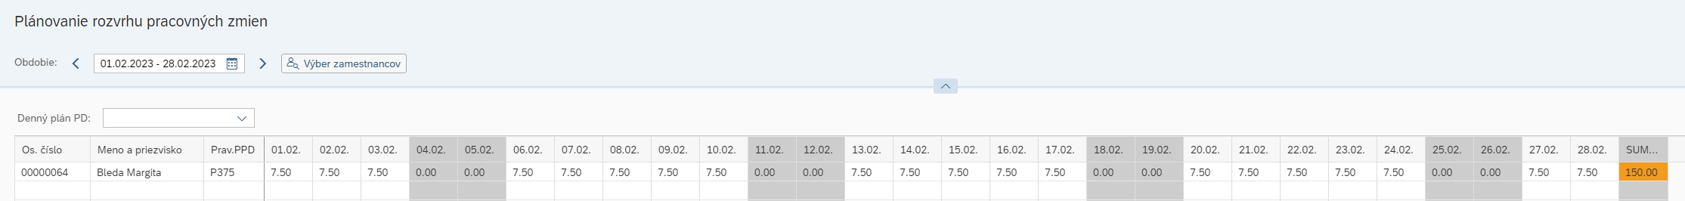

Finálne spracovanie dochádzky v SAP ERP
Administrátor organizácie má možnosť finálne spracovať dochádzky zamestnancov tak, že uzavrie mesačnú dochádzku zamestnanca. Zároveň takto uzavreté dochádzky sprístupnia zamestnanca na „ostré“ zúčtovanie miezd.

V zúčtovaní miezd a platov je implementovaná kontrola na stav uzavretia mesačného výkazu, t.j. ak výkaz nie je uzavretý, už pri simulácii zúčtovania sa zobrazí varovné upozornenie a pri ostrom zúčtovaní sa zobrazí chybová správa a nebude tak možné zamestnanca zúčtovať. V prípade simulácie zúčtovania zobrazenie varovnej správy nebude blokovať samotné zúčtovanie, zúčtovanie v simulácii bude teda možné vykonať kedykoľvek bez ohľadu na stav mesačného výkazu.

Administrátor môže v prípade potreby zmeniť status z Uzavretá alebo Schválená do statusu Editovaná, napr. v prípade, že je potrebné vykonať zmeny/opravy v dochádzke a prac. výkaze, ak už má zamestnanec dochádzku odsúhlasenú alebo finálne uzavretú.

Pre zmenu statusu dochádzky si administrátor organizácie spustí transakciu YHR_A01 – Prehľad a zmena mesačných statusov:

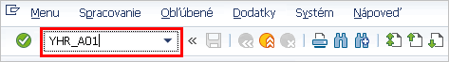

prípadne si transakciu vyhľadá v užívateľskom menu SAP:
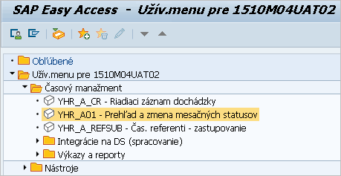

- Uzavretie dochádzky v SAP
Po spustení transakcie YHR_A01 na výberovej obrazovke zadá dáta pre filtrovanie zoznamu zamestnancov, s ktorými bude ďalej pracovať.
V časti „Výber dochádz.“ zadefinuje:
- Rok
- Mesiac
- Status dochádzky: môže vybrať napr. status A (schválená)
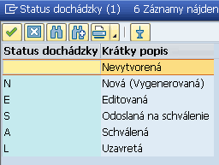

Voliteľne môže zadefinovať v časti „Výber“ ďalšie parametre pre vyhľadanie konkrétnych zamestnancov.
V prípade, ak nechce v zozname zamestnancov vidieť tých, ktorí nemajú vytvorenú dochádzku (t.j. dochádzka týchto zamestnancov nebola ešte spracovaná), zruší označenie príznaku
V prípade, ak administrátor organizácie chce dohľadať vystúpených(neaktívnych) zamestnancov, zruší označenie
V prípade, ak používateľ chce vyhľadať zamestnancov so statusom časového manažmentu v infotype PA0007 = 0, zruší označenie
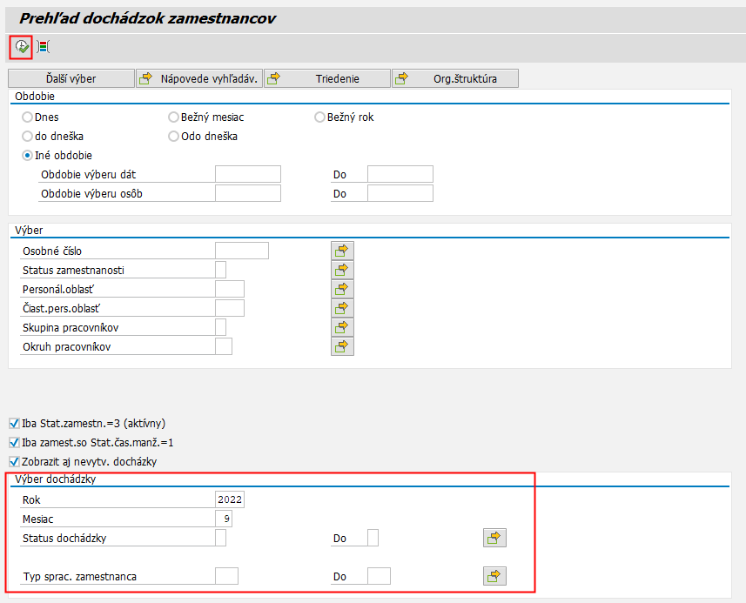

Hľadanie spustí kliknutím na tlačidlo (alebo klávesa F8).

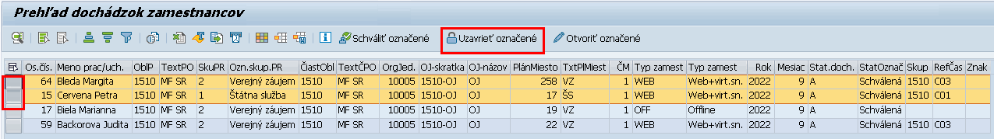

Zobrazí sa mu zoznam zamestnancov, ktorí spĺňajú výberové kritériá. Označí si buď jedného zamestnanca alebo viacerých zamestnancov, ktorým ide uzavrieť dochádzku, a to kliknutím na príslušný riadok. Všetkých zamestnancov zo zoznamu si môže označiť aj kliknutím na ikonu v ľavom rohu tabuľky.
Dochádzku následne uzavrie pomocou tlačidla a potvrdením spracovania:

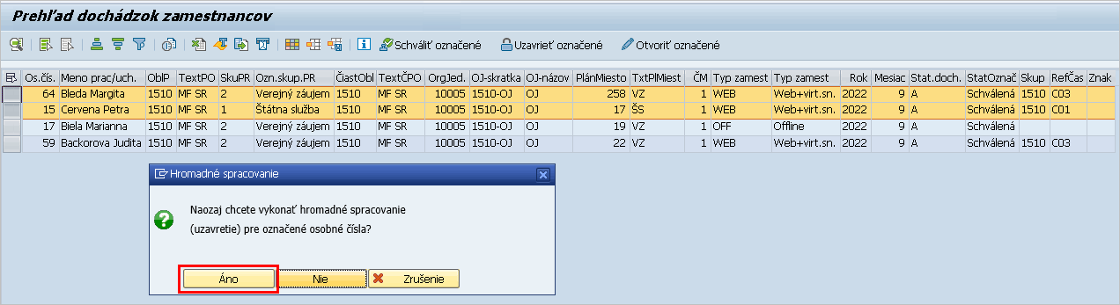
- Odomknutie dochádzky v SAP pri dodatočných úpravách
Po spustení transakcie YHR_A01 na výberovej obrazovke zadá dáta pre filtrovanie zoznamu zamestnancov, s ktorými bude ďalej pracovať.
V časti „Výber dochádz.“ zadefinuje:
- Rok
- Mesiac
- Status dochádzky: môže vybrať napr. status A (schválená) a L (uzavretá), pričom pre zadanie viacerých hodnôt použije tlačidlo v príslušnom riadku vstupného údaju pre Status dochádzky:

Voliteľne môže zadefinovať v časti „Výber“ ďalšie parametre pre vyhľadanie konkrétnych zamestnancov.
V prípade, ak nechce v zozname zamestnancov vidieť tých, ktorí nemajú vytvorenú dochádzku, zruší označenie príznaku .
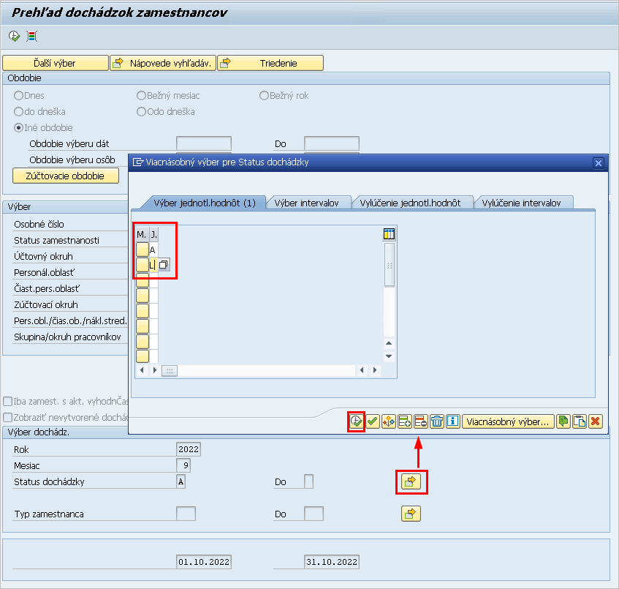

Hľadanie spustí kliknutím na tlačidlo (alebo klávesa F8).

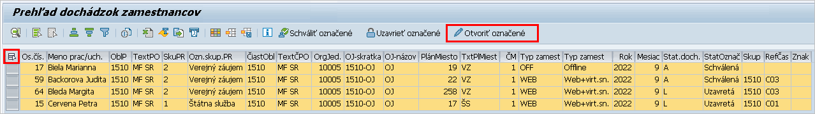

Zobrazí sa mu zoznam zamestnancov, ktorí spĺňajú výberové kritériá. Označí si zamestnanca alebo viacerých zamestnancov, ktorým ide uzavrieť dochádzku, a to kliknutím na príslušný riadok. Všetkých zo zoznamu si môže označiť aj kliknutím na ikonu v ľavom rohu tabuľky.
Dochádzku následne uzavrie pomocou tlačidla a potvrdením spracovania. Status dochádzky zamestnancov sa zmení na „Editovaná“.

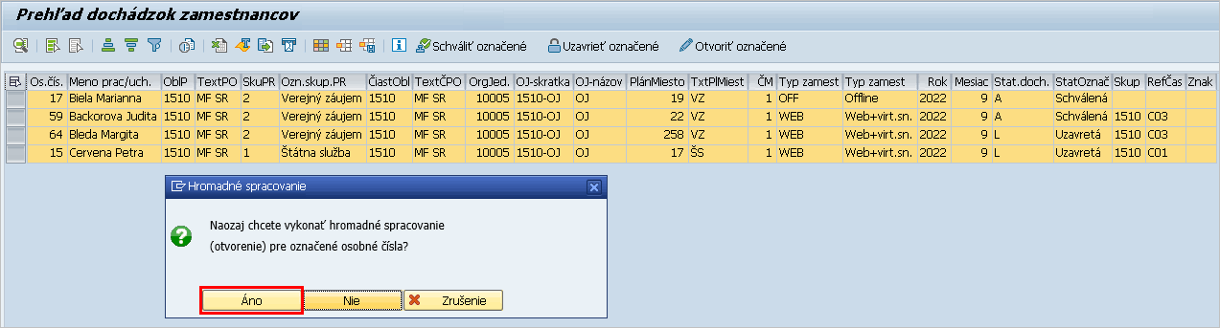

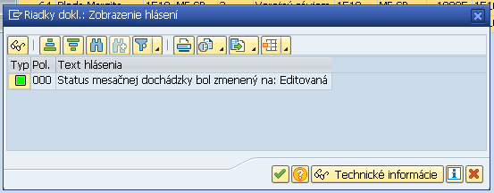

Plánovanie rozvrhu pracovných zmien v SAP ERP
Aplikácia pre plánovanie rozvrhu pracovných zmien je dostupná aj v prostredí SAP ERP najmä pre organizácie, ktoré nemajú prístup do webovej časti modulu používateľov typu Plánovač zmien. Pre plánovanie rozvrhu pracovných zmien je predpokladom správne priradenie plánu v Infotype 0007 Plán.pracovná doba.

Pre spustenie aplikácie na plánovanie rozvrhu pracovných zmien si používateľ spustí transakciu YHR_A_PLANNER – Plánovanie rozvrhu pracovných zmien:

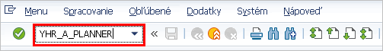

prípadne si transakciu vyhľadá v užívateľskom menu SAP:
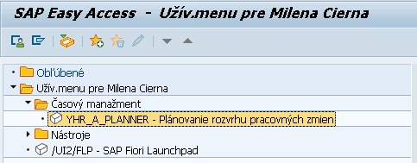

Na výberovej obrazovke zadá dáta pre vyfiltrovanie zoznamu zamestnancov:
časť „Obdobie“
- Bežný mesiac alebo Iné obdobie s nastavením začiatku a konca vybraného mesiaca
Voliteľne môže zadefinovať v časti „Výber“ a „Dodatočné výberové kritériá“ ďalšie parametre pre vyhľadanie konkrétnych zamestnancov.
Kliknutím na tlačidlo (alebo klávesa F8) spustí hľadanie.

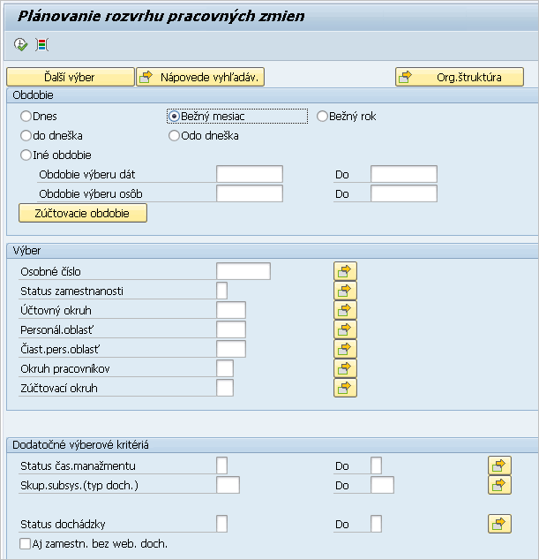

V načítanom reporte si môže plánovač prepnúť zobrazenie medzi hodinami a názvom denného plánu pracovnej doby, a to pomocou tlačidiel a .:

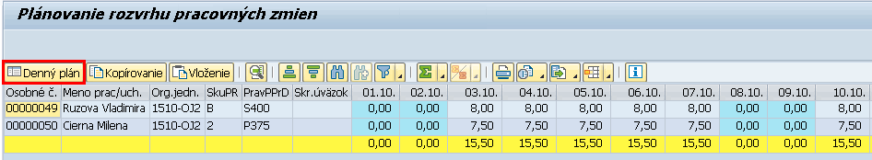

- Úprava Denného plánu PD po jednotlivých dňoch
Používateľ si z číselníka vyberie v konkrétnom dni nový Plán dennej pracovnej doby:

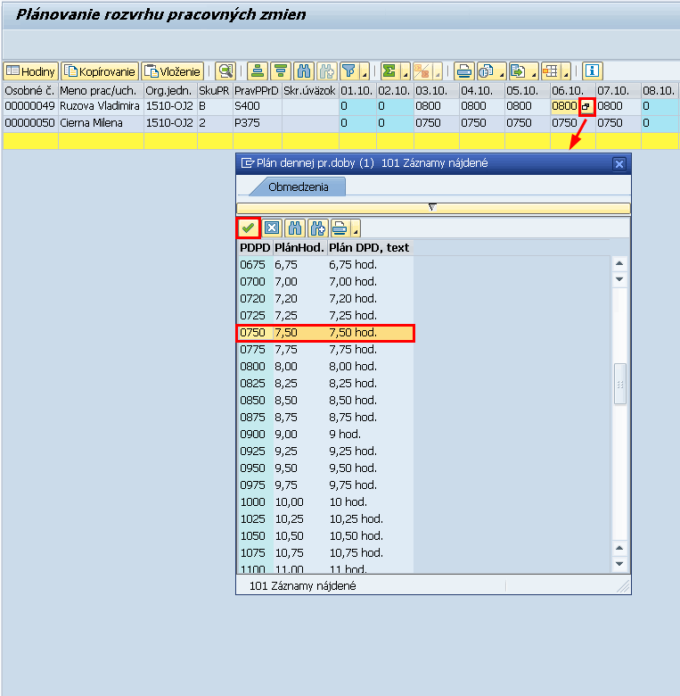

Zmeny uloží kliknutím na tlačidlo :
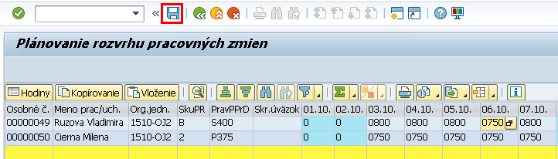
- Úprava Denného plánu PD kopírovaním
Používateľ si označí jeden alebo viacero dní, ktoré chce kopírovať a klikne na tlačidlo :

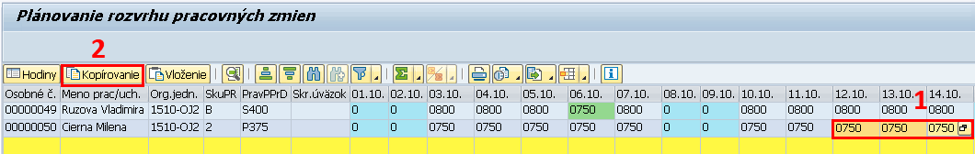

Následne si označí deň, od ktorého majú byť vložené skopírované dáta a klikne na tlačidlo :
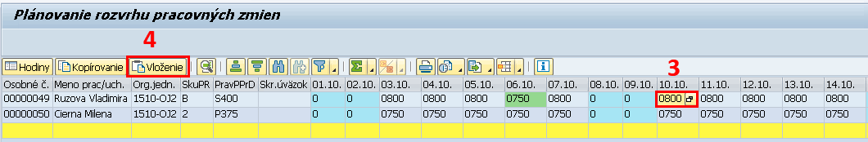

Systém vloží skopírované dáta s tým, že začne od označeného dňa pre vloženie. Používateľ zmeny uloží kliknutím na tlačidlo . Všetky upravené plány dennej pracovnej doby sú zvýraznené zelenou farbou.

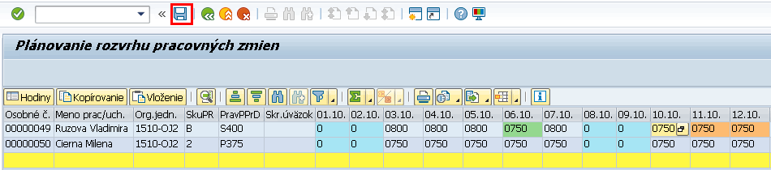

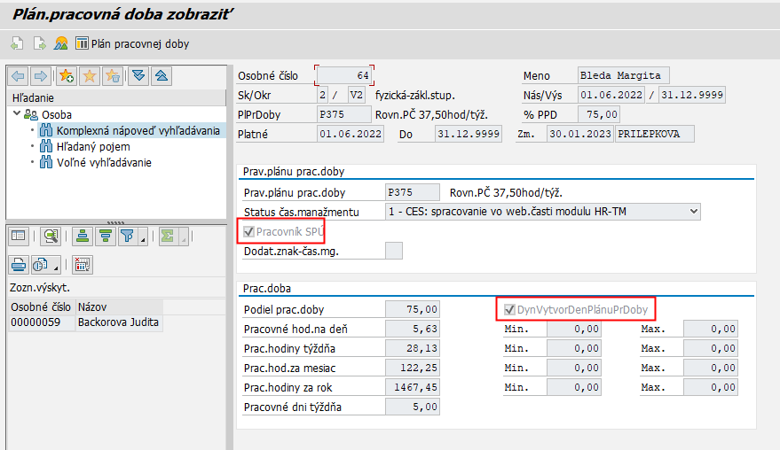

- Úprava plánu PD kopírovaním do zvoleného obdobia

Funkcionalita umožňuje pripraviť referenčný plán pracovnej doby a následne ho skopírovať do zvoleného obdobia pre jedného alebo viacerých zamestnancov.
Používateľ si v ALV tabuľke pripraví referenčný plán pracovnej doby podľa potreby, napríklad na niekoľko dní, týždeň alebo mesiac.
Označí dni, ktoré chce použiť ako zdrojový plán a klikne na tlačidlo
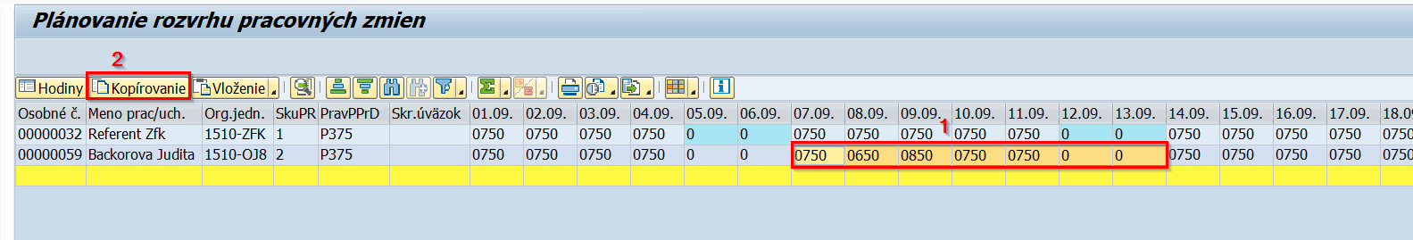

Následne si označí deň (v prípade výberu jedného zamestnanca) alebo dni (v prípade viacerých zamestnancov), od ktorého majú byť vložené skopírované dáta
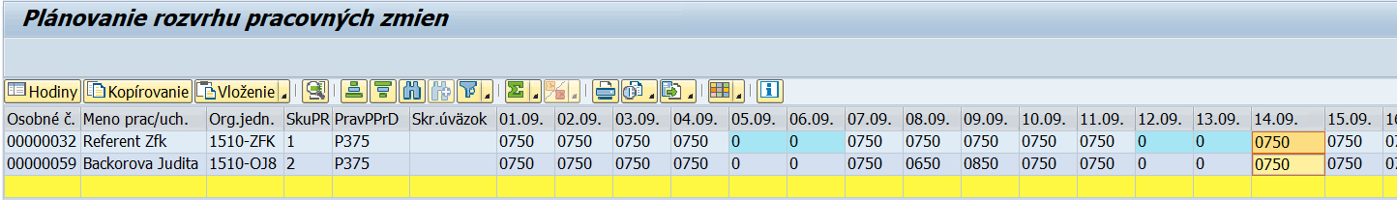

a klikne na tlačidlo Vložiť do obdobia.
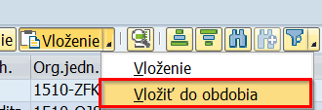

V zobrazenom dialógovom okne skontroluje alebo zadá cieľové obdobie Od – Do a potvrdí vloženie údajov.
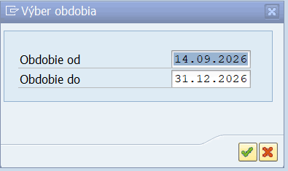
Systém opakovane kopíruje vybraný referenčný plán do určeného obdobia.
Pri kopírovaní pre viacerých zamestnancov môže používateľ vykonať vloženie v jednom kroku.

Spôsob prednastavenia dátumov závisí od počtu vybraných zamestnancov a označených cieľových dní.
Jeden zamestnanec a jeden cieľový deň
Začiatok obdobia sa prednastaví podľa označenej bunky, teda podľa vybraného cieľového dňa. Koniec obdobia sa prednastaví na posledný deň obdobia zobrazeného v reporte, napríklad 31. 12. príslušného roka.
Referenčný plán sa opakuje počas celého cieľového obdobia. Kopírovanie sa ukončí najneskôr posledným dňom zobrazeného obdobia. Ak by plán presiahol tento dátum, ďalšie dni sa už nevložia.

Viacerí zamestnanci s rovnakým cieľovým dňom
Ak používateľ vyberie viacerých zamestnancov a pre všetkých označí rovnaký cieľový deň začiatku, systém postupuje rovnako ako pri jednom zamestnancovi.
Začiatok aj koniec obdobia sú prednastavené a používateľ ich môže podľa potreby upraviť. Referenčný plán sa vloží všetkým označeným zamestnancom naraz.

Viacerí zamestnanci s rôznymi cieľovými dňami
Ak používateľ vyberie viacerých zamestnancov, pričom každý má označený iný cieľový deň začiatku:
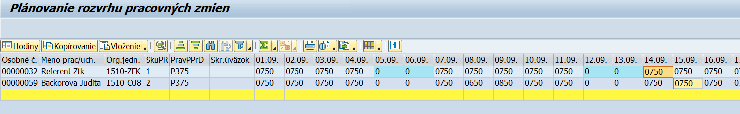
Dátum začiatku obdobia nebude predvyplnený ani editovateľný.

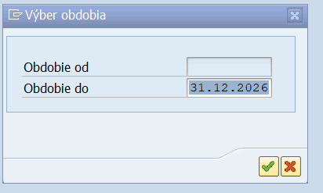

Pre každého zamestnanca sa použije jeho individuálne označený cieľový deň. Používateľ zadá spoločný dátum ukončenia obdobia, ktorý bude rovnaký pre všetkých vybraných zamestnancov.
Referenčný plán sa bude opakovať od individuálneho začiatku pre každého zamestnanca.
Príklad: Používateľ označí pre zamestnanca A začiatok 14.9.2026 a pre zamestnanca B začiatok 15.9.2026 Referenčný plán sa u oboch začne prvým dňom zdrojového plánu, pričom plány budú vzájomne posunuté o jeden deň. Koniec cieľového obdobia bude pre oboch zamestnancov rovnaký.

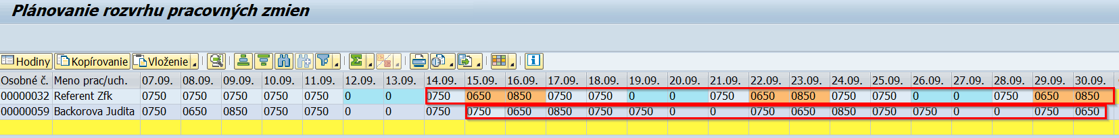

Kopírovanie pri neaktívnom zamestnancovi:

Ak cieľové obdobie zahŕňa dni, počas ktorých zamestnanec nie je aktívny, napríklad z dôvodu ukončenia pracovného pomeru alebo vyňatia, v takom prípade sa plán pracovnej doby vytvorí iba za obdobie, počas ktorého je zamestnanec aktívny. Kopírovanie sa ukončí posledným aktívnym dňom zamestnanca.

Príklad: Používateľ zadá cieľové obdobie od 15.9.2026 do 31.12.2026. Zamestnanec je aktívny do 09.10.2026, následne je vyňatý z dôvodu služobného voľna a od 10.11.2026 je opäť aktívny. Referenčný plán sa vytvorí iba do 09.10.2026.
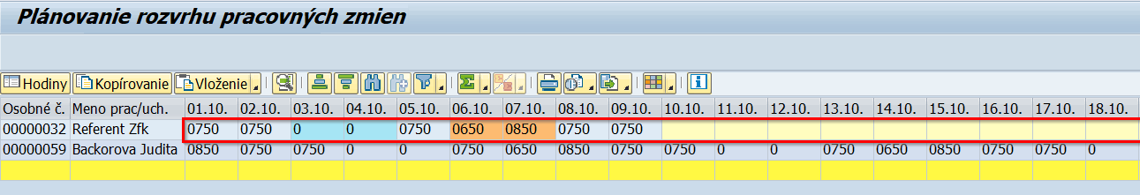

Obdobie po opätovnom zaradení do evid. stavu je potrebné naplánovať samostatne.
Pri kopírovaní sa teda zohľadňuje súvislé obdobie aktivity zamestnanca. Ak sa v cieľovom období vyskytne obdobie neaktivity, kopírovanie sa na ňom ukončí.
Po dokončení úprav používateľ skontroluje vložené plány a zmeny uloží kliknutím na príslušné tlačidlo Uložiť . Upravené plány dennej pracovnej doby sú v reporte zvýraznené zelenou farbou.

Riadiaci záznam a uzamknutie údajov dochádzky
Administrátorovi je sprístupnený v prostredí SAP ERP nástroj, kde môže kedykoľvek pre vybraný zúčtovací okruh uzamknúť dochádzku všetkých zamestnancov zúčtovacieho okruhu za zvolené obdobie (mesiac a rok) a zneprístupniť tak možnosť zmeny časových údajov v Mesačnom prehľade a iných webových aplikáciách. Po uzavretí dochádzky zvoleného obdobia nie je možné žiadne dochádzkové dáta editovať – všetky údaje budú sprístupnené len na čítanie. Zvolené mesačné obdobie môže byť administrátorom v rovnakom nástroji dodatočne povolené na editáciu.
Pre spustenie aplikácie na správu riadiaceho záznamu si používateľ spustí transakciu YHR_A_CR – Riadiaci záznam dochádzky,

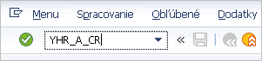

prípadne si transakciu vyhľadá v užívateľskom menu SAP:

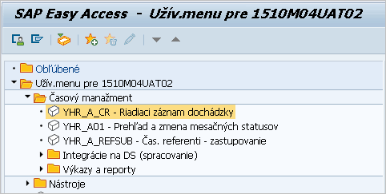

Po spustení transakcie YHR_A_CR si používateľ vyberie príslušný zúčtovací okruh a klikne na tlačidlo :

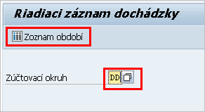

V zozname spracovaných období si vyberie obdobie, ktoré môže uzamknúť, kliknutím na príslušný riadok. Dochádzku uzamkne pomocou tlačidla . Status riadiaceho záznamu dochádzky za daný mesiac sa zmení na „Uzamknutý“ a dochádzkové údaje nebude možné vo webových aplikáciách editovať.
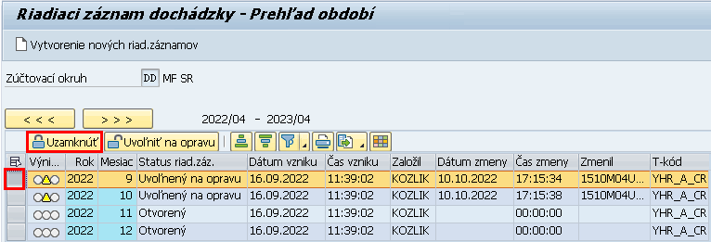

Uzamknuté obdobie môže administrátor opätovne sprístupniť na editáciu, a to obdobným spôsobom. Označí si príslušné obdobie, ktoré je uzamknuté a klikne na tlačidlo . Status riadiaceho záznamu sa zmení na „Uvoľnený na opravu“ a dochádzkové údaje bude možné vo webových aplikáciách editovať.

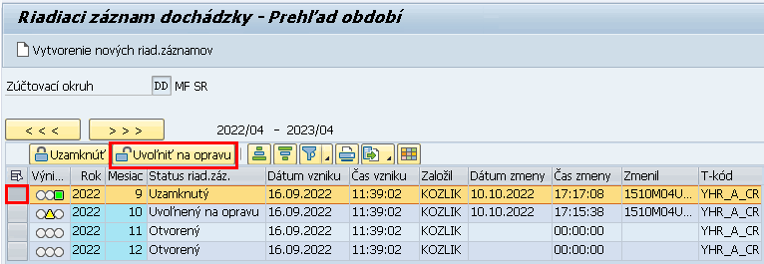
- Vytvorenie nových riadiacich záznamov
Pre vytvorenie nových riadiacich záznamov Hlavný administrátor/Administrátor organizácie
spustí transakciu YHR_A_CR – Riadiaci záznam dochádzky,

prípadne si transakciu vyhľadá v užívateľskom menu SAP:

Po spustení transakcie YHR_A_CR si administrátor vyberie príslušný zúčtovací okruh a klikne na tlačidlo :

Pre vytvorenie nových riadiacich záznamov pre ďalšie obdobia administrátor klikne na tlačidlo :

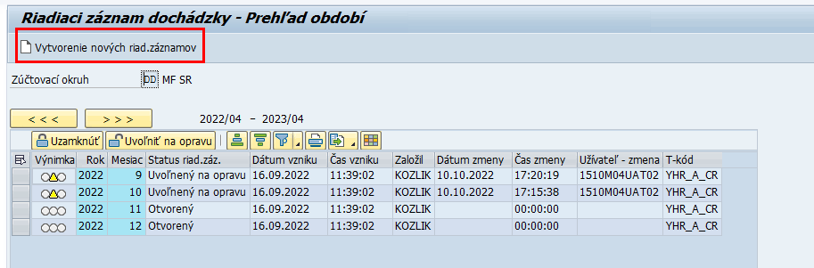

Kliknutím na výberovník vyberie začiatok obdobia pre vytvorenie nových riadiacich záznamov a výber potvrdí kliknutím na tlačidlo :
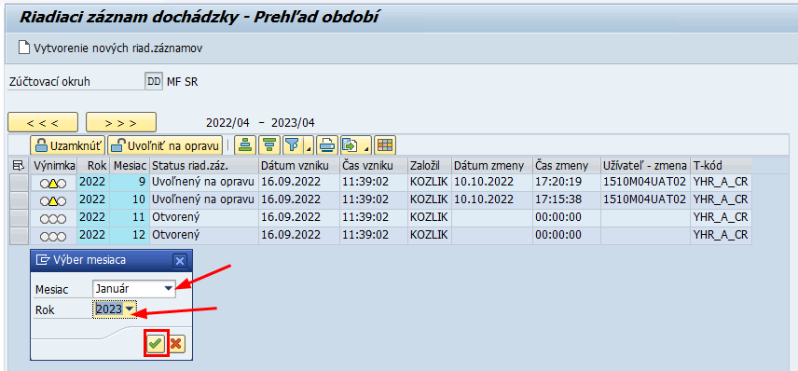

V ďalšom kroku vyberie koniec obdobia pre vytvorenie nových riadiacich záznamov a výber potvrdí kliknutím na tlačidlo :
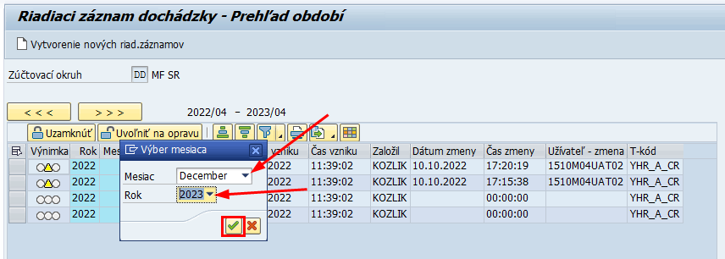

Po potvrdení systém zobrazí kontrolné hlásenie administrátor pre vytvorenie nových riadiacich záznamov pre zvolené obdobie potvrdí vytvorenie kliknutím na tlačidlo :
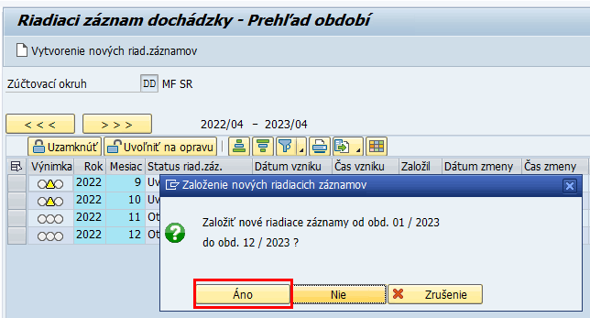

Systém zobrazí protokol k vytvoreniu nových riadiacich záznamov:
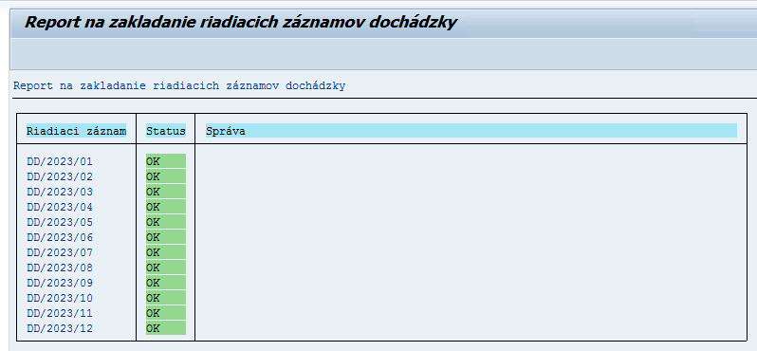

Riadiace záznamy boli pre zvolené obdobia vytvorené:

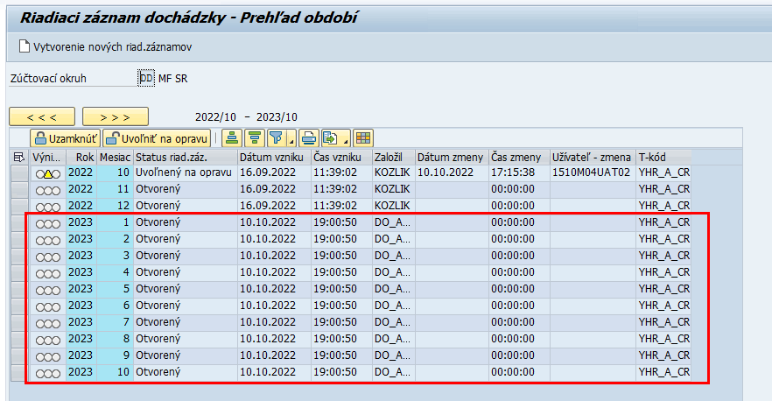

Import časových údajov
- Podmienky pre CSV súbory pre import
Externé dochádzkové systémy, u ktorých nie je možné dáta do CES odoslať pripravenou funkcionalitou pomocou univerzálneho API, je možné tieto informácie prijať v prostredí CES aj formou textového súboru s predpísanou štruktúrou.

Pre import údajov je potrebné dodržať nižšie uvedené štruktúry pre súbory typu CSV. Povinné polia sú uvedené tučným písmom, v prípade neuvedenia nepovinných polí je potrebné vyplniť pole ako prázdne – t.j. nevynechávať pole v štruktúre súboru.

Zástupné znaky RRRR (rok) a MM (mesiac) v názvoch súborov predstavujú periódu, pre ktorú sa importujú údaje v súbore CSV. V prípade mesiacov a dní 1..9 je potrebné dodržať 2 miesta v názve súboru a teda doplniť vodiacu nulu (t.j. 01..09). Napr. EXP_202305_IT2001.CSV predstavuje názov importného súboru pre neprítomnosti za mesiac máj 2023.

Textový súbor musí spĺňať tieto podmienky:
- textový súbor typu CSV bez hlavičky (t.j. už prvý riadok obsahuje údaje),
- oddeľovačom polí je znak „;” (bodkočiarka),
- oddeľovačom viet (záznamov) je CR+LF (x0D, x0A - hexadecimálny kód), t.j. každá veta je na osobitnom riadku, za posledným záznamom už nie je oddeľovač vety,
- hodnoty sa uvádzajú bez oddeľovača tisícok, desatinné miesta oddeľuje desatinná bodka (nie čiarka), pri časových údajov bude časové trvanie vyjadrené v desiatkovej sústave (napr. trvanie 4:15 bude v tvare „4.25“),
- hodnoty polí musia byť vo formáte a tvare, ktorý je vyžadovaný zo strany SAP,
- číselníkové položky – kódy neprítomností, príplatkov a pod. musí byť z existujúceho rozsahu na strane SAP ERP, t.j počíta sa s tým, že prevodné mostíky medzi číselníkovými položkami v externom DS do číselníkových položiek SAP ERP prebehnú na strane externého DS pri exporte,
- v prípade, že sa niektoré pole neuvádza (prázdna hodnota), oddeľovač poľa nasleduje hneď za predchádzajúcim oddeľovačom bez medzery.

Pri importe importného súboru budú prípadné logické chyby (napr. nemožnosť zápisu u vybraného zamestnanca z dôvodu jeho blokovania iným používateľom, kolízia s iným existujúcim záznamom v infotype) zaznamenávané a budú k dispozícii na zobrazenie administrátorovi. Chybne importované hodnoty, nezapísané do tabuliek SAP bude možné importovať opätovne alebo zadať priamo ručne zo strany oprávneného používateľa. V prípade, že sa v súbore CSV vyskytne technická chyba - nesplnenie technických podmienok, nebude sa importovať žiadny údaj z CSV súboru. Chybu je potrebné opraviť mimo systém CES a následne znova importovať.

Vzorové CSV súbory pre import časových údajov sú dostupné v kapitole 6 – Prílohy. Týka sa len príručky, ktorá je uložená na webe MF SR, príručka dostupná priamo z aplikácie Mesačný prehľad tieto súbory neobsahuje.

Mapovanie dátových štruktúr
V tabuľkách sú uvádzané informácie o dátových typoch, tak ako ich má zadefinované SAP ERP:
- CHAR – znakový reťazec pevnej dĺžky,
- NUMC – numerický text pevnej dĺžky a v prípade potreby aj s vodiacimi nulami,
- DATS – dátum, dĺžka poľa je vždy 8, formát dátumu YYYYMMDD (bez oddeľovača),
- TIMS – čas, dĺžka poľa je vždy 6, formát času hhmmss (bez dvojbodky),
- DEC - pole čiastky s desatinnými miestami.

Požadované štruktúry pre import CSV súborov

Druh informácie: Neprítomnosti
Na základe importovanej dávky z DS sú v SAP ERP zakladané záznamy do infotypu IT2001 Neprítomnosti.

Názov súboru IMP_RRRRMM_IT2001.CSV

Názov poľa | Typ poľa | Dĺžka poľa | Desat. miesta | Opis
PERNR | NUMC | 8 | 0 | Osobné číslo
BEGDA | DATS | 8 | 0 | Zač.platnosti (RRRRMMDD)
ENDDA | DATS | 4 | 0 | Koniec platnosti (RRRRMMDD)
AWART | CHAR | 4 | 0 | Druh/kód neprítomnosti (napr. 0100)
STDAZ | DEC | 7 | 2 | Trvanie neprítomnosti (decim.)

Pole AWART je z rozsahu povolených hodnôt číselníka pre pole AWART/SUBTY z IT2001. Číselník neprítomností je súčasťou prílohy DŠR_CES_M04_001_Zoznam_neprítomností (obmedzenie zoznamu povolených neprítomností pre import je na základe stĺpca Import z DS – hodnota „X“ označuje neprítomnosť, ktorú je možné z externého DS zasielať v súbore CSV). Číselník bude tiež obsahovať obmedzenie konkrétnej neprítomnosti na skupinu zamestnancov, nie každú neprítomnosť môže mať zaevidovanú každý zamestnanec. Priradenie každého zamestnanca ku skupine zamestnancov je obsahom integračného rozhrania „minimaster kmeňových dát“ v časti Organizačné priradenie.

V prípade viacdňových neprítomností sa povinne uvádza dátum začiatku (BEGDA) a konca neprítomností (ENDDA), pole STDAZ je ignorované – uvádzať prázdnu hodnotu. Identifikácia viacdňových neprítomností je na základe nerovnakej hodnoty BEGDA a ENDDA.

V prípade jednodňovej celodennej neprítomnosti je pole BEGDA zhodné s polom ENDDA, hodnota STDAZ obsahuje hodnotu počtu hodín celého denného plánu bez prestávky (napr. 7.5 hod.).

V prípade krátkodobých neprítomností (neprítomnosť je kratšia ako je dĺžka celého denného plánu bez prestávky) je pole BEGDA zhodné s ENDDA a pole STDAZ obsahuje hodnotu počtu hodín trvania neprítomnosti (napr. „2.25“ predstavuje trvanie neprítomnosti 2 hodiny a 15 minút).

Príklad súboru:
00022280;20230502;20230502;0100;7.50 - celodenná neprítomnosť
00022280;20230506;20230507;0100; - viacdňová neprítomnosť
00022280;20230508;20080508;0113;4.88 - krátkodobá neprítomnosť

Druh informácie: Rozvrhy pracovných zmien
Na základe importovanej dávky z DS sú v SAP ERP zakladané záznamy do infotypu IT2003 Zastupovanie. Zasielajú sa len také pracovné zmeny, ktoré sú rozdielom oproti mesačnému plánu pracovnej doby. Napr. zamestnanec má naplánovaný rozvrh prac. zmien rovnomerne počas týždňa každý Pondelok-piatok 8hod (bez prestávky na obed), ale v konkrétny deň došlo k zámene jeho bežnej zmeny na 6hod.

Názov súboru IMP_RRRRMM_IT2003.CSV

Názov poľa | Typ poľa | Dĺžka poľa | Desat. miesta | Opis
PERNR | NUMC | 8 | 0 | Osobné číslo
BEGDA | DATS | 8 | 0 | Dátum platnosti (RRRRMMDD)
TPROG | CHAR | 4 | 0 | Kód dennej prac.doby (napr. M750)
Pole TPROG je z rozsahu povolených hodnôt číselníka pre pole TPROG Plán dennej pracovnej doby z IT2003. Tento číselník dostupných hodnôt pre pole je uvedený v kapitole 4.3 Infotyp 0007 Plánovaná pracovná doba ako denné plány pracovnej doby.

Príklad súboru:
00022280;20230502;0400 - zámena pôv. prac. zmeny za prac. zmenu v dĺžke 4 hod.
00022280;20230506;0600 - zámena pôv. prac. zmeny za prac. zmenu v dĺžke 6 hod.

Druh informácie: Časové príplatky, nadčasy a pohotovosti
Na základe importovanej dávky z DS sú v SAP ERP zakladané záznamy do infotypu IT2010 Doklad o odmene za prácu.

Názov súboru IMP_RRRRMM_IT2010.CSV

Názov poľa | Typ poľa | Dĺžka poľa | Desat. miesta | Opis
PERNR | NUMC | 8 | 0 | Osobné číslo
BEGDA | DATS | 8 | 0 | Dátum platnosti (RRRRMMDD)
LGART | CHAR | 4 | 0 | Kód mzdového druhu
STDAZ | DEC | 7 | 2 | Trvanie časového údaju v hodinách

Pole LGART je z rozsahu povolených hodnôt číselníka pre pole LGART Mzdový druh z IT2010. Tento číselník dostupných hodnôt pre pole je uvedený v prílohe DSR_CES_M01_003_Katalóg_MD (obmedzenie zoznamu povolených mzdových druhov pre import je na základe stĺpca Import z DS – hodnota „X“ označuje mzdový druh, ktorý je možné z externého DS zasielať v súbore CSV). Číselník bude tiež obsahovať obmedzenie konkrétneho mzdového druhu na skupinu zamestnancov, t.j. nie každý mzdový druh môže mať zaevidovaný každý zamestnanec. Priradenie každého zamestnanca ku skupine zamestnancov je obsahom integračného rozhrania „minimaster kmeňových dát“ v časti Organizačné priradenie.

Príklad súboru:
00022280;20230502;1020;4.00 - príplatok za prácu v noci v trvaní 4 hod.
00022280;20230506;8050;3.50 - neaktívna pohotovosť v trvaní 3,5 hod.

Druh informácie: Časové udalosti (príchody, odchody) zo snímačov
Na základe importovanej dávky z DS sú v SAP ERP zakladané záznamy do infotypu IT2011 Časové udalosti. Skutočným úložiskom týchto údajov je transparentná tabuľka TEVEN.
V tomto súbore sa budú prenášať tzv. časové udalosti zamestnancov – príchody, odchody, začiatok prestávky, koniec prestávky, odchod na neprítomnosť a príchod z neprítomnosti. V tomto prípade vystupuje neprítomnosť ako tzv. dôvod prerušenia.

Vzhľadom na to, že SAP ERP v rámci CES nebude vystupovať ako plnohodnotný dochádzkový systém, všetky importované časové udalosti majú len informatívny charakter. Importované časové udalosti bude vidieť každý používateľ s oprávnením do aplikácie Mesačný prehľad cez webový prístup ale aj v prostredí SAP ERP v transakcii PA20/PA30.

Názov súboru IMP_RRRRMM_IT2011.CSV

Názov poľa | Typ poľa | Dĺžka poľa | Desat. miesta | Opis
PERNR | NUMC | 8 | 0 | Osobné číslo
LDATE | DATS | 8 | 0 | Dátum platnosti (RRRRMMDD)
LTIME | TIMS | 6 | 0 | Čas udalosti (HHMMSS)
SATZA | CHAR | 3 | 0 | Prerušenie – druh časovej udalosti
ABWGR | CHAR | 4 | 0 | Dôvod časovej udalosti / prerušenia
DALLF | CHAR | 1 | 0 | Príznak priradenia dňa
ORIGF | CHAR | 1 | 0 | Znak pôvodu časovej udalosti

Pole SATZA bude obsahovať jednu z nasledovných hodnôt:
- P10 Príchod (príchod do práce, príp. príchod s dôvodom prerušenia)
- P20 Odchod (odchod z práce, príp. odchod s dôvodom prerušenia)
- P15 Začiatok prestávky na obed
- P25 Koniec prestávky na obed

Pole ABWGR je z rozsahu číselníka a obsahovo budú jednotlivé položky zodpovedať kódu neprítomnosti pre pole AWART/SUBTY z IT2001 (číselník neprítomností je súčasťou prílohy DSR_CES_M04_001_Zoznam_nepritomnosti), pričom číselník pre ABWGR je podmnožinou z číselníka pre pole AWART/SUBTY z IT2001 Obmedzenie zoznamu povolených neprítomností ako dôvod čas. udalosti je na základe stĺpca Časové udalosti (dôvody príchod/odchod) – hodnota „X“ označuje neprítomnosť, ktorú je možné z externého DS zasielať v súbore CSV ako dôvod čas. udalosti. Číselník bude tiež obsahovať obmedzenie konkrétnej neprítomnosti na skupinu zamestnancov, nie každú neprítomnosť ako dôvod príchodu/odchodu môže mať zaevidovaný každý zamestnanec. Priradenie každého zamestnanca ku skupine zamestnancov je obsahom integračného rozhrania „minimaster kmeňových dát“ v časti Organizačné priradenie.

Ak je pole ABWGR prázdne, chápu sa hodnoty poľa SATZA = „P10“ ako príchod do práce a SATZA = „P20“ ako odchod z práce. Ak je hodnota poľa ABWGR neprázdna, predstavuje ABWGR dôvod prerušenia, napr. ak kód ABWGR = „1234“ predstavuje dôvod prerušenia „súkromne“, potom kombinácia SATZA = „P10“ + ABWGR = „1234“ znamená časovú udalosť odchod na prerušenie s dôvodom „súkromne“. V prípade prerušenia práce s dôvodom je teda pole ABWGR povinné.

Pole DALLF bude obsahovať jednu z nasledovných hodnôt:
- = - priradenie časovej udalosti k aktuálnemu dňu v poli LDATE
- < - priradenie časovej udalosti k predch. dňu – časová udalosť je síce zaevidovaná v čase po polnoci (00:00), ale logicky prináleží predošlému dňu. Príznak < sa používa predovšetkým v prípade nočných zmien, napr. zamestnanec prišiel o 22:00 na nočnú smenu (DALLF = „=“) a o 06:00 si zaeviduje odchod z práce – tento údaj patrí k predch. dňu (DALLF = „<“)
Pole DALLF nie je povinné, ak nie je vyplnené, do SAP ERP sa do príslušného poľa zapíše príznak „=”.

Pole ORIGF bude obsahovať jednu z nasledovných hodnôt:
- <prázdna hodnota> - táto časová udalosť bola zaznamenaná na dochádzkovom termináli a nedošlo k jej úprave zo strany časového editora v DS,
- M – táto čas. udalosť bola manuálne zaevidovaná/zmenená časovým editorom dochádzkových dát (nejde o pôvodne zaznamenanú hodnotu).
Pole ORIGF nie je povinné.

Príklad súboru:
00022280;20230515;061757;P10;;=; - príchod do práce 15.5.2023 o 6:17:57
00022280;20230515;121535;P20;0112;=; - odchod z práce z dôvodu prerušenia
00022280;20230515;153000;P10;;=;M - príchod do práce zaevidovaný obsluhou
00022280;20230515;153100;P20;;=;M - odchod z práce zaevidovaný obsluhou
00022280;20230515;120100;P15;;=; - odchod na prestávku v čase 12:01

Druh informácie: Doplnková platba
Na základe importovanej dávky z DS sú v SAP ERP zakladané záznamy do infotypu IT0015 Doplnková platba.

Názov súboru IMP_RRRRMM_IT0015.CSV

Názov poľa | Typ poľa | Dĺžka poľa | Desat. miesta | Opis
PERNR | NUMC | 8 | 0 | Osobné číslo
BEGDA | DATS | 8 | 0 | Dátum platnosti (RRRRMMDD)
LGART | CHAR | 4 | 0 | Kód mzdového druhu
BETRG | DEC | 9 | 2 | Čiastka pre príjmy v EUR
ANZHL | DEC | 7 | 2 | Počet dní

Pole LGART je z rozsahu povolených hodnôt číselníka pre pole LGART Mzdový druh z IT0015. Tento číselník dostupných hodnôt pre pole je uvedený v prílohe DSR_CES_M01_003_Katalóg_MD. Obmedzenie zoznamu povolených mzdových druhov pre import je na základe stĺpca Prípustnosť na infotyp (platné sú mzdové druhy, kde je uvedená hodnota „0015“) ). Číselník tiež obsahuje obmedzenie konkrétneho mzdového druhu na skupinu zamestnancov, t.j. nie každý mzdový druh môže mať zaevidovaný každý zamestnanec. Priradenie prípustnosti mzdového druhu ku skupine zamestnancov je v číselníku označené hodnotou „X“ v stĺpcoch Prípustné pre zamestnancov.

Príklad súboru:
00001854;20240720;4B00;20,00;3,00
00000015;20241231;4B02;0,00;1,00

- Vykonanie importu časových údajov zo súborov CSV

Import časových údajov pre infotyp 2001 s okamžitým zápisom do IT
Pre import časových údajov Hlavný Administrátor/Administrátor organizácie spustí transakciu YHR_A_EXTDATA_IMPORT:
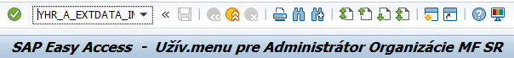
prípadne transakciu vyhľadá v užívateľskom menu SAP
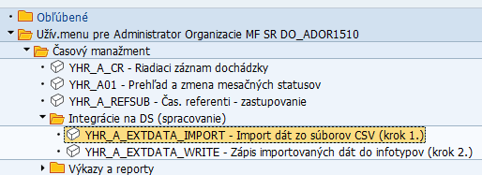
Po spustení transakcie sa Administrátorovi zobrazí nasledovná obrazovka
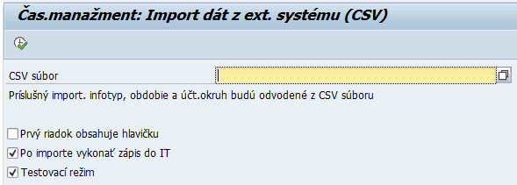
CSV súbor: pole pre výber CSV súboru pre import
Prvý riadok obsahuje hlavičku: administrátor označí príznak v prípade, že prvý riadok v CSV súbore obsahuje hlavičku
Po importe vykonať zápis do IT: v prípade, že administrátor chce importom vykonať ihneď aj zápis do infotypu, ponechá uvedený príznak označený
Testovací režim: v prípade, že si chce administrátor najskôr overiť správnosť CSV súboru, ktorý chce importovať, ponechá označení príznak. Pri označenom príznaku Testovací režim sa nevykoná import do infotypu.

Pre Import CSV súboru administrátor vyberie CSV súbor kliknutím na tlačidlo výberu:
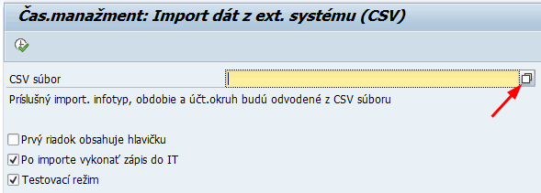
A následne vyberie cestu k danému CSV súboru:
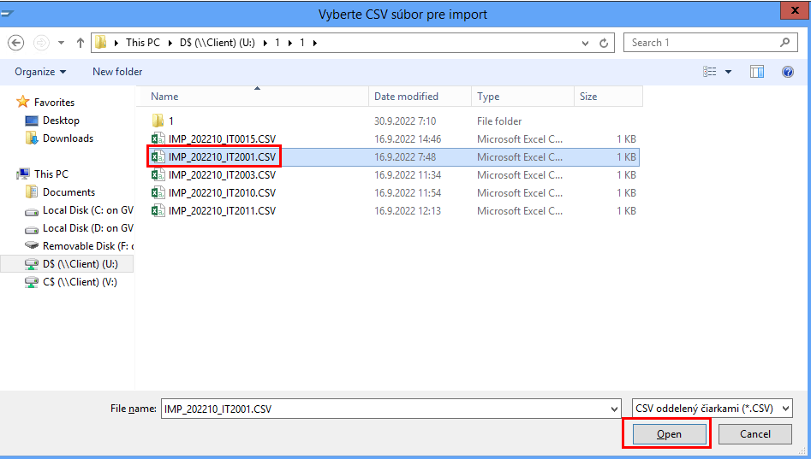

Informácie k vzorovému súboru CSV nájdete v kapitole 5.6.1.

Pre okamžitý zápis údajov z CSV súboru do infotypu administrátor ponechá označený príznak Po importe vykonať zápis do IT a klikne na tlačidlo Vykonanie:

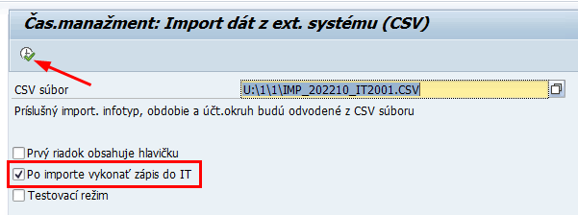

Pre potvrdenie importu administrátor klikne na tlačidlo :
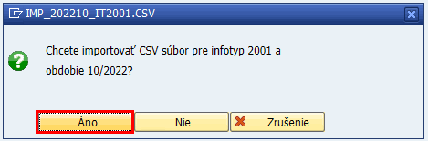
Systém po potvrdení zobrazí hlásenie o zápise do infotypu:
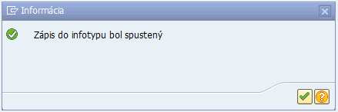
V prípade, že bol zápis do infotypu úspešný, systém zobrazí informačné hlásenie v spodnej časti obrazovky
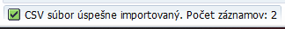

Pre overenie importovaného súboru administrátor spustí transakciu YHR_A_EXTDATA_WRITE:
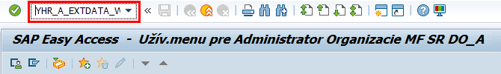

prípadne transakciu vyhľadá v užívateľskom menu SAP:
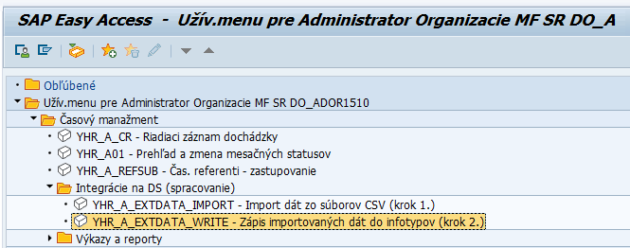

Po spustení transakcie systém zobrazí nasledovnú obrazovku:
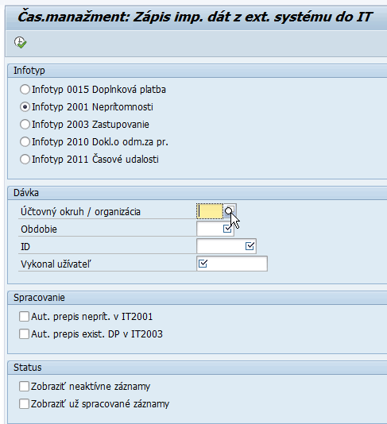
Pre vyhľadanie importovaného a spracovaného CSV súboru administrátor vyplní nasledovné polia:
V časti Infotyp zvolí infotyp pre ktorý importoval CSV súbor.
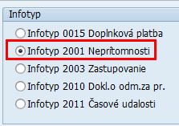

V časti Dávka dohľadá importovanú dávku.
Účtovný okruh/ organizácia: Kliknutím do poľa daného riadku vyberie hodnotu kliknutím na tlačidlo výberu
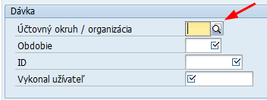
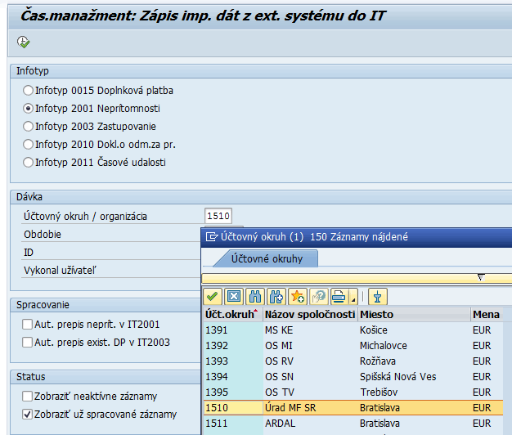

Výber účtovného okruhu je nevyhnutný pre korektné dohľadanie ID dávky.

Obdobie: kliknutím do poľa daného riadku vyberie hodnotu kliknutím na tlačidlo výberu . Keďže bola v tomto prípade pri importe súboru CSV označená možnosť Po importe vykonať zápis do IT, pri identifikácií údajov o dávke je v stĺpci Zápis IT označený príznak .

Administrátor vyberie uvedený záznam a systém automaticky doplní ďalšie polia:
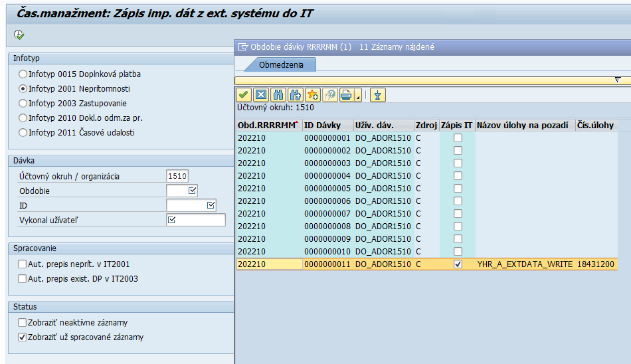
Vzhľadom na to, že záznamy boli priamo zapísané do IT, sú tieto vyhodnotené už ako spracované. Preto je potrebné vo výberovej obrazovke označiť možnosť Zobraziť už spracované záznamy.
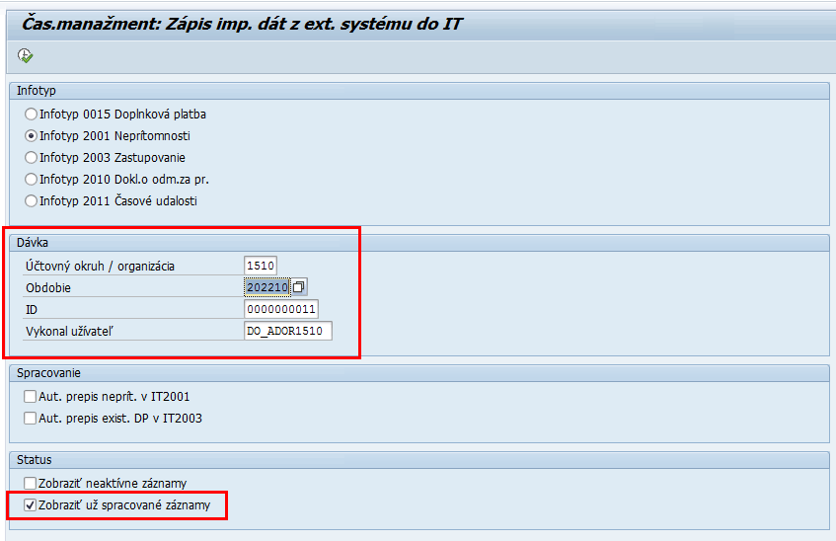
Po vyplnení kritérií pre infotyp a dávku administrátor klikne na tlačidlo vykonanie .
Systém následne zobrazí podrobné informácie k importu dávky pre infotyp 2001:
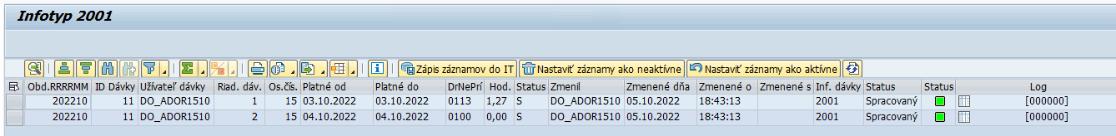
Obd. RRRRMM: obdobie
ID Dávky: ID spracovanej dávky
Užívateľ dávky: používateľ, ktorý vykonal import a zápis údajov do infotypu
Riad. dáv.: riadok importnej dávky na základe CSV súboru
Os.čís: osobné číslo, pre ktoré bol import a zápis do infotypu vykonaný
Platné od: dátum platnosti záznamu OD
Platné do: dátum platnosti záznamu DO
Dr.NePrí: druh neprítomnosti
Hod. hodiny neprítomnosti
Status: status importovaného záznamu (Nový, S-Spracovaný, E-Chyba, O-Neplatný, W-Spracovaný s upozornením)
Zmenil: používateľ, ktorý zmenil záznam o importe
Zmenené dňa: dátum zmeny
Zmenené o: čas zmeny
Zmenené s: transakcia, prostredníctvom ktorej došlo k zmene
Inf. Dávky: infotyp importovanej dávky
Status: status – textové pomenovanie
Status: status – statusová ikona
Log: logová správa k importu. Kliknutím na tlačidlo riadok v danom stĺpci je možné prezrieť si log k danému importu. V prípade, že v označení je iba [000000] a status je , znamená to, že dávka bola úspešné zapísaná do infotypu.

Zápis záznamov do infotypu - v uvedenom prípade už boli záznamy zapísané.
Nastavenie záznamov na neaktívne – nebude možný import pre záznamy. V uvedenom prípade už záznamy nie je možné nastaviť na neaktívne, keďže zápis bol vykonaný.
Nastavenie záznamov na aktívne v prípade, že boli v minulosti označené ako neaktívne. Opätovnou aktiváciou bude možné vykonať zápis záznamov do infotypu (v prípade, že ešte nebol vykonaný)

Import časových údajov pre infotyp 2001 so zápisom do IT v ďalšom kroku
Pre import časových údajov Hlavný Administrátor/Administrátor organizácie spustí transakciu YHR_A_EXTDATA_IMPORT:
prípadne transakciu vyhľadá v užívateľskom menu SAP:
Po spustení transakcie sa Administrátorovi zobrazí nasledovná obrazovka:
CSV súbor: pole pre výber CSV súboru pre import
Prvý riadok obsahuje hlavičku: administrátor označí príznak v prípade, že prvý riadok v CSV súbore obsahuje hlavičku
Po importe vykonať zápis do IT: v prípade, že administrátor chce importom vykonať ihneď zápis do infotypu, ponechá uvedený príznak označený
Testovací režim: v prípade, že si chce administrátor najskôr overiť správnosť CSV súboru, ktorý chce importovať, ponechá označený príznak. Pri označenom príznaku Testovací režim, sa nevykoná import do infotypu.

Pre Import CSV súboru administrátor vyberie CSV súbor kliknutím na tlačidlo výberu:
A vyberie cestu k danému CSV súboru:

Informácie k vzorovému súboru CSV nájdete v kapitole 5.6.1.

Pre import CSV súboru bez okamžitého zápisu do infotypu, administrátor zruší označený príznak Po importe vykonať zápis do IT a klikne na tlačidlo Vykonanie:

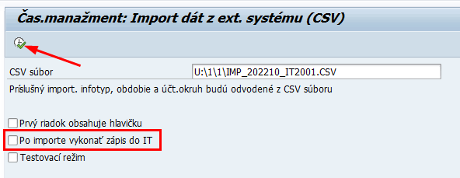
Pre potvrdenie importu administrátor klikne na tlačidlo :

V prípade, že bol import úspešný, systém zobrazí informačné hlásenie v spodnej časti obrazovky:

Pre ďalšie spracovanie importovaného súboru administrátor spustí transakciu YHR_A_EXTDATA_WRITE:

prípadne transakciu vyhľadá v užívateľskom menu SAP:

Po spustení transakcie systém zobrazí nasledovnú obrazovku:
Pre vyhľadanie importovaného CSV súboru administrátor vyplní nasledovné polia:
V časti Infotyp zvolí infotyp, pre ktorý importoval CSV súbor:

V časti Dávka dohľadá dávku, ktorá bola vytvorená importom.
Účtovný okruh/ organizácia: Kliknutím do poľa daného riadku vyberie hodnotu kliknutím na tlačidlo výberu :
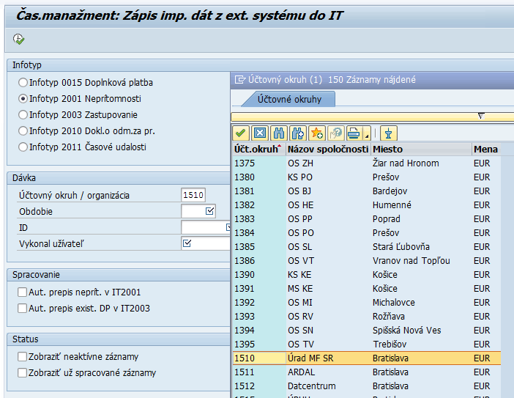

Obdobie: kliknutím do poľa daného riadku vyberie hodnotu kliknutím na tlačidlo výberu . Keďže v tomto prípade pri importe súboru CSV nebola označená možnosť Po importe vykonať zápis do IT, pri identifikácií údajov o dávke je v stĺpci Zápis IT nie je označený príznak.
Administrátor vyberie uvedený záznam o importe (dávku) a systém automaticky doplní ďalšie polia:
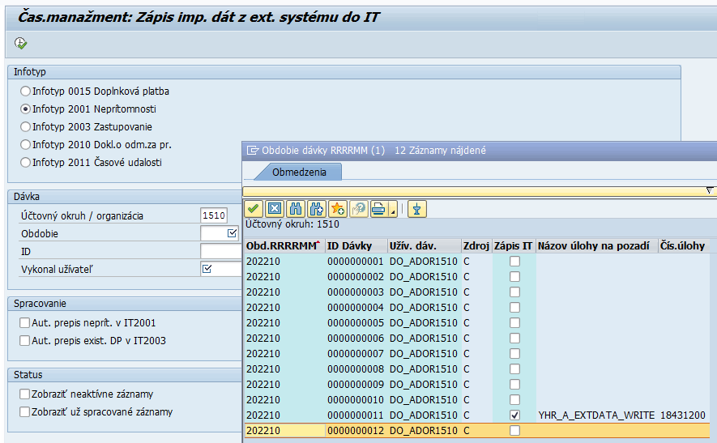
Pre spracovanie importovaného CSV súboru po vyplnení kritérií pre infotyp a dávku administrátor klikne na tlačidlo vykonanie :

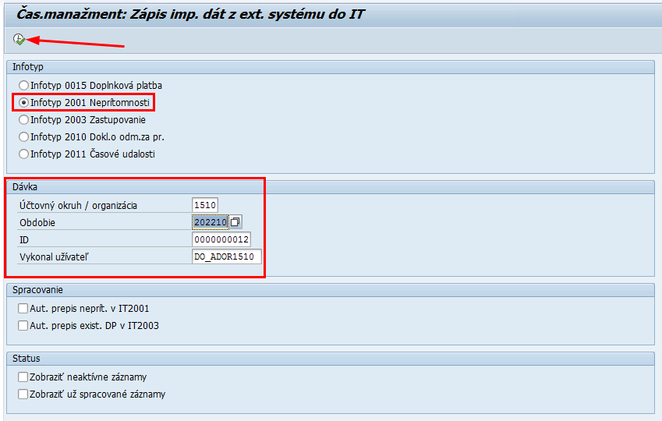
Systém následne zobrazí podrobné informácie k importu dávky pre infotyp 2001:
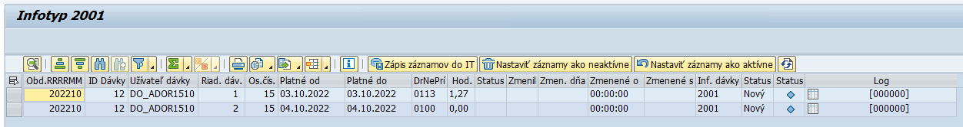
Obd. RRRRMM: obdobie
ID Dávky: ID spracovanej dávky
Užívateľ dávky: používateľ, ktorý vykonal import a zápis údajov do infotypu
Riad. dáv.: riadok importnej dávky na základe CSV súboru
Os.čís: osobné číslo, pre ktoré bol import a zápis do infotypu vykonaný
Platné od: dátum platnosti záznamu OD
Platné do: dátum platnosti záznamu DO
Dr.NePrí: druh neprítomnosti
Hod. hodiny neprítomnosti
Status: status importovaného záznamu (Nový, S-Spracovaný, E-Chyba, O-Neplatný, W-Spracovaný s upozornením)
Zmenil: používateľ, ktorý zmenil záznam o importe
Zmenené dňa: dátum zmeny
Zmenené o: čas zmeny
Zmenené s: transakcia, prostredníctvom ktorej došlo k zmene
Inf. Dávky: infotyp importovanej dávky
Status: status – textové pomenovanie
Status: status – statusová ikona
Log: logová správa k importu. Kliknutím na tlačidlo riadok v danom stĺpci je možné prezrieť si log k danému importu. V prípade, že v označení je iba [000000], nie sú v logu uložené žiadne správy o importe.
: zápis záznamov do infotypu
: nastavenie záznamov na neaktívne – nebude možný import pre takto označené záznamy.
: nastavenie záznamov na aktívne v prípade, že boli v minulosti označené ako neaktívne. Opätovnou aktiváciou bude možné vykonať zápis týchto záznamov do infotypu (v prípade, že ešte nebol vykonaný).

Pre zápis záznamov do infotypu, administrátor označí požadovaný riadok dávky:
Administrátor môže označiť všetky riadky hromadne kliknutím na tlačidlo :
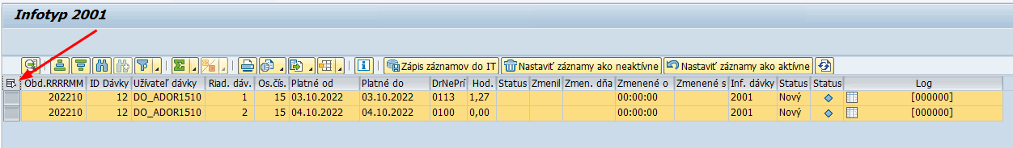
Alebo môže označiť riadky samostatne, kliknutím na tlačidlo pri danom riadku:
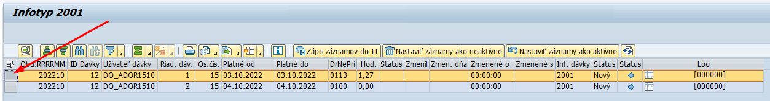

Po označení riadkov, pre zápis záznamov do infotypu, administrátor klikne na tlačidlo :
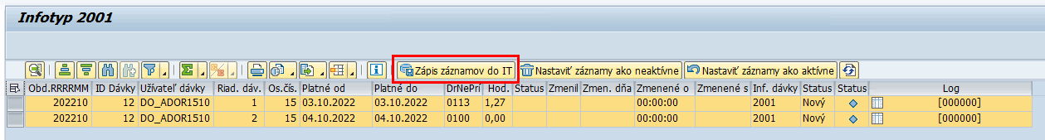

Administrátor potvrdí zápis do infotypu kliknutím na tlačidlo :
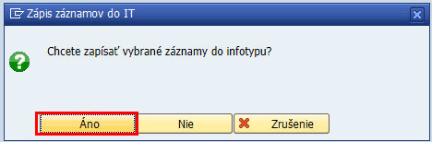

Po úspešnom zápise záznamov do infotypu sa zmení status záznamu na Spracovaný:
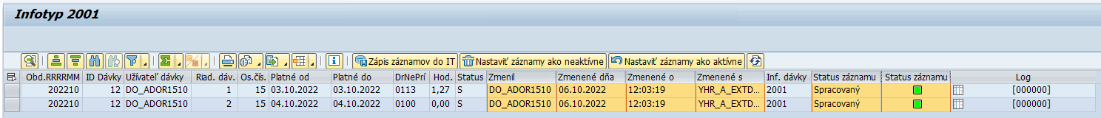

Zobrazenie protokolu k zápisu do infotypu:
Pre hromadné zobrazenie protokolu k zápisu záznamov do infotypu používateľ označí riadky a klikne na tlačidlo
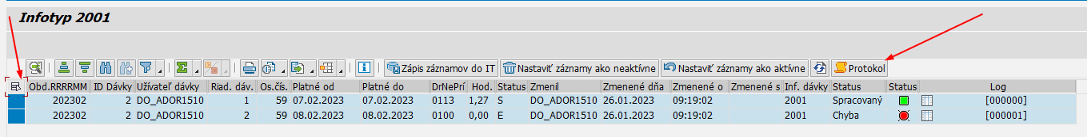
Prepis existujúceho záznamu pre infotyp 2001
V prípade, že administrátor požaduje importom prepísať existujúce údaje v infotype novými, systém mu po zápise záznamov do IT zobrazí status Chyba s hlásením v logu:
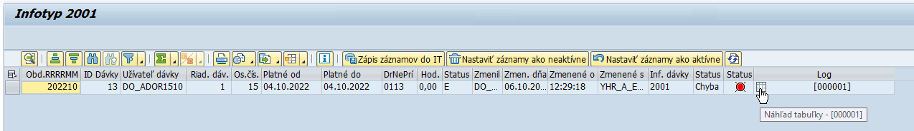
Detail zobrazeného hlásenia:
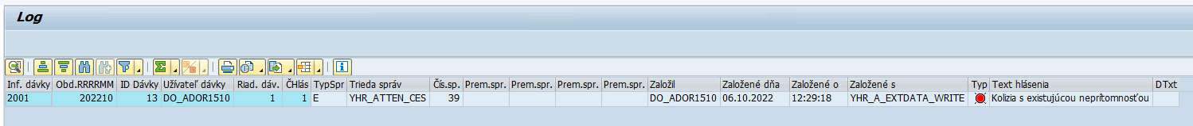

V tomto prípade je potrebné, aby administrátor v obrazovke Čas. manažment: Zápis imp. dát z ext. systému do IT zvolil možnosť: Aut. prepis neprít. v IT 2001:
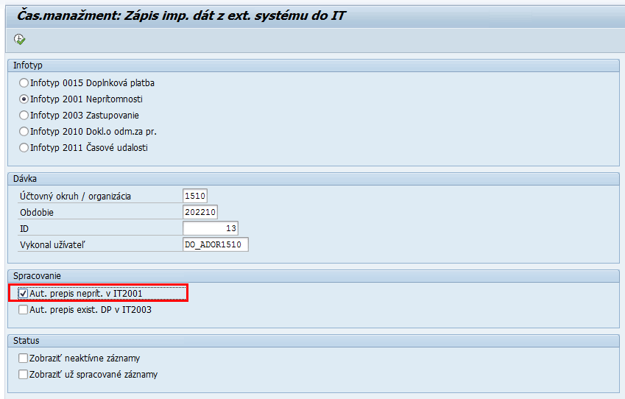
Po vykonaní zápisu s automatickým prepisom neprítomnosti v IT2001:
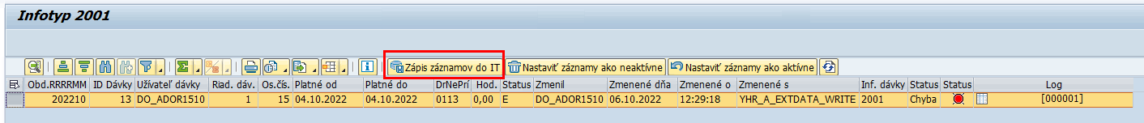
Systém zápis vykoná so statusom Spracovaný s upozornením a hlásením v Logu:
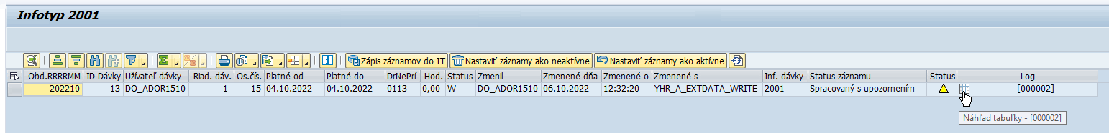
Detail zobrazeného hlásenia:
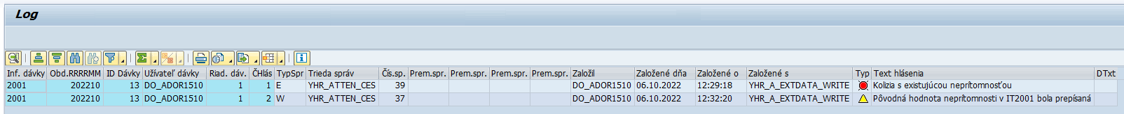

Import časových údajov pre infotyp 2003
Pri importe časových údajov pre infotyp 2003, administrátor pokračuje rovnako ako v kapitolách 5.6.2.1 Import časových údajov pre infotyp 2001 s okamžitým zápisom do IT a 5.6.2.2 Import časových údajov pre infotyp 2001 so zápisom do IT v ďalšom kroku s tým, že pri zápise importovaných dát v časti Infotyp zvolí infotyp 2003.
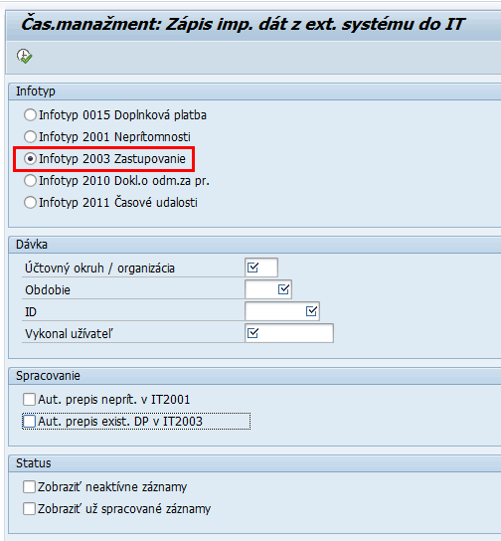

Informácie k vzorovému súboru CSV nájdete v kapitole 5.6.1.

Pre prepis existujúcich údajov administrátor označí možnosť Aut. prepis exist. DP v IT2003:
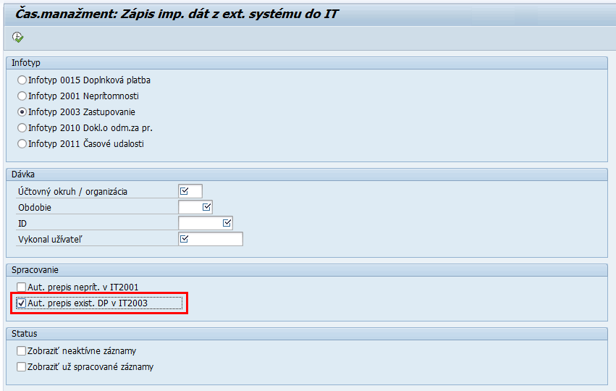

Import časových údajov pre infotyp 2010
Pri importe časových údajov pre infotyp 2010, administrátor pokračuje rovnako, ako v kapitolách 5.6.2.1 Import časových údajov pre infotyp 2001 s okamžitým zápisom do IT a 5.6.2.2 Import časových údajov pre infotyp 2001 so zápisom do IT v ďalšom kroku s tým, že pri zápise importovaných dát v časti Infotyp zvolí infotyp 2010:
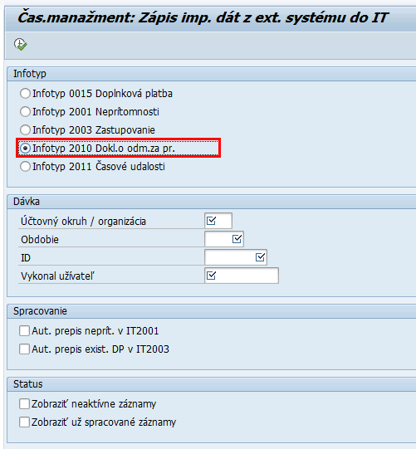

Informácie k vzorovému súboru CSV nájdete v kapitole 5.6.1.

Import časových údajov pre infotyp 2011
Pri importe časových údajov pre infotyp 2011, administrátor pokračuje rovnako, ako v kapitolách 4.1.2.1 Import časových údajov pre infotyp 2001 s okamžitým zápisom do IT a 4.1.2.2 Import časových údajov pre infotyp 2001 so zápisom do IT v ďalšom kroku s tým, že pri zápise importovaných dát v časti Infotyp, zvolí infotyp 2011.
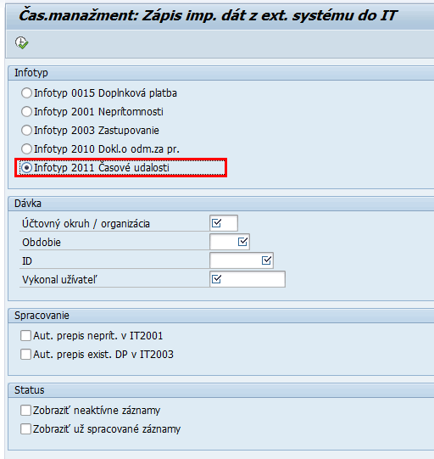

Informácie k vzorovému súboru CSV nájdete v kapitole 5.6.1.

Import časových údajov pre infotyp 0015
Pri importe časových údajov pre infotyp 2011, administrátor pokračuje rovnako, ako v kapitolách 4.1.2.1 Import časových údajov pre infotyp 2001 s okamžitým zápisom do IT a 4.1.2.2 Import časových údajov pre infotyp 2001 so zápisom do IT v ďalšom kroku s tým, že pri zápise importovaných dát v časti Infotyp, zvolí infotyp 0015.

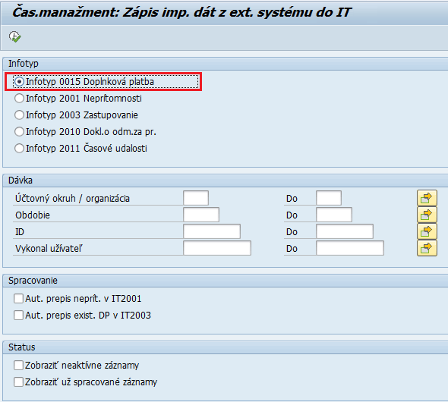

Informácie k vzorovému súboru CSV nájdete v kapitole 5.6.1.

Reporting a výkazy v SAP ERP

Výkazy v SAP ERP slúžia pre používateľov, ktorí nepristupujú do modulu HR-TM cez webový prístup.
- Mesačný prehľad (časový lístok)
Pre spustenie reportu „Mesačný prehľad“ si používateľ spustí transakciu YHR_A_RPTEDT00_NEW,

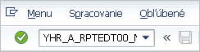

prípadne si transakciu vyhľadá v užívateľskom menu SAP:

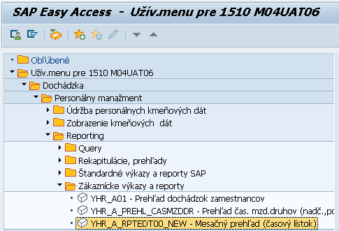

Na výberovej obrazovke používateľ zadá dáta pre vyfiltrovanie zoznamu zamestnancov:
- obdobie: výber obdobia pre vygenerovanie mesačného prehľadu
- osobné číslo
Voliteľne je možné zadefinovať v časti „Výber“ ďalšie parametre.

Obsah výstupu reportu si môže nastaviť v sekcii „Dodatočné výberové kritériá“.

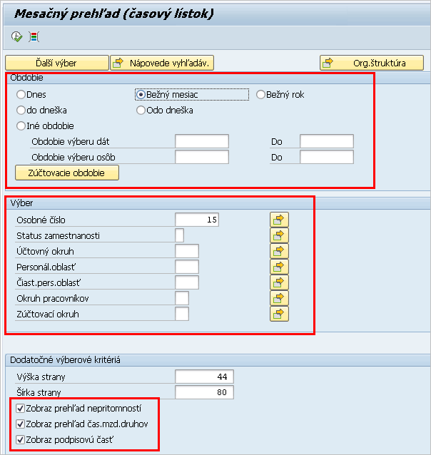
Následne spustí hľadanie kliknutím na tlačidlo (alebo klávesa F8).

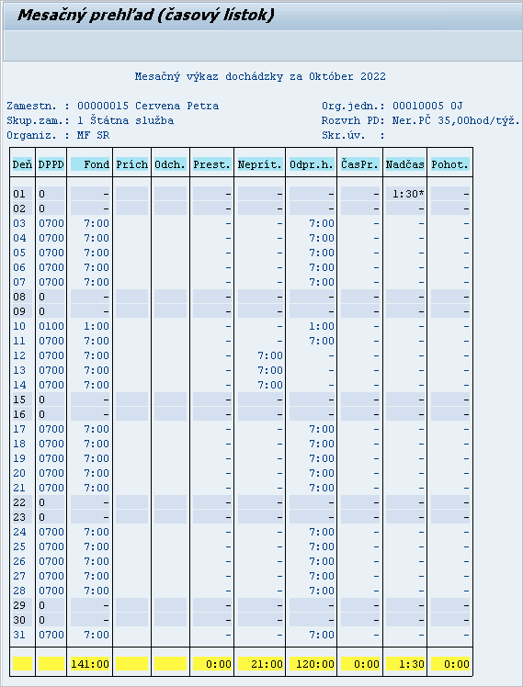
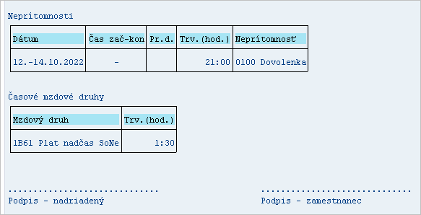

Výkaz zobrazí časové údaje o dochádzke a výkaze práce za vybraného zamestnanca a zvolené mesačné obdobie.

- Prehľad dochádzok zamestnancov
Report Prehľad dochádzok zamestnancov slúži administrátorom a časovým referentom (SAP) na zobrazenie statusu mesačných dochádzok zamestnancov.

Pre zobrazenie reportu si používateľ spustí transakciu YHR_A01 – Prehľad dochádzok zamestnancov,

prípadne si transakciu vyhľadá v užívateľskom menu SAP:

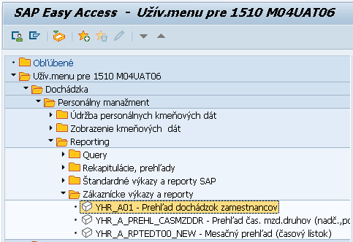

Na výberovej obrazovke zadá dáta pre vyfiltrovanie zoznamu zamestnancov, s ktorými bude ďalej pracovať.
V časti „Výber dochádz.“ zadefinuje podľa potreby:
- Rok
- Mesiac
- Status dochádzky: môže vybrať napr. status A (schválená)

Voliteľne môže zadefinovať v časti „Výber“ ďalšie parametre pre vyhľadanie konkrétnych zamestnancov.
V prípade, ak nechce v zozname zamestnancov vidieť tých, ktorí nemajú vytvorenú dochádzku, zruší označenie príznaku .
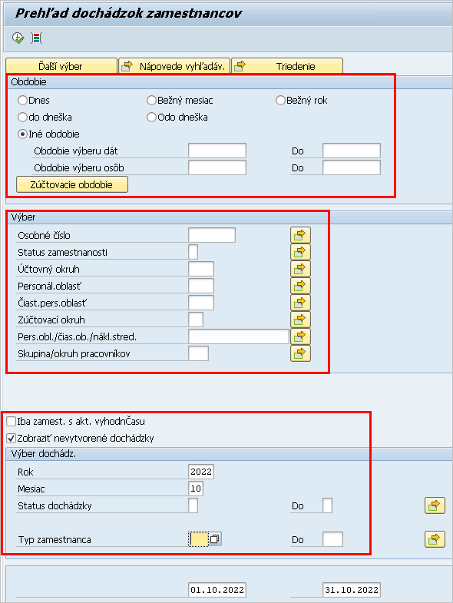
Následne spustí hľadanie kliknutím na tlačidlo (alebo klávesa F8).

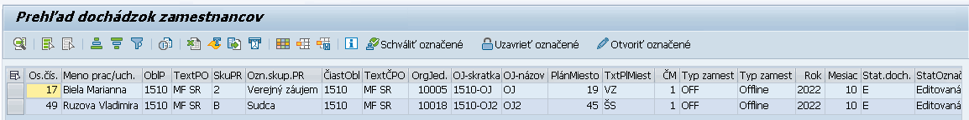
    - Prehľad nadčasov a pohotovostí zamestnancov

Report slúži časovým referentom (SAP ERP) pre výpis zoznamu nadčasov, neaktívnej a aktívnej pohotovosti zamestnancov. Časové údaje sú zobrazené s dátumom, ku ktorému údaj patrí a v dĺžke jeho trvania. Časy začiatku a konca časového úseku sú zobrazené len v prípade, že časový údaj je zaznamenaný cez webové aplikácie. Ak je údaj zaznamenaný len v SAP ERP alebo importovaný z externých DS, časy začiatku a konca sa neevidujú a preto ich nie je možné zobraziť.

Pre zobrazenie reportu si používateľ spustí transakciu YHR_A_PREHL_CASMZDDR:

prípadne si transakciu vyhľadá v užívateľskom menu SAP:

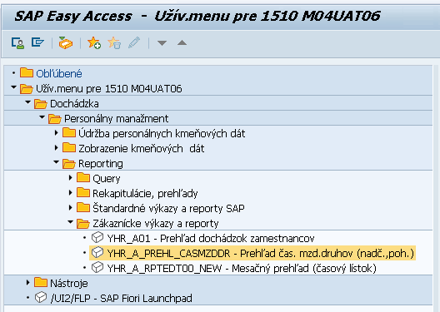

Na výberovej obrazovke používateľ zadá dáta pre vyfiltrovanie zoznamu zamestnancov:
- obdobie: výber obdobia pre vygenerovanie mesačného prehľadu
- osobné číslo
Voliteľne je možné zadefinovať v časti „Výber“ ďalšie parametre.
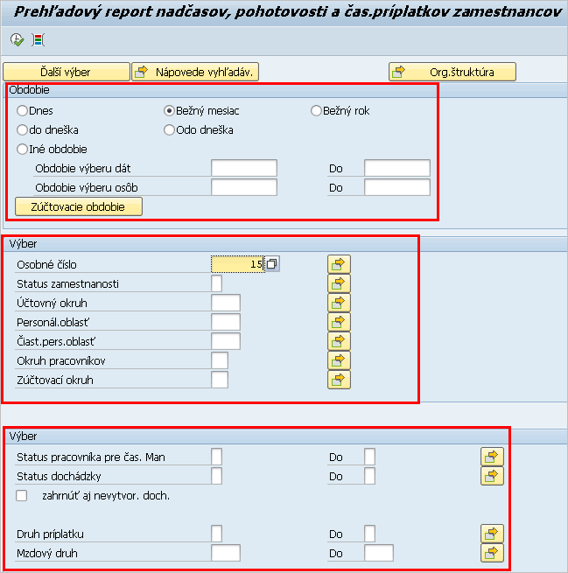

Následne spustí hľadanie kliknutím na tlačidlo (alebo klávesa F8). Zobrazí sa mu prehľad nadčasov, pohotovostí a čas. príplatkov zamestnancov.

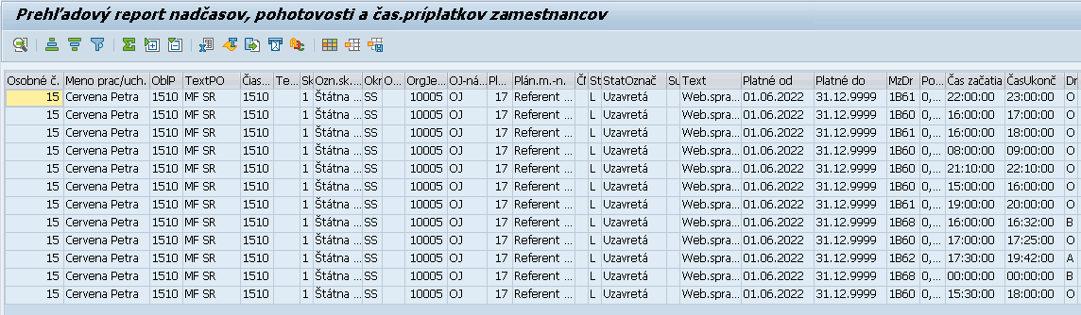

V prípade, že používateľ chce vidieť prehľad o tom, koľko typov príplatkov má dané osobné číslo zaevidované, môže na tento účel využiť posledný stĺpec Počet.

Používateľ označí stĺpec Počet a následne klikne na tlačidlo Súčet:
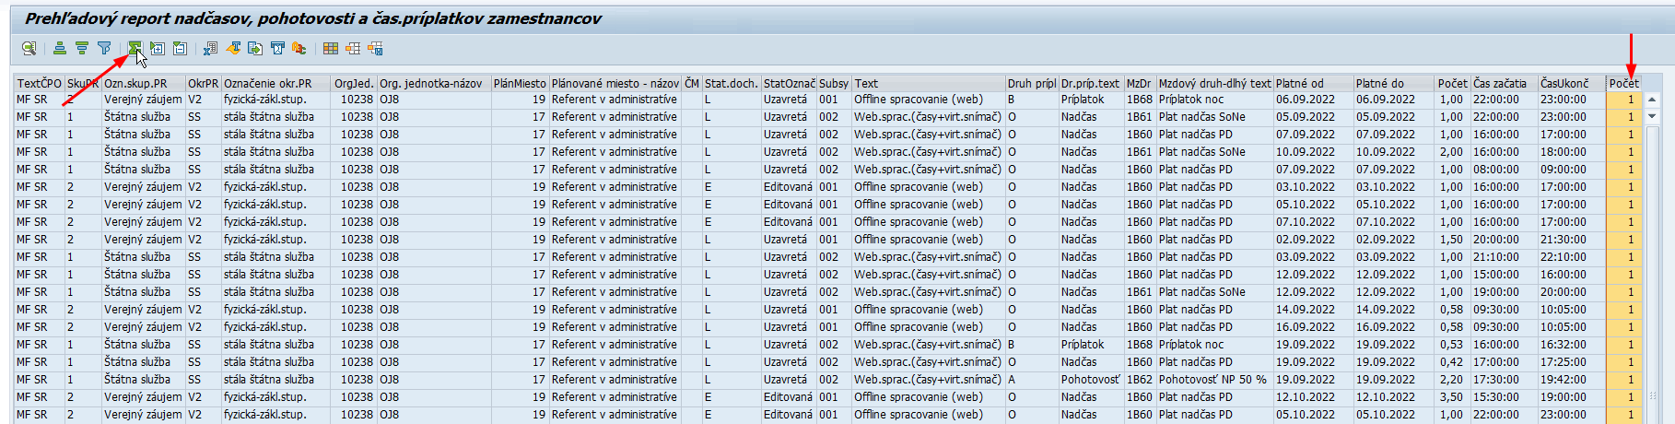

Následne používateľ označí stĺpec Osobné číslo pomocou klávesy CTRL označí stĺpec Mzdový druh. Po označení oboch stĺpcov klikne na tlačidlo Medzisúčet :
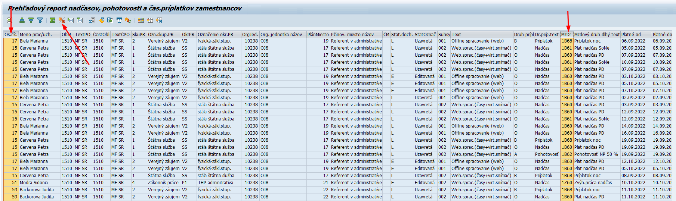

Systém vykoná prepočet pre všetky druhy príplatkov zaevidované pre dané osobné číslo a v stĺpci Počet zobrazí počet týchto zaevidovaných príplatkov:
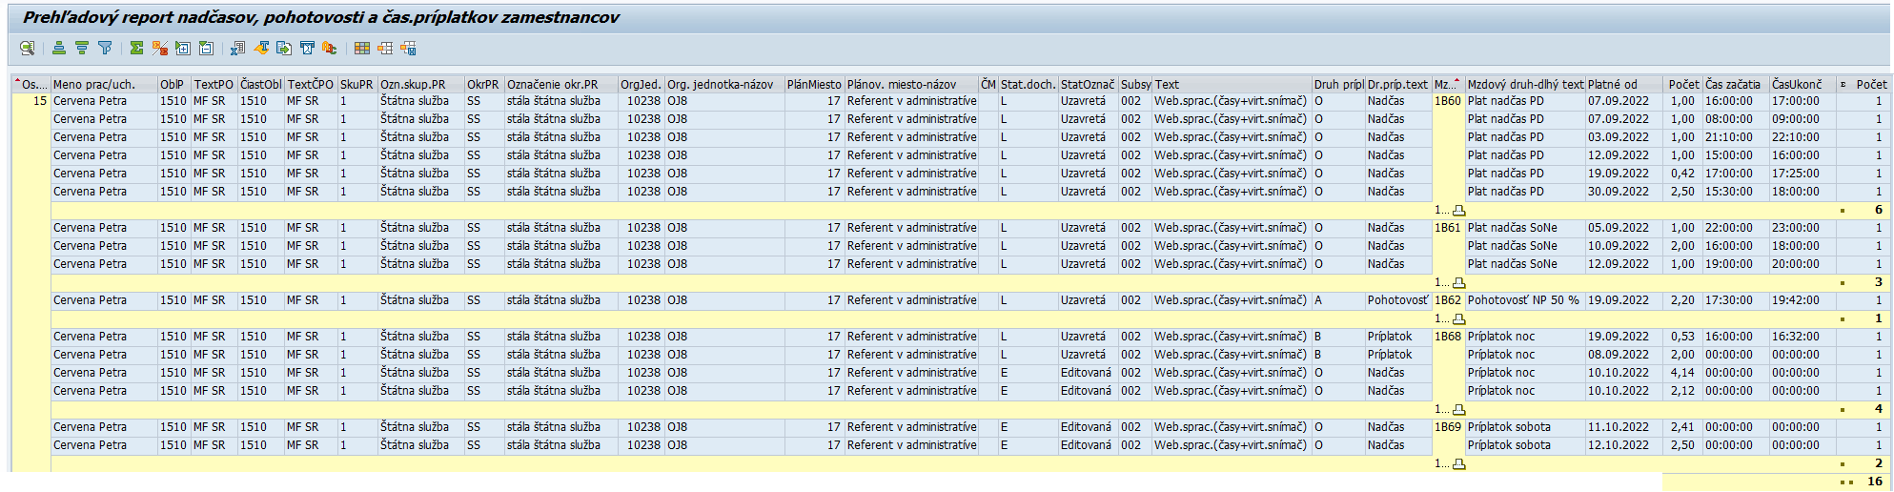
- Neprítomnosti podľa pracovníkov

Pre zobrazenie reportu si používateľ spustí transakciu PC00_M31_NEPPRA – Neprítomnosti podľa pracovníkov:

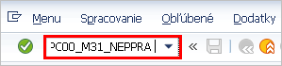

prípadne si transakciu vyhľadá v užívateľskom menu SAP:

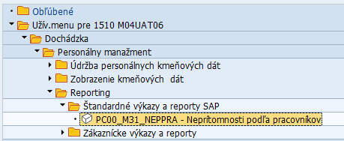

Pomocou tlačidla alebo skratky SHIFT+F5 si vyvolá variant reportu:

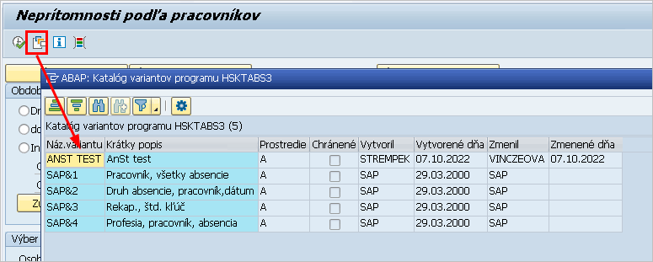

Na výberovej obrazovke si zadefinuje parametre pre vyfiltrovanie zoznamu zamestnancov, ktorí budú vo výstupe reportu. Následne spustí hľadanie kliknutím na tlačidlo (alebo klávesa F8).

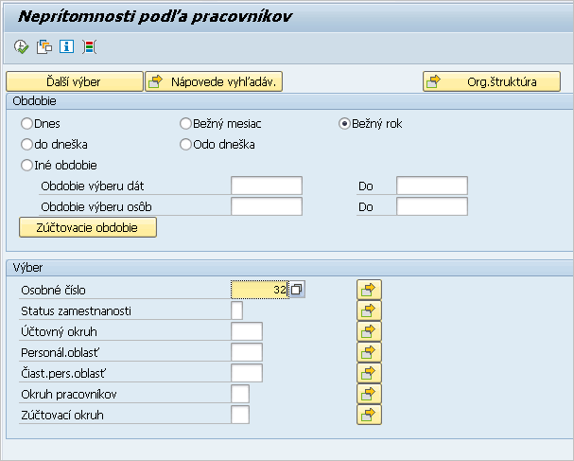

Systém vygeneruje hromadný report neprítomností za zvolených zamestnancov a obdobie:

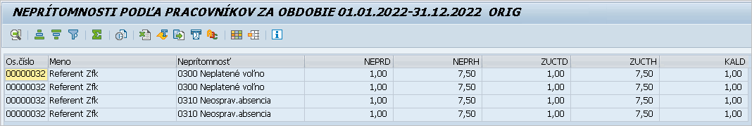

Nadokruhové schvaľovanie
Z dôvodu potreby, aby u niektorých organizácií, ktoré majú samostatné účtovné okruhy, ale schvaľovanie plánovaného miesta najvyššej úrovne má v kompetencii osoba z iného účtovného okruhu, bola zavedená funkcionalita tzv. nadokruhového schvaľovania pri schvaľovaní neprítomností, nadčasov a Mesačného výkazu.
V rámci tejto funkcionality je možné zadefinovať výnimky v schvaľovaní s nasledujúcimi parametrami:
- Výnimka pre schvaľovanie sa zadefinuje na úrovni plánovaného miesta (PLANS) v Organizačnom manažmente, a nakoľko ide o nadokruhové schvaľovanie, nie je priama väzba na konkrétny Účtovný okruh. Vo výnimke sa zadefinuje, že konkrétne plánované miesto A bude schvaľované iným konkrétnym plánovaným miestom B. Obe plánované miesta môžu byť z celej organizačnej štruktúry CES.
- Výnimka sa definuje primárne na plánované miesta, ktoré sú najvyššie v danej organizácii, avšak v prípade potreby je možné túto výnimku v schvaľovaní použiť pre akúkoľvek úroveň v organizačnej štruktúre ktorejkoľvek organizácie, ak takáto potreba nastane.
- Výnimka je vo forme kompetencie, ktorá umožňuje, aby neprítomnosti, nadčasy a Mesačný výkaz plánovaného miesta boli schvaľované cieľovou osobou (plánovaným miestom) určenou vo výnimke.
- Nastavenie výnimiek je riešené formou incidentov, ktoré budú v správe vybraných ľudí z podpory.

Nastavenie funkcionality Nadokruhového schvaľovania predstavuje založenie a pridelenie kompetencie. Najskôr je potrebné, aby boli kompetentným používateľom pridelené roly s oprávneniami v systéme SAP, pričom rola ZXXXX_HROM_SYSTEMIZACIA umožňuje založenie a rola ZXXXX_WF_SPRAVA_KOMPETENCII pridelenie/odoberanie kompetencie. Schvaľovateľovi s udelenou kompetenciou je potrebné priradiť rolu Z_HRTM_NADRIADENY_ZASTUP.

Oprávnený používateľ najskôr v systéme SAP vpíše do okna v ľavom hornom rohu názov transakcie ZWFRY_KOMPETENCIE a potvrdí jej vykonanie tlačidlom ENTER.
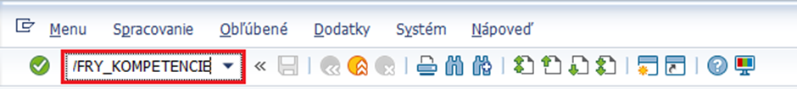
Následne zadá v poliach výberovej obrazovky Správy kompetencií číslo účtovného okruhu schvaľovateľa, označí príznak Medziokruhové kompetencie, vyberie typ kompetencie - Čas. manažment: nadriadený (nadokruhovo) a spustí vykonanie kliknutím na ikonu v hornej lište obrazovky.
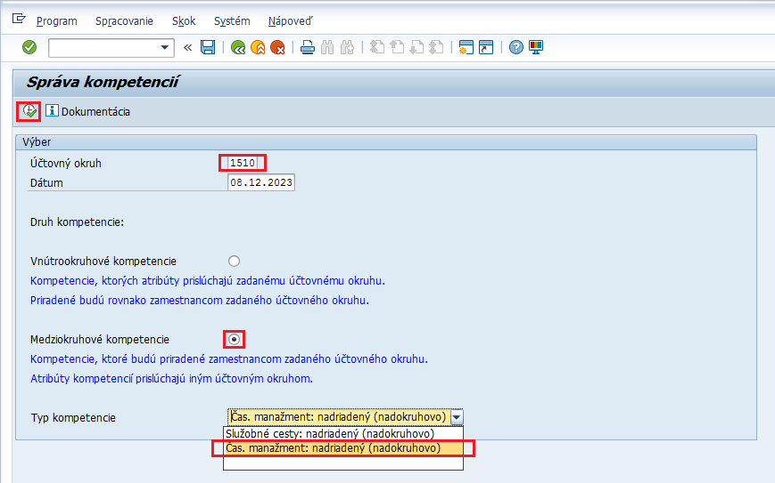

Založenie kompetencie
Používateľovi sa zobrazí výstupná obrazovka Správy kompetencií, ktorá je rozdelená na ľavú a pravú časť. V rámci ľavej časti je možné kompetenciu založiť, zobraziť jej detail a taktiež vymedziť jej platnosť. Pravá obsahuje organizačnú štruktúru zadaného účtovného okruhu so všetkými pridelenými kompetenciami k plánovaným miestam. V tejto časti sa dá realizovať zmena dátumu zobrazenia, zobrazenie plánovaných miest a osobných čísel s pridelenými kompetenciami, taktiež zobrazenie detailu a vymedzenie platnosti pridelenej kompetencie. Prostredníctvom týchto dvoch vzájomne súvisiacich zobrazení je možné priradenie kompetencie k plánovanému miestu vykonať potiahnutím z ľavej časti na pravú stranu obrazovky (funkciou „Drag&Drop“).

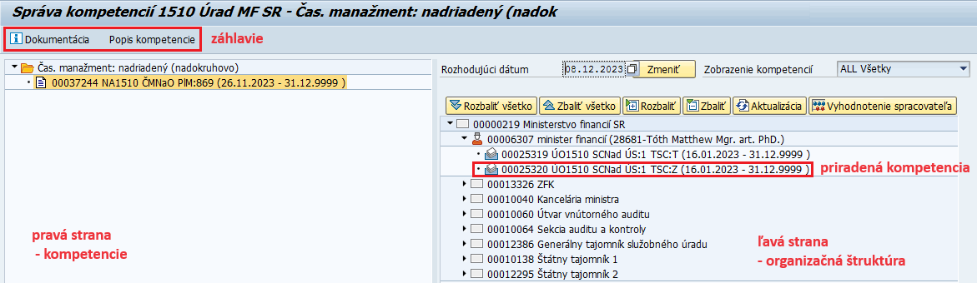
Kliknutím pravým tlačidlom myši na riadok v hornej ľavej časti obrazovky sa zobrazí okno s názvom Nová kompetencia. Po zakliknutí tohto okna sa objaví ďalšie okno - Založenie kompetencie, ktoré umožňuje zadať údaje definujúce dátumovú platnosť zakladanej kompetencie, ako aj plánované miesto osoby, ktorej dochádzka bude schvaľovaná cieľovou osobou – schvaľovateľom. Po zaevidovaní týchto údajov je potrebné ešte úkon schváliť a potvrdiť.
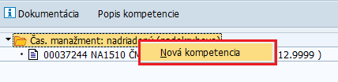

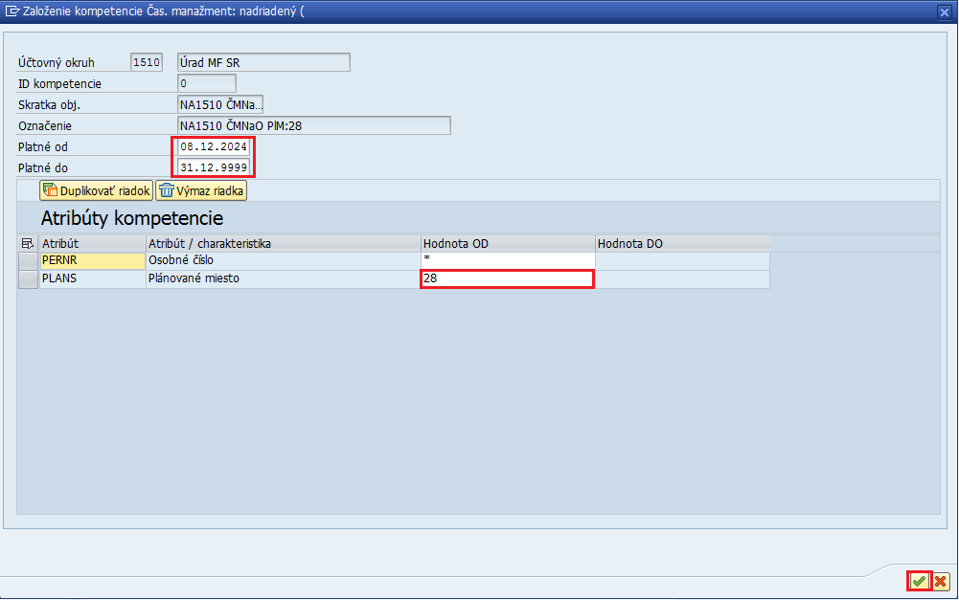
Priradenie kompetencie plánovanému miestu
Priradenie kompetencie sa vykonáva spôsobom, tzv. funkciou Drag&Drop - chytením a potiahnutím založenej kompetencie z ľavej časti obrazovky na pravú, až kým sa kurzor myši pri plánovanom mieste vybraného schvaľovateľa nezobrazí aj so znakom +. Následne sa objaví okno Založenie prepojenia, kde kliknutím na ikonu bude založené prepojenie plánovaného miesta s kompetenciou.

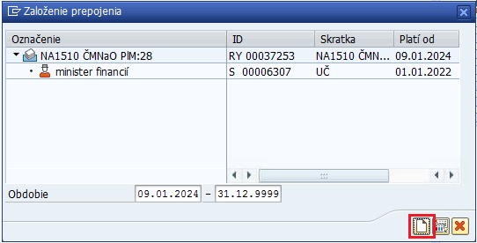

Po úspešnom priradení kompetencie plánovanému miestu sa zobrazí v dolnej časti obrazovky hlásenie:

Ak je kompetencia definovaná, schvaľovanie neprítomnosti, nadčasov a Mesačného výkazu bude vykonávať cieľová zastupujúca osoba. Roly a oprávnenia modulu Časový manažment
Súbor oprávnení je vytváraný a upravovaný v podobe SAP/CES rolí. SAP rola predstavuje súbor oprávnení v rámci CES modulov. V tejto kapitole sú popísané len tzv. materské roly. Materská rola predstavuje súbor oprávnení na funkcionality a objekty modulu, neobsahuje oprávnenie na konkrétnu organizáciu. Až z materských rolí sa vytvárajú odvodené roly s príslušným oprávnením na konkrétnu organizáciu, prípadne inú organizačnú úroveň. Názov materskej roly začína ZXXXX_, kde XXXX je nahradené v odvodenej roly 4znakovým označením účtovného okruhu (organizácie).

Zoznam rolí
Názov | Popis
Z_BC_ZAMESTNANEC | Rola určená pre zamestnanecký prístup k časovým údajom (iba cez webový prístup/FIORI).
Z_UAM_NADRIADENY | Spracovateľ a schvaľovateľ časových údajov v organizáciách (iba cez webový prístup/FIORI).
ZXXXX_HRTM_REFERENT | Používateľ v organizáciách, v ktorých nebude časové údaje spracovávať nadriadený (iba cez webový prístup/FIORI).
ZXXXX_HRTM_PLANOVAC | Používateľ, ktorý bude plánovať rozvrh pracovných zmien pre zamestnancov (cez webový prístup/FIORI alebo v prostredí SAP).
ZXXXX_HRTM_ADMIN_ORG | Používateľ s administrátorskými oprávneniami pre konkrétnu organizáciu (cez webový prístup/FIORI aj v prostredí SAP).
Z_HRTM_ADMINISTRATOR | Používateľ s administrátorskými oprávneniami pre všetky organizácie v rámci CES (cez webový prístup/FIORI aj v prostredí SAP).
ZXXXX_HRTM_REFERENT_SAP | Spracovateľ časových infotypov s oprávnením na editáciu (iba v prostredí SAP).
ZXXXX_HRTM_REFERENT_SAP_V | Spracovateľ časových infotypov s oprávnením na čítanie (iba v prostredí SAP).
Z_HRTM_NADRIADENY_ZASTUP | Špeciálna rola určená pre zastupovanie nadriadeného zo strany asistentky (iba cez webový prístup/FIORI).

Z_BC_ZAMESTNANEC
Rola je určená pre každého zamestnanca v rámci CES pre sprístupnenie príslušných funkcionalít všetkých modulov cez webový prístup/FIORI. Táto rola je spoločná pre všetky moduly.

Všetci zamestnanci v systéme CES zaradení do spracovávania dochádzky a pracovného výkazu cez webový prístup/FIORI majú sprístupnené nasledujúce funkcionality:
- Mesačný prehľad - umožňuje zobrazenie prehľadu svojej dochádzky a výkazu práce za zvolené mesačné obdobie, súčasťou aplikácie Mesačný prehľad sú aj informácie o stave kontingentov (zostatkov), nadčasoch, pohotovostiach a vybraných časových príplatkov;
- Virtuálny snímač – aplikácia umožňuje nahradiť snímanie príchodu a odchodu na fyzických dochádzkových snímačoch softvérovým snímačom cez webové prostredie/FIORI;
- Žiadosť/oznámenie neprítomnosti - vytvorenie žiadosti alebo oznámenia o čerpaní vybraných neprítomnosti a prekážok v práci,
- Žiadosť o uznanie vykonaného nadčasu – vytvorenie žiadosti o spätné schválenie už vykonaného nadčasu.
Všetci zamestnanci, ktorí budú v module HR-TM spracovávaní cez webový prístup vo FIORI, musia mať v SAP v infotype 0007 nastavené pole „Status čas.manažmentu“ na hodnotu „1“. Iba títo zamestnanci, ktorí budú dostupní v aplikáciách modulu HR-TM cez webový prístup.

Zamestnancom, u ktorých nie je potrebné evidovať časové údaje (napr. „dohodári“, ústavní činitelia), musia mať pole „Status čas.manažmentu“ nastavené na hodnotu „0“. Hodnotu „0“ je tiež možné nastaviť aj zamestnancom, ktorí sú spracovávaní v externom dochádzkovom systéme a ich časové údaje sú importované z externých dochádzkových systémov do CES pomocou pripravených integrácií. Ak má zamestnanec túto hodnotu nastavenú na „0“, bude možné jeho dochádzku a iné časové údaje pracovného výkazu evidované výlučne v prostredí SAP ERP.

Aj zamestnanci spracovávaní v externom dochádzkovom systéme môžu v prípade potreby využívať vybrané funkcionality vo webovom prostredí (žiadosti o neprítomnosť, aplikácia mesačný prehľad) – v takom prípade je potrebné nastaviť v infotype 0007 pole „Status čas.manažmentu“ na hodnotu „1“ a pole „Skupina subsystému“ v infotype 0050 na hodnotu „100“ a vyššiu (podľa číselníka). Takto nastaveným zamestnancom nie je nutné schvaľovať mesačnú dochádzku zo strany nadriadeného (je však potrebné aspoň ju uzavrieť zo strany administrátora organizácie).

Zamestnanci s hodnotou poľa Status čas.manažmentu „1“ musia byť pre korektné spracovanie miezd a platov schválení zo strany nadriadeného cez webový prístup/FIORI v príslušnej aplikácii (s výnimkou zamestnancov, ktorí sú spracovávaní v externom dochádzkovom systéme a majú nastavené v infotype 0050 pole „Skupina subsystému“ hodnotu „100“ a vyššiu). Takisto musia mať všetci títo zamestnanci uzavretý mesačný výkaz zo strany administrátora organizácie (bez výnimky pre zamestnancov, ktorí sú spracovávaní v externom dochádzkovom systéme).

Zamestnanec bude v rámci modulu HR-TM pristupovať k svojim dochádzkovým dátam s oprávnením len na čítanie. Nemôže tak zmeniť zaevidované údaje. Zamestnanec si bude môcť zvoliť na zobrazenie aktuálne alebo akékoľvek už spracované obdobie.

Z pohľadu sprístupnených funkcionalít a rozsahu zobrazených dát budú pre Modul HR-TM zamestnanci rozlíšení do viacerých skupín:

- Zamestnanci so spracovaním v module HR-TM vo webovom prostredí/FIORI (t.j. „Status čas.manažment = „1“ v infotype 0007) s priradením nasledovného bližšieho členenia:
  - „Off-line“ – tejto skupine zamestnancom nebudú evidované príchody/odchody a prerušenia, títo zamestnanci nebudú mať prístup na webových aplikácií ako Virtuálny snímač, Žiadosti o neprítomnosť, Mesačný prehľad. V module HR-TM budú nadriadení alebo časoví referenti evidovať najmä neprítomnosti, časové príplatky, nadčasy a pohotovosti týchto zamestnancov.

Pole „Skupina subsystému“ v Infotype 0050 musí byť u nich nastavené na hodnotu „001“.

  - „Virtuálny snímač“ – zamestnanci s plným využívaním modulu HR-TM vo webovom prostredí/FIORI - budú môcť zaznamenávať časové udalosti cez webovú aplikáciu Virtuálny snímač (softvérová náhrada fyzického snímača), vytvoriť žiadosť/oznámenie o čerpaní neprítomnosti, vytvoriť žiadosť o uznanie nadčasu a budú môcť prezerať svoje časové údaje v aplikácii Mesačný prehľad.

Pole „Skupina subsystému“ v Infotype 0050 musí byť u nich nastavené na hodnotu „002“.

  - „Ext. doch. systém“ – zamestnancom, ktorých dochádzka je spracovávaná v externom dochádzkovom systéme, sa časové údaje (časové mzdové druhy, neprítomnosti, denné plány prac.doby, dáta o príchodoch a odchodoch) importujú z týchto dochádzkových systémov. Je na rozhodnutí organizácie, či chce zamestnancom evidovaným primárne v externom dochádzkovom systéme priradiť aj možnosť využívať vybrané funkcionality modulu HR-TM cez webové rozhranie v rámci CES.

Títo zamestnanci nebudú mať prístup k virtuálnemu snímaču. Nadriadenému zostane však možnosť dodatočne upraviť záznamy neprítomnosti alebo iných časových údajov, ktoré boli importované z dochádzkového systému, príp. pridať nové záznamy.

Pole „Skupina subsystému“ v infotype 0050 bude u nich nastavené na hodnotu „1XX“, pričom čísla 100, 101, 102 a pod. budú zodpovedať prideleným identifikátorom z číselníka pre jednotlivé externé dochádzkové systémy a na základe hodnoty z tohto číselníka bude možná identifikácia každého zamestnanca pre konkrétny DS.

Hodnota | Skup.subsystému
100 | DS Aktion
101 | DS VEMA
102 | DS Kriváň (WEGA)
103 | DS Softip
104 | DS Cerberus
105 | DS Attendance Pro W / Biometric
106 | DS Human - časový manažér
107 | DS HumaNet
108 | DS Ron Software
109 | DS APIS (WebVisitor, Visitor)
110 | DS AneT Time
111 | DS Fingera
112 | DS SVYDO
113 | DS Edo 2 SofPlus+/Edo 3
114 | DS AMS (SYSTEM-IS)
115 | DS WATT
116 | DS iCard ATOS
117 | DS TiDo
118 | DS ID.Est / SENSE Times
199 | Iný dochádzkový systém

- Zamestnanci bez spracovania v module HR-TM – špeciálna skupina zamestnancov, ktorí nebudú sprístupnení v module HR-TM cez webový prístup/FIORI, ani im nebude priamy nadriadený schvaľovať mesačný výkaz/dochádzku. V tejto skupine budú zamestnanci, u ktorých nemá spracovanie dochádzky webovej časti modulu účel (ústavní činitelia, vysokí štátni úradníci, „dohodári“) alebo to nie je z organizačných, technických a iných dôvodov možné.

Vylúčenie zamestnanca z evidencie dochádzky cez webové rozhranie sa vykoná priradením hodnoty „0“ pre pole „Status čas. manažmentu“ v infotype 0007. Týmto zamestnancom sa záznam v infotype 0050 už nevytvára.
- Rozsah oprávnení
V závislosti od nastavení v infotype 0050 majú zamestnanci v module HR-TM tieto oprávnenia:

- prezeranie časových dát v Mesačnom prehľade (dochádzka a prac.výkaz),
- vytvorenie žiadosti o neprítomnosť alebo vykonanie oznámenia neprítomnosti,
- vytvorenie žiadosti o uznanie už vykonaného nadčasu,
- prístup na aplikáciu Virtuálny snímač (okrem zamestnancov, ktorí sú spracovávaní primárne v externom dochádzkovom systéme).

Z_UAM_NADRIADENY
Rola je určená pre priameho nadriadeného pre sprístupnenie funkcionalít modulu HR-TM cez webový prístup. Priamy nadriadený je používateľ, ktorý je zodpovedný za dochádzku a výkazy práce svojich priamych podriadených.

Oprávnenia nadriadeného na jednotlivé funkcionality modulu HR-TM sú viazané na rolu spoločnú pre všetky moduly. Nadriadený bude k týmto funkcionalitám modulu HR-TM pristupovať výhradne cez webový prístup.

Zoznam sprístupnených zamestnancov pre spracovanie pre nadriadeného sa riadi organizačnou štruktúrou. Nadriadený bude mať prístup na všetkých zamestnancov v organizačnej jednotke, v ktorej je manažérom a v nižšie začlenených jednotkách podľa organizačnej štruktúry v module Organizačný manažment - väzbou priamej nadriadenosti-podriadenosti.

Nadriadený svoju vlastnú dochádzku nemôže spracovávať, tú spracováva jeho vyšší priamy nadriadený.

- Zastupovanie nadriadeného
Priamy nadriadený bude mať možnosť zastupovania iným používateľom/-mi.

Rozlišujeme rôzne typy zastupovania nadriadených:
- Dočasné zastupovanie definované vo FIORI
Spôsob nastavenia zastupovania: nadriadený si sám v prostredí FIORI cez dlaždicu nastaví zastupovanie za seba, nadriadený môže za seba zadefinovať na zastupovanie kohokoľvek, aj podriadeného zamestnanca.
Dôvod zastupovania: len krátkodobé zastupovanie na schvaľovanie neprítomností a nadčasov (napr. kvôli chorobe, dovolenke), ak nemá nadriadený definovaný iný spôsob zastupovania.
Požiadavky na schválenie: zastupujúci používateľ spracováva požiadavky na schválenie za oblasť Časový manažment zastupovaného nadriadeného (neprítomnosti, nadčasy) v časti Zamestnanec/Moja došlá pošta.
Rola: žiadna rola pre modul Časový manažment nemusí byť pridelená zastupujúcemu používateľovi.
Evidencia časových údajov: zastupujúci používateľ nemá prístup k žiadnej funkcionalite spracovanie časových údajov za nadriadeného (aplikácia Mesačný prehľad, Nariadenie nadčasov a pohotovostí, schvaľovanie mesačných výkazov, reporty), pokiaľ nemá svoju vlastnú rolu nadriadeného.

- Generálne zastupovanie
Spôsob nastavenia zastupovania: v SAP ERP cez transakciu ZWF_SUBST_PERS nastaví zastupovanie personalista. Personalista použije profil zastupovania 01 alebo 02.
Dôvod zastupovania:
    - Trvalo neobsadené plánované miesto (profil zastupovania „01“)
    - Zastupovanie „s dekrétom“ počas neprítomnosti (profil zastupovania „02“)
Požiadavky na schválenie:
- Profil „01“ – keďže ide o neobsadené plánované miesto, nie je definovaný pôvodný nadriadený, požiadavky v časti Zamestnanec/Moja došlá pošta prídu iba zastupujúcemu nadriadenému
- Profil „02“ – požiadavky na schválenie neprítomností a nadčasov od podriadených zamestnancov v Moja došlá pošta prídu na schválenie pôvodnému nadriadenému aj zastupujúcej osobe
Rola: zastupujúcej osobe je potrebné prideliť rolu Z_UAM_NADRIADENY (automatické pridelenie)
Evidencia časových údajov: zastupujúci používateľ má prístup k všetkým funkcionalitám pre spracovanie časových údajov za nadriadeného vo FIORI (aplikácia Mesačný prehľad, nariadenie nadčasov a pohotovostí, schvaľovanie mesačných výkazov, reporty). Zoznam sprístupnených zamestnancov na spracovanie sa prevezme podľa organizačnej štruktúry (podľa plánovaného miesta zastupovaného nadriadeného). Ak je zastupujúca osoba už nadriadeným vo svojej organizačnej jednotke, bude mať prístup na pôvodnú organizačnú jednotku aj na organizačnú jednotku zastupovaného nadriadeného.

- Zastupovanie nadriadeného asistentkou
Spôsob nastavenia zastupovania: nastavuje v SAP ERP cez transakciu ZWF_SUBST_GARANT osoba s príslušným oprávnením na kompetencie. Nastaví sa profil zastupovania „14 alebo "14A“.
Dôvod zastupovania:
- Kompletná agenda nadriadeného pre modul Časový manažment vrátane schvaľovania neprítomností a nadčasov (profil zastupovania „14")
- Kompletná agenda nadriadeného pre modul Časový manažment bez možnosti schvaľovania neprítomností a nadčasov (profil zastupovania „14A")
Požiadavky na schválenie:
- Profil „14“ – zastupujúca asistentka bude mať náhľad do Moja došlá pošta nadriadeného (len pre neprítomnosti a nadčasy) a bude môcť schváliť/zamietnuť žiadosť.
- Profil „14A“ – zastupujúca asistentka nebude mať náhľad do Moja došlá pošta nadriadeného.
Pri oboch profiloch zastupovania má asistentka prístup k Mesačnému prehľadu nadriadeného, kde môže schvaľovať mesačný výkaz zamestnancov.
Rola: je potrebné požiadať o pridelenie roly Z_HRTM_NADRIADENY_ZASTUP
Evidencia časových údajov: zastupujúca asistentka má prístup k všetkým funkcionalitám pre spracovanie časových údajov za nadriadeného vo FIORI (aplikácia Mesačný prehľad, nariadenie nadčasov a pohotovostí, schvaľovanie mesačných výkazov...). Zoznam sprístupnených zamestnancov na spracovanie sa prevezme podľa organizačnej štruktúry (podľa plánovaného miesta zastupovaného nadriadeného).

V rámci oblasti zastupovania je možné tiež založiť Žiadosť/oznámenie neprítomnosti za nadriadeného poverenou osobou. Ide o funkcionalitu Asistenta žiadostí, táto funkcionalita je bližšie opísaná v kapitole 4.4.8.

Systém „vnárania“ do nižších org. úrovní pre nadriadených
Pri editácii alebo prezeraní dochádzkových údajov v aplikácii Mesačný prehľad budú mať nadriadení možnosť tzv. „postupného vnárania“, čo znamená, že nadriadený bude môcť spracúvať nielen dochádzky zamestnancov svojich priamych podriadených, ale prejsť o akúkoľvek úroveň nižšie a spracúvať zamestnancov v týchto nižších úrovniach. To isté bude platiť aj pre používateľov, ktorí ho zastupujú.
- Rozsah oprávnení
Nadriadený bude mať vo webovom prostredí/FIORI oprávnenia na tieto funkcionality:
- prezeranie a editácia časových údajov v Mesačnom prehľade (dochádzka a prac.výkaz),
- schválenie žiadanky o neprítomnosť alebo prijatie oznámenia neprítomnosti,
- nariadenie nadčasov a neaktívnej pohotovosti,
- schvaľovanie nadčasov,
- schvaľovanie mesačných výkazov dochádzky,
- reporty a výkazy.

ZXXXX_HRTM_REFERENT
Rola je určená pre časového referenta pre sprístupnenie funkcionalít modulu HR-TM cez webový prístup/FIORI.

Pre organizácie, kde nebude z organizačných, technických alebo iných dôvodov hlavným spracovateľom dochádzok zamestnancov priamy nadriadený, ale dochádzky zamestnancov bude spracovávať na to určená osoba, sa zavádza typ používateľa časový referent.

Zoznam sprístupnených zamestnancov pre spracovanie pre časového referenta sa neriadi organizačnou štruktúrou, ale priradením zamestnanca k príslušnému časovému referentovi v infotype 0001 (polia Skupina referentov a Referent čas.evidencie). V prípade, že má organizácia pridelených časových referentov v module Organizačný manažment na úrovni organizačnej jednotky, bude sa nastavenie časového referenta pre zamestnanca na danej organizačnej jednotke preberať pri zakladaní záznamov v infotype 0001 automaticky.

Z tejto materskej roly sa budú vytvárať odvodené roly, kde namiesto XXXX bude v názve 4 miestne alfanumerické označenie účtovného okruhu, resp. personálnej oblasti. Rola pre časového referenta na konci názvu obsahuje aj označenie konkrétneho časového referenta (viď pole SACHZ v infotype 0001). Napr. rola Z1111_HRTM_REFERENT_C02 je rola pre referenta C02 účtovného okruhu 1111. Tento referent bude spracovávať cez webový prístup zamestnancov, ktorí majú v infotype 0001 v poli Skupina referentov hodnotu „1111“ a v poli Referent čas.evidencie hodnotu „C01“.

Časový referent bude v rámci modulu HR-TM za priradených zamestnancov, na ktorých má oprávnenie, vykonávať editačné úkony podobne ako je v prípade nadriadeného (t.j. vykonávať zadávania a úpravu dochádzkových a časových mzdových dát zamestnanca v Mesačnom prehľade (neprítomnosti a prítomnosti – infotyp 2001, príplatky, nadčasy a pohotovosti – infotyp 2010, zastupovania (úpravy naplánovaných prac. zmien – infotyp 2003).

Aj v prípade zavedenia časového referenta pre spracovanie dochádzok zamestnancov ostane priamemu nadriadenému úloha schvaľovania žiadaniek o neprítomnosti, nariadenie nadčasu / pohotovosti ako aj schvaľovanie mesačných výkazov.
- Zastupovanie časového referenta
V prípade potreby zástupu konkrétneho časového referenta bude sprístupnená v prostredí SAP funkcionalita pre priradenie iného používateľa k vybranej kombinácii polí v infotype 0001 Skupina referentov a Referent pre čas. evidenciu. Funkcionalita bude sprístupnená administrátorovi modulu HR-TM priamo v SAP ERP. Avšak rovnako poslúži tomuto účelu, ak bude zastupujúcemu používateľovi priradená rola Časového referenta.
- Rozsah oprávnení ZXXXX
- prezeranie a editácia časových dát v Mesačnom prehľade (dochádzka a prac.výkaz),
- vybrané reporty.

ZXXXX_HRTM_PLANOVAC
Rola je určená pre používateľa, ktorý bude plánovať rozvrh pracovných zmien zamestnancov cez webový prístup/FIORI alebo v prostredí SAP ERP v aplikácii Plánovanie rozvrhu pracovných zmien.

Z materskej roly sa budú vytvárať odvodené roly, kde namiesto XXXX bude v názve 4 miestne alfanumerické označenie účtovného okruhu.
- Rozsah oprávnení ZXXXX
Rozsah povolených oprávnení na funkčnosti cez webový prístup:
- prezeranie a evidencia denných plánov prac.doby v Mesačnom prehľade,
- plánovanie rozvrhu pracovnej doby v aplikácii Plánovanie rozvrhu prac. zmien.

Rozsah povolených oprávnení na funkčnosti v prostredí SAP ERP:
- plánovanie rozvrhu pracovnej doby v aplikácii Plánovanie rozvrhu prac. zmien

ZXXXX_HRTM_ADMIN_ORG
Rola je určená pre administrátora pre každú organizáciu na sprístupnenie funkcionalít modulu HR-TM cez webový prístup/FIORI a pre vybrané funkcionality priamo v prostredí SAP ERP.

Zoznam sprístupnených zamestnancov pre spracovanie administrátorom sa riadi priradením zamestnanca na rovnaký účtovný okruh (organizáciu) ako má nastavený administrátor. Nastavenie priradenia zamestnanca k účtovnému okruhu sa vykoná v infotype 0001.

Nie je obmedzený počet administrátorov pre organizácie, nastavenie počtu týchto administrátorov si určí konkrétna organizácia podľa interných možností a potrieb. Viac používateľov môže mať preto tú istú odvodenú rolu administrátora organizácie.

Z materskej roly sa budú vytvárať odvodené roly, kde namiesto XXXX bude v názve 4-písmenové označenie účtovného okruhu.

Administrátor organizácie modulu HR-TM bude môcť príslušným nástrojom uzamknúť/povoliť zvolené obdobie na editáciu cez webový prístup a to len za organizáciu, resp. zúčtovací okruh organizácie, na ktorú má oprávnenie.

Uzamknutie modulu HR-TM na editáciu má význam,
- ak prebieha spracovanie miezd a platov (v simulácii alebo „ostrom“ zúčtovaní), aby nevznikali zmeny v spracovávaných dátach počas procesu zúčtovania,
- ak je potrebné uzamknúť zúčtovací okruh v HR-TM pre staršie obdobia, aby nedochádzalo k nechceným spätným prepočtom.

Administrátor bude môcť vykonávať naďalej zmeny aj pri uzamknutom modulu HR-TM, avšak musí byť vedomý, aké dopady môže mať zmena vyvolaná v dátach modulu HR-TM v dobe uzamknutia.
- Rozsah oprávnení
Rozsah povolených oprávnení pre administrátora organizácie na funkčnosti cez webový prístup/FIORI:
- prezeranie a editácia všetkých časových dát v Mesačnom prehľade (dochádzka a prac.výkaz),
- zmena stavu uzatvorenej mesačnej dochádzky – otvorenie na editáciu,
- uzatváranie mesačných výkazov – t.j. finálne spracovanie dochádzky po schválení zo strany priameho nadriadeného. Až týmto krokom sa dochádzka sprístupní pre zúčtovanie miezd a platov,
- reporty a výkazy.

Rozsah povolených oprávnení na funkčnosti v prostredí SAP ERP:
- importný nástroj pre časové údaje,
- nastavenie zastupovania pre časových referentov,
- zmena statusu (stavu) mesačných výkazov zamestnanca:
  - môže už schválenú dochádzku zmeniť do stavu Editovaná a tak ju sprístupniť opätovne na editáciu (na vyžiadanie nadriadeného),
  - môže zmeniť status mes.dochádzky z Editovaná do Schválená/Uzavretá aj bez nadriadeného (v prípade, že nadriadený alebo jeho zástupca z objektívnych dôvodov nemôže mes.dochádzku schváliť).

Z_HRTM_ADMINISTRATOR
Rola je určená pre hlavného administrátora celého modulu nezávisle od organizácie, do ktorej administrátor patrí. Hlavný administrátor modulu HR-TM bude mať prístup na rovnaké funkcionality ako administrátor pre organizácie. Rozdiel je v tom, že hlavný administrátor má oprávnenie nielen na zamestnancov jednej organizácie, ale na všetky organizácie a teda na všetkých zamestnancov príslušného klienta SAP ERP systému CES, na ktorom mu boli oprávnenia definované.

Táto materská rola nemá príslušné odvodené roly.

Nie je obmedzený počet hlavných administrátorov.

ZXXXX_HRTM_SPRAVCA_ASIST_ZIAD
Rola je určená pre používateľov zodpovedných za údržbu priradení osobných čísel zastupovaných zamestnancov (najmä nadriadených) k asistentom žiadostí o neprítomnosti. Bližší popis je v kapitole 4.4.8 Asistent žiadostí – žiadosť/oznámenie neprítomnosti v mene inej osoby.

Rola obsahuje oprávnenia:
- Pridávať a odoberať asistentom žiadostí o neprítomnosti osobné čísla zamestnancov, ktorých žiadosti môžu spracovať (zadať, odoslať na schválenie).

Zoznam transakcií:
YHR_A_CASISTU Správa asistentov žiadostí o neprítomnosti

ZXXXX_HRTM_REFERENT_SAP
Rola slúži na spracovanie časových údajov pre organizácie, ktorých zamestnanci nebudú spracovávaní vo webovom prostredí modulu HR-TM.

Na spracovanie časových infotypov v prostredí SAP ERP budú mať oprávnenie dva typy používateľov – časový referent s oprávnením na:
- editáciu časových infotypov a
- na čítanie časových infotypov.

Rola pre používateľa Časový referent (SAP), ktorý bude spracovávať vybranú oblasť časového manažmentu (časové infotypy 2001, 2003, 2010) iba v prostredí SAP ERP a údaje bude môcť čítať aj meniť.

Pozn. Typ používateľa Časový referent (SAP) a Časový referent nie je ten istý typ používateľa, líšia sa tým, či má používateľ prístup do webovej časti modulu alebo len do prostredia SAP ERP. Používateľ Časový referent (SAP) bude mať prístup k časovým údajom len v prostredí SAP ERP.
- Rozsah oprávnení ZXXXX
- prístup na zobrazenie a údržbu časových infotypov,
- prístup spúšťať vybrané reporty týkajúce sa časových dát.

ZXXXX_HRTM_REFERENT_SAP_V
Rola pre používateľa, ktorý bude mať prístup k vybranej oblasti časového manažmentu (časové infotypy ako 2001, 2003, 2010) iba v prostredí SAP ERP a údaje bude môcť len čítať bez možnosti zmeny.
- Rozsah oprávnení ZXXXX
- prístup na zobrazenie časových infotypov,
- prístup spúšťať vybrané reporty týkajúce sa časových dát.

Prílohy
č. | Názov dokumentu | Súbor
1. | IMP_202210_IT2001.csv | 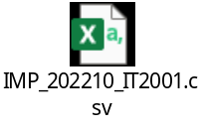
2. | IMP_202210_IT2003.csv | 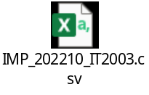
2. | IMP_202210_IT2010.csv | 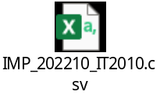
4. | IMP_202210_IT2011.csv | 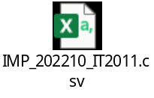
5. | IMP_202210_IT2015.csv | 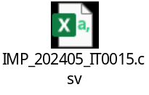
6.
7.
8.
9.

